

第８次大阪府医療計画
（2024年度～2029年度）

令和６（2024）年３月
大阪府

有事にも対応した持続可能な医療体制の構築に向けて

令和２年から新型コロナウイルス感染症（COVID-19）による世界的なパンデミックが発生し、国内においても数年間にわたり流行するなど、未知の感染症による脅威にさらされました。同感染症への対応では、府内医療関係者等に多大なご尽力をいただきました。コロナ禍を通じ、地域医療のさまざまな課題が浮き彫りとなり、地域における医療機能の分化・連携、役割分担の重要性などが改めて認識されました。また、近年、台風や線状降水帯の発生等による豪雨災害が国内で多く発生していることや、遠くない時期に、東南海・南海トラフ地震等の大規模地震発生が懸念されることから、災害時に備えた医療体制確保についても重要性が増しています。
その一方で、我が国では世界に例のない高齢化が進んでおり、2040年頃まで高齢者人口の増加が続くと推計されています。中でも大阪府は、高度成長期の人口流入等の影響により、高齢者数の大幅な増加が見込まれていることから、医療従事者の働き方改革なども踏まえ、超高齢社会・人口減少社会における医療ニーズの変化に対応した持続可能で切れ目のない医療体制の構築を図っていく必要があります。
こうした状況を踏まえ、第８次大阪府医療計画では、新興感染症発生時や災害時といった有事に備えた医療体制の整備、また、超高齢社会・人口減少社会における持続可能な医療体制の構築を、基本的方向性としました。
また、本計画と同時改定した「大阪府感染症予防計画（第６版）」、「第４次大阪府健康増進計画」、「第４期大阪府がん対策推進計画」等の関連計画とも相互に連携し、医療体制の充実や健康寿命の延伸にも取組み、安心して暮らし続けることができる大阪の実現をめざします。引き続き、大阪府の医療に関わる皆様のご理解・ご協力をお願いいたします。
今回の計画策定にあたり、貴重なご意見・ご提言をいただいた大阪府医療審議会、各二次医療圏における保健医療協議会（地域医療構想調整会議）・関係審議会等の委員の皆様をはじめ、関係団体や市町村、府民の皆様方には、心からお礼を申し上げます。

令和６（2024）年３月

大阪府知事 吉村 洋文

目 次

第１章 大阪府医療計画について

第１節 大阪府医療計画とは 3
第２節 医療制度と医療機関の受診 5
第３節 第７次計画の評価 10
第４節 第８次計画の基本的方向性 16

第２章 大阪府の医療の現状

第１節 医療圏 23
第２節 人口 27
第３節 人口動態 28
第４節 府民の受療状況 34
第５節 医療提供体制 44
第６節 特定機能病院 54
第７節 地域医療支援病院 56
第８節 社会医療法人 60
第９節 公的医療機関等 64
第10節 （地独）大阪府立病院機構 68
第11節 保健所 72
第12節 関係機関 74

第３章 基準病床数

第１節 基準病床数 81

第４章 地域医療構想

第１節 地域医療構想について 89
第２節 将来の医療需要と病床数の必要量の見込み 90
第３節 病床の機能分化・連携の推進にあたっての現状と課題 95
第４節 病床の機能分化・連携を推進するための施策の方向 111

第５章 外来医療にかかる医療提供体制 (大阪府外来医療計画)

第１節 外来医療の機能分化・連携 117
第２節 一般診療所を取り巻く現状と課題 119
第３節 医療機器を取り巻く現状と課題 126
第４節 外来医療にかかる施策の方向 129

第６章 在宅医療

第１節 在宅医療について 135
第２節 在宅医療の現状と課題 137
第３節 在宅医療の施策の方向 155

第７章 ５疾病５事業の医療体制

第１節 がん 165
第２節 脳卒中等の脳血管疾患 186
第３節 心筋梗塞等の心血管疾患 201
第４節 糖尿病 216
第５節 精神疾患 231
第６節 救急医療 257
第７節 災害医療 277
第８節 感染症（新興感染症発生・まん延時における医療含む） 293
第９節 周産期医療 321
第10節 小児医療 345

第８章 その他の医療体制

第１節 医療安全対策 369
第２節 臓器移植対策 375
第３節 骨髄移植対策 380
第４節 難病対策 384
第５節 アレルギー疾患対策 397
第６節 歯科医療対策 404
第７節 薬事対策 410
第８節 血液の確保対策 417

第９章 保健医療従事者の確保と資質の向上

第１節 医師 【別冊：大阪府医師確保計画】 423
第２節 歯科医師 424
第３節 薬剤師 427
第４節 看護職員（保健師・助産師・看護師（准看護師を含む）） 432
第５節 診療放射線技師 442
第６節 管理栄養士・栄養士 444
第７節 理学療法士・作業療法士・言語聴覚士・視能訓練士 447
第８節 歯科衛生士・歯科技工士 450
第９節 福祉・介護サービス従事者 453
第10節 その他の保健医療従事者 457

第10章 二次医療圏における医療体制

第１節 豊能二次医療圏 463
第２節 三島二次医療圏 485
第３節 北河内二次医療圏 507
第４節 中河内二次医療圏 528
第５節 南河内二次医療圏 549
第６節 堺市二次医療圏 570
第７節 泉州二次医療圏 590
第８節 大阪市二次医療圏 613

第１章
大阪府医療計画について

- 大阪府医療計画とは
- 医療制度と医療機関の受診
- 第７次計画の評価
- 第８次計画の基本的方向性

第１節 大阪府医療計画とは

１．医療計画とは
（１）計画の趣旨
○大阪府医療計画は、医療法（昭和23年法律第205号）第30条の4に基づく「医療計画」であり、5疾病５事業及び在宅医療を中心に、医療提供体制、医療連携体制等の医療体制に関する大阪府の施策の方向を明らかにする行政計画^{注1}です。

○本計画は、医療機関や関係機関に対し、今後の医療体制を検討していく上での基本的な方向性を示すとともに、府民に対しては、良質かつ適切な医療を受ける際の参考となる基本的情報を提供するものです。
図表1-1-1 医療計画について
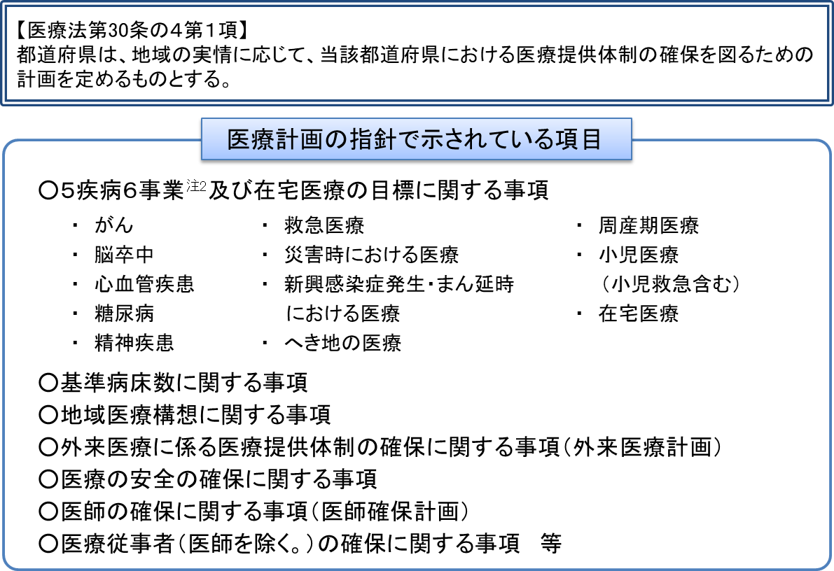

出典 厚生労働省資料改変

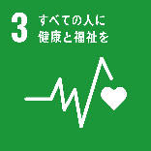

○なお、本計画は、平成27年９月に国連サミットにおいて採択された「持続可能な開発目標（Sustainable Development Goals：SDGs）」の理念を踏襲しており、各取組の推進を通して、関連するゴールの達成に貢献します。
注1 行政計画：施策の方向性やそれを実現するための具体的な方法・手段を示すものです。大阪府では、現在約160の計画があります。
注2 ５疾病６事業：大阪府には、全ての市町村に一般診療所が開設されており（第２章第５節「医療提供体制」参照）、へき地がないため、「へき地の医療」を除いた５疾病５事業となります。

（２）計画改定の経緯
○昭和63年６月に第1次計画を策定し、概ね5年ごとに改定を行い、平成30年３月に第７次計画（平成30年４月から令和６年３月）を策定しました（第７次計画からは６年ごとの改定になっています）。

○国は、令和２年からの新型コロナウイルス感染症（COVID-19）の流行を受け、今後の新興感染症等の感染拡大時にも機動的に対策を講じられるよう、令和３年に医療法を改正し、医療計画の記載事項に「新興感染症発生・まん延時における医療」を追加しました。

○さらに、社会情勢の変化を踏まえ、医療計画の指針が令和５年３月に改定されたことを受け、府では第７次計画の改定を行い、第８次「大阪府医療計画」を策定しました。
図表1-1-2 医療計画にかかる医療法の改正の主な経緯について

出典 厚生労働省資料

第２節 医療制度と医療機関の受診

１．医療制度
○日本の医療制度は、「医療保険制度」と「医療提供体制」から成り立っています。
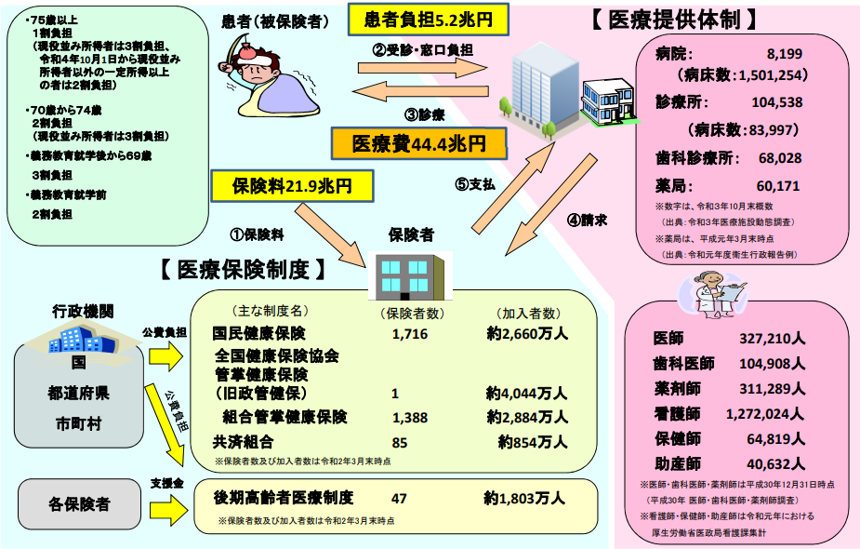
出典 厚生労働省「ホームページ」
図表1-2-1 医療制度の概要

（１）医療保険制度
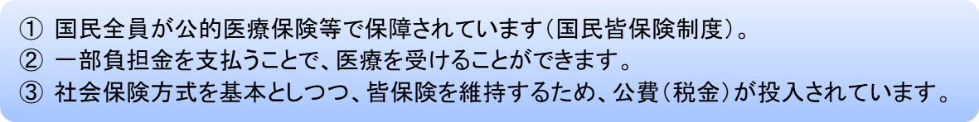
○日本の医療保険制度は、下記の特徴があります。

（２）医療提供体制
○医療法第1条の2第２項には医療提供施設として、病院、診療所、介護老人保健施設、介護医療院、調剤を実施する薬局等が位置付けられています。

○病院については、高齢化の加速や医療技術の進歩を背景とした医療資源の有効活用と適正配置の観点から、医療機能の分化が進められており、先端医療の提供を担う「特定機能病院」が平成4年に、地域医療を担う医療機関を支援する「地域医療支援病院」が平成9年に制度化されました（第2章第6節「特定機能病院」・第7節「地域医療支援病院」参照）。
図表1-2-2 医療提供体制の概要

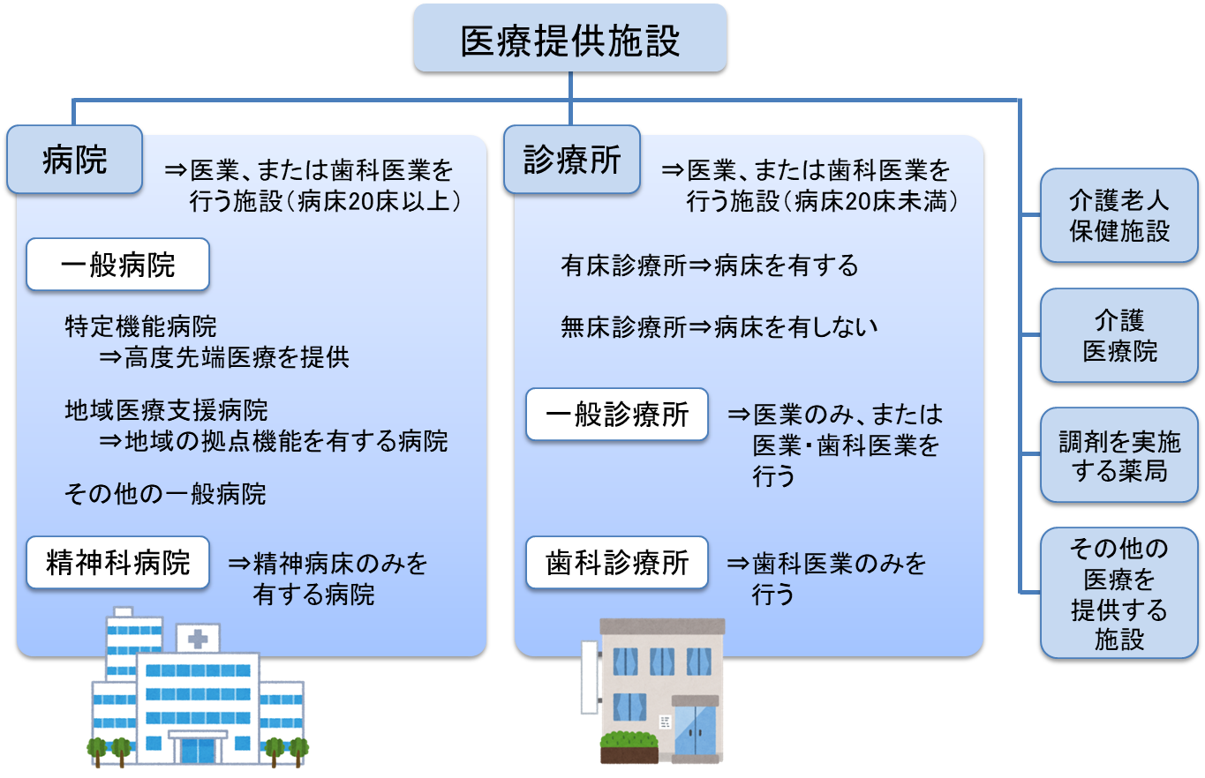

２．適切な医療機関の受診
○限られた財源の中で、医療保険制度を堅持していくためには、医療法第６条の２第３項^{注1}の趣旨に基づき、医療機関の受診にあたっては、目的に応じ適切な医療機関を選択していくことが重要です（第５章第１節「外来医療の機能分化・連携」参照）。そのためには、府民自身の医療機関の受診に関する意識の向上が必要です。

○大阪府では、厚生労働省の医療情報ネットを活用して、医療機関等の管理者から報告された医療機能情報^{注2}（病院・診療所・歯科診療所・助産所）、薬局機能情報をインターネットで府民に公表しています。

注1 医療法第６条の２第３項：「国民は、良質かつ適切な医療の効率的な提供に資するよう、医療提供施設相互間の機能の分担及び業務の連携の重要性についての理解を深め、医療提供施設の機能に応じ、医療に関する選択を適切に行い、医療を適切に受けるよう努めなければならない。」とされています。
注2 医療法第６条の３第１項：「病院、診療所又は助産所（以下この条において「病院等」という。）の管理者は、厚生労働省令で定めるところにより、医療を受ける者が病院等の選択を適切に行うために必要な情報として厚生労働省令で定める事項を当該病院等の所在地の都道府県知事に報告するとともに、当該事項を記載した書面を当該病院等において閲覧に供しなければならない。」とされています。

【参考】
（医療情報ネット）
○全国の医療機関（病院・一般診療所・歯科診療所・助産所）及び薬局に関する情報を、
インターネットを通じて提供するシステムです。
○「現在診療中の医療機関、現在開局している薬局を探す」ことができます。
○「いろいろな条件で医療機関、薬局を探す」ことができます。
→「キーワードから」「診療科目から」「場所から」「対応することができる外国語から」
「薬局が提供しているサービスから」
○医療情報ネットのホームページ
https://www.iryou.teikyouseido.mhlw.go.jp/znk-web/juminkanja/S2300/initialize

検索サイトで「医療情報ネット」で検索。
「現在診療中の医療機関」
はどこかしら？
自宅に近い
○○科の診療所はどこかしら？
医療情報ネット
検 索

【外国人への医療提供】
○大阪府では、来阪外国人や在留外国人など日本語を話せない方が、適切な医療を受けることができるよう、多分野の関係団体で構成する「大阪府外国人医療対策会議」において協議を行い、各種施策（おおさかメディカルネットfor Foreignersによる周知、外国人患者受入れ拠点等医療機関の選定、多言語遠隔医療通訳サービスの提供、ワンストップ相談窓口の設置等）を実施しています。

○今後、2025年日本国際博覧会（大阪・関西万博）の開催等を通じて来阪外国人の増加が予想されることから、外国人が受診できる医療機関の拡充をはじめ、現在行っている各種施策の充実に取組むことにしています。

【参考】
（おおさかメディカルネット for Foreigners）
○外国人が不慮の怪我や病気の際に、府内の医療機関に円滑に受診できるよう、外国人患者の受入れが可能な医療機関等を掲載した外国人向けのホームページ「おおさかメディカルネット for Foreigners」を開設し、情報発信を行っています。
○おおさかメディカルネット for Foreignersのホームページ
https://www.mfis.pref.osaka.jp/omfo/
検索サイトで「おおさかメディカルネット」で検索。
おおさかメディカルネット
検 索

（大阪府外国人患者受入れ拠点医療機関※1及び地域拠点医療機関※2）
○来阪外国人等が医療を必要とする場合に備え、安心・安全に医療を受けられる環境を整えることを目的として、外国人患者を受入れる拠点的な医療機関の選定を行っています。
○現在、府内６病院を拠点医療機関に、27病院を地域拠点医療機関として選定しています（令和６年２月時点）。

○新興感染症については、これらの拠点医療機関・地域拠点医療機関のうち、感染症法に基づく医療措置協定※3を締結している医療機関を中心に、医療提供を行います。

※1：重篤・困難なケースの外国人患者の受入れや、地域拠点医療機関に対する助言・支援等を担う拠点医療機関です。府の北部、中部、南部地域において、それぞれ２医療機関選定しています。
※2：外国人患者を積極的に受入れるとともに、地域の医療機関に対する助言・支援等を担う拠点医療機関です。二次医療圏ごとに選定しています。
※3：医療措置協定については、第７章第８節「感染症（新興感染症発生・まん延時における医療含む）」を参照してください。

（多言語遠隔医療通訳サービス）
○外国人患者と医療スタッフとのコミュニケーションをサポートするため、電話を通じた医療機関・薬局（調剤業務対応に限る）向けの医療通訳サービスを実施しています。
○対応可能な言語は、英語・中国語・韓国語・スペイン語・ポルトガル語・ベトナム語・タイ語の７ヶ国語で、24時間365日利用可能です。

（ワンストップ相談窓口）
○医療機関等を対象として、外国人患者を受入れる際に生じるコミュニケーションや文化の違いによるトラブル、医療費の未払い・未収金回収の方法といった金銭トラブル、法的トラブル等に対する相談窓口を設置しています。
○電話による相談で、24時間365日利用可能です。

第３節 第７次計画の評価

１．評価の概要
○第７次計画では、５疾病４事業及び在宅医療、その他の医療（医療安全対策、感染症対策等）及び保健医療従事者の確保と資質向上に取組み、令和５年度に最終評価を行いました。
●第７次計画では、各分野について施策・指標マップ（下図）を作成し、取組を進めました。

●最終評価では、「A 個別施策」について最終年までの取組の評価を行うとともに、「B 目標」及び「C 目的」について最終年における達成状況を評価しました。

●「A 個別施策」（全254項目）の各取組を「◎：予定以上」「○：概ね予定どおり」「△：予定どおりでない」の３段階で、「B 目標」（全81項目）及び「C 目的」（全17項目）の各目標値の達成状況を「◎：最終年目標値達成」「○：中間年目標値達成」「△：未達成」の３段階で評価しました。

＜施策・指標マップ＞

２．最終評価の結果
【「A 個別施策」の取組の評価】
○全254項目のうち「◎：予定以上」３項目（全体の約１％）、「○：概ね予定どおり」246項目（全体の約97％）、「△：予定どおりでない」５項目（全体の約２％）となりました（図表1-3-1）。

図表1-3-1 「A 個別施策」の取組の評価

【目標値（「B 目標」及び「C 目的」）の達成状況の評価】
○「B 目標」の全81項目のうち、最終年目標値に達しているのが48項目（全体の約59％）、中間年目標値に達しているのが９項目（約11％）、未達成となったのが23項目（約28％）でした（図表1-3-2、1-3-3）。

○「C 目的」の全17項目のうち、最終年目標値に達しているのが５項目（全体の約29％）、中間年目標値に達しているのが０項目、未達成となったのが８項目（約47％）でした（図表1-3-2、1-3-3）。
○「B 目標」及び「C 目的」では改善している指標があるものの、目標値が未達成となっている等の課題があることから、各分野においてこれまでの取組状況を踏まえた課題整理を行い、第８次計画における施策の方向をとりまとめています。
図表1-3-2 目標値（「B 目標」及び「C 目的」）の達成状況の評価

図表1-3-3 目標値（「B 目標」及び「C 目的」）の達成状況（詳細）

＜未評価とした項目について＞
脳血管疾患による年齢調整死亡率［脳卒中等の脳血管疾患］、心血管疾患による年齢調整死亡率［心筋梗塞等の心血管疾患］：厚生労働省が公表する令和２年年齢調整死亡率において、基準人口が昭和60年モデル人口から平成27年モデル人口に改訂されたことから、計画策定時との比較ができないためです。
医療法に基づく指針の作成状況（診療所）［医療安全対策］：第７次計画策定時に大阪府医療機関情報システムでの報告項目として無く、無作為抽出のサンプル調査を用いたため、現在の調査数と異なり、計画策定時との比較ができないためです。

第４節 第８次計画の基本的方向性

１．有事（新興感染症発生時・災害時）に備えた医療体制の整備
○第７次計画の計画期間においては、国内で新型コロナウイルス感染症の感染が拡大し、地域医療の様々な課題が浮き彫りとなりました。また、近年、台風や線状降水帯の発生等による豪雨災害が国内で多く発生しており、災害時に備えた医療体制確保について重要性が増しています。

○これら状況を踏まえ、本計画の基本的方向性として「有事（新興感染症発生時・災害時）に備えた医療体制の整備」を新たに位置付け、平時から取組を進めます。

● 新興感染症の発生・まん延時に備えた医療体制整備の方向性
新型コロナウイルス感染症対応の教訓を踏まえ、当該対応での最大規模の体制をめざし、
新興感染症にかかる医療体制の確保（第７章第８節参照）及び
通常医療の提供体制の確保（第７章第１節～第６節、第９節、第10節参照）を図ります。

● 災害時に備えた医療体制整備の方向性（第７章第７節参照）
・病院の耐震化にかかる取組推進をはじめ、非常用自家発電設備の整備、浸水対策等にかかる取組を進めます。
・災害時の業務継続計画（BCP）の策定を促進するとともに、訓練等を通して、災害に対応できる人材を育成確保します。

２．超高齢社会・人口減少社会における持続可能な医療体制の構築
○第７次計画では、団塊の世代が後期高齢者（75歳以上）となる2025年以降を見据え、可能な限り住み慣れた地域で、自分らしい暮らしを人生の最期まで続けることができるよう「住まい・医療・介護・予防・生活支援が一体的に提供される地域の包括的な支援・サービス提供体制（地域包括ケアシステム）」の構築・推進に向け、介護等と連携し医療体制の充実を図ってきました。
出典 厚生労働省資料
図表1-4-1 地域包括ケアシステムの概念図

○2025年以降も高齢化が進展し、国内においては2040年頃まで高齢者（65歳以上）人口の増加が続くことが見込まれており、超高齢社会・人口減少社会における持続可能な医療体制の構築を図ることが求められています。

○そのため、本計画では、第７次計画に引き続き、高齢化等に伴う医療ニーズの変化への対応や、医療を支える医療従事者の確保等に取組むことで、持続可能で切れ目のない医療体制の構築を推進します。

○また、介護等と連携し医療体制の充実を図るため、本計画と介護の計画を含む大阪府高齢者計画との間で、在宅医療の整備目標や介護サービスの種類ごとの見込み量、今後の施策の方向性について、整合性を図り計画にかかる取組を推進します。

３．健康医療に関する計画の一体的な策定
○第８次医療計画は、大阪府感染症予防計画や大阪府健康増進計画など、令和５年度に同時改定することとなっていた各計画とそれぞれの計画の趣旨を踏まえ、整合・連携を図りながら策定しました。
※太字下線：令和６年３月改定の計画
図表1-4-2 医療計画に関連する計画との役割分担の概念図

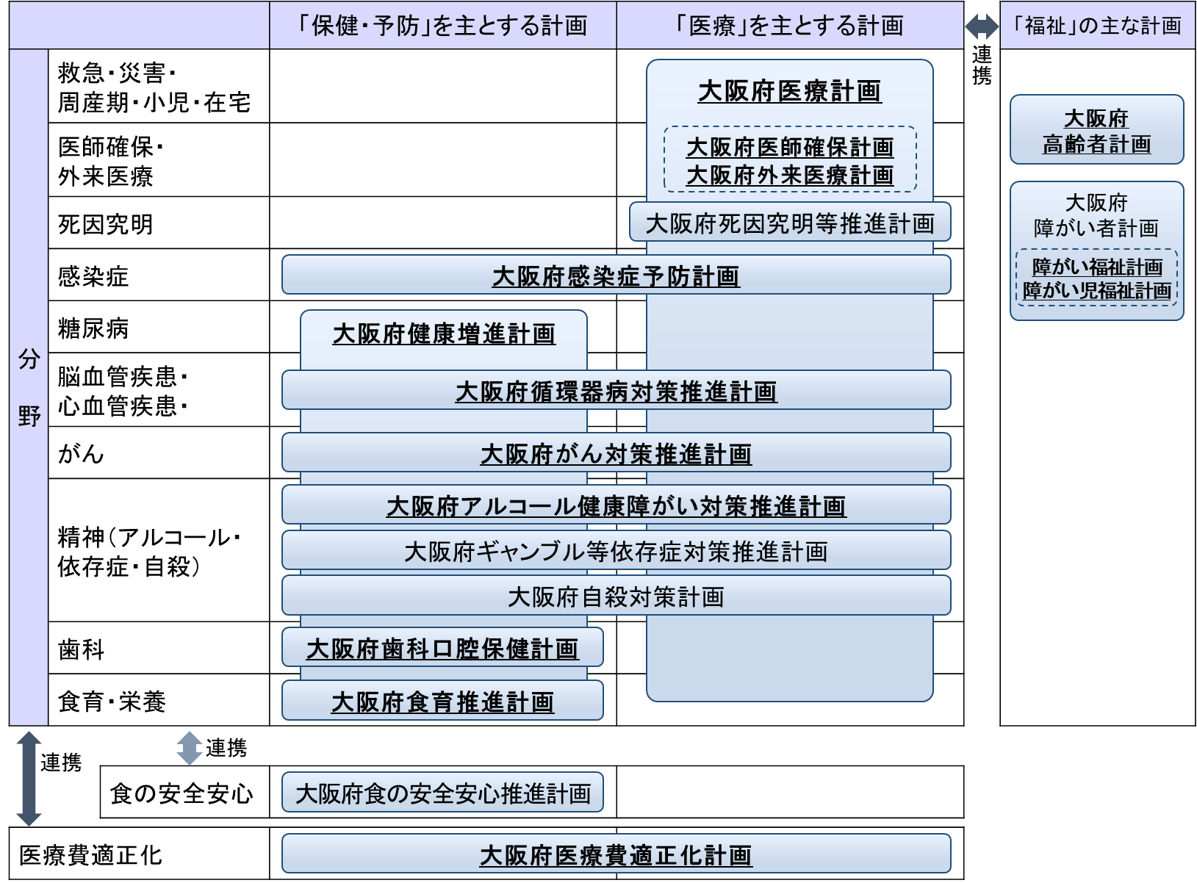

※医師確保計画及び外来医療計画は、医療計画の一部として策定しています（医師確保計画は別冊として作成、外来医療計画は第５章に記載）。

４．本計画の期間
○第８次計画は、令和６年度から令和11年度までの６年間の計画となります。

○地域医療構想（第４章）は国の方針等を踏まえ、2025年以降に見直しを行う予定です。

○中間年には、中間評価及び本計画の一部として一体的に策定した「大阪府医師確保計画（第９章第１節）」、「大阪府外来医療計画（第５章）」の見直しを予定しています。また、中間評価等も踏まえ、６年未満であっても必要があると認めるときは計画を見直すものとします。
５．PDCAサイクルに基づく計画推進
○地域の医療機能の適切な分化・連携を進め、切れ目ない医療が受けられる効率的で質の高い医療提供体制を構築するためには、計画における政策循環（PDCAサイクル）の仕組みを一層強化することが重要となります。

○PDCAサイクルに基づき計画を推進するためには、「施策及び事業の実績」に加えて、「地域住民の健康状態や患者の状態」、「地域の医療のサービスの状況」にどのような効果や変化をもたらしたかについて評価することが必要です。

○そのため、各疾病事業において、６年後のめざす姿（C：地域住民の健康状態や患者の状態等）を目的に、目標（B：地域の医療のサービスの状況等）を設定し、毎年度、取組（A：施策及び事業）について、具体的に効果検証を行っていきます。
図表1-4-4 施策・指標マップ

○計画の円滑な推進を図るために「大阪府医療審議会」において、計画の評価・検証・進捗管理を行います。また、二次医療圏においても、圏域の個別施策について毎年度、「大阪府保健医療協議会」等において評価・検証・進捗管理を行います。

○なお、計画の中間年となる令和８年に中間評価を、最終年となる令和11年に最終評価を行う予定です。

第２章
大阪府の医療の現状

第１節 医療圏
第２節 人口
第３節 人口動態
第４節 府民の受療状況
第５節 医療提供体制
第６節 特定機能病院
第７節 地域医療支援病院
第８節 社会医療法人
第９節 公的医療機関等
第10節 （地独）大阪府立病院機構
第11節 保健所
第12節 関係機関

第１節 医療圏
１．医療圏とは
（１）設定の趣旨
○保健医療サービスには、府民の生活に密接に関わる頻度の高いものから、極めて高度・専門的な医療まで様々な段階があります。医療資源が限られている中で、府民に保健医療サービスを適切かつ効率的に提供していくためには、医療機関が機能を分担し相互に連携していくことが必要になります。

○本計画では、保健医療サービスを提供する地域単位として、一次、二次、三次の医療圏をそれぞれ設定し、全体で包括的な医療サービスを提供するための体制整備をめざします。

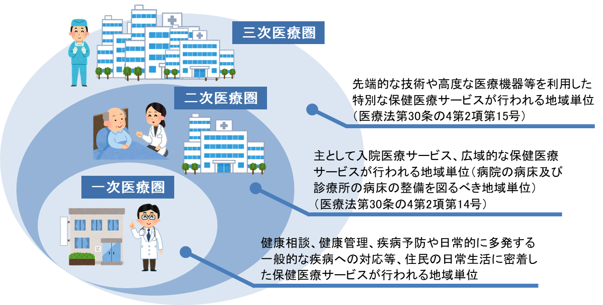
図表2-1-1 医療圏の概念図

２．医療圏の設定
（１）医療圏の設定と役割
○大阪府では、淀川、大和川により大きく3つのエリアに分けられること、鉄道・道路網が大阪市を中心に放射状に延びているという地勢に鑑み、昭和63年度の大阪府保健医療計画策定時に医療圏を設定しました。

【一次医療圏】
○一次医療圏は、住民にとって身近で利用しやすい保健医療サービスが提供されることが可能な地域単位であるため、第７次計画に引き続き、市町村単位で設定します。

【二次医療圏】
○二次医療圏は、主として入院医療サービス、広域的な保健医療サービスが行われる地域単位であり、国が示す設定要件は人口20万人以上となっています。

○第７次計画で設定した大阪府の8つの二次医療圏はすべて20万人以上の人口から構成されているため（図表2-1-2参照）、第８次計画においても、引き続き同じ地域単位を、二次医療圏として設定します。

○なお、各二次医療圏においては、入院医療の自己完結率^{注1}は概ね７割以上満たされています（第２章第４節「府民の受療状況」参照）。ただし、今後の人口構造、構成自治体、受療動向などの状況の変化を引き続き注視していきます。

○各疾病事業における医療連携体制構築を図る地域単位等については、二次医療圏に拘らず、引き続き、地域の医療資源や医療連携体制構築等の実情に応じ弾力的に対応し、医療連携体制の構築を図っていきます。

【三次医療圏】
○三次医療圏は、高度で特殊な診療機能を提供することが可能な地域単位であるため、第７次計画に引き続き、府内全域をひとつの三次医療圏として設定します。

注1 自己完結率：当該二次医療圏内に居住する患者数のうち、当該二次医療圏内の医療施設で受療した患者数の割合をいいます。
３．二次医療圏について
（１）二次医療圏の概況
○大阪府の二次医療圏の概況は、図表2-1-2のとおりであり、大阪府高齢者計画で設定する大阪府高齢者保健福祉圏とも合致しています。
図表2-1-2 二次医療圏の概況（令和４年10月１日現在）
出典 面積：国土交通省「国土地理院」、人口・人口密度：大阪府総務部「大阪府の推計人口」

（２）大阪府保健医療協議会
○各二次医療圏において、保健医療の向上を図るために必要な事項について調査審議するため、大阪府附属機関条例により、大阪府保健医療協議会を設置しています。

○大阪府保健医療協議会は、医師会、歯科医師会、薬剤師会、看護協会、病院団体、医療機関、市町村等幅広い関係者で構成されています。

○なお、大阪市二次医療圏については、医療機関及び関係者が多数にわたるため、大阪市域における事項の総合調整や広域的事項の調査審議を行う大阪市保健医療連絡協議会とは別に、より詳細な調査審議を行うことができるよう、4つの基本保健医療圏を設定し、基本保健医療圏ごとにも大阪府保健医療協議会を設置しています。

図表2-1-3 大阪府保健医療協議会

図表2-1-5 大阪市基本保健医療圏の設定
図表2-1-4 二次医療圏の設定
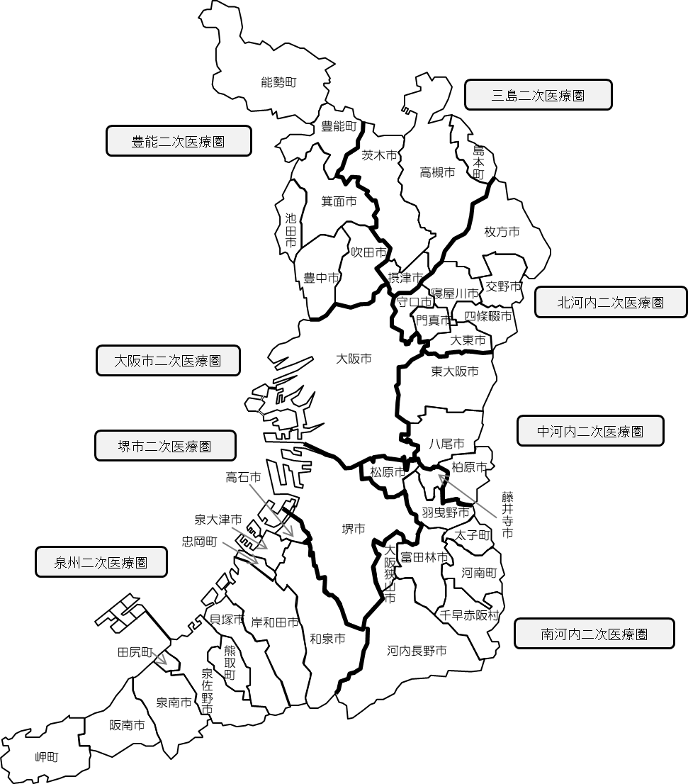
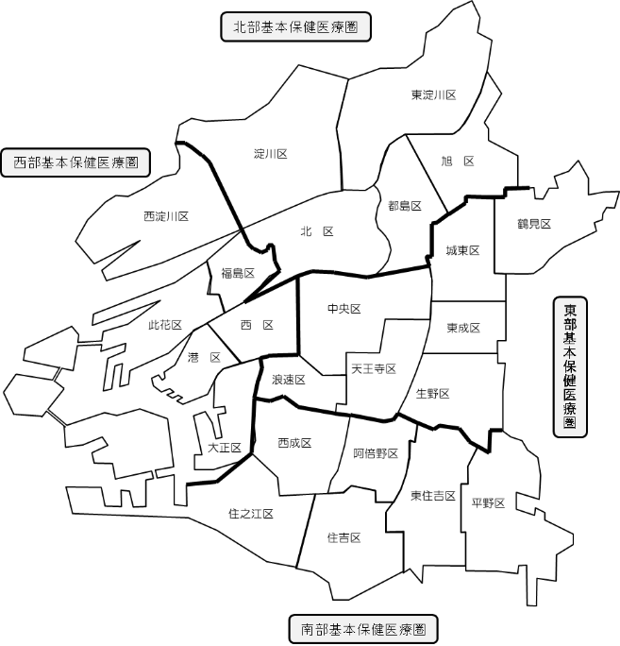

第２節 人口
１．総人口・人口構成
○大阪府の人口は、国勢調査によると令和２年には8,837,685人で、平成27年と比べると1,784人、率にして0.02％の減少となり、平成27年以降、減少が続いています。

○今後も総人口の減少が見込まれる中、高齢者、とりわけ75歳以上の後期高齢者人口は、令和２年の約124万人が、2030年には約152万人となり、高齢化率は上昇の一途をたどると予測されています。

２．世帯数
○大阪府の一般世帯数^{注1}は、令和２年には4,126,995世帯で、平成27年と比べると208,554世帯、率にして5.3％増加しています。特に、65歳以上の単独世帯数は、2030年には約66万世帯、一般世帯数に占める割合が16.8％となり、全国（14.9％）と比較しても割合が高くなることが予測されています。
図表2-2-1 人口と人口構成
出典 総務省「国勢調査」、
国立社会保障・人口問題研究所
「日本の地域別将来推計人口（令和５年推計）」
図表2-2-2 世帯数
出典 総務省「国勢調査」
国立社会保障・人口問題研究所
「日本の世帯数の将来推計（令和元年推計）」

注1 一般世帯数：次の1)、2)、3)を一般世帯と定義し、全てを合計した数をいいます。１）住居と生計を共にしている人の集まり又は一戸を構えて住んでいる単身者 （ただし、これらの世帯と住居を共にする単身の住み込みの雇人については人数に関係なく雇主の世帯に含みます） ２）上記の世帯と住居を共にし、別に生計を維持している間借りの単身者又は下宿などに下宿している単身者 ３）会社・団体・商店・官公庁などの寄宿舎、独身寮などに居住している単身者

第３節 人口動態
１．出生と死亡
【出生数と死亡数】
○大阪府の令和3年の出生数は59,780人であり、前年と比べると2,098人減少となり、平成10年から緩やかな減少傾向が続き、ピークだった昭和47年のおおよそ3割程度の水準になっています。

○一方、令和3年の死亡数は97,282人であり、前年と比べると5,638人増加となり、高齢化の進展に伴い、増加傾向が続いています。

○平成22年には、はじめて出生数を死亡数が上回り、その後、その差は拡大しています。
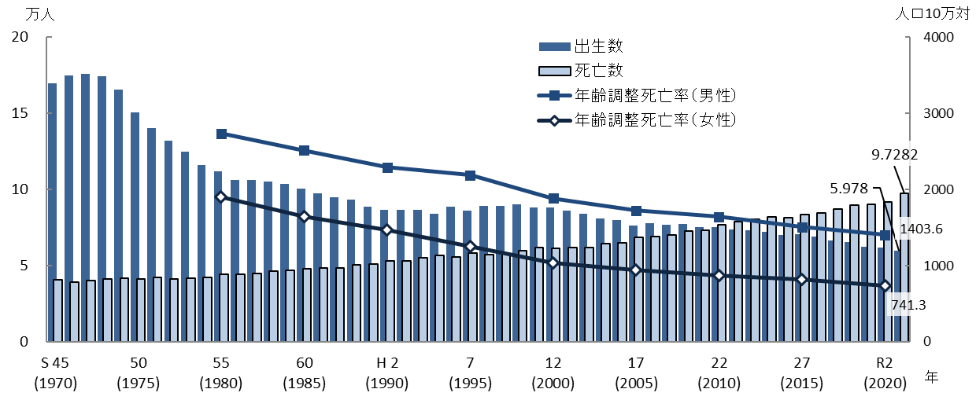
出典 厚生労働省「人口動態統計」、総務省「日本の統計」
図表2-3-1 出生数と死亡数

図表2-3-2 二次医療圏別出生率と死亡率（令和３年）
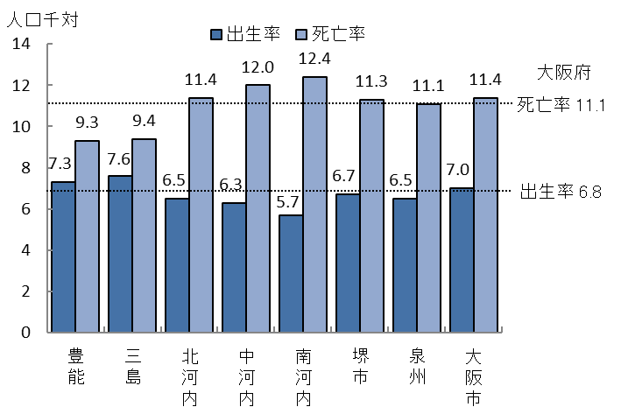
【二次医療圏別出生率と死亡率】
○府内の二次医療圏別の人口千対出生率・死亡率は、すべての二次医療圏において、死亡率が出生率を上回っています。

出典 厚生労働省「人口動態統計」
※「人口千対」算出に用いた人口は、大阪府総務部「大阪府の推計人口（令和4年10月1日現在）」
（１）出生について
【合計特殊出生率^{注1}】
○大阪府の合計特殊出生率をみると、昭和45年から減少傾向にあり、平成17年からは一時増加に転じましたが、コロナ禍において再び減少し、令和４年は1.22（全国1.26）となっています。

【出生場所】
○大阪府における出生場所別での出生の状況をみると、令和３年には病院での出生が60.8％、診療所での出生が38.4％を占めています。
図表2-3-3 合計特殊出生率
図表2-3-4 出生の場所別にみた出生数（令和３年）
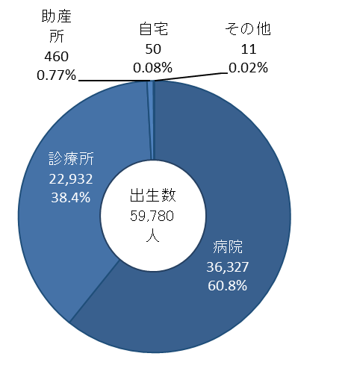

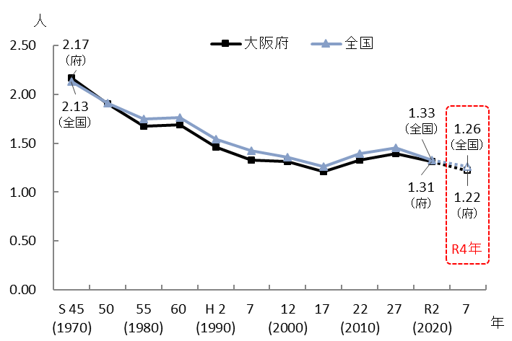

出典 厚生労働省「人口動態統計」
出典 厚生労働省「人口動態統計」

図表2-3-5 市区町村別にみた出生率
【市区町村別の出生率】
○市区町村別に人口千対の出生率をみると、令和３年は、大阪市福島区が9.78と最も高く、次いで大阪市鶴見区が9.15、大阪市西区と島本町が８.90となっています。

出典 厚生労働省「人口動態統計」
※「人口千対」算出に用いた人口は、大阪府総務部「大阪府の推計人口（令和４年10月１日現在）」

注1 合計特殊出生率：15歳から49歳までの女性の年齢別出生率を合計したもので、１人の女性が仮にその年次の年齢別出生率で一生の間に生むとしたときの子ども数に相当します。

（２）死亡について
図表2-3-6 主要死因別死亡率
【主要死因別死亡率と年齢調整死亡率^{注1}】
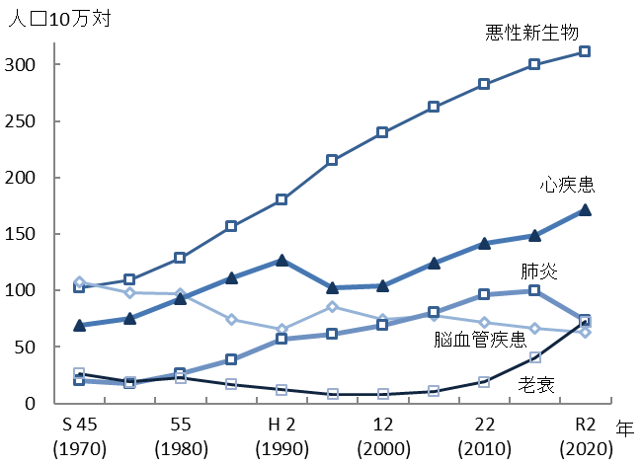
○大阪府の主要死因別死亡率をみると、令和2年には、悪性新生物が最も多く、次いで、心疾患、肺炎の順となっています。性別による主要死因別年齢調整死亡率もほぼ同じ傾向ですが、男性の悪性新生物による死亡率は女性を上回っています。

出典 厚生労働省「人口動態統計」
図表2-3-7 主要死因別年齢調整死亡率
女性
男性
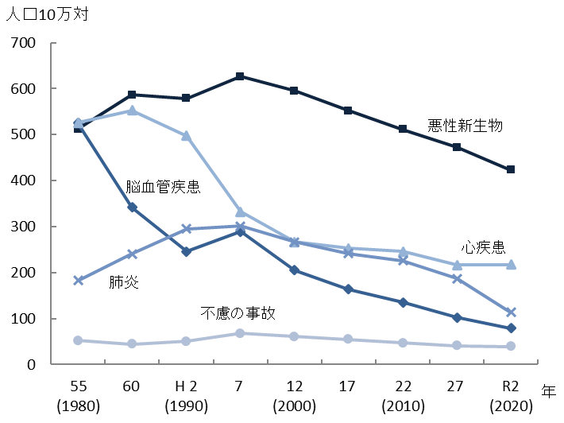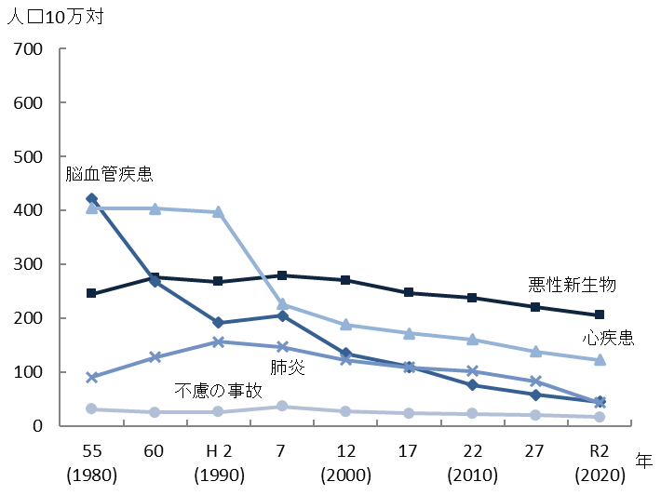
出典 厚生労働省「人口動態統計」

【死亡場所】
○大阪府における死亡場所別での死亡の状況をみると、昭和45年には病院と自宅が概ね半数を占めたのに対して、令和3年には病院での死亡が約65％、自宅での死亡が約20％を占めています。

○なお、自宅での死亡については、昭和45年から減少傾向にありましたが、平成元年以降は増加傾向にあります。

注1 年齢調整死亡率：人口構成の異なる集団間での死亡率を比較するために、年齢階級別死亡率を一定の基準人口
（平成27年モデル人口）にあてはめて算出した指標です。

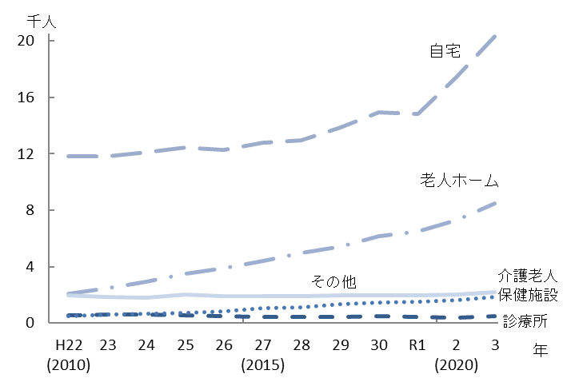
図表2-3-8 死亡の場所別にみた年次別死亡数
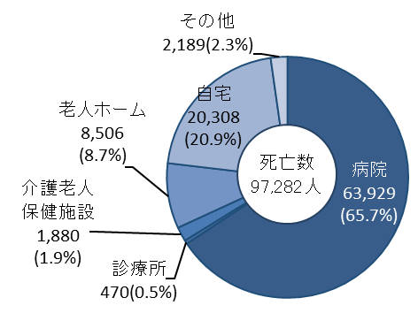
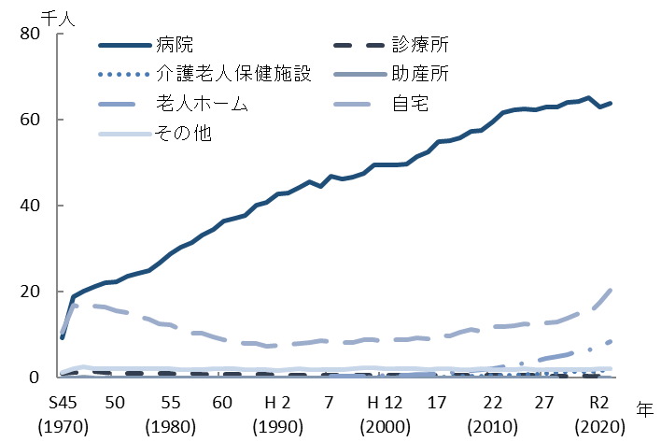
令和３年
※平成６年までは老人ホームでの死亡は、
自宅又はその他に含まれる。
出典 厚生労働省「人口動態統計」

（３）死因の特定について
【死亡診断書（死体検案書）の意義と死因究明体制】
○死亡診断書（死体検案書）は、人の死亡に関する厳粛な医学的・法律的証明であり、死亡者本人の死亡に至るまでの過程を可能な限り詳細に表すものです。したがって、死亡診断書（死体検案書）の作成にあたっては、死亡に関する医学的、客観的な事実を確実に記入することが求められます。

○死亡診断書（死体検案書）を基に作成される死因統計は国民の保健・医療・福祉に関する行政の重要な基礎資料として、また、医学研究をはじめとした各分野においても貴重な資料となっています。

○死亡診断書（死体検案書）は、上記のような重要な意義を持っており、医師、歯科医師にはその作成交付が、法律によって義務づけられています（歯科医師は、死亡診断書に限ります）。

○死亡者のうち、警察が取り扱った死体^{注1}は、犯罪性の有無を確認するために検視官^{注2}等が現場に赴き、死体調査を行います。非犯罪性の場合、医師による検案^{注3}が行われ、死因が特定されます。死体検案書にはこの死因が記載されます。
注1 警察が取り扱った死体：警察において死体を発見したり死体を発見した旨の通報を受け、又は、死体に関する法令に基づく届出を受けて取り扱った死体のことをいいます。
注2 検視官：検視官とは警部以上の階級にて８年以上刑事経験のある警察官で、東京にある警察大学校において法医に関する研修（2か月）を終了し検視調査課に配属された者をいいます。
注3 検案：医師が死体を外表から検査し、死亡時、死体発見時の状況や既往歴を踏まえた上で、死因等を判断することをいいます。なお、検案により死因が判明しない場合等には解剖を実施する場合もあります。

【大阪府の死因究明体制の現状と今後の予測】
○大阪府における令和３年の警察死体取扱数^{注1}は14,294体でしたが、今後は高齢者の単独世帯の増加や、死亡総数の増加に伴い、増加することが予測されています。

○警察が取り扱った死体のうち、犯罪の疑いがあると判断したものについては、裁判所の許可手続きを経て大学法医学教室において司法解剖が行われます。それ以外で警察署長が死因や身元等を明らかにするため、特に必要があると判断した場合は、「警察等が取り扱う死体の死因又は身元の調査等に関する法律」により、必要な検査や解剖を行います。

○犯罪の疑いがない場合の医師による検案については、大阪市域内は「死体解剖保存法」第8条の規定により、その死因を明らかにするために監察医事務所が設置されており、監察医が検案を行います。大阪市以外の府域では、医師（主に警察医）が検案を行います。

○今後、予測される警察死体取扱数の増加に向け、令和5年3月策定「大阪府死因究明等推進計画」にもとづき、すべての府民に対し、正確かつ適切な死因を特定することができる体制を整備しています。
図表2-3-9 死亡者数と警察死体取扱数

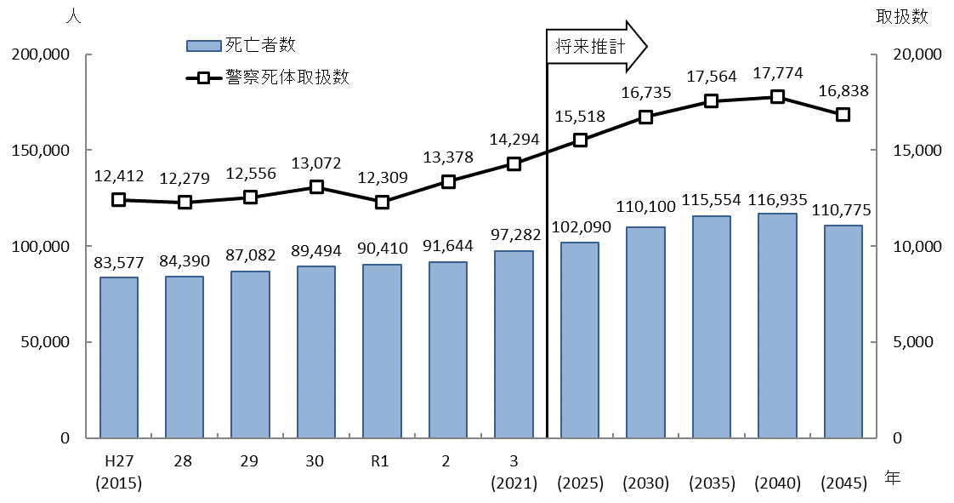

出典 死亡者数：大阪府「大阪府の将来推計人口について」（2018年）、厚生労働省「人口動態調査」（2015年～2020年）
警察死体取扱数：大阪府「大阪府警察本部」（将来推計は死亡者数を基に過去10年間の平均率を乗じて算出）

注1 警察死体取扱数：警察が取り扱った死体数（交通関係による死者を除く）のことをいいます。
２．平均寿命・健康寿命
○大阪府における平均寿命^{注1}は、令和2年には男性80.81年（全国第41位）、女性87.37年（全国第36位）であり、昭和45年と比較すると男女ともに10年以上延びています。

○大阪府における健康寿命^{注2}は、令和元年には男性71.88年、女性74.78年となっており、平均寿命と健康寿命の間には、大阪府の男性で約9年、女性で約13年の差があります。
図表2-3-10 平均寿命
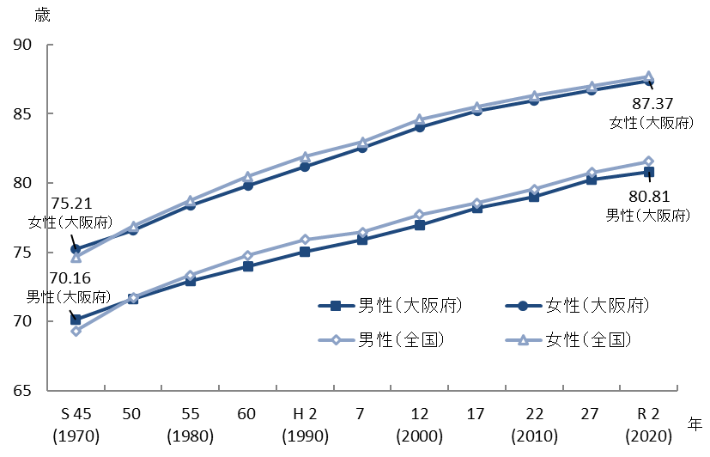
出典 厚生労働省「完全生命表」「都道府県別生命表」
図表2-3-11 健康寿命（令和元年）

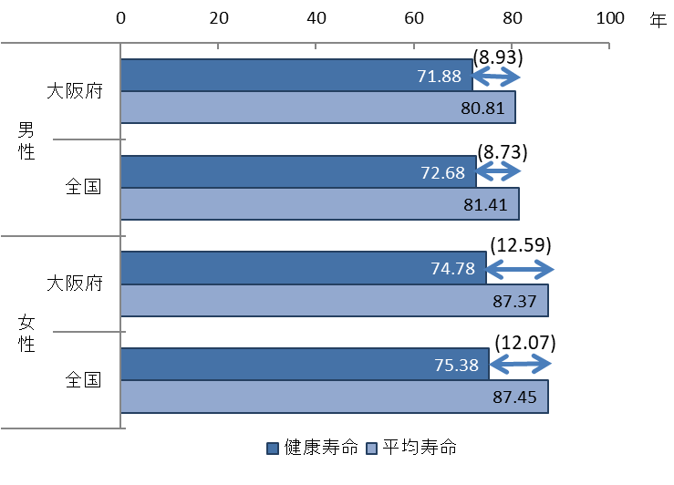
出典 厚生労働省「第16回健康日本21（第二次）推進専門委員会」資料

注1 平均寿命：０歳時点の平均余命（その時点以降の集団全体として「何歳まで生きられるかの平均的な年数」）
のことです。
注2 健康寿命：「健康上の問題で日常生活が制限されることなく生活できる範囲」と定義されています。

第４節 府民の受療状況
１．外来・入院患者数
○令和2年の大阪府内の医療機関を受診した推計患者総数（調査日当日の推計数^{注1}）は、外来約485,300人（うち府内に住所を有する患者数：約467,400人）、入院約84,200人（同：約79,400人）であり、外来・入院患者数はともに近年減少傾向にあります。
図表2-4-1 患者数
入院
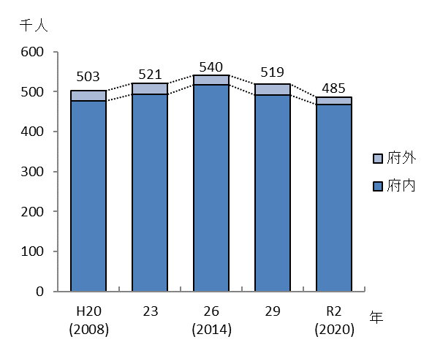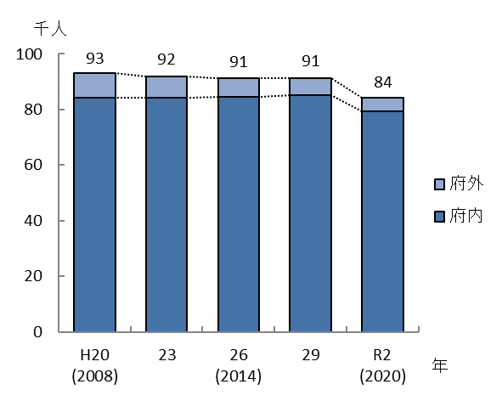
出典 厚生労働省「患者調査」
外来

○令和2年の大阪府における65歳以上の受療患者の割合については、外来53.8%、入院76.0%と、平成29年と比較し外来患者は減少していますが、入院患者は増加しています。
図表2-4-2 年齢階級別推計患者割合
入院
外来
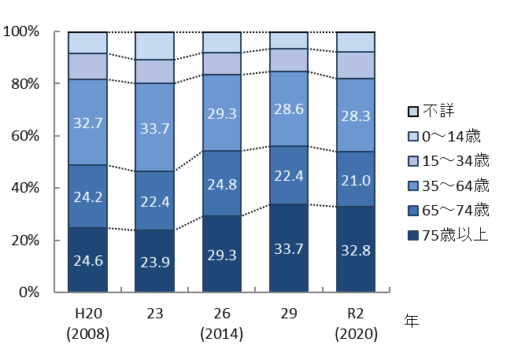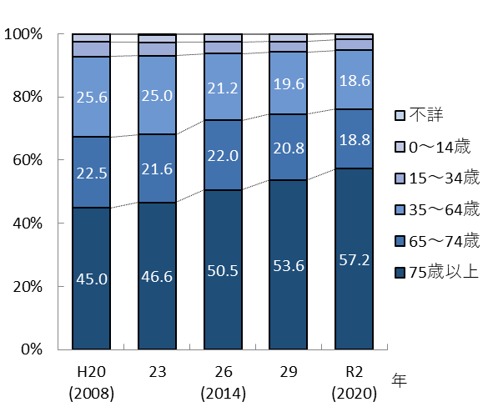
出典 厚生労働省「患者調査」

注1 調査日当日の推計数：病院については、令和２年10月20日（火）～22日（木）の３日間のうち病院ごとに指定した１日、診療所については、令和２年10月20日（火）、21日（水）、23日（金）の３日間のうち診療所ごとに指定した１日の患者数から推計した数になります｡
２．年齢階級別受療率
○大阪府に住所を有する患者の受療率^{注1}（人口10万人対）は、外来受療率については、大阪府が5,366と全国の5,658を下回っています。また、入院受療率についても、大阪府が932であり全国の960を下回っています。

○大阪府の受療率は、外来患者、入院患者ともに75歳以上の高齢者において、全国より値が高くなっています。

○なお、性別でみると、男性5,586（外来4,699、入院887）、女性6,954（外来5,980、入院974）となっており、受療率は、外来患者、入院患者ともに女性が高くなっています。
図表2-4-3 年齢階級別受療率（令和２年）
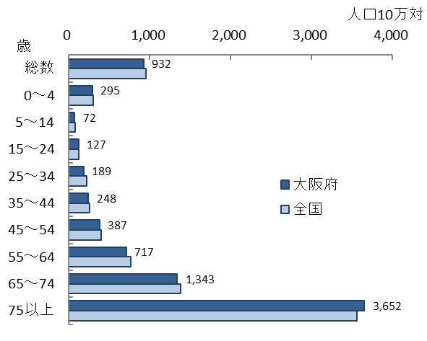
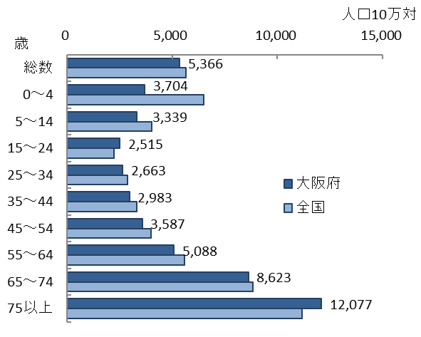
入院
外来

出典 厚生労働省「患者調査」

３．傷病分類別受療率
○傷病分類別にみると、外来については、男女ともに消化器系の疾患、筋骨格系及び結合組織の疾患による受療率が高くなっており、男性は消化器系の疾患、女性は筋骨格系及び結合組織の疾患が最も高くなっています。

○入院については、男女ともに循環器系の疾患、精神及び行動の障害による受療率が高くなっています。

○外来受療率は平成26年まで増加傾向にありましたがその後減少傾向に転じ、入院受療率は平成29年と比較して令和２年に減少しています。なお、傷病分類別の構成割合に大きな変化はありません。
注1 受療率：ある特定の日に疾病治療のために、すべての医療施設に入院あるいは通院、又は往診を受けた患者数と人口10万人との比率を「受療率」といいます。
図表2-4-4 傷病分類別受療率（令和２年）
外来（男性）
外来（女性）
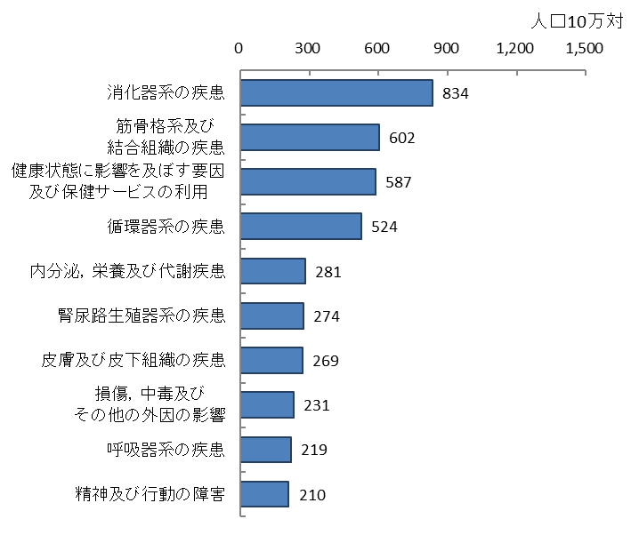
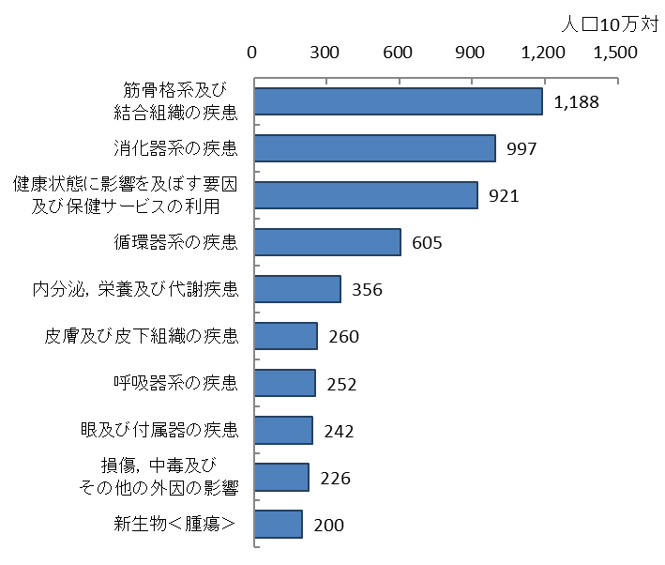

歯科治療再掲
歯科治療再掲
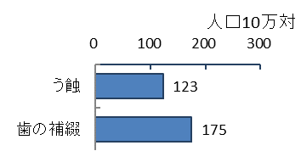
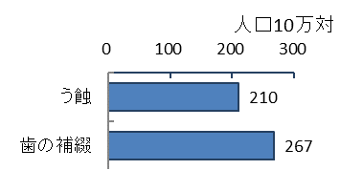

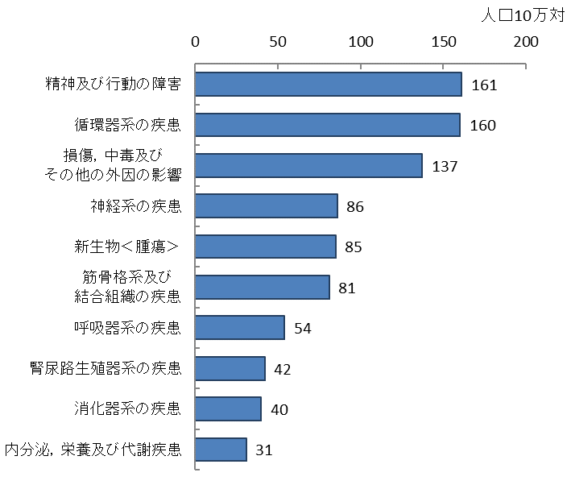
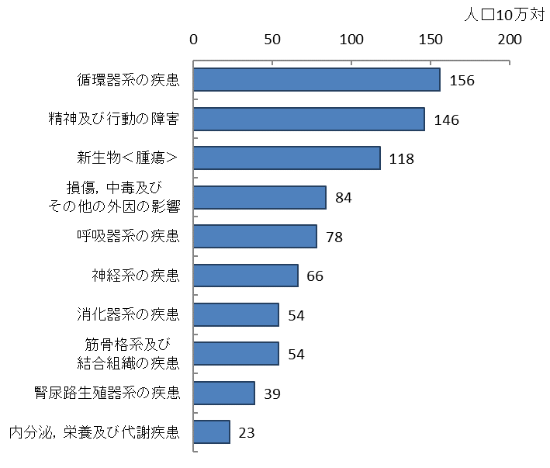
入院（男性）
入院（女性）

図表2-4-5 傷病分類別受療率の推移
出典 厚生労働省「患者調査」
外来
入院

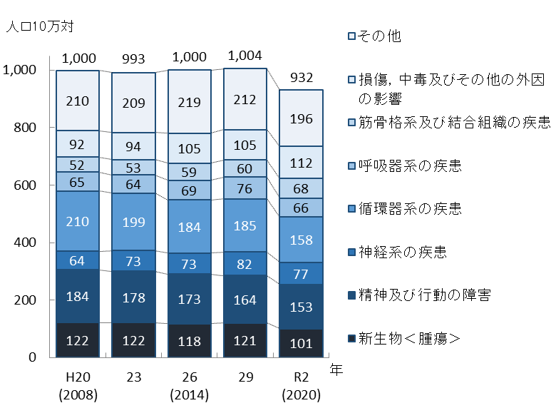
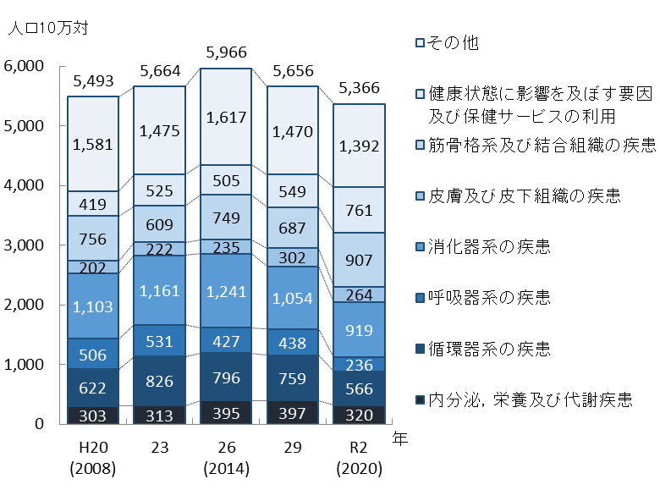

出典 厚生労働省「患者調査」

４．高齢者の受療状況等
【高齢者の傷病別受療率】
○65歳以上の高齢者をみると、外来患者については、男女ともに筋骨格系及び結合組織の疾患、循環器系の疾患による受療率が高くなっています。

○入院患者については、男性は循環器系の疾患が一番高く、次に新生物（腫瘍）となっています。女性は循環器系の疾患が一番高く、次に損傷、中毒及びその他の外因の影響となっています。

○受療率は外来患者・入院患者ともに減少傾向にありますが、傷病分類別の構成割合に大きな変化はありません。
図表2-4-6 傷病分類別受療率（65歳以上・令和２年）
外来（女性・65歳以上）
外来（男性・65歳以上）
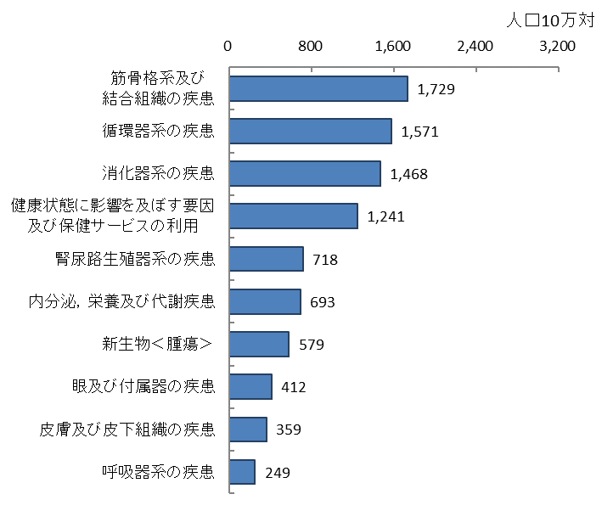
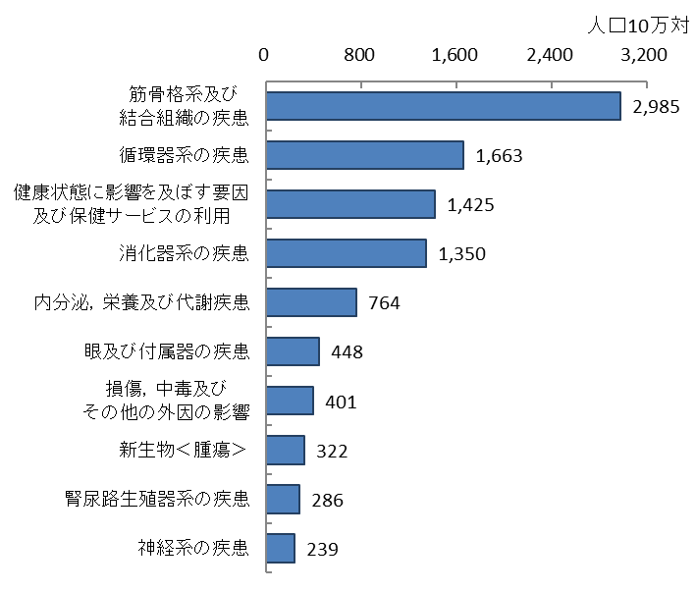

歯科治療再掲
歯科治療再掲
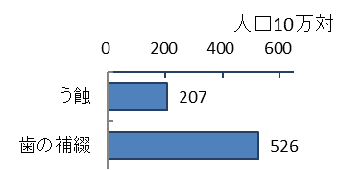
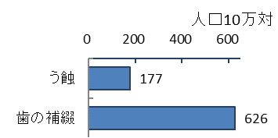

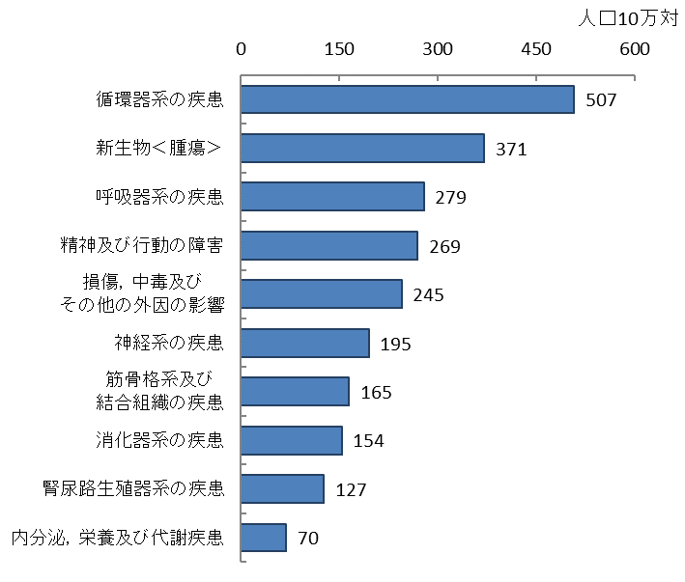
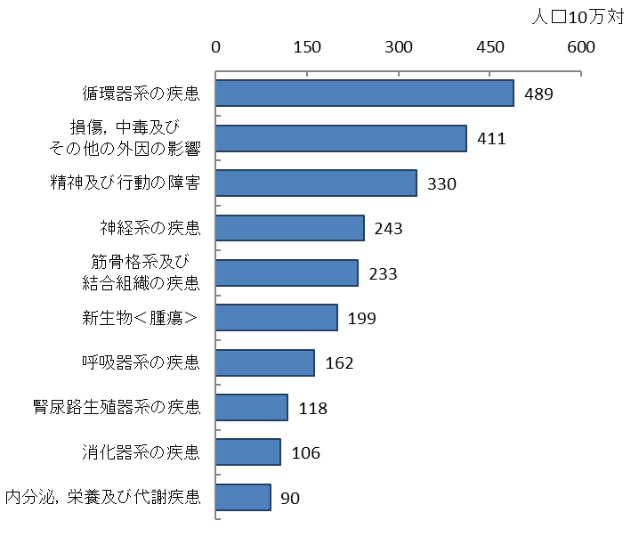
入院（女性・65歳以上）
入院（男性・65歳以上）

出典 厚生労働省「患者調査」

図表2-4-7 傷病分類別受療率（65歳以上）の推移
外来
入院

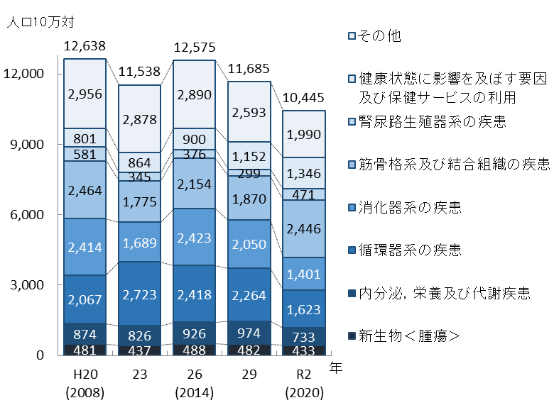

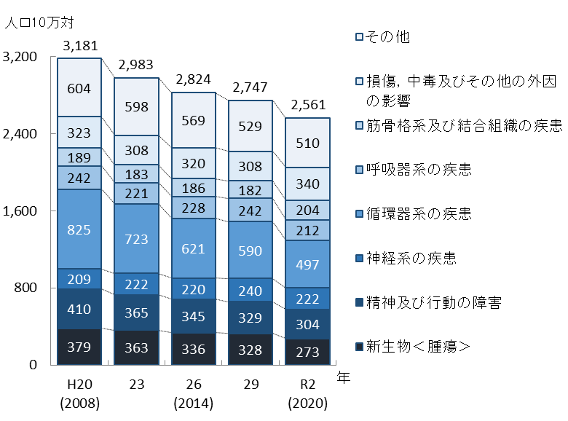

出典 厚生労働省「患者調査」

【認知症高齢者の推計】
図表2-4-8 認知症高齢者の将来推計
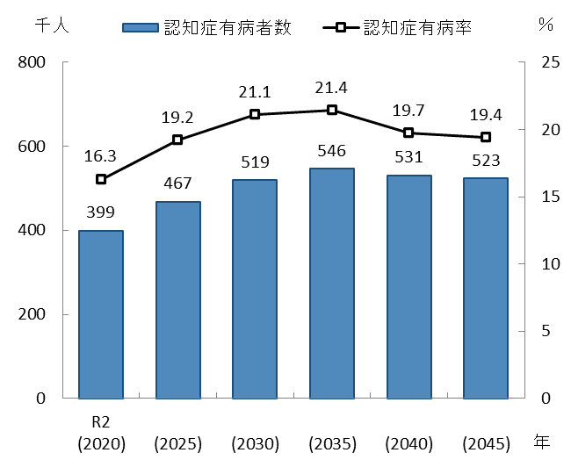
○大阪府の認知症高齢者数は令和２年の39.9万人から2030年には51.9万人、2040年には53.1万人に増加すると見込まれます。

出典 大阪府「大阪府高齢者計画2024」

【要支援・要介護になった要因】
○高齢者が多くを占める介護を要する者において、「要支援1・2」となった主な原因は「関節疾患・骨折・転倒・高齢による衰弱」となっています。

○要介護度が重度になるほど、要因のうち「脳血管疾患」の占める割合は増加し、要介護５では26.3％を占めています。

○要介護となった要因では要介護度に関わらず「認知症」の占める割合は14.4％から26.4％と一定の割合を占めています。
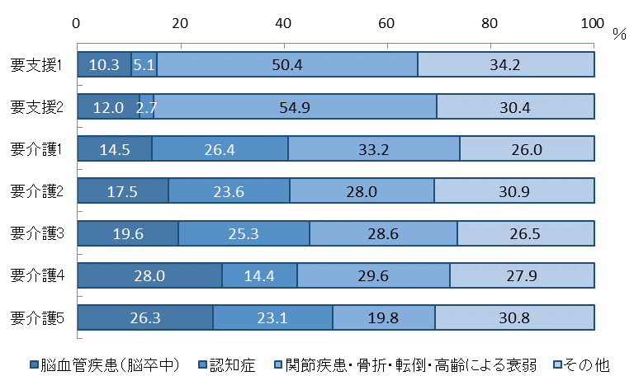
出典 厚生労働省「国民生活基礎調査」
図表2-4-9 要支援・要介護となる要因（全国）（令和４年）

５．一般病床及び療養病床の患者受療動向
（令和３年度 国保・後期高齢者レセプト）
○各二次医療圏での府民の他圏域への流出割合は、10％程度から30％程度となっており、圏域内の自己完結率は高くなっていますが、豊能、中河内、南河内、泉州二次医療圏では、一般病床及び療養病床の患者は流出超過となっています。
図表2-4-11 圏域における一般病床及び療養病床
の入院患者の「流入－流出」（件数）
図表2-4-10 一般病床及び療養病床の患者の受診先
医療機関の所在地（割合）

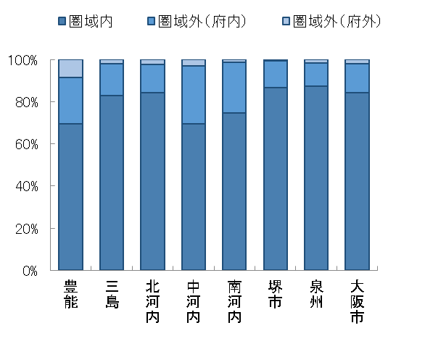
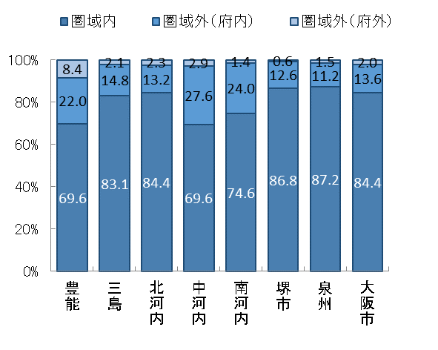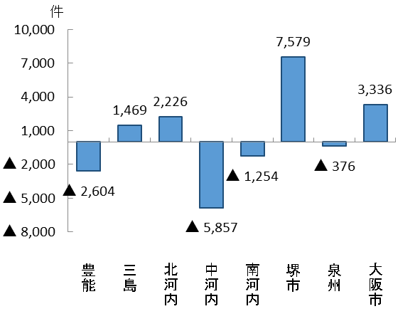
出典 厚生労働省「データブック」
出典 厚生労働省「データブック」

図表2-4-12 一般病床の患者の受診先医療機関の
所在地（割合）
図表2-4-13 圏域における一般病床の入院患者の
「流入－流出」（件数）

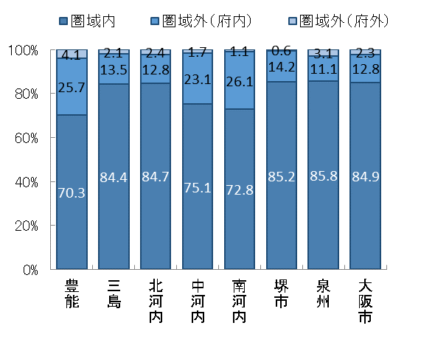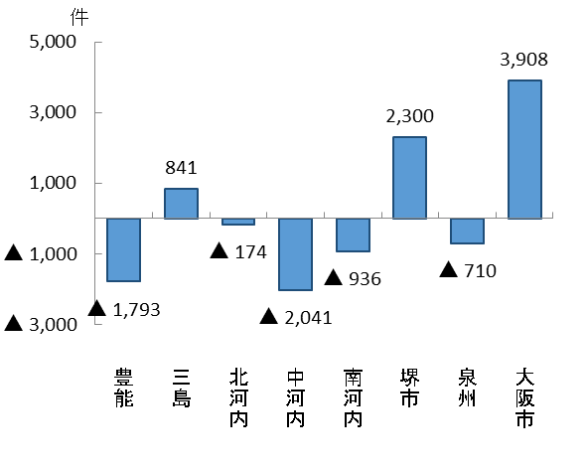
出典 厚生労働省「データブック」
出典 厚生労働省「データブック」
出典 厚生労働省「データブック」

図表2-4-15 圏域における療養病床の入院患者の
「流入－流出」（件数）
図表2-4-14 療養病床の患者の受診先医療機関の
所在地（割合）

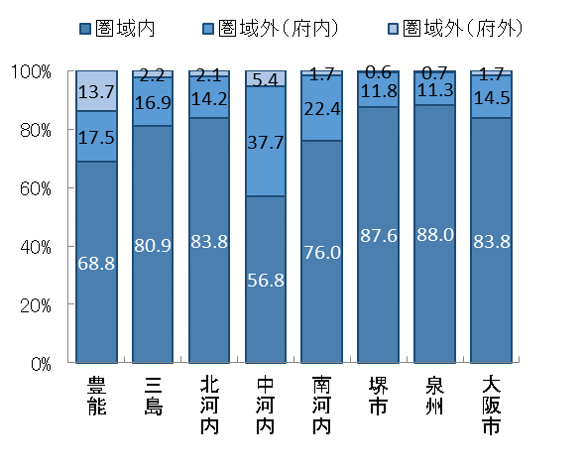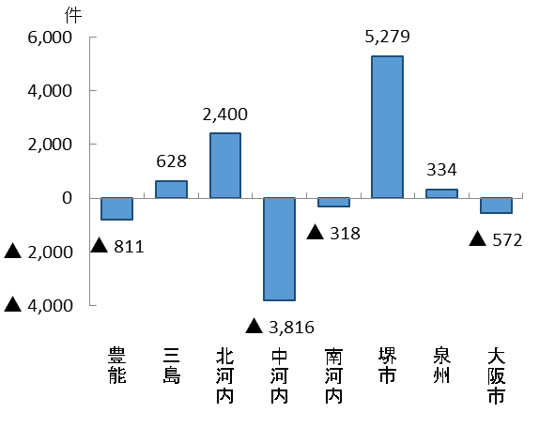
出典 厚生労働省「データブック」

【救急搬送による入院】
○各二次医療圏での救急搬送による入院での府民の他圏域への流出割合は、10％程度から35％程度となっており、自己完結率は高くなっていますが、豊能、三島、中河内、泉州二次医療圏では、流出超過となっています。

図表2-4-17圏域における入院患者の「流入－流出」
（件数）
図表2-4-16 患者の入院先医療機関の所在地（割合）

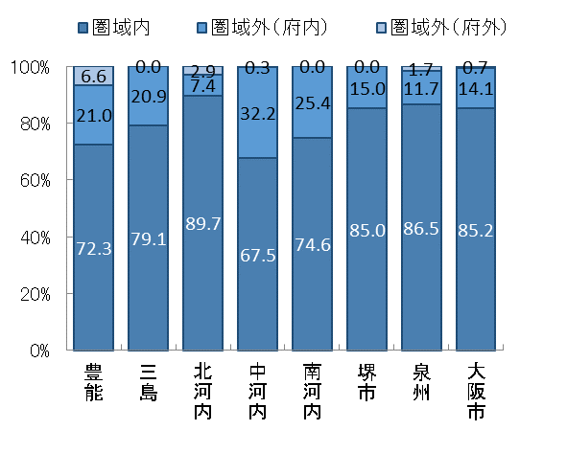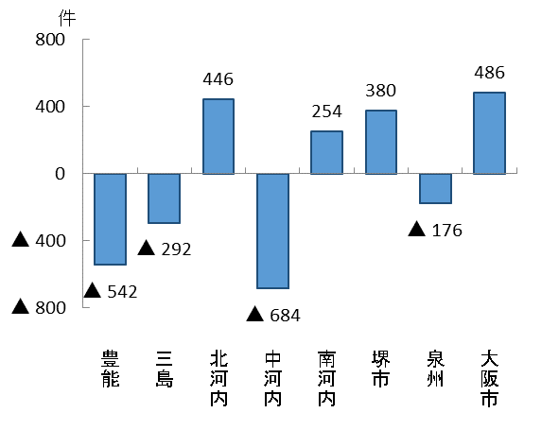
出典 厚生労働省「データブック」
出典 厚生労働省「データブック」

【回復期リハビリテーション病棟への入院】
○各二次医療圏における回復期リハビリテーション病棟への入院での府民の他圏域への流出割合は、5％程度から45％程度となっています。

○各二次医療圏における患者の流出入状況を見ると、豊能、中河内、南河内、大阪市二次医療圏では流出超過となっています。
図表2-4-19 圏域における入院患者の「流入－流出」
（件数）
図表2-4-18 患者の入院先医療機関の所在地
（割合）

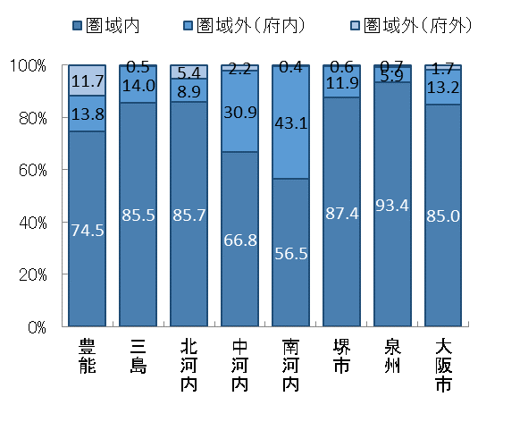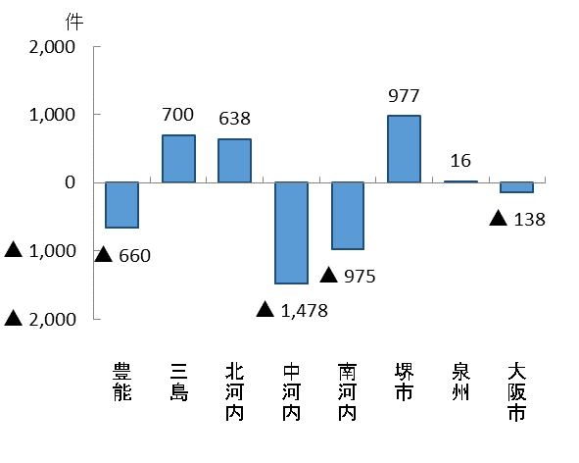
出典 厚生労働省「データブック」
出典 厚生労働省「データブック」

【地域包括ケア病棟への入院】
○各二次医療圏における地域包括ケア病棟への入院での府民の他圏域への流出割合は、5％程度から40％程度となっています。

○各二次医療圏における患者の流出入状況を見ると、豊能、三島、北河内、中河内、泉州二次医療圏では流出超過となっています。
図表2-4-21 圏域における入院患者の「流入－流出」
（件数）
図表2-4-20 患者の入院先医療機関の所在地
（割合）

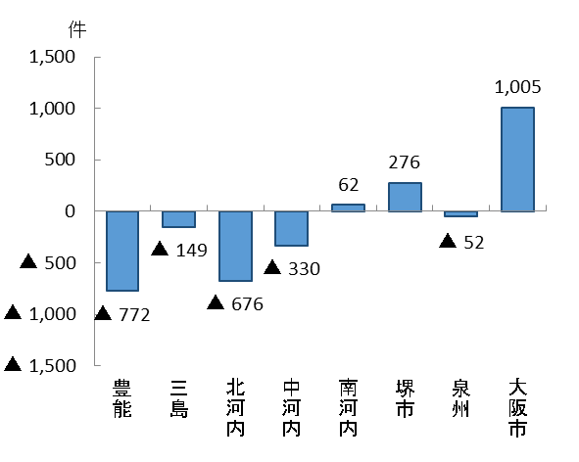
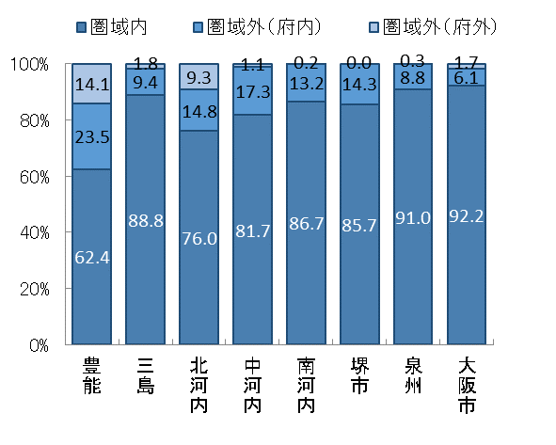
出典 厚生労働省「データブック」
出典 厚生労働省「データブック」

６．平均在院日数
○大阪府における全病床の平均在院日数は、年々減少していましたが、新型コロナウイルス感染症の国内での流行後となる令和２年に一時的に増加しました。また、療養病床、結核病床、感染症病床において、全国よりも長くなっています。
出典 厚生労働省「病院報告」
図表2-4-22 病床の種類別にみた平均在院日数^{注１}
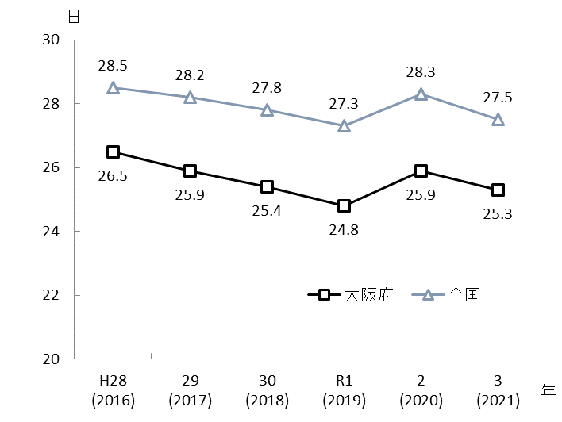
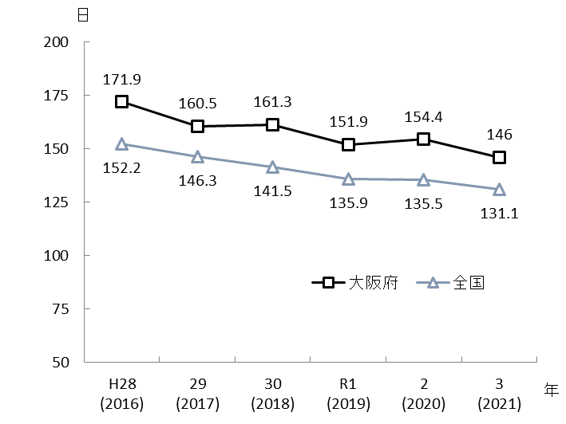
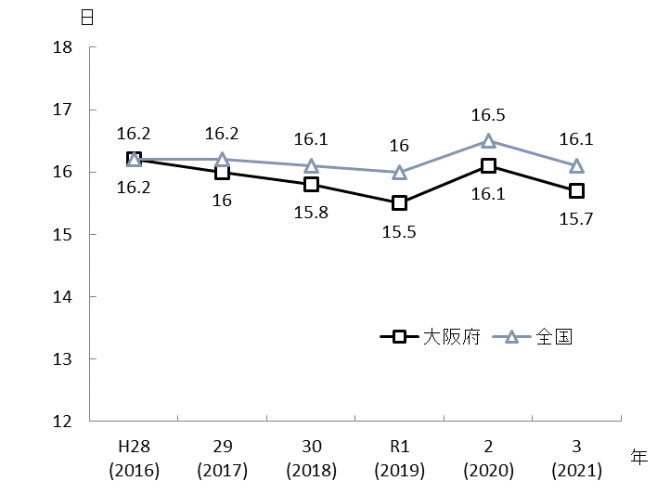
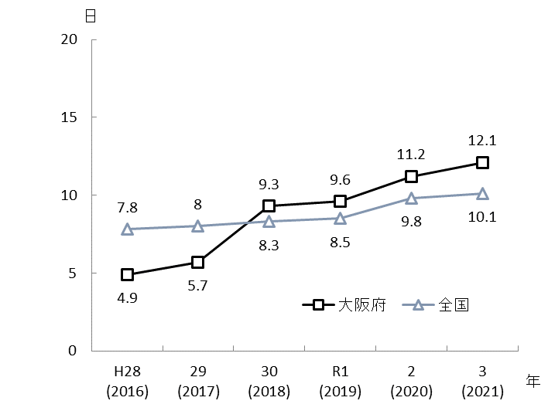
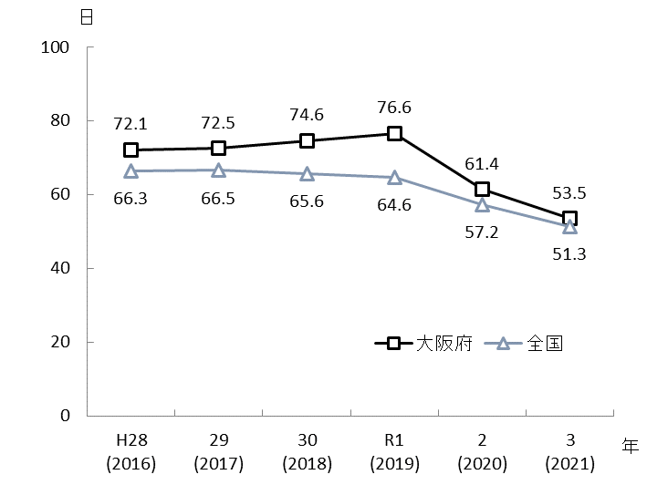
全病床
療養病床
一般病床
感染症病床
結核病床

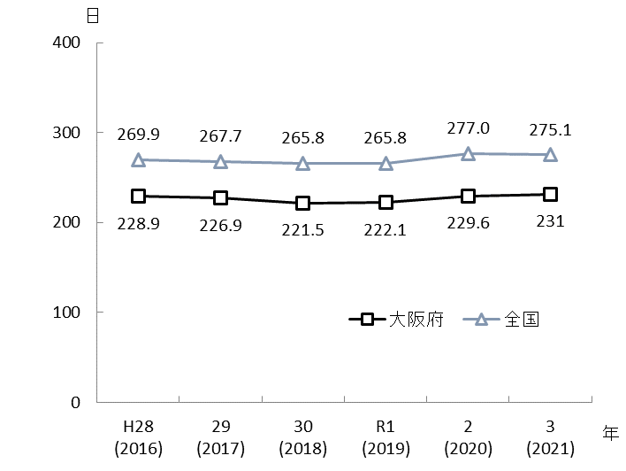
精神病床

- 平均在院日数：「年間在院患者延数」/「（年間新入院患者数＋年間新退院患者数）/２」により算出されています。なお、新型コロナウイルス感染症（感染症法上の新型インフルエンザ等感染症に該当）の患者は、感染症病床に入院させるべき患者であったことから（令和５年５月７日まで）、感染症病床以外の病床に入院していたとしても「感染症病床」の患者として計上し、平均在院日数が算出されています。

第５節 医療提供体制
１．病院
【病院数と病床数の推移】
○令和３年10月1日現在の大阪府における病院数は509施設、病床数は104,080床であり、人口10万人対でみると、病院数は全国を下回っていますが、病床数は全国と大きな差異は認められません。
図表2-5-2 病床数
図表2-5-1 病院数
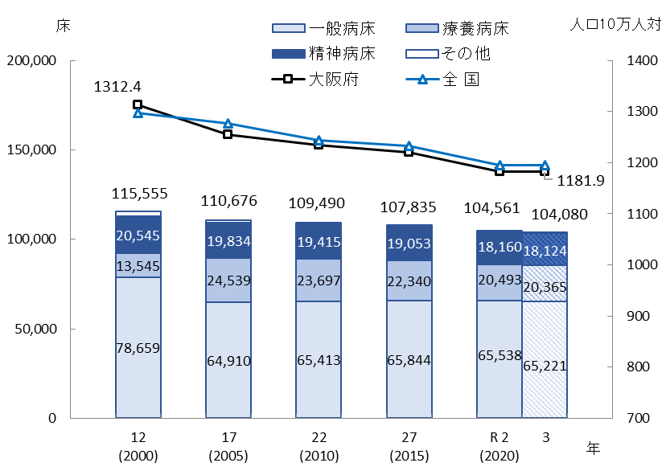
※

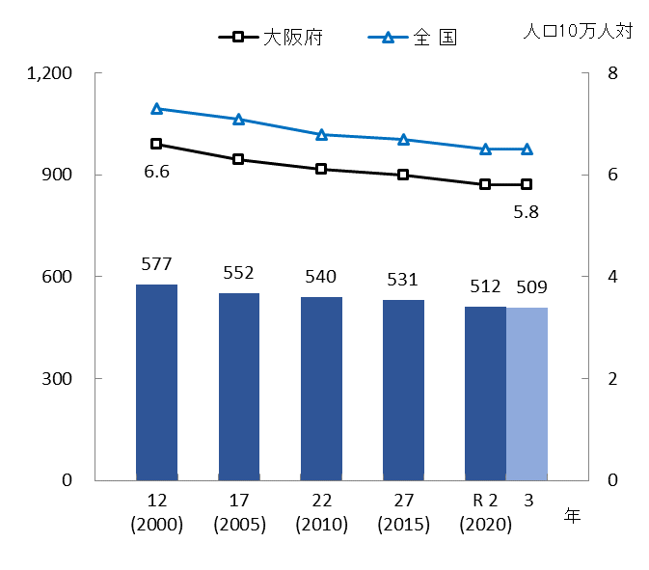

出典 厚生労働省「医療施設調査」
出典 厚生労働省「医療施設調査」
※結核病床及び感染症病床

図表2-5-3 二次医療圏別病院数（令和３年）
○府内における病院を種類別にみると、一般病院^{注1}が470施設（全病院数の92.3％）、人口10万人対5.8（全国6.5）となっています。また、精神科病院^{注2}は39施設（全病院数の7.7％）で、人口10万人対0.4（全国0.8）となっています。

出典 厚生労働省「医療施設調査」

注1 一般病院：精神科病院以外の病院（平成10年までは伝染病院、平成24年までは結核診療所も除きます。）をいいます。
注2 精神科病院：精神病床のみを有する病院をいいます。
図表2-5-4 人口10万人対の二次医療圏別病院数（令和３年）
一般病院
精神科病院
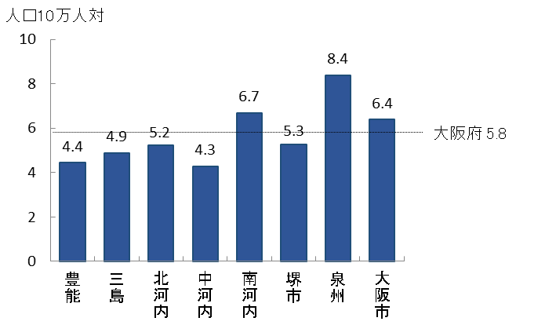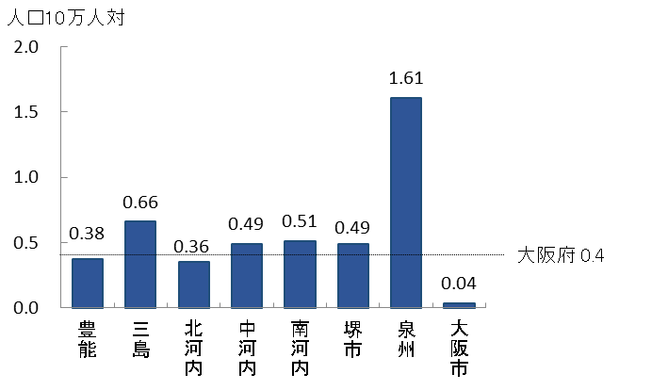
出典 厚生労働省「医療施設調査」
※二次医療圏の「人口10万人対」算出に用いた人口は、大阪府総務部「大阪府の推計人口（令和４年10月１日現在）」

【開設者別^{注1}にみた病院の構成割合】
図表2-5-5 開設者別にみた病院の構成割合
（令和３年）
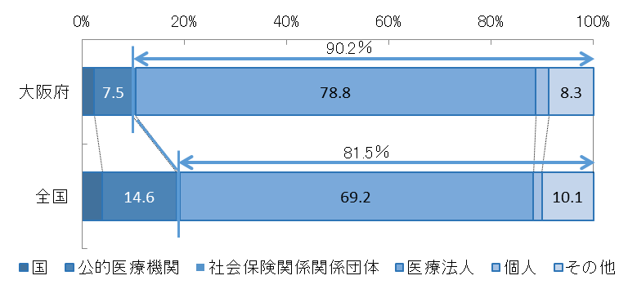
○医療施設調査によると、大阪府は509病院のうち、国と公的医療機関以外の医療法人等が占める割合は90.2％となっており、全国（81.5％）よりも高い割合となっています。
出典 厚生労働省「医療施設調査」

【規模別の病院数】
○一般病院は200床以上の病院が約30％、500床以上の病院が約6％を占めています。
図表2-5-7 規模別の精神科病院数（令和３年）
図表2-5-6 規模別の一般病院数（令和３年）
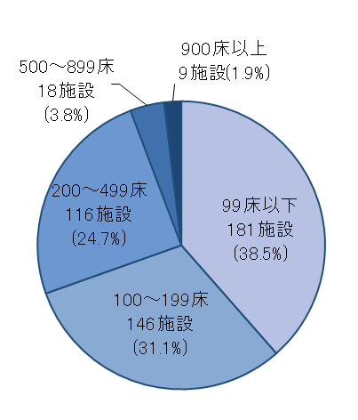
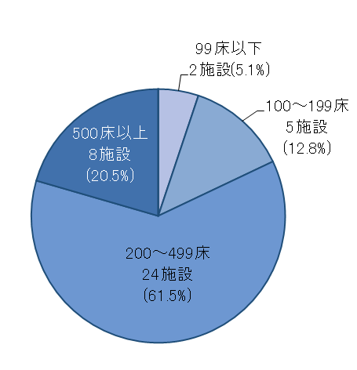

出典 厚生労働省「医療施設調査」
出典 厚生労働省「医療施設調査」
注1 開設者別：国（厚生労働省、独立行政法人国立病院機構、国立大学法人、独立行政法人労働者健康福祉機構、国立高度専門医療研究センター、独立行政法人地域医療機能推進機構、その他（国の機関））、公的医療機関（都道府県、市町村、地方独立行政法人、日赤、済生会、北海道社会事業協会、厚生連、国民健康保険団体連合会）、社会保険関係団体（健康保険組合及びその連合会、共済組合及びその連合会、国民健康保険組合）、医療法人、個人、その他（公益法人、私立学校法人、社会福祉法人、医療生協、会社、その他の法人）

【種類別病床数】
○府内における種類別の病床数（病床の種類は第3章「基準病床」参照）を人口10万人対でみると、一般病床数は742.2（全国706.0）、療養病床数は231.8（同226.8）、精神病床数は206.2（同257.8）、結核病床数は3.3（同3.1）、感染症病床数は0.89（同1.5）となっています。
図表2-5-8 二次医療圏別病床数（令和３年）
図表2-5-9 人口10万人対の二次医療圏別病床数
（令和３年）
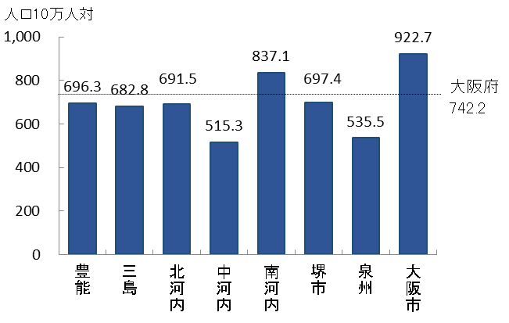
一般病床

出典 厚生労働省「医療施設調査」
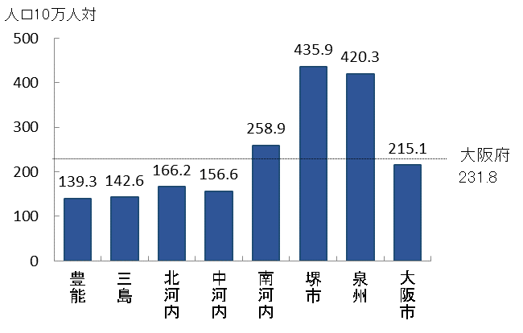
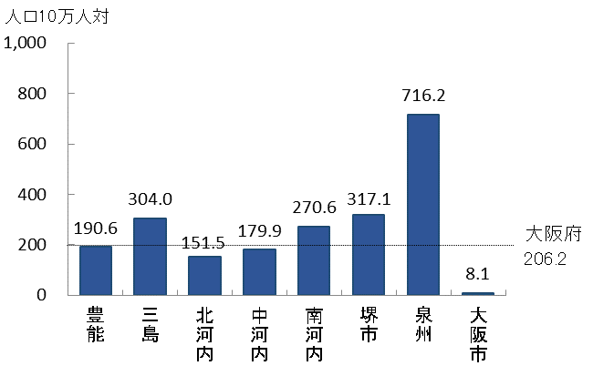
精神病床
療養病床

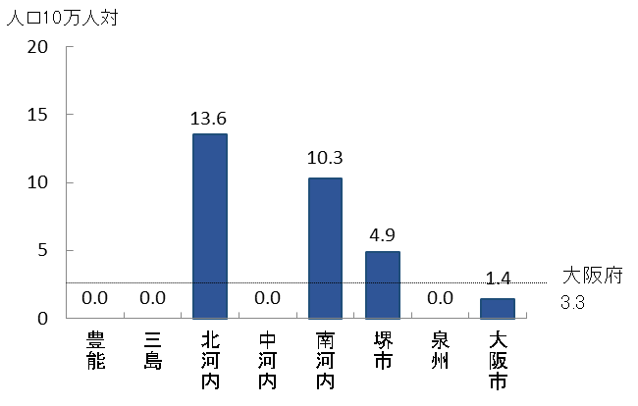
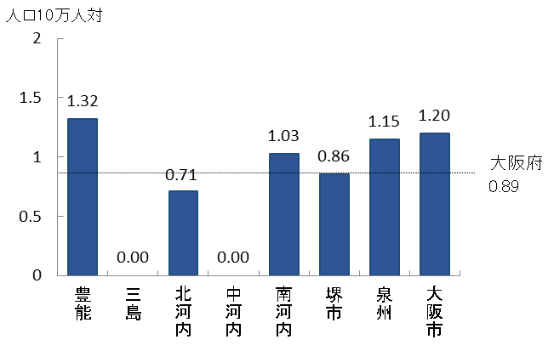
感染症病床
結核病床

出典 厚生労働省「医療施設調査」
※二次医療圏の「人口10万人対」算出に用いた人口は、大阪府総務部「大阪府の推計人口（令和４年10月1日現在）」
【一般病床・療養病床の入院基本料別病床数】
○令和４年度の病床機能報告における一般病床・療養病床の入院基本料別の病床数をみると、急性期一般入院料１～３が24,521床と最も多くなっています。
図表2-5-10 一般病床・療養病床の入院基本料別病床数（令和４年度）
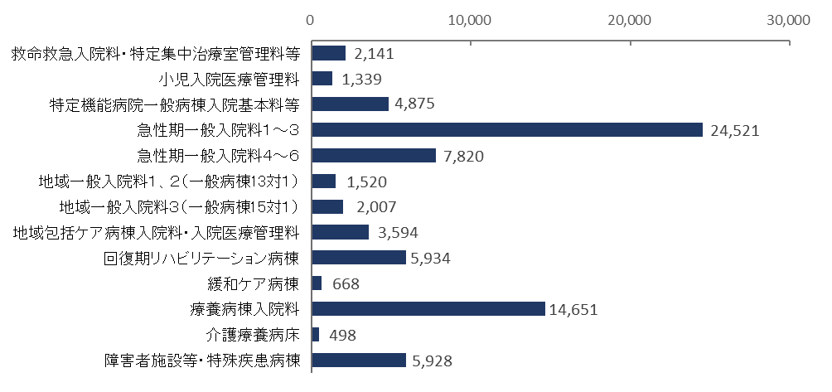
※救命救急入院料・特定集中治療室管理料等：救命救急入院料、特定集中治療室管理料、ﾊｲｹｱﾕﾆｯﾄ入院医療管理料、脳卒中ｹｱﾕﾆｯﾄ入院医療管理料、小児特定集中治療室管理料、新生児特定集中治療室管理料、総合周産期特定集中治療室管理料、新生児治療回復室入院医療管理料
特定機能病院一般病棟入院基本料等：特定機能病院一般病棟入院基本料、専門病院入院基本料
障害者施設等・特殊疾患病棟入院料：障害者施設等入院基本料、特殊疾患入院医療管理料、特殊疾患病棟入院料

出典 厚生労働省「病床機能報告」

【診療科目別病院数】
○一般病院の診療科目の標榜状況をみると、「内科」が468施設（一般病院の91.9％）と最も多く、次いで、「リハビリテーション科」404施設（同79.4％）、「整形外科」356施設（同69.9％）となっています。
図表2-5-11 一般病院の診療科別にみた病院数（重複計上）（令和３年）
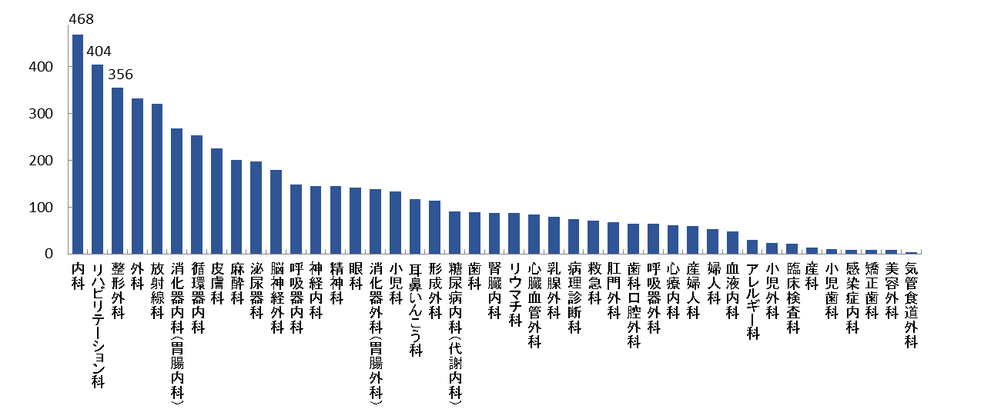

出典 厚生労働省「医療施設調査」

【病床利用率】
○大阪府における病床利用率は、すべての病床種類において全国よりも高くなっています。
図表2-5-12 病床の種類別にみた病床利用率^{注１}
全病床
療養病床
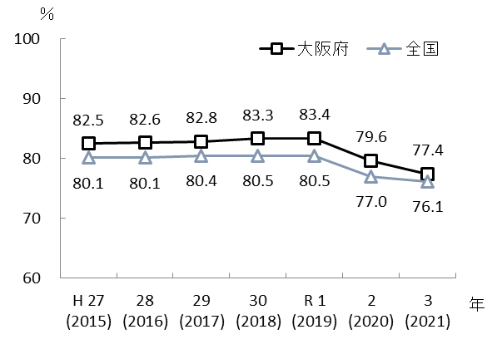
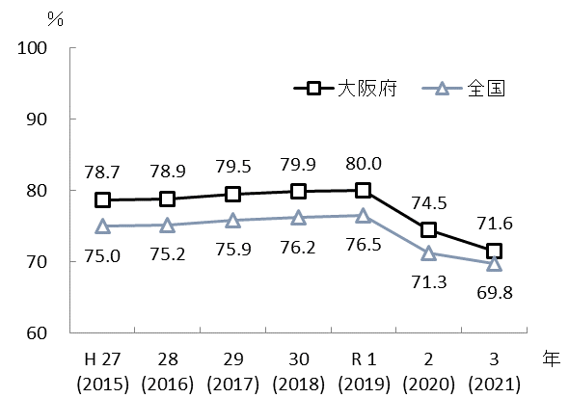
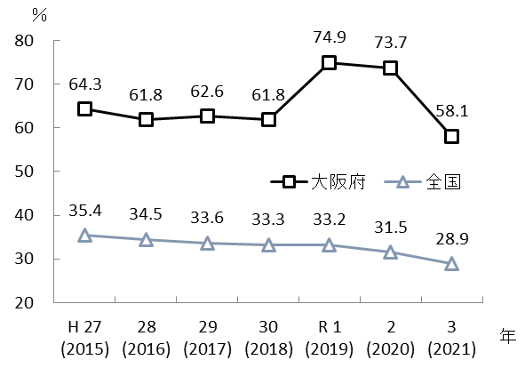
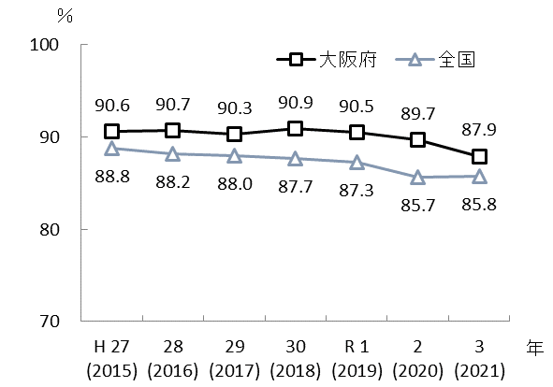
一般病床
結核病床

精神病床
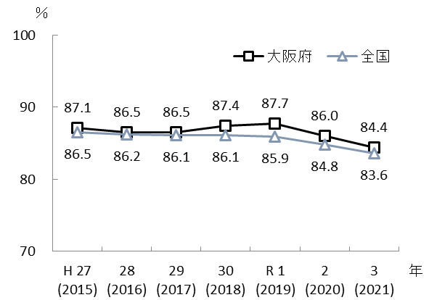

感染症病床
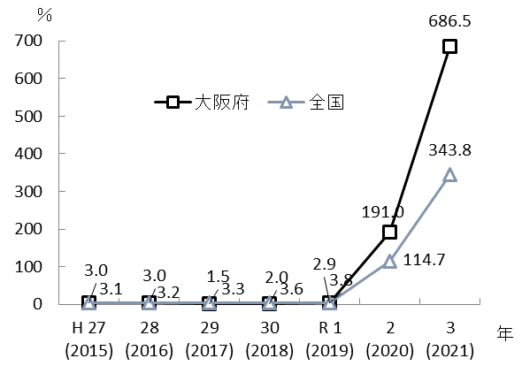

出典 厚生労働省「病院報告」
注1 病床利用率：新型コロナウイルス感染症（感染症法上の新型インフルエンザ等感染症に該当）の患者は、感染症病床に入院させるべき患者であったことから（令和５年５月７日まで）、感染症病床以外の病床に入院していたとしても「感染症病床」の患者として計上し、病床利用率が算出されています。

２．一般診療所
【一般診療所数の推移】
○大阪府における一般診療所数は、令和３年10月1日現在8,680施設で、人口10万人対では98.6（全国83.1）となっています。

○有床診療所は令和３年10月1日現在201施設（全体の2.3％）、総病床数は2,060床となっており、有床診療所数は減少傾向にあります。
図表2-5-14 一般診療所病床数
図表2-5-13 一般診療所数
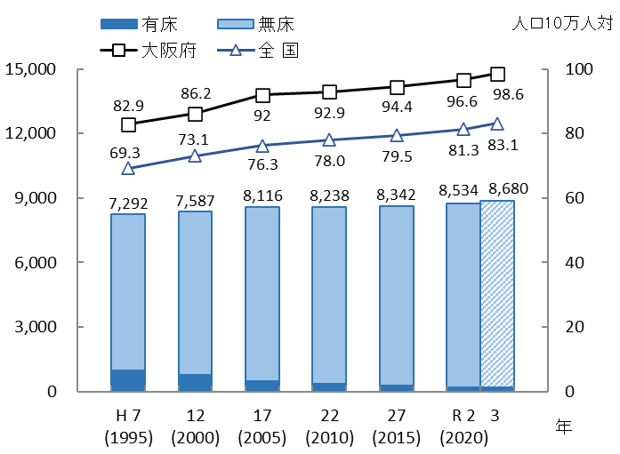

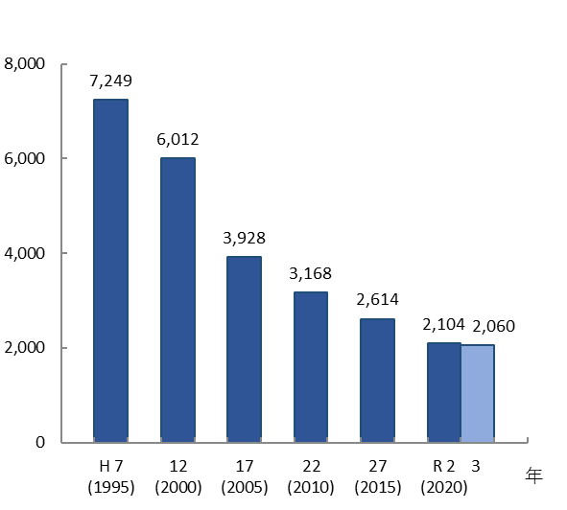

出典 厚生労働省「医療施設調査」
出典 厚生労働省「医療施設調査」

【二次医療圏別一般診療所数】
○人口10万人対一般診療所数を二次医療圏別にみると、大阪市二次医療圏は府平均98.8を大きく上回っており、圏域間に差が認められています。
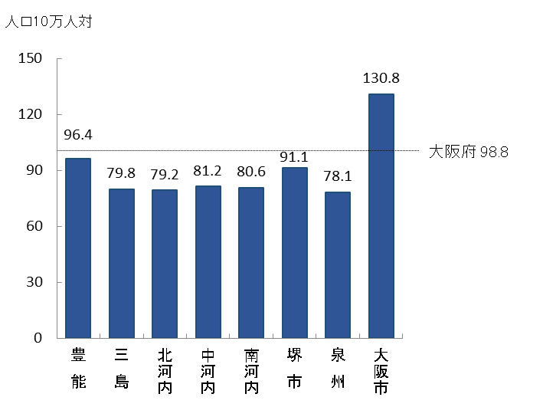
図表2-5-16 人口10万人対の二次医療圏別
一般診療所数（令和３年）
図表2-5-15 二次医療圏別一般診療所数
（令和３年）

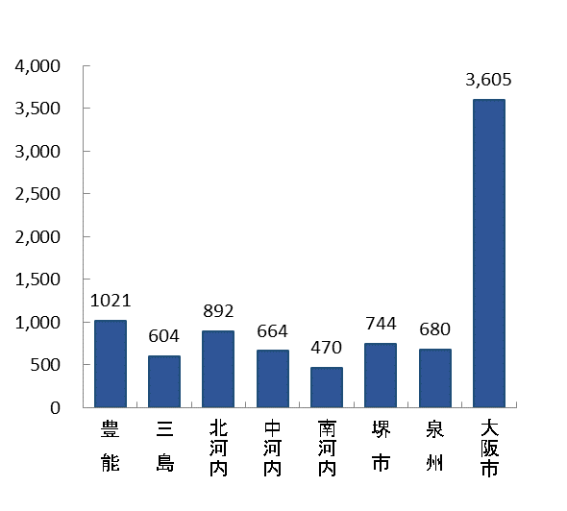

出典 厚生労働省「医療施設調査」
出典 厚生労働省「医療施設調査」
※二次医療圏の「人口10万人対」算出に用いた人口は、
大阪府総務部「大阪府の推計人口（令和４年10月1日現在）」

【市町村別一般診療所数】
○市町村別で最も多い市町村は、大阪市（3,605施設）、最も少ない市町村は、千早赤阪村（5施設）となっており、府内全ての市町村に、一般診療所が開設されています。
図表2-5-17 市町村別一般診療所数（令和３年）（大阪市・堺市を除く）

出典 厚生労働省「医療施設調査」

【診療科目別一般診療所数】
○一般診療所の診療科目の標榜状況をみると、「内科」が5,022施設（一般診療所総数の58.8％）で最も多く、次いで、「小児科」1,327施設（同15.5％）、「リハビリテーション科」1,307施設（同15.3％）となっています。
図表2-5-18 一般診療所の診療科別にみた施設数（重複計上）（令和２年）

出典 厚生労働省「医療施設調査」

３．歯科診療所
【歯科診療所数の推移】
図表2-5-19 歯科診療所数
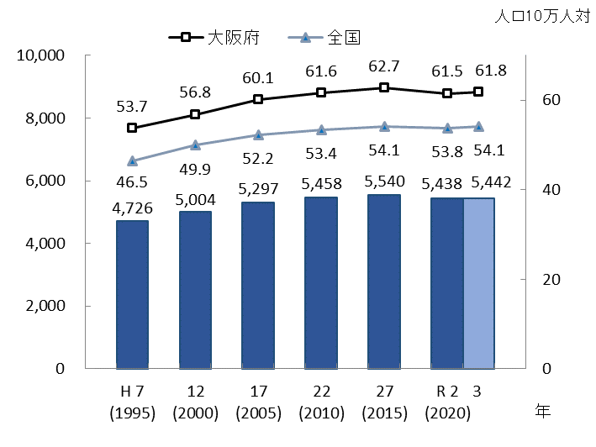
○大阪府における歯科診療所数は、令和３年10月1日現在5,442施設で、人口10万人対では61.8（全国54.1）となっています。

【二次医療圏別歯科診療所数】
○人口10万人対歯科診療所数を二次医療圏別にみると、大阪市二次医療圏は府平均61.８を大きく上回っており、圏域間に差が認められています。
出典 厚生労働省「医療施設調査」
図表2-5-20 二次医療圏別歯科診療所数
（令和３年）
図表2-5-21 人口10万人対の二次医療圏別
歯科診療所数（令和３年）
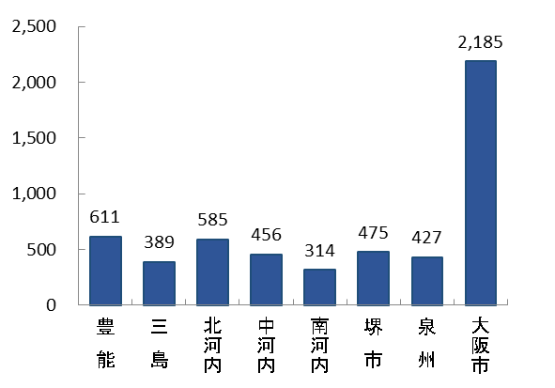
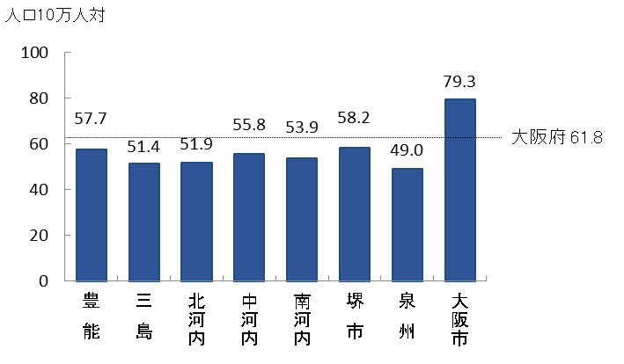

出典 厚生労働省「医療施設調査」
※二次医療圏の「人口10万人対」算出に用いた人口は、大阪府総務部「大阪府推計人口（令和４年10月1日現在）」

【市町村別歯科診療所数】
○市町村別で最も多い市町村は、大阪市（2,185施設）、最も少ない市町村は、千早赤阪村（１施設）となっており、府内全ての市町村に、歯科診療所が開設されています。
図表2-5-22 市町村別歯科診療所数（令和３年）（大阪市・堺市を除く）
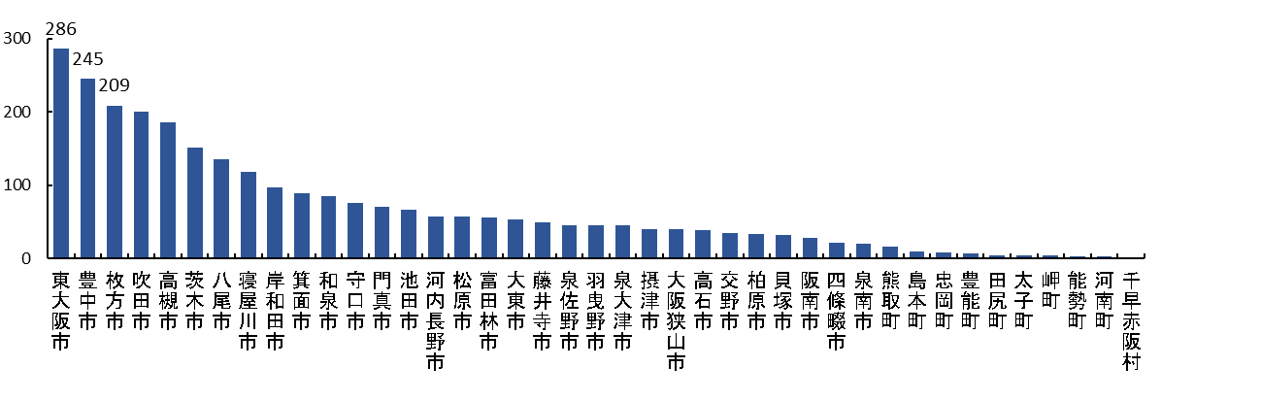

出典 厚生労働省「医療施設調査」
４．薬局数
図表2-5-23 薬局数
【薬局数の推移】
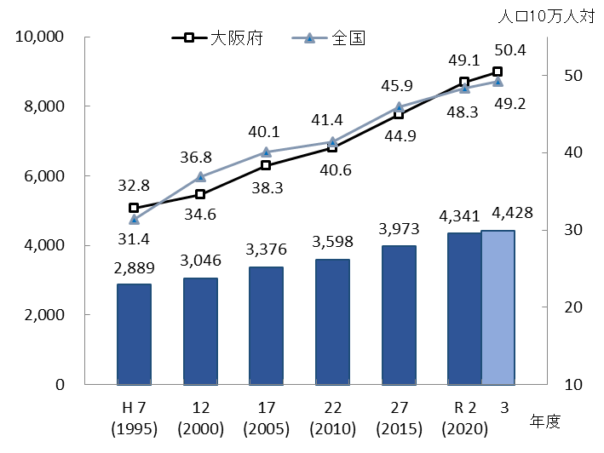
○大阪府における薬局数は、令和４年３月現在4,428施設、人口10万人対では50.4で、全国49.2を上回っています。

【二次医療圏別薬局数】
○人口10万人対薬局数を二次医療圏別にみると、大阪市二次医療圏は府平均50.4を上回っており、圏域間に差が認められています。
出典 厚生労働省「衛生行政報告例」
※「人口10万人対」算出に用いた人口は、総務省「国勢調査」、
大阪府総務部「大阪府の推計人口（令和４年10月1日現在）」

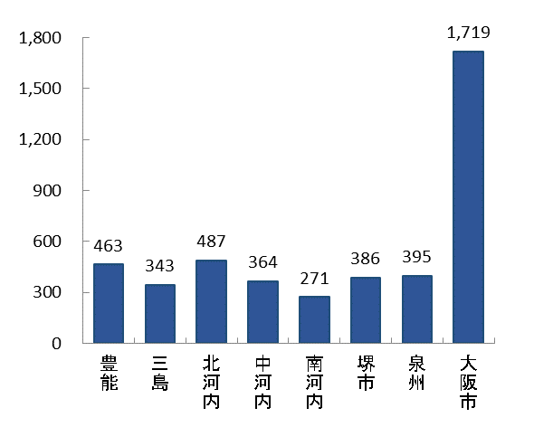
図表2-5-25 人口10万人対の二次医療圏別薬局数
（令和３年度）
図表2-5-24 二次医療圏別薬局数（令和３年度）

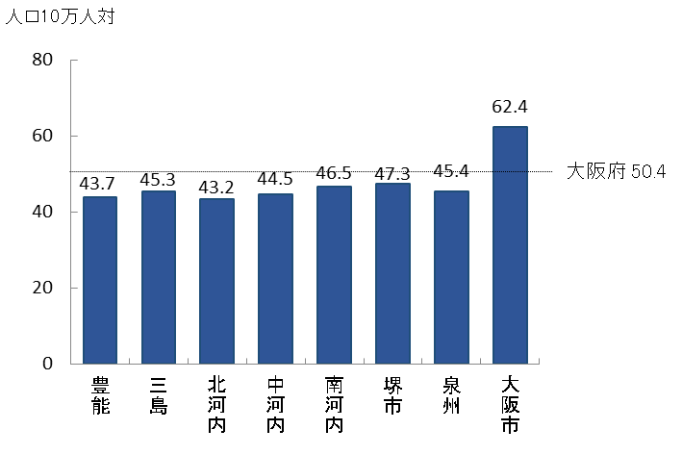

出典 厚生労働省「衛生行政報告例」
※二次医療圏の「人口10万人対」算出に用いた人口は、
大阪府総務部「大阪府の推計人口（令和４年10月1日現在）」
出典 厚生労働省「衛生行政報告例」
診療報酬における機能に応じた病床の分類と介護施設等の状況

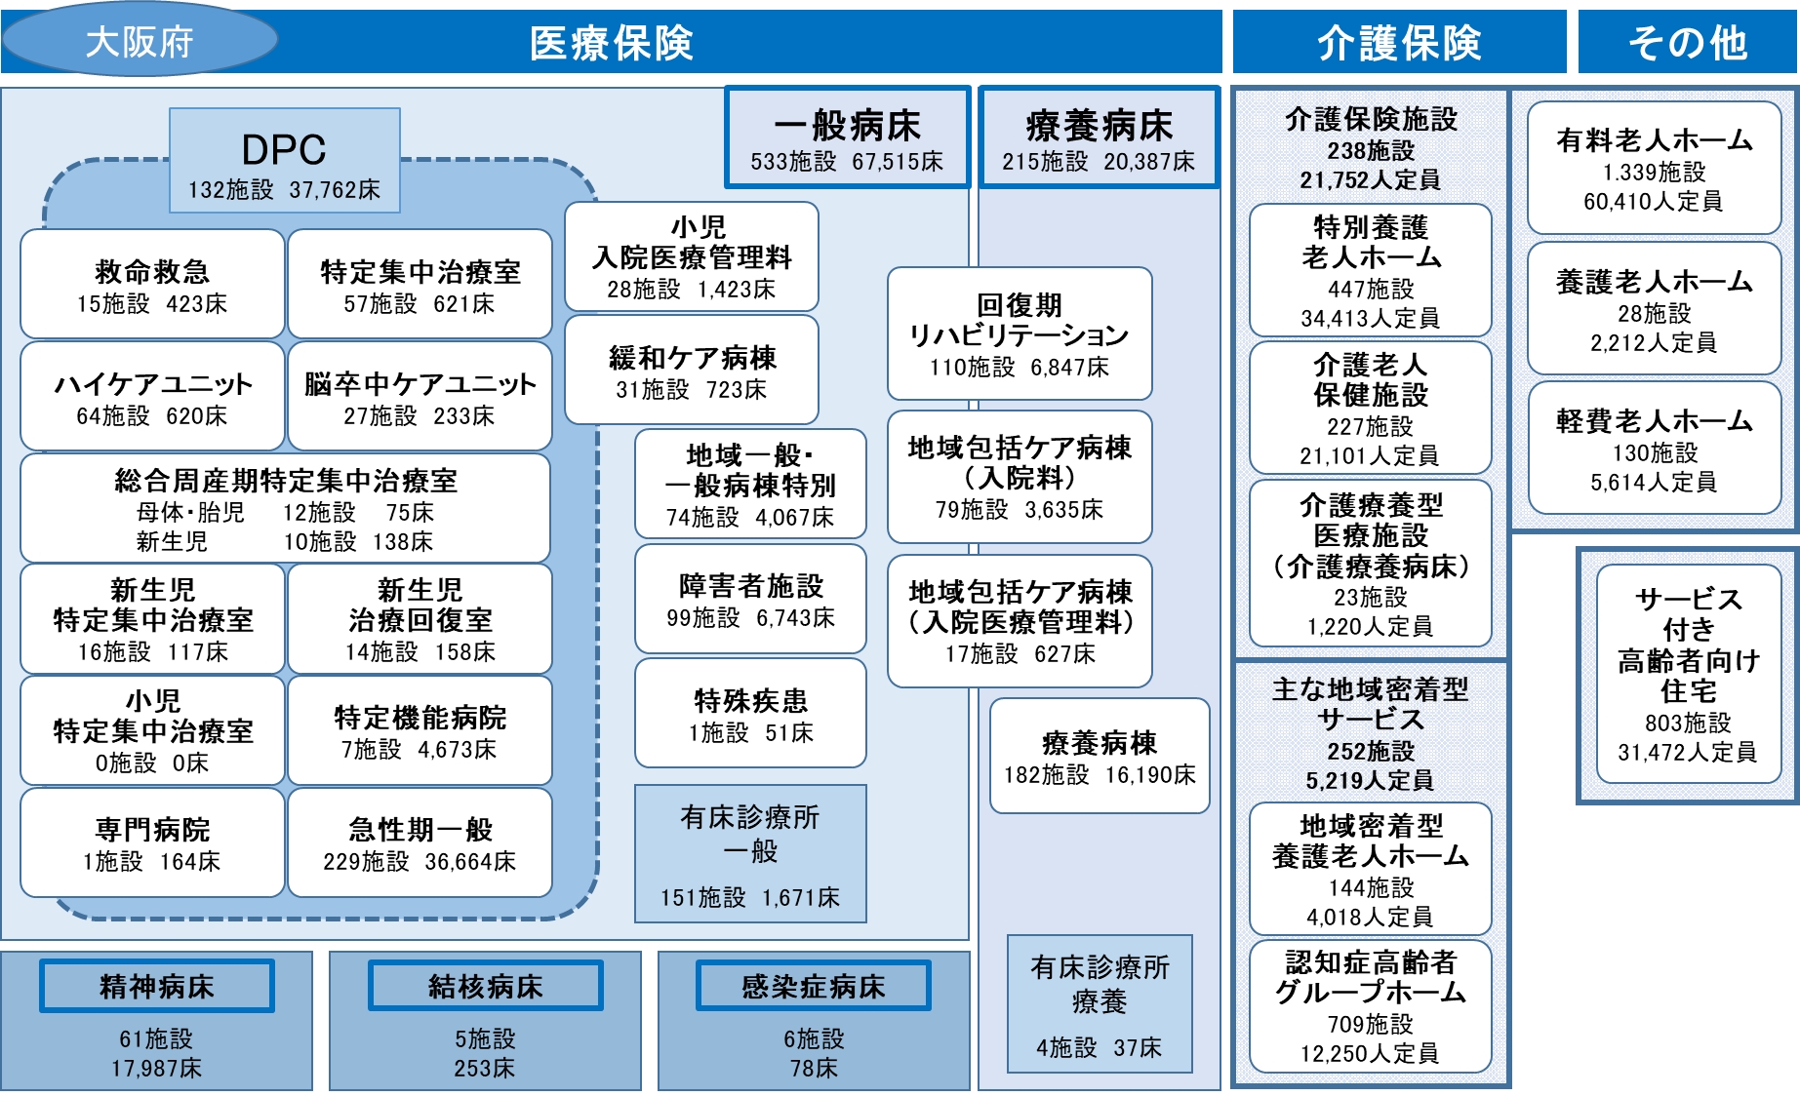

出典 ・「医療保険」：令和４年度病床機能報告（令和４年７月１日時点）ただし、精神病床・結核病床・感染症病床は大阪府健康医療部調べ（令和５年６月30日時点）、DPCは令和３年度DPC導入の影響評価に係る調査「退院患者調査」
・「介護保険」・「その他」：大阪府福祉部調べ（令和５年４月１日時点、ただし、認知症高齢者グループホーム定員数及びサービス付き高齢者向け住宅の施設数は令和５年３月31日時点）

第６節 特定機能病院
１．特定機能病院とは
（１）趣旨
○医療施設機能の体系化の一環として、高度の医療の提供、高度の医療技術の開発及び高度の医療に関する研修を実施する能力等を備えた病院について、厚生労働大臣が個別に承認する病院です。

（２）役割
○特定機能病院の役割は、「高度の医療の提供」「高度の医療技術の開発・評価」「高度の医療に関する研修」「高度な医療安全管理体制」とされており、改正感染症法の施行により令和６年４月１日から「感染症発生・まん延時に担うべき医療提供」が義務付けられます。

（３）承認要件
○特定機能病院の承認要件は下表のとおりです。
図表2-6-1 特定機能病院の承認要件（令和４年12月1日現在）

２．承認を受けている病院
○令和４年12月1日現在、特定機能病院は全国で88病院が承認を受けており、府内においては、7病院が承認されています。
図表2-6-2 府内の特定機能病院
（令和４年12月1日現在）

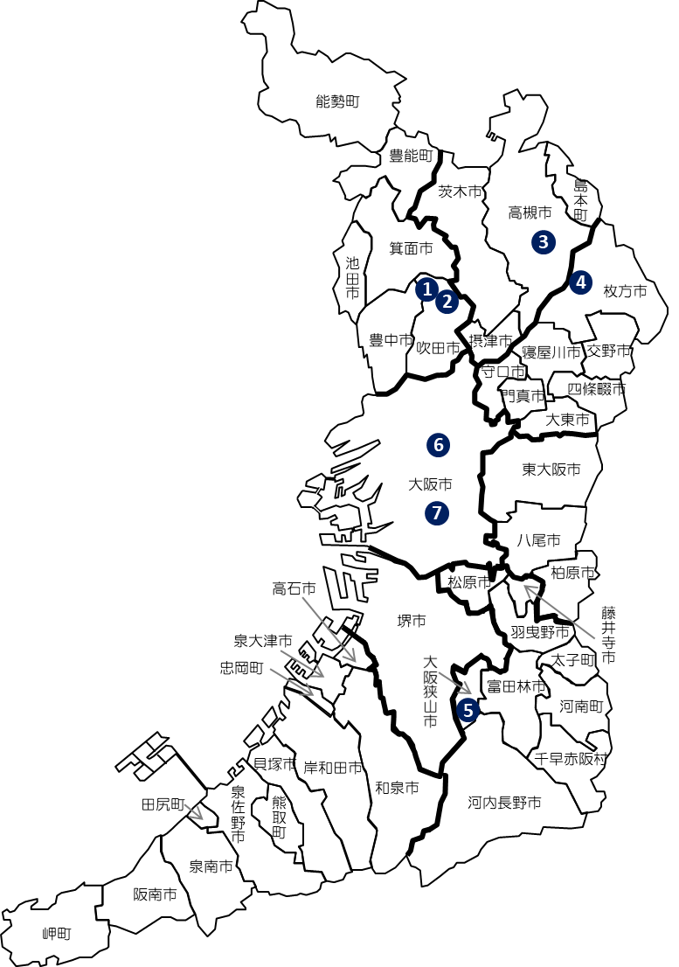

第７節 地域医療支援病院
１．地域医療支援病院とは
（１）趣旨
○患者に身近な地域で医療が提供されることが望ましいという観点から、紹介患者に対する医療提供、医療機器等の共同利用の実施等を通じて、第一線の地域医療を担うかかりつけ医、かかりつけ歯科医師等を支援する能力を備え、地域医療の確保を図る病院として相応しい構造設備等を有するものについて、都道府県知事が承認する病院です。

（２）役割
○地域医療支援病院の役割は、「紹介患者に対する医療の提供（かかりつけ医等への患者の逆紹介も含む）」、「医療機器の共同利用の実施」、「救急医療の提供」、「地域の医療従事者に対する研修の実施」となっており、改正感染症法の施行により令和６年４月１日から「感染症発生・まん延時に担うべき医療提供」が義務付けられます。

（３）承認要件
○地域医療支援病院の承認要件は下表のとおりです。
図表2-7-1 地域医療支援病院の承認要件（令和３年４月１日現在）

２．府内の地域医療支援病院
○令和５年９月１日現在、地域医療支援病院は全国で700か所承認されています。大阪府においては、令和６年１月１日現在、51病院を承認しています。
図表2-7-2 府内の地域医療支援病院（令和６年１月１日現在）

地域医療支援病院

令和６年１月１日現在

※大阪市二次医療圏については、次ページに掲載しています。

大阪市二次医療圏
令和６年１月１日現在

第８節 社会医療法人
１．社会医療法人とは
（１）趣旨
○医療法に基づき、地域医療の重要な担い手である医療法人として、都道府県知事が認定するものです。非営利性の徹底や公的な運営等、公益性の高い医療法人として位置付けられています。

（２）役割
○社会医療法人の役割は、地域医療の重要な担い手として、本計画に記載している救急医療、災害医療、周産期医療、小児医療といった、特に地域で必要な医療の提供を担うこととされています。

２．府内の社会医療法人の認定状況
○社会医療法人は令和５年10月１日現在、全国で357法人が認定を受けています。大阪府内においては、令和６年１月１日現在、45法人が認定されており、救急・周産期・小児救急・精神科救急等において地域医療の中核的役割を果たしています。
図表2-8-1 府内の社会医療法人の認定に係る業務実績基準を満たす病院（令和６年１月１日現在）

社会医療法人の認定に係る業務実績基準を満たす病院

令和６年１月１日現在

※大阪市二次医療圏については、次ページに掲載しています。

大阪市二次医療圏
令和６年１月１日現在

第９節 公的医療機関等
１．公的医療機関等の役割
○公的医療機関等^{注1}（一部を除く）については、救急医療、小児救急を含む小児医療、周産期医療、災害医療、感染症医療、精神医療等のうち、地域の民間医療機関では担うことができない機能を担うことが求められています。また、改正感染症法の施行により令和６年４月１日から「感染症発生・まん延時に担うべき医療提供」が義務付けられます。

（１）公立病院の役割
○公的医療機関等のうち、地方公共団体が開設する公立病院は、民間の医療機関と異なりその運営に税金が投入されているため、経営の効率化を最大限追求しながら、地域で不足している医療機能を確保する役割を担っています。

○公立病院は、これまで再編・ネットワーク化や経営形態の見直し等に取組んできましたが、医師・看護師等の不足や、人口減少・少子高齢化による医療需要の変化等により、依然として持続可能な経営を確保しきれない病院も多いという実態を受け、国は令和４年４月に「公立病院経営強化ガイドライン」を策定しました。

○これを踏まえ、公立病院は、持続可能な地域医療提供体制を確保するため公立病院経営強化プランを策定し、限られた医師・看護師等の医療資源を地域全体で最大限効率的に活用するという視点を加えた一層の取組が求められています。

（２）その他公的医療機関等の役割
○日本赤十字社、社会福祉法人恩賜財団済生会等が開設する公的医療機関や、健康保険組合、地域医療機能推進機構等が開設する医療機関も、その公的な性質から、公立病院と同様、政策的な医療機能を提供確保していくことが期待されています。

○公的医療機関等（一部を除く）は、国の「公的医療機関等2025プラン」策定の要請（平成29年8月）を受け、他の医療機関に率先して地域医療構想（第4章「地域医療構想」参照）の達成に向けた将来の方向性を示すことが求められています。

注1 公的医療機関等：ここでは厚生労働省医療施設調査における、国、公的医療機関、社会保険関係団体が開設する医療機関をさします。
国（厚生労働省、独立行政法人国立病院機構、国立大学法人、独立行政法人労働者健康福祉機構、国立高度専門医療研究センター、独立行政法人地域医療機能推進機構、その他（国の機関））、公的医療機関（都道府県、市町村、地方独立行政法人、日赤、済生会、北海道社会事業協会、厚生連、国民健康保険団体連合会）、社会保険関係団体（健康保険組合及びその連合会、共済組合及びその連合会、国民健康保険組合）

２．府内の公的医療機関等
○大阪府では、府立病院機構が運営する5病院のほか、市立病院をはじめとする公立病院が21病院、日本赤十字社等が設置する公的医療機関等が28病院あり、地域の医療ニーズに対応しつつ、広域も含めた医療を実施しています。
図表2-9-1 府内の公立病院（大阪府立病院機構の５病院を除く） （令和５年４月１日現在）

図表2-9-2 府内のその他公的医療機関等（令和５年４月１日現在）

公的医療機関等
令和５年４月１日現在

第10節 （地独）大阪府立病院機構
１．大阪府立病院機構とは
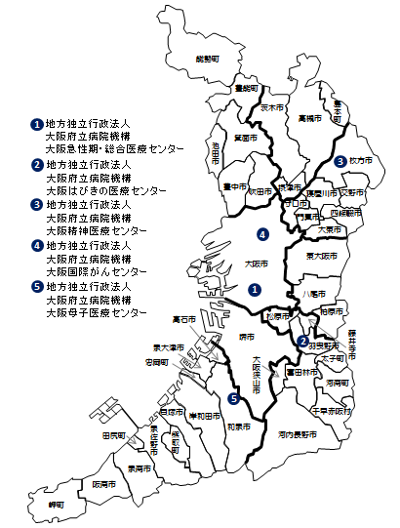
○地方独立行政法人大阪府立病院機構は、平成18年4月1日に大阪府が設立した地方独立行政法人です。

○令和5年12月現在、大阪府立病院機構は5つの異なる専門性をもつ病院（大阪急性期・総合医療センター、大阪はびきの医療センター、大阪精神医療センター、大阪国際がんセンター、大阪母子医療センター）を運営しています。

○各病院では、それぞれの専門性を生かしつつ、府民の健康の維持及び増進に寄与するため、大阪府の医療政策として求められる高度専門医療を提供するとともに、新しい治療法の開発等、調査研究の推進や質の高い医療従事者の育成に努めています。

２．大阪府立病院機構の各病院が有する機能
（１）大阪急性期・総合医療センター
（所在地：大阪市住吉区万代東3-1-56、電話：06-6692-1201）
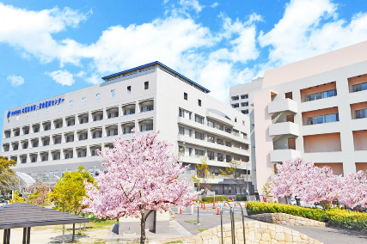
○救命救急医療や循環器医療等の急性期医療と、がんや腎移植等の高度専門医療を行う診療科が連携し、良質な医療を提供しています。総合力を生かした質の高い医療を実践することにより、急性期から回復期まで、他の医療機関では対応が困難な合併症の治療にも対応しています。
また、大阪府、大阪市、大阪府立病院機構、大阪市民病院機構が共同で整備した、大阪府市共同 住吉母子医療センターを併設し、小児・周産期医療を提供しています。

出典 大阪府「令和５年度病床機能報告（一般病床数・病床機能区分）」、「健康医療部資料」

（２）大阪はびきの医療センター
（所在地：羽曳野市はびきの3-7-1、電話：072-957-2121）
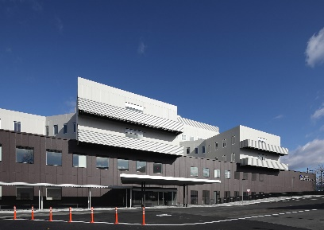
○呼吸器疾患、アレルギー疾患、結核・感染症などにおいて大阪府域の中核的役割を果たす病院として、専門医療及び合併症医療を推進しています。また、地域医療を支える基幹病院として急性期医療や肺がんをはじめとするがん医療などの高度専門医療を提供するとともに、地域で不足している周産期医療や小児医療を支える役割も果たしています。
出典 大阪府「令和５年度病床機能報告（一般病床数・病床機能区分）」、「健康医療部資料」

（３）大阪精神医療センター
（所在地：枚方市宮之阪3-16-21、電話：072-847-3261）
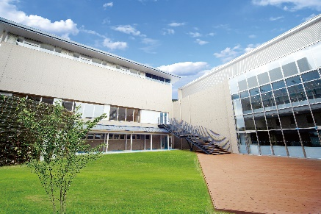
○大阪府域の基幹精神科病院として、統合失調症、躁うつ病、各種依存症（薬物・アルコール・ギャンブル等）の治療等を行っています。また、児童思春期（発達障がい・児童虐待等）を対象とした専門医療、精神科救急医療、医療観察法入院や、地域関係機関と連携した訪問看護等を展開し、早期治療・社会復帰・自立と社会参加の支援に積極的に取組んでいます。
出典 大阪府「健康医療部資料」

（４）大阪国際がんセンター
（所在地：大阪市中央区大手前3-1-69、電話：06-6945-1181）
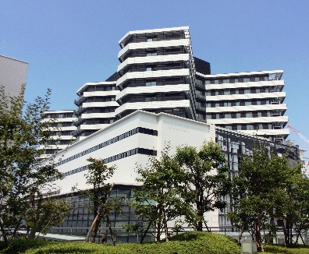
○都道府県がん診療連携拠点病院として、他の医療機関と連携し、大阪府域のがん医療の質の向上を図っています。また、特定機能病院として、低侵襲治療や高精度放射線治療等の高度先進医療を提供するとともに、がんに関する調査や新たな診断・治療方法の研究・開発・国際貢献にも取組んでいます。
出典 大阪府「令和５年度病床機能報告（一般病床数・病床機能区分）」、「健康医療部資料」
（５）大阪母子医療センター
（所在地：和泉市室堂町840、電話：0725-56-1220）
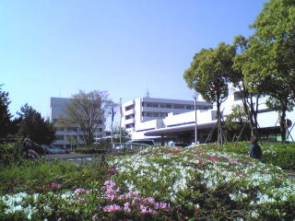
○周産期・小児医療の基幹病院として､妊産婦や胎児・新生児・小児に対する高度・専門医療を行っています。同時に、救急を含め、周産期・小児医療に関する地域のニーズに幅広く対応しています。研究所及び母子保健部門では、母と子に関わる疾病の原因の解明・診断・治療法等の開発及び母子保健事業に取組んでいます。
出典 大阪府「令和５年度病床機能報告（一般病床数・病床機能区分）」、「健康医療部資料」

第11節 保健所
１．保健所について
（１）役割
○保健所は、地域保健法に基づき都道府県、指定都市、中核市、その他政令で定める市（以下、これらの市を「保健所設置市」という。）、特別区に設置されます。

○府内保健所は、地域保健の広域的、専門的かつ技術的拠点として、食品衛生や感染症等の広域的業務、医事・薬事衛生や精神・難病対策等の専門的業務を行うとともに、大規模災害の発生や新型インフルエンザ等の新興・再興感染症、さらには大規模食中毒等の発生等に対する健康危機管理への取組を行っています。

○また、医療・介護・福祉等との関連では、管轄区域にかかる医療に関する情報の収集・管理及び分析を行い、医療機関の医療機能分化・連携を進めているほか、在宅医療・介護を推進し、地域包括ケアシステムの構築に向け、管轄市区町村を支援しています。

２．府内の保健所一覧
○令和５年12月1日現在、府保健所が９か所、保健所設置市保健所が９か所あります。
図表2-11-1 大阪府保健所（令和５年12月１日現在）

図表2-11-2 保健所設置市保健所（令和５年12月１日現在）

保健所一覧

令和５年12月1日現在
※平成30年４月の八尾市の中核市移行に伴い、大阪府藤井寺保健所（南河内二次医療圏に所在）が中河内二次医療圏を担当しています。

第12節 関係機関
１．関係機関について
○医療提供体制の構築にあたっては、下記関係機関を始め、多くの機関と共に取組んでいます。

（１）一般社団法人 大阪府医師会
○一般社団法人 大阪府医師会は、医道の高揚、医学・医術の発達普及と公衆衛生の向上とを図り、もって社会福祉の増進に寄与することを目的として設立された団体です。
（２）一般社団法人 大阪府歯科医師会
○一般社団法人 大阪府歯科医師会は、医道の高揚及び研鑽を通じて、地域社会におけるよりよき歯科医療の促進と公衆衛生の普及を図るとともに、会員の福祉を増進することを目的として設立された団体です。

（３）一般社団法人 大阪府薬剤師会
○一般社団法人 大阪府薬剤師会は、薬剤師の倫理の高揚及び学術の振興を図り、薬学及び薬業の進歩発展に資することにより、府民の健康な生活の確保・向上に寄与することを目的として設立された団体です。

（４）公益社団法人 大阪府看護協会
○公益社団法人 大阪府看護協会は、保健師、助産師、看護師、准看護師が教育と研鑽に根ざした専門性に基づき看護の質向上を図るとともに、安心して働き続けられる環境づくりを推進し、あわせて人々のニーズに応える看護領域の開発・展開を図ることにより、人々の健康な生活の実現に寄与することを目的としています。

（５）一般社団法人 大阪府訪問看護ステーション協会
○一般社団法人 大阪府訪問看護ステーション協会は、訪問看護事業に関する研修や情報交換、調査研究、関連団体との連携強化などを行うことにより、訪問看護事業の健全な発展を図り、府民の保健福祉医療の向上に寄与することを目的として設立された団体です。

（６）一般社団法人 大阪府病院協会
○一般社団法人 大阪府病院協会は、大阪府域に所在する全病院の一致協力により、病院の資質の向上発展及びその使命遂行に関する事業を行い、社会の福祉増進に寄与すると共に、会員相互の連絡、協調を推進することを目的として設立された団体です。

（７）一般社団法人 大阪府私立病院協会
○一般社団法人 大阪府私立病院協会は、府内の私立病院が一同団結し、病院資質の向上、発展及びその使命遂行に関する事業を行い、社会の福祉増進に寄与すると共に、会員相互の連携を図ることを目的として設立された団体です。

（８）一般社団法人 大阪精神科病院協会
○一般社団法人 大阪精神科病院協会は、精神科病院その他精神疾患を有する者の医療施設及び保健福祉施設の向上発展を図り、精神保健医療及び社会福祉の増進に寄与することを目的として設立された団体です。

（９）大阪府保険者協議会
○大阪府保険者協議会は、大阪府内の保険者^{注1}の加入者に係る健康づくりの推進に当たり、保険者間の問題意識の共有や、それに基づく取組の推進を図ること等を目的に設立された団体です。

注1 大阪府内の保険者：高齢者の医療の確保に関する法律（昭和57年法律第80 号）第7条第2項に規定する保険者及び都道府県後期高齢者医療広域連合をいいます。

第３章
基準病床数

- 基準病床数

第１節 基準病床数
１．基準病床数、既存病床数について
○基準病床数は、病院及び診療所の病床の適正配置・過剰な病床数を抑制することを目的に、医療圏ごとの病床整備の基準として、医療法に基づき、病床の種類ごとに定めるものです。

○基準病床数は、国の定める算定方法（「基準病床数の算定方法」参照）により、一般病床及び療養病床（２種類の病床を併せて算定）は二次医療圏ごとに、精神病床、感染症病床、結核病床はそれぞれ三次医療圏（大阪府）で定めます。

○既存病床数は、都道府県が使用許可した病床数（許可病床数）から、利用者が限定される職域病院（宮内庁や防衛省等の所管する病院）等、特定の者が利用する病床を除いた病床数をいいます。

○既存病床数が基準病床数を超える地域では、病院及び有床診療所の開設、増床等は原則できません。

２．基準病床数と既存病床数
（１）一般病床及び療養病床
○一般病床は、療養病床、精神病床、感染症病床及び結核病床を除いた病床のことで、療養病床とは、主として長期にわたり療養を必要とする患者を入院させるための病床をいいます。

○一般病床及び療養病床の基準病床数は、高齢化が今後急速に進むことで、将来の病床数の必要量^{注1}が既存病床数を上回ると見込まれる場合には、基準病床数の見直しについて毎年検討するか、医療法第30条の４第９項の規定に基づく基準病床数算定時の特例措置（※1）を活用するか、どちらかによる対応とすることが国から示されています。

○特例措置の活用を検討した結果、計画期間中に「基準病床数推計値」が「既存病床数」を上回る可能性のある二次医療圏が複数あるものの（※2）、新型コロナウイルス感染症の感染拡大以降入院実績が減少しているなど今後の需要動向が不透明であることや、国が令和７年以降に地域医療構想の見直しにあわせて基準病床数の考え方について整理する方向性を示唆していること等から、基準病床数の算定の特例措置は活用せず、毎年基準病床数の見直しを検討することとしました。
注1 病床数の必要量：平成28年３月に策定した大阪府地域医療構想において「必要病床数」と定義していた項目です。国の医療計画の作成指針（平成29年３月）に基づき、本計画から「病床数の必要量」としています（第４章第２節「将来の医療需要と病床数の必要量の見込み」参照）。
図表3-1-1 一般病床及び療養病床の
基準病床数と既存病床数
○大阪府における二次医療圏ごとの一般病床及び療養病床の基準病床数は、図表3-1-1のとおりとなり、大阪府の合計は69,827床となります。

（※1 基準病床数の算定の特例）
○既存病床数が基準病床数を超えている地域で病床数の必要量が将来においても既存病床数を大きく上回ると見込まれる場合、都道府県知事は、都道府県医療審議会の意見を聴いた上で、厚生労働大臣に協議し、その同意を得た数を加えて基準病床数とすることができるとするものです（医療法第30条の４第９項）。

＜特例措置を活用する場合の基準病床数の算出方法（一例）＞

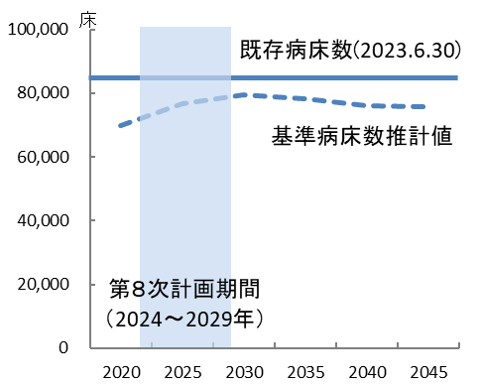
（※2 シミュレーション結果）
○2045年までの将来推計人口を用いたシミュレーションの
結果、大阪府全体では、この間、「基準病床数推計値」が
「既存病床数」を上回らない見込みとなりました。

○二次医療圏別の推計では、早ければ本計画期間中に、豊能
二次医療圏、三島二次医療圏及び北河内二次医療圏におい
て、「基準病床数推計値」が「既存病床数」を上回る可能性
が示されました。

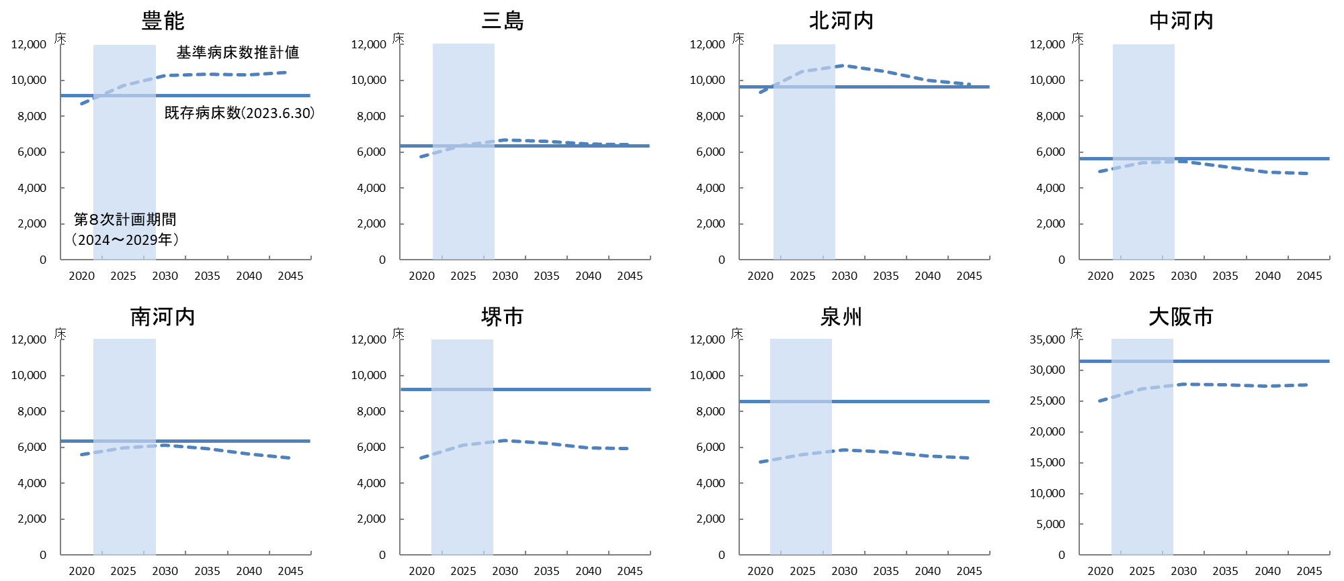

（２）精神病床
図表3-1-2 精神病床の
基準病床数と既存病床数
○精神病床は、精神疾患を有する患者を入院させる
ための病床のことをいい、基準病床数は15,992
床となります。

（３）感染症病床
図表3-1-3 感染症病床の
基準病床数と既存病床数
○感染症病床は、感染症の予防及び感染症の患者に
対する医療に関する法律に規定する一類感染症、
二類感染症（結核を除く）、新型インフルエンザ等
感染症及び指定感染症の患者並びに新感染症の所
見がある患者を入院させるための病床のことをい
い、基準病床数は78床となります。

（４）結核病床
図表3-1-4 結核病床の
基準病床数と既存病床数
○結核病床は、結核の患者を入院させるための病床
のことをいい、基準病床数は232床となります。

【参考】基準病床数の算定方法
（１）一般病床
【算定式】
【算定要件】

（２）療養病床
【算定式】
【算定要件】

（３）精神病床
【算定式】

【算定要件】

（４）感染症病床
【算定式】

【算定要件】

（５）結核病床
【算定式】

【算定要件】

第４章
地域医療構想

- 地域医療構想について
- 将来の医療需要と病床数の必要量の見込み
- 病床の機能分化・連携の推進にあたっての現状と課題
- 病床の機能分化・連携を推進するための施策の方向

※国の通知等も踏まえ、大阪府では地域医療構想について主に西暦を使用し進捗管理を行っているため、
本章の「年（年度）」の表記は西暦に統一しています。

第１節 地域医療構想について
１．地域医療構想策定の背景
○2025年には団塊の世代が75歳以上となり、3人に1人が65歳以上、5人に1人が75歳以上となり、今後、高齢化が進むと医療や介護を必要とする方がますます増加することが予想されます（第２章第２節「人口」参照）。

○2014年の通常国会で成立した「医療介護総合確保推進法」により、医療法が改正され、医療機能の分化・連携や在宅医療の充実等をさらに推進するため、都道府県は「地域医療構想」を策定することとなり、大阪府では2016年３月に「地域医療構想」を策定しました。

２．地域医療構想とは
○「地域医療構想」は、一般病床及び療養病床について、病床の機能区分（高度急性期、急性期、回復期、慢性期）ごとの将来の医療需要及び病床数の必要量と在宅医療等の将来の医療需要を推計し、2025年のあるべき医療体制の姿を明らかにするとともに、その実現に必要となる施策の方向を示すものです。

○国は、新型コロナウイルス感染症対応が続く中でも、地域医療構想の背景である中長期的な状況や見通しは変わっていない等の理由により、その基本的な枠組み（病床数の必要量の推計・考え方等）を維持しつつ着実に取組を進め、2025年以降に見直す方針を示しています。大阪府においても国の方針等を踏まえ、2025年以降に地域医療構想を見直す予定です。

○本章では、病床の機能分化・連携を中心に記載しますが、大阪府では、在宅医療、５疾病５事業等、本計画で記載している各取組により、地域医療構想を推進しています。
図表4-1-1 治療経過毎の医療機能
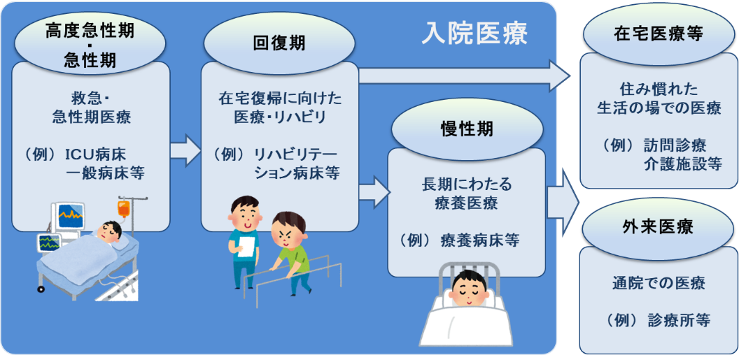

第２節 将来の医療需要と病床数の必要量の見込み^{注1_}
１．将来の医療需要と病床数の必要量の推計手順
図表4-2-1 構想区域（二次医療圏）の概況
（１）構想区域の設定
○「構想区域」とは、将来の医療提供体制を検討する際の地域単位であり、将来の医療需要と病床数の必要量^{注2}は、構想区域単位で算出します。

○大阪府では、保健・医療・福祉の各分野において整合性の取れたサービスを提供する「二次医療圏」（第２章第１節「医療圏」参照）を、「構想区域」として設定します。

（２）医療需要と病床数の必要量の推計方法
○医療需要と病床数の必要量は、厚生労働省令に基づき、医療機能（高度急性期、急性期、回復期、慢性期、在宅医療等）ごとに算出しています。

○なお、医療機能は、患者に対して行われた１日当たりの診療行為を、診療報酬の出来高点数で換算した値（医療資源投入量）等により区分されています。

○また、「慢性期」と「在宅医療等」の需要については、「慢性期」で入院している者の一定数が、将来「在宅医療等」で対応することになることを想定し、算出しています。

注1 第２節 将来の医療需要と病床数の必要量の見込み：国の方針を踏まえ、地域医療構想の基本的枠組み（病床数の必要量の推計・考え方等）は2025年以降まで見直しをしない予定であるため、第２節については第７次計画と同一の内容を記載しています（なお、第７次計画で記載していた「3(2) 病床機能ごとの病床数の必要量の見込み（年齢階級別）」、「3(3)疾病別の病床数の必要量の見込み」については本計画では記載を省略しています）。
注2 病床数の必要量：2016年3月に策定した大阪府地域医療構想において「必要病床数」と定義していたものです。国の医療計画の作成指針（2017年3月）に基づき、第７次計画から「病床数の必要量」としています。

図表4-2-2 医療機能の区分表

【将来の医療需要と病床数の必要量の算出方法】
○将来の医療需要は、各医療機能について、2013年度の入院受療率と将来の推計人口から算出し、病床数の必要量は、医療需要を決められた病床稼働率で割り戻して算出しています。
図表4-2-3 将来の医療需要と病床数の必要量の算出方法

【推計方法の選択】
○医療需要及び病床数の必要量の推計に際しては、「医療機関所在地」で算出するか、「患者所在地」で算出するか、選択する必要があります。

○大阪府では、病床４機能（高度急性期、急性期、回復期、慢性期）の医療需要及び病床数の必要量は、患者の流出入が一定認められることを鑑み（第２章第４節「府民の受療状況」参照）、「医療機関所在地」を選択しました。

○また、在宅医療等については居宅等で提供されるべきものであることから、医療需要の推計に際しては「患者住所地」を選択しました。
２．将来の医療需要の見込み
（１）病床機能ごとの医療需要の見込み（総計）
○2025年の1日当たりの入院医療需要は、「高度急性期」は8,842人/日、「急性期」は27,335人/日、「回復期」は28,228人/日、「慢性期」は21,411人/日となる見込みです。

○いずれの病床機能も2030年頃まで増加することが見込まれています。その後、減少に転じますが、2040年においても2025年と同程度の入院医療需要となることが予想されています。
図表4-2-4 病床機能ごとの医療需要の見込み（総計）
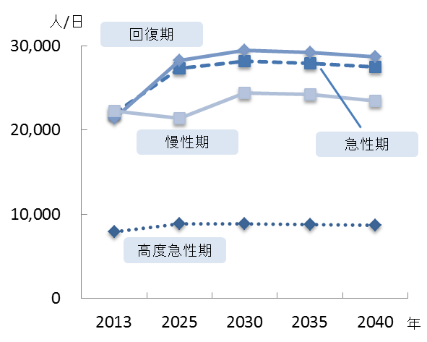

（２）疾患別医療需要の見込み
○2025年の１日当たりの入院医療需要を、主要疾病別にみると「がん」は9,642人、「脳卒中」は2,992人、「急性心筋梗塞」は229人、「肺炎」は5,022人、「大腿骨頸部骨折」は1,862人となる見込みです。

○各疾病の入院医療需要は、2030年頃まで増加することが見込まれています。その後、多くの疾患では減少に転じますが、2040年においても2025年と同程度の入院医療需要となることが予想されています。

図表4-2-5 疾病別の入院医療需要の見込み
がん、肺炎、脳卒中
大腿骨頸部骨折、急性心筋梗塞
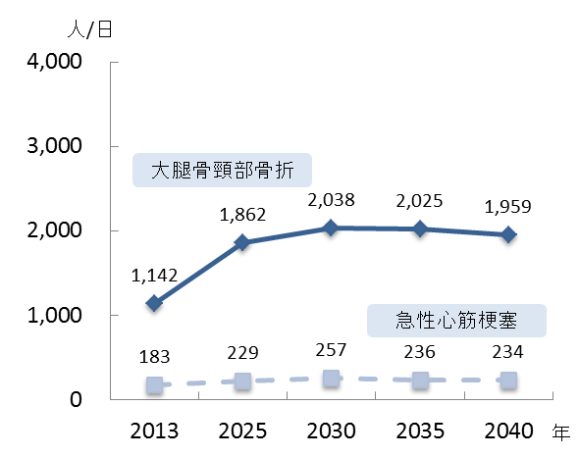
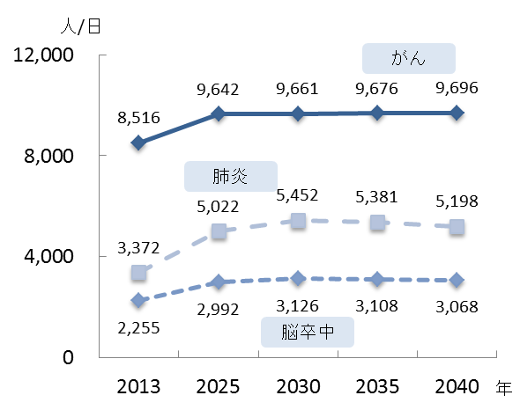

図表4-2-6 疾病別の入院医療需要の見込み（2013年を1.0とした場合）
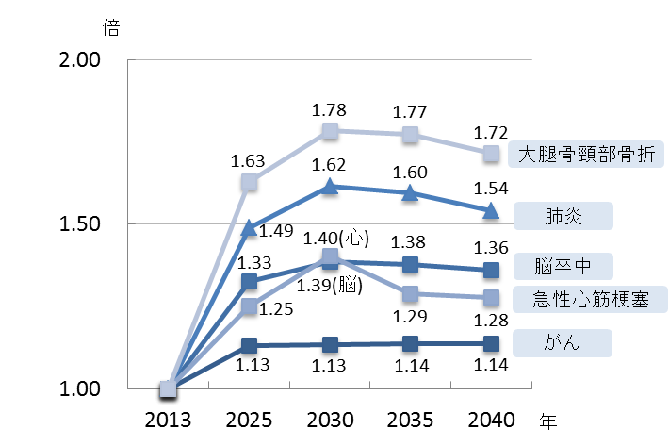

（３）在宅医療等の需要の見込み
図表4-2-7 在宅医療等の需要見込み
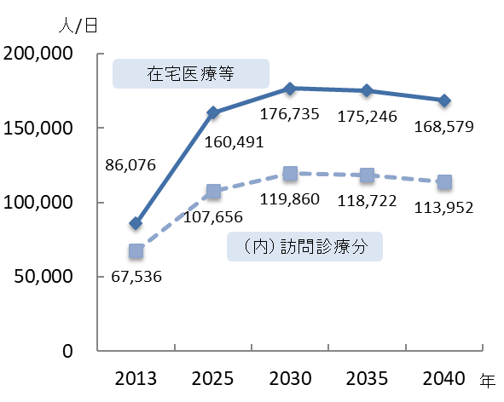
○在宅医療等の需要については、病床の医療
需要と同じく、2030年頃をピークに、今
後増加することが予想されています。

※2013年度の在宅医療等の需要は、
訪問診療分（医療機関所在地ベース）と2013年度の介護老人保健施設
の月当たりの施設サービス利用者数（大阪府高齢者計画2012の検証
より）の総計を参考値として掲載しています。

【年代別の在宅医療等の需要】
○年代別（０歳から14歳、15歳から64歳、65歳以上）に在宅医療等の需要をみると、０歳から14歳については、需要は今後減少していきますが、15歳から64歳、65歳以上の高齢者において、需要が増加することが予想されています。
図表4-2-8 在宅医療等の需要見込み
0歳から14歳、15歳から64歳
65歳以上
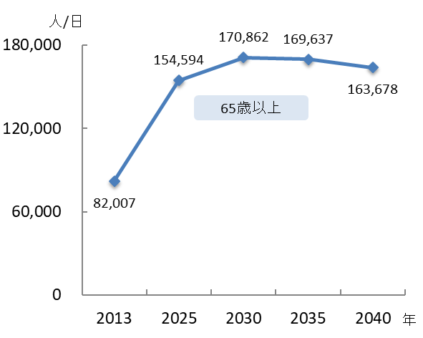
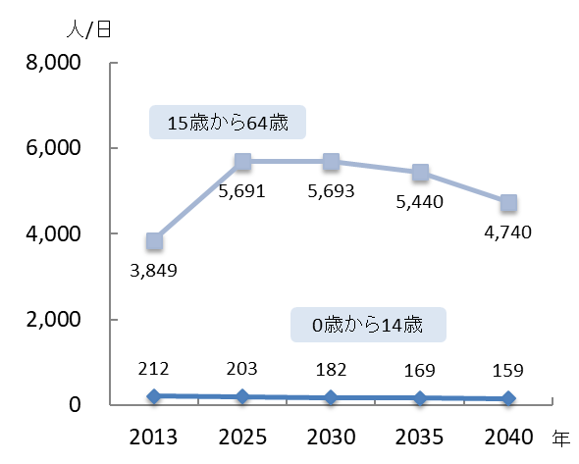

※2013年度の在宅医療等の需要は、訪問診療分（医療機関所在地ベース）と2013年度の介護老人保健施設の
月当たりの施設サービス利用者数（大阪府高齢者計画2012の検証より）の総計を参考値として掲載しています。

３．将来の病床数の必要量の見込み
（１）病床機能ごとの病床数の必要量の見込み（総計）
○病床数の必要量は2025年に101,474床となり、2030年頃まで増加することが見込まれています。その後、減少に転じますが、2040年においても2025年と同程度の病床数の必要量となることが予想されています。

図表4-2-9 病床機能ごとの病床数の必要量の見込み（総計）
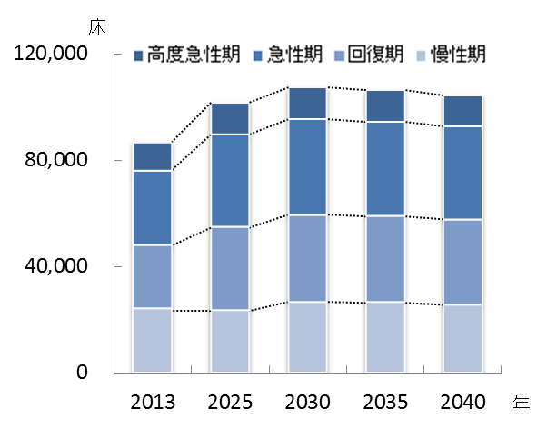

第３節 病床の機能分化・連携の推進にあたっての現状と課題
◆回復期病床は増加していますが、高齢化が今後も進展することが予想されており、引き続き、同機能への転換が必要です。

◆病床機能の分化・連携を進めていくためには、医療データ（NDB、病床機能報告等）を用いて分析した地域の医療体制の現状や各病院の病院機能の見える化、各病院の病院プランを関係者で共有することで、病院の機能・役割に応じた自主的な機能分化を進めていくことが必要です。

１．病床機能報告制度について
（１）病床機能報告制度の概要
○「病床機能報告」とは、地域医療構想の策定、推進にあたり、地域の医療機関が担っている医療機能の現状把握、分析を行う必要性があることから、2014年度から開始された制度です。

○一般病床・療養病床を有する病院・有床診療所は、毎年度、自機関の医療機能の現状、病床（一般病床及び療養病床）の医療機能（高度急性期、急性期、回復期、慢性期）について、病棟単位で都道府県に報告することが義務付けられています。

○地域医療構想の推進にあたっては、病床機能報告制度における各医療機関の報告内容を活用し、進捗管理を行う必要があります。
図表4-3-1 病床機能報告と病床数の必要量の病床機能区分ごとの定義の違い

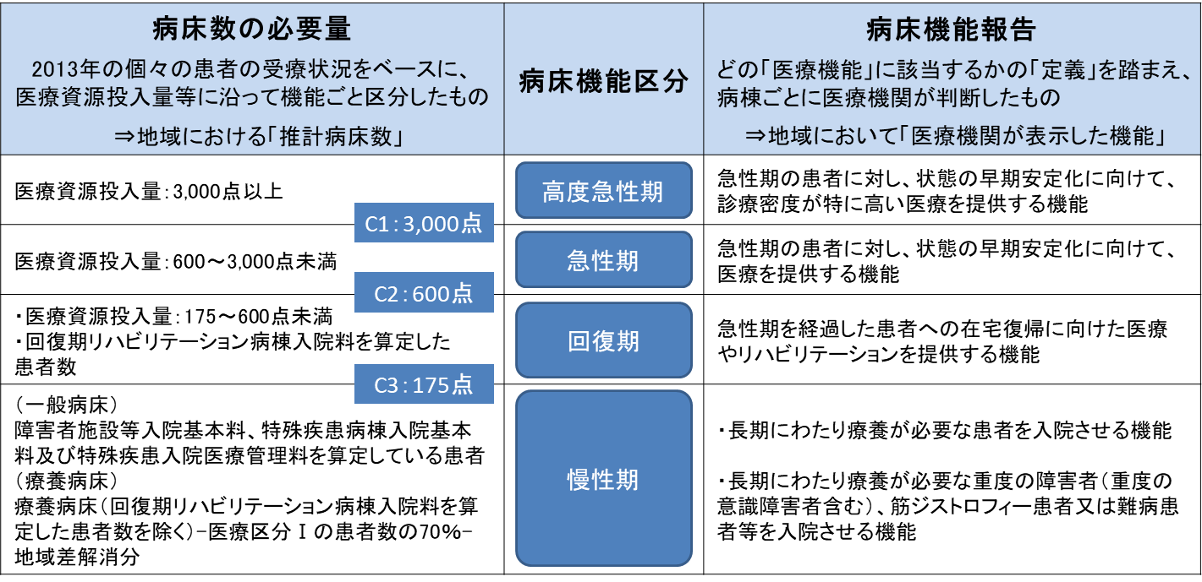

○国は、各医療機関に対し、特定の機能を有する病棟の医療機能区分の報告については、下記取扱いを参考にするように示しています。
図表4-3-2 病床機能報告の医療機能区分と国が示す特定の機能を有する病棟の医療機能区分の取扱い

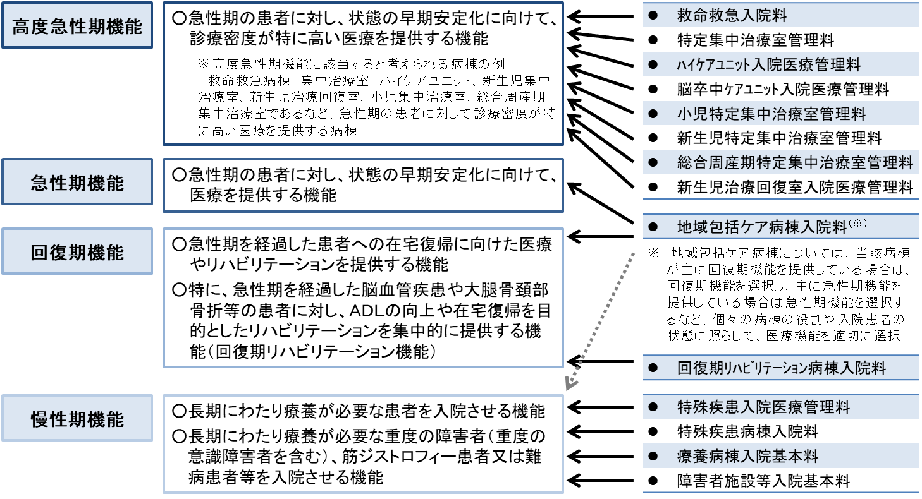

出典 厚生労働省「地域医療構想及び医師確保計画に関するワーキンググループ」資料

（２）病床機能報告と病床数の必要量の関係
○病棟には様々な病期の患者が入院していますが、病床機能報告は、病棟単位での報告であるため、例えば急性期として報告された病棟においても、急性期を経過し在宅復帰に向けた医療（回復期の医療）を提供されている患者が一定数入院している場合があると考えられます。

○上記理由に加え、両者は、病床機能区分の考え方（図表4-3-1）が違うため、2025年の病床数の必要量算出の基礎データとなる2013年病床数の必要量（医療需要からの実績で算出）と病床機能報告の開始年度である2014年度病床機能報告の病床機能区分ごとの病床数には、特に急性期と回復期において大きな差異が認められました。

○病床機能報告での急性期報告病床には、病床数の必要量での回復期病床が含まれていると考えられます。そのため、病床機能報告を分析の上、地域医療構想の進捗管理を行う必要があります。
図表4-3-3 病床機能ごとの2013年「病床数の必要量」病床数と2014年度「病床機能報告」報告病床数の比較
２．病床機能分化・連携の取組
○大阪府は、民間病院が病院全体の約９割を占めており、地域医療構想の推進には、公民一体で取組むことが必要です。

○また、病床機能分化を推進するためには、地域の医療体制の現状を分析し、関係者間で認識の共有を図る必要があります。

○そのため、府では独自の診療実態分析を行い、二次医療圏単位で公民すべての関係医療機関が参加する会議において機能分化の方向性を共有することにより、地域医療構想を推進しています。
図表4-3-4 病床機能分化・連携の進め方（イメージ）

（１）独自の診療実態分析
【急性期病棟の定量的分析】
○病床数の必要量と病床機能報告における病床機能区分の定義が異なることから、2017年度から、急性期報告病棟の報告について独自に診療実態分析を行い、「重症急性期注１」と「地域急性期注2」に分類し、「重症急性期」を急性期、「地域急性期」を回復期として不足する病床機能の進捗管理を行っています。

注1 重症急性期：医療資源投入量が600～3,000点未満（病床数の必要量では急性期に相当）と考えられる、比較的診療密度が高い急性期機能を指します。
注2 地域急性期：医療資源投入量が175～600点未満（病床数の必要量では回復期に相当）と考えられる、比較的診療密度が低い急性期機能を指します。

図表4-3-5 急性期病棟の定量的分析
分析対象 | 病床機能報告において、急性期で報告している病棟  ※ただし、急性期一般入院料１～３の急性期報告病床は、下記診療実態に関わらず、  重症急性期として扱う  ※有床診療所における急性期報告病床は、地域急性期として扱う
診療実態分析 | 病棟当たりの下記実施件数について算出  ①月当たり救急医療管理加算レセプト件数 ÷ 30日×（50床÷許可病床数）  ②月当たり手術総数レセプト算定回数 ÷30日×（50床÷許可病床数）  ③月当たり呼吸心拍監視（３時間を超え７日以内）レセプト算定回数 ÷30日×（50床÷許可病床数）  ④月当たり化学療法レセプト算定日数 ÷30日×（50床÷許可病床数）
分類 | 重症急性期：①１以上 or ②１以上 or ③２以上 or ④１以上
分類 | 地域急性期：その他

（２）病院プラン（対応方針注１）の提出依頼
○病床機能報告の内容では、2025年に向けた病院の体制を十分に把握することが難しいため、大阪府では、2019年度から毎年、全ての病床機能報告対象病院に病院プラン（対応方針）の提出を依頼しています。

【病床機能の報告基準の設定】
○病床機能報告では、病床機能の報告にあたって明確な報告基準がなかったことから、病床転換の議論を客観的な指標に基づき行うため、2022年度から大阪府独自に「報告基準」を設定しました。各医療機関には、病床機能報告や病院プランにおいて基準を目安に病床機能を報告するよう依頼しています。

注1 対応方針：地域医療構想については、「地域医療構想の進め方について」（2022年３月24日付け医政発0324第６号厚生労働省医政局長通知）により、2022年度及び2023年度において、地域医療構想に係る民間医療機関も含めた各医療機関の対応方針（2025年を見据えた構想区域において担うべき医療機関としての役割や2025年に持つべき医療機能ごとの病床数等）の策定や検証・見直しを行うこととされています。
大阪府においては、病院プランを対応方針として厚生労働省へ報告しています。

図表4-3-6 病床機能ごとの報告基準設定における基本的考え方
 | 指標  区分 | 報告基準（目安） | 基準値が該当  する値等 | 備考
高度  急性期 | 人員  配置 | ○下記のいずれかの項目を満たす  ・医師数/病床数：0.62以上  ・看護師数/病床数：0.69以上 | 「特定機能病院一般病棟入院基本料等」  上位33％値 | 救命救急入院料、特定集中治療室管理料、特定機能病院入院基本料、急性期一般入院料等、入院料毎の分布を確認し設定
高度  急性期 | 診療  実績 | ○下記のいずれかの項目を満たす  ・救急医療管理加算１・２（年間レセプト算定回数）/病床数：29以上  ・手術総数（年間レセプト算定回数）/病床数：8以上  ・呼吸心拍監視【３時間超え7日以内】（年間レセプト算定回数）/病床数：21以上  ・化学療法（年間レセプト算定日数）/病床数：1以上 | 「急性期一般入院料１～３」中央値 | 救命救急入院料、特定集中治療室管理料、特定機能病院入院基本料、急性期一般入院料等、入院料毎の分布を確認し設定
急性期 | 人員  配置 | 看護師数/病床数：0.4以上 | 「急性期一般入院料４～７」下位33％値 | 急性期一般入院料、地域一般入院料等の入院料毎の分布を確認し設定
急性期 | 患者像 | 平均在棟日数：21日以内 | 急性期一般入院料算定平均在院日数上限 | 入院料の算定要件を元に設定
回復期 | 患者像 | 平均在棟日数：180日以内  ※急性期の基準を満たさない病棟 | 回復期リハビリテーション病棟入院料算定日数上限 | 入院料の算定要件を元に設定
慢性期 | 患者像 | 平均在棟日数：180日超 | ― | ―

（３）全病院参加型会議の実施
○二次医療圏単位を基本に2018年度から設置している全病床機能報告対象病院を対象とした「病院連絡会」において、参加病院と地域の医療提供体制や各病院の病院プランを共有し、地域医療構想の推進について意見交換を行っています。

（４）大阪府保健医療協議会等での協議
○二次医療圏単位を基本に設置している「医療・病床懇話会（部会）」、「大阪府保健医療協議会」において、地域医療構想の推進に向け、各病院の病院プラン等について協議を行っています。

○なお、大阪府では、「大阪府保健医療協議会」を医療法第30条の14で規定する協議の場（地域医療構想調整会議）として位置付け、医療計画と地域医療構想を一体的に推進しています（第２章 第１節参照）。

【病院プランの合意状況】
○2022年度の病院プラン提出率は99.8%であり、保健医療協議会では462病院の病院プランが合意され、継続協議は３病院となっています。また、2019年度の病院プラン提出依頼以降、未提出病院、継続協議病院は年々減少しています。
図表4-3-7 設置主体別病院プランの協議結果の状況

※公立 ： 「公立病院経営強化プラン」策定対象の医療機関
公的 ： 「公的医療機関等２０２５プラン」の策定対象である下記医療機関
・公的医療機関（日本赤十字社、社会福祉法人恩賜財団済生会、厚生農業協同組合連合会等が開設する医療機関）（公立病院除く）
・医療法第７条の２第１項第２号から第８号に掲げる者（共済組合、健康保健組合、地域医療機能推進機構等）が開設する医療機関
・その他の独立行政法人（国立病院機構、労働者健康安全機構）が開設する医療機関
・地域医療支援病院、特定機能病院
民間等： 公立・公的以外の医療機関

図表4-3-8 病院プランの協議結果の推移

３．地域医療構想の進捗状況
○大阪府では、2025年の病床数の必要量が既存病床数を上回っていますが、これまで、新たな病床整備については医療法上、原則できないため（第３章「基準病床数」参照）、既存病床において2025年の病床数の必要量における各機能の割合に近づけるよう、機能分化を進めてきました。

○2022年度の病床機能報告では、報告の結果、高度急性期が14,615床、急性期（重症急性期等^{注1}）が32,186床、回復期（地域急性期と回復期報告病床を合わせた病床）が15,877床、慢性期が24,056床となっています。休棟等の病床数が増加したことや、病床機能の報告にあたって府独自の基準を設定したこと等の影響により、例年と比較して機能別病床数に変動が大きくみられました。

○また、全病床に占める病床機能区分ごとの割合でみると、高度急性期の割合は16.6％、急性期（重症急性期等）の割合は36.6％、回復期（地域急性期と回復期報告病床を合わせた病床）の割合は18.1％、慢性期の割合は27.4％となっています。

図表4-3-9 病床機能ごとの「病床数の必要量（2013年、2025年）」病床数と「病床機能報告」報告病床数の推移

※1 需要推計で算出した2025年の病床数必要量における各機能区分割合を、既存病床数に乗じ算出した病床数
※2 国から示された算定方法により算出した病床数（第４章第２節参照）

注1 重症急性期等：診療実績の報告がなく、「重症急性期」と「地域急性期」に分類できない急性期報告病床（急性期（不明））を含みます。

○2014年度から、急性期報告病床数は約8,000床減少し、回復期報告病床数は約5,000床増加する等、機能分化が進んでいますが、全病床に占める回復期の割合は18.1％（地域急性期と回復期報告病床を合わせた病床）に留まり、2025年に必要な割合である30.9％には達しておらず、引き続き、回復期への転換を進めていく必要があります。
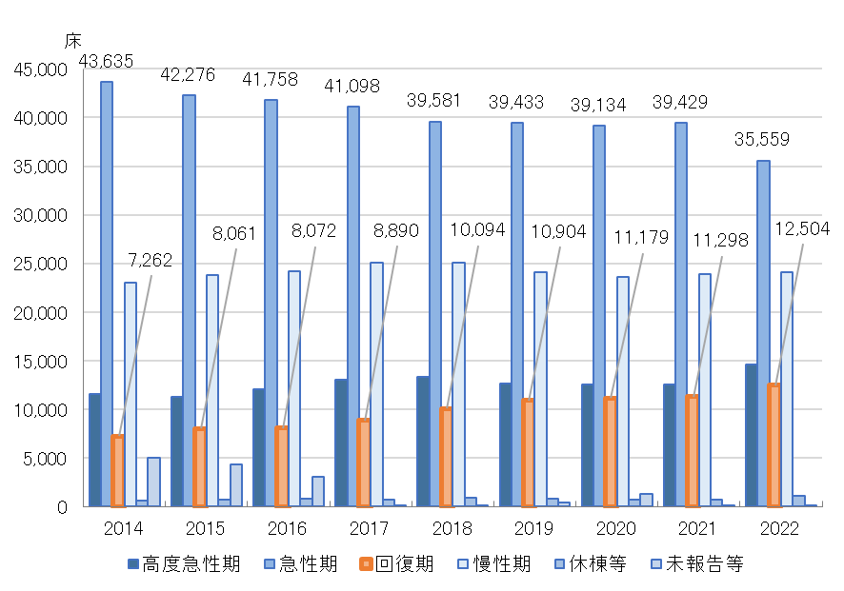
図表4-3-10 病床機能ごとの病床数の推移

出典 病床機能報告

図表4-3-11 病床機能ごとの全病床数に占める割合の比較

出典 病床機能報告

【入院料別の報告状況】
○病床機能区分ごとに最も報告割合の高かった入院基本料は、高度急性期では「急性期一般入院料１～３」で54％、急性期では「急性期一般入院料１～３」で69％、回復期では「回復期リハビリテーション病棟入院料」の43％、慢性期では「療養病棟入院基本料」の70％となっています。
図表4-3-12 病床機能ごとの入院基本料（2022年７月１日現在）

※救命救急入院料・特定集中治療室管理料等：救命救急入院料、特定集中治療室管理料、ﾊｲｹｱﾕﾆｯﾄ入院医療管理料、脳卒中ｹｱﾕﾆｯﾄ入院医療管理料、小児特定集中治療室管理料、新生児特定集中治療室管理料、総合周産期特定集中治療室管理料、新生児治療回復室入院医療管理料
特定機能病院一般病棟入院基本料等：特定機能病院一般病棟入院基本料、専門病院入院基本料
障害者施設等・特殊疾患病棟入院料：障害者施設等入院基本料、特殊疾患入院医療管理料、特殊疾患病棟入院料

出典 病院プラン

図表4-3-13 入院基本料ごとの病床機能区分（2022年７月１日現在）

※救命救急入院料・特定集中治療室管理料等：救命救急入院料、特定集中治療室管理料、ﾊｲｹｱﾕﾆｯﾄ入院医療管理料、脳卒中ｹｱﾕﾆｯﾄ入院医療管理料、小児特定集中治療室管理料、新生児特定集中治療室管理料、総合周産期特定集中治療室管理料、新生児治療回復室入院医療管理料
特定機能病院一般病棟入院基本料等：特定機能病院一般病棟入院基本料、専門病院入院基本料
障害者施設等・特殊疾患病棟入院料：障害者施設等入院基本料、特殊疾患入院医療管理料、特殊疾患病棟入院料

出典 病院プラン

図表4-3-14 入院料別報告病床数の推移
【数値表記凡例】
2016年度⇒2022年度

出典 2016年度：病床機能報告、2022年度：病院プラン
※2018年度診療報酬改定により名称が変更となった入院料については、 旧名称をカッコ内に記載しています。

【病院機能の見える化】
○地域に必要な医療を持続的に提供していくためには、病院の役割分担による体制づくりを検討することが重要であるため、2022年度から、各病院が有する病床機能等により独自のカテゴリー分類を設定し、病院の分類や機能・役割の見える化を図っています。

○各病院は役割に応じた機能の維持・強化を図ることが期待され、毎年、病院プランを基に病院連絡会において病床機能分化・連携についての議論を促進しています。
図表4-3-15 病院分類
分類区分 |  | 分類の考え方
１ | 特定機能病院 | 特定機能病院
２ | 急性期病院 | 高度急性期と急性期の病床の合計割合が病床（一般・療養）の  ９割以上
３ | 急性期ケアミックス型病院 | 高度急性期または急性期の病床を有するが、当該病床の割合  が病床（一般・療養）の９割未満
４ | 地域急性期病院 | 回復期病床（地域（リハビリ以外））の割合が病床（一般・療養）の  ９割以上
５ | 後方支援ケアミックス型病院 | １～４、６，７の区分に属しない病院
６ | 回復期リハビリ病院 | 回復期病床（リハビリ）の割合が病床（一般・療養）の９割以上
７ | 慢性期病院 | 慢性期病床の割合が病床（一般・療養）の９割以上
病院の主な役割 | 特定  機能病院 | 急性期  病院 | 急性期  ケアミックス型病院 | 地域  急性期  病院 | 後方支援  ケアミックス  型病院 | 回復期  リハビリ  病院 | 慢性期  病院
高度医療の提供及び研修、高度医療技術開発等
回復期機能
重症患者の救急受入機能
（脳卒中・急性心筋梗塞等の高度・専門的な治療等）
地域診療拠点機能（がん、災害、小児、周産期等）
サブアキュート機能（大腿骨骨折や肺炎等軽度の急性期患者の受入【救急、在宅医療の後方支援機能】）
ポストアキュート機能（在宅復帰に向けたリハビリ患者等の受入）
長期入院が必要な患者の受入
図表4-3-16 各病院の役割の基本的なイメージ

図表4-3-17 病院の見える化の結果（2022年７月１日現在）
 | 医療  機関数 | 許可病床数（床）
 | 医療  機関数 |  | 高度  急性期 | 急性期 | 回復期  （地域）※1 | 回復期  （リハ）※2 | 慢性期 | 休棟中
特定機能病院 | 7 | 5,544 | 4,501 | 880 | 0 | 0 | 0 | 163
急性期病院 | 101 | 24,771 | 7,930 | 16,022 | 315 | 33 | 60 | 411
急性期ケアミックス型病院 | 127 | 26,909 | 2,768 | 12,618 | 3,331 | 3,339 | 4,274 | 579
地域急性期病院 | 28 | 1,849 | 0 | 0 | 1,752 | 0 | 60 | 37
後方支援ケアミックス型病院 | 80 | 13,208 | 0 | 47 | 3,737 | 2,017 | 7,349 | 58
回復期リハビリ病院 | 14 | 1,404 | 0 | 0 | 0 | 1,404 | 0 | 0
慢性期病院 | 105 | 11,634 | 0 | 0 | 10 | 0 | 11,624 | 0
分類不能（全床休棟中） | 3 | 77 | 0 | 0 | 0 | 0 | 0 | 77
合計 | 465 | 85,396 | 15,199 | 29,567 | 9,145 | 6,793 | 23,367 | 1,325
出典 病院プラン
※1 回復期（地域）：回復期リハビリテーション病棟入院料以外の入院料を算定している回復期病床
※2 回復期（リハ）：回復期リハビリテーション病棟入院料を算定している病床

【地域医療構想における推計値と入院実績の比較】
○病床数の必要量は2013年の実績を元に推計されたものであり、新型コロナウイルス感染症への対応等、医療を取り巻く状況も大きく変わる中、実態との乖離が生じています。そのため、病床数の必要量について適宜見直しを行うよう、国へ働きかけを行っていますが、国は、地域医療構想を2025年以降まで見直しを行わない方針を示しています。

○病床機能別に入院患者数の推移を比較すると、新型コロナウイルス感染症の流行後も回復期のみ増加傾向となっており、今後も回復期病床の整備が必要と考えられます。
図表4-3-18 入院患者数推移（１日当たりの在院患者数）

出典 実績値・病床稼働率：病床機能報告
図表4-3-20 入院患者数推移（急性期）
高度急性期
図表4-3-19 入院患者数推移（高度急性期）
高度急性期

図表4-3-21 入院患者数推移（回復期）
高度急性期
図表4-3-22 入院患者数推移（慢性期）
高度急性期

出典 実績値・病床稼働率：病床機能報告
図表4-3-23 病床機能ごとの入院患者数推移（１日当たりの在院患者数）

出典 病床機能報告
４．地域医療介護総合確保基金について
（１）地域医療介護総合確保基金事業の概要
○団塊の世代が75歳以上となる2025年における「効率的かつ質の高い医療提供体制の構築」に向けて、病床の機能分化・連携、在宅医療・介護の推進、医療・介護従事者の確保・勤務環境の改善等が必要となります。

○そのため、医療介護総合確保推進法第６条に基づき、都道府県は、2014年度から、消費税増収分を活用した地域医療介護総合確保基金を設置しています。

○地域医療介護総合確保基金事業には、医療分と介護分があり、医療分には病床機能を転換する医療機関の支援等を行う「地域医療構想の達成に向けた医療機関の施設又は設備の整備に関する事業（区分Ⅰ-1）」、「地域医療構想の達成に向けた病床の機能又は病床数の変更に関する事業（区分Ⅰ-2）」、「居宅等における医療の提供に関する事業（区分Ⅱ）」、「医療従事者の確保に関する事業（区分Ⅳ）」、「勤務医の労働時間短縮に向けた体制の整備に関する事業（区分Ⅵ）」があります。
図表4-3-24 地域医療介護総合確保基金事業の概要
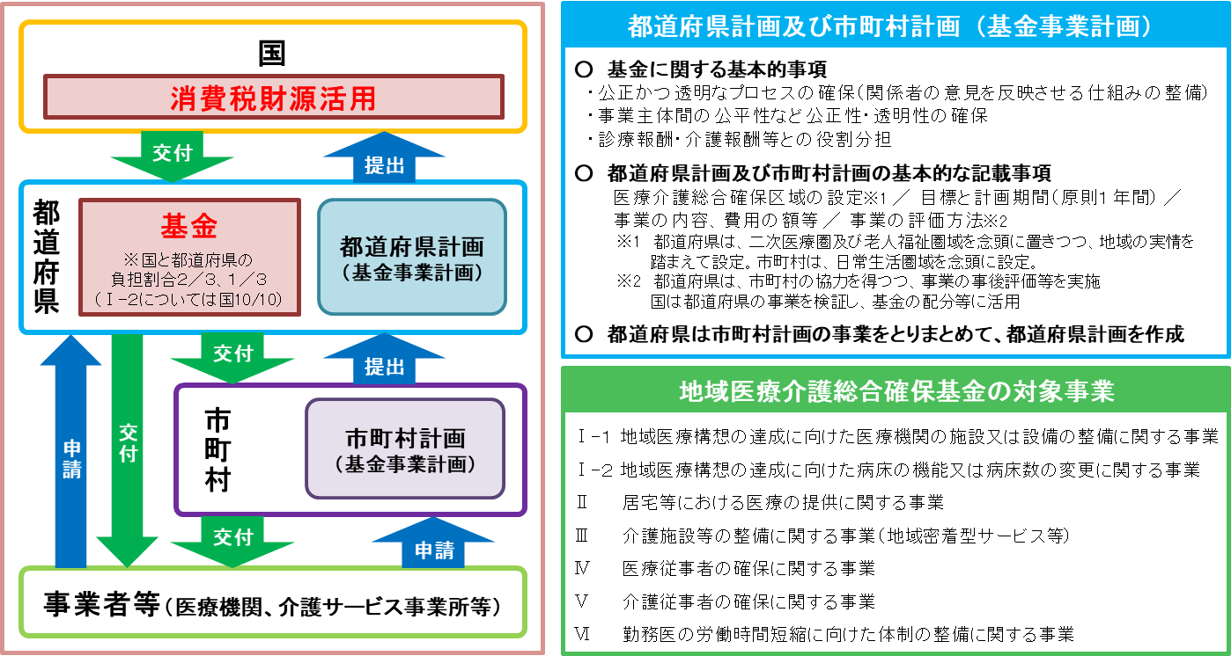

出典 厚生労働省資料

（２）地域医療介護総合確保基金事業のPDCA
○基金事業は、毎年度、大阪府地域医療介護総合確保計画において、事業ごとに成果指標と目標指標を設定し、以下のとおり事業のPDCAを実施しています。
図表4-3-25 基金のPDCAサイクル
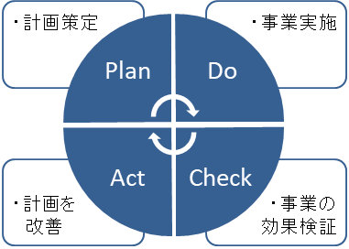

○PDCAサイクルを着実に実践することで、社会情勢の変化や地域の実情に応じた事業を構築していく必要があります。

（３）地域医療介護総合確保基金を活用したこれまでの取組
○地域医療介護総合確保基金では、毎年、区分ごとに計画した額を国へ要望し、国から内示及び交付決定を受けて事業を執行しています。
図表4-3-26 年度別 基金計画額の推移

※区分Ⅰ-２は2021年度、区分Ⅵは2020年度から追加

○回復期病床へ機能転換する医療機関に対し補助を行う等、地域医療構想達成に向けた様々な事業を実施しており、保健医療協議会等の意見も踏まえ、基金計画の充実を図っています。

○今後も、高齢化に伴う医療需要の変化が見込まれており、基金を活用した取組が必要です。
図表4-3-27 地域医療介護総合確保基金を活用した主な事業（2023年度）
事業区分 |  | 概要 | 主な事業
Ⅰ-１ | 地域医療構想の達成に向けた医療機関の施設又は設備の整備 | ・回復期や慢性期の機能を持つ病床を確保するため、病床の転換等を促進。  ・高度・専門化病院のさらなる特化を推進し、医療機関間の役割分担を図るとともに、地域の医療機関の連携を強化。 | 病床の機能分化・連携推進のための基盤整備事業（近代化含む）
Ⅰ-１ | 地域医療構想の達成に向けた医療機関の施設又は設備の整備 |  | 地域医療連携体制強化事業
Ⅰ-１ | 地域医療構想の達成に向けた医療機関の施設又は設備の整備 |  | 救急から回復期への病床機能分化促進事業
Ⅰ-１ | 地域医療構想の達成に向けた医療機関の施設又は設備の整備 |  | 口腔機能管理体制確保事業^{※１}
Ⅰ-１ | 地域医療構想の達成に向けた医療機関の施設又は設備の整備 |  | 一般救急病院への精神科対応等による精神障がい者地域移行定着支援事業
Ⅰ-１ | 地域医療構想の達成に向けた医療機関の施設又は設備の整備 |  | 地域医療構想調整会議活性化事業^{※１}
Ⅰ-２ | 地域医療構想の達成に向けた病床の機能又は病床数の変更^{※２} | 病床削減や病院統合による病床廃止に取り組む際の財政支援。 | 病床機能再編支援事業
Ⅱ | 居宅等における医療の提供 | 急性期から在宅までの一連の医療サービスを安定的に提供するため、地域医療提供体制を整備するとともに、在宅医療に携わる医療従事者を確保・育成。 | 薬局の在宅医療推進事業
Ⅱ | 居宅等における医療の提供 |  | 長期入院精神障がい者の退院促進事業
Ⅱ | 居宅等における医療の提供 |  | 医療型短期入所支援強化事業^{※１}
Ⅱ | 居宅等における医療の提供 |  | 在宅医療NST連携歯科チーム育成事業^{※１}
Ⅱ | 居宅等における医療の提供 |  | 在宅医療連携推進事業
Ⅳ | 医療従事者の確保・養成 | 医療人材の安定的な確保や資質の向上のため、看護師等の養成や病院内保育所の整備、専門領域やスキルに応じた研修を実施するとともに、医療従事者の勤務改善等を支援。 | 医療勤務環境改善支援センター運営事業
Ⅳ | 医療従事者の確保・養成 |  | 地域医療支援センター運営事業
Ⅳ | 医療従事者の確保・養成 |  | 看護師等養成所運営費補助事業
Ⅳ | 医療従事者の確保・養成 |  | 病院内保育所運営費補助事業
Ⅵ | 勤務医の働き方改革^{※２} | 勤務医の労働時間の短縮に資する取組を行う医療機関を支援。 | 勤務医の労働時間短縮に向けた体制の整備に関する事業
※1 2018年度以降、地域医療構想調整会議（大阪府保健医療協議会）等での意見を踏まえ、新設した事業。
※2 国の制度見直しにより事業区分Ⅰ-２は2021年度から、事業区分Ⅵは2020年度から追加。

第４節 病床の機能分化・連携を推進するための施策の方向
【目的（めざす方向）】
◆2025年に向けた医療体制の構築

【目標】
◆2025年に必要な病床機能の確保

（１）病床機能分化・連携の検討のための基礎データの分析
○地域で将来必要となる病床機能を検討するにあたり、毎年度、病院に対し今後の方向性を確認するとともに、地域医療体制の現状の経年的な把握や分析の充実を図ります。
【具体的な取組】
・今後の病院の方向性について継続的に把握するため、全病床機能報告対象病院に対して、対応方針（病院プラン）の提出を依頼します。
・病床機能の分化・連携にかかる協議を促進するために、これまで実施した病院連絡会や保健医療協議会等の意見を踏まえ、地域医療体制にかかるデータ分析を充実（診療機能別の需要推移や需要予測等）させることにより、地域で必要な医療機能について可視化するとともに、病院機能の見える化を図ります。

（２）2025年に向けた医療体制について関係者間で協議
○2025年に向けた医療体制について関係者間で協議検討し、地域の医療機関の自主的な機能分化・連携を促進します。
【具体的な取組】
・二次医療圏単位を基本に、全病床機能報告対象病院を対象とした「病院連絡会」を今後も開催し、病床機能分化・連携の検討のためのデータから、地域で必要とされている病床機能・診療機能について協議検討し、今後の方向性について関係者間で認識の共有を図ります。
・「地域医療構想調整会議（大阪府保健医療協議会）」等において、2025年に向けた各医療機関の病院プラン（対応方針）について協議することにより、医療機関の自主的な機能分化・連携を促進します。

（３）地域医療介護総合確保基金を活用した取組の推進
○地域医療構想の達成に向け、医療機関等に対して必要に応じて支援します。
【具体的な取組】
・医療機関が、将来特に需要が増加することが予想される回復期機能へ病床を転換する場合、必要な施設の新増改築や改修に係る工事費及び人件費等の一部を支援します。
・その他、病床の機能分化・連携の推進、居宅等における医療の提供、医療従事者の確保・養成、勤務医の働き方改革にかかる対応等、地域医療構想の達成に向けた事業を実施する医療機関に対し、地域医療介護総合確保基金を活用し、必要に応じて支援します。
・「地域医療構想調整会議（大阪府保健医療協議会）」等において、地域医療介護総合確保基金事業についても意見を聴取することで、地域の実情を把握し、大阪府地域医療介護総合確保計画の改善に活用します。

基準病床数と病床数の必要量の取扱いについて

（１）「基準病床数」と「病床数の必要量」について
【基準病床数】
・医療機関の病床の適正配置を目的に設定する基準。
・将来の医療体制の動向も見据えた計算式。
・病床の機能別（高度急性期・急性期・回復期・慢性期）の値は算出不可能。
【病床数の必要量】
・将来の医療体制を検討していくために、地域医療構想で推計した値。
・2013年度の医療需要をベースに病床機能別の医療需要を予測した値。

（２）「既存病床数」と「基準病床数」と「病床数の必要量」の関係
○2025年の基準病床数推計値（約7万７千床）と、病床数の必要量（約10万床）との間には、乖離があります。
図表4-4-1 病床数の関係
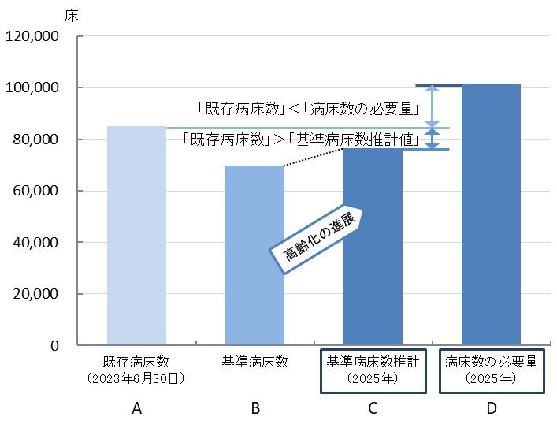
ＣとＤの乖離について考えられる主な要因
○基準病床数
一般病床の「平均在院日数」を
大阪府の直近の実態を踏まえ、
「14.3日」で計算。

○病床数の必要量
医療需要を考える上で要素の一つ
となる「平均在院日数」を
2013年度の「17.4日」で計算。

（３）第８次大阪府医療計画での「基準病床数」と「病床数の必要量」の取扱い
【基準病床数】
・具体的に病床整備の可否を議論する際の基準となります。
【病床数の必要量】
・診療実態を分析の上、病床数の必要量における「病床機能区分別の割合」を病床転換・病床整備を検討する際の目安として活用します。

施策・指標マップ

目標値一覧

分類  B：目標 | 指 標 | 対象  年齢 | 現 状 |  | 目標値^{※3}
分類  B：目標 | 指 標 | 対象  年齢 | 値 | 出典 | 2026年度  （中間年） | 2029年度  （最終年）
B | 病床機能報告における回復期病床の割合^{※1} | － | 14.2％  （2022年度） | 厚生労働省  「病床機能報告」 | 増加 | －
B | 対応方針の策定率 | － | 99.8％  （2022年度） | 大阪府  「病院プラン」 | 100％ | －
B | 各二次医療圏で設定した取組^{※2} | － | 各二次医療圏の保健医療協議会等で評価します
※1 病床機能報告における回復期病床の割合＝回復期と報告された病床数÷（全病床数－未報告等の病床数）
※2 第10章「二次医療圏における医療体制」参照
※3 国は2025年以降に地域医療構想を見直す予定であり、その際、取組の評価を行う予定

第５章
外来医療にかかる医療提供体制の確保
（大阪府外来医療計画）

第１節 外来医療の機能分化・連携
第２節 一般診療所を取り巻く現状と課題
第３節 医療機器を取り巻く現状と課題
第４節 外来医療にかかる施策の方向

第１節 外来医療の機能分化・連携

１．外来医療の機能分化・連携と紹介受診重点医療機関
○医療サービスは、「入院医療」、「外来医療」、「在宅医療」に分けられ、「外来医療」は、病院や診療所に通院して受ける医療となっています。

○限られた医療資源を有効に活用し、地域で必要な医療を確保していくためには、患者に身近な地域で医療を提供するかかりつけ医機能を担う医療機関と、紹介患者を主に受入れる医療機関との機能分化・連携が重要となっています。

○かかりつけ医等を支援する医療機関として、平成９年に「地域医療支援病院」制度が創設され（第２章第７節参照）、さらに、人口減少や高齢化、外来医療の高度化等が進んでいる状況を受け、国は、外来機能の明確化・連携を強化し、患者の流れの円滑化を図ることを目的に、令和４年度から新たに紹介患者への外来を基本とする「紹介受診重点医療機関」制度を創設しました。

○「紹介受診重点医療機関」は、医療機関からの外来機能報告^{注1}をもとに、大阪府保健医療協議会（地域の協議の場）において選定にかかる協議を行い、協議が整った医療機関を紹介受診重点医療機関として、都道府県が公表することとされています。
図表5-1-1 紹介受診重点医療機関について

出典 厚生労働省資料 一部改変
注1 外来機能報告：医療法第30条の18の２及び第30条の18の３の規定に基づき、地域における外来医療に係る病院及び診療所の機能の分化及び連携の推進のため、医療機関の管理者が外来医療の実施状況等を都道府県知事に報告をするものをいいます。令和４年度から開始されました。
○令和５年の法改正により、慢性疾患を有する高齢者その他の継続的に医療を必要とする者を地域で支えるために必要な「かかりつけ医機能（日常的な診療の総合的・継続的実施、在宅医療の提供、介護サービス等との連携など）」について、各医療機関から都道府県知事に報告を求めることとするかかりつけ医機能報告（制度）が創設されました。令和７年４月の施行に向け、現在、具体的な制度について国で議論されています。

２．府内の紹介受診重点医療機関
○令和６年３月1日現在、紹介受診重点医療機関は全国で977施設が選定されています。大阪府においては、令和６年３月１日現在、81施設が選定されています。

○紹介受診重点医療機関は毎年度、外来機能報告の結果をもとに協議を行い、協議が整った医療機関を公表していきます。
図表5-1-2 府内の紹介受診重点医療機関（令和６年３月１日現在）

第２節 一般診療所を取り巻く現状と課題
◆時間外の外来診療（休日・夜間急病診療所）、在宅医療（訪問診療）、産業医、学校医等の地域医療は、一般診療所医師等によって支えられていますが、学校医等の地域医療へ出務している医師の割合が近年低下していることや、一般診療所医師の半数以上が60歳代以上となっていることから、新規開設者を含めたより多くの医師による地域医療への協力が必要となっています。

◆豊能二次医療圏と堺市二次医療圏、大阪市二次医療圏においては、他の地域より調整人口当たりの医師数（外来医師偏在指標）が多くなっているため、一般診療のほか、地域医療への協力がより求められています。

１．一般診療所の開設について
○一般診療所の開設は、医療法第７条により届出制とされています。そのため、どこに、どのような診療科の診療所を開設するかは、個々の開設希望者の判断に基づくものとなっています。
図表5-2-1 一般診療所数の推移
２．一般診療所の現状
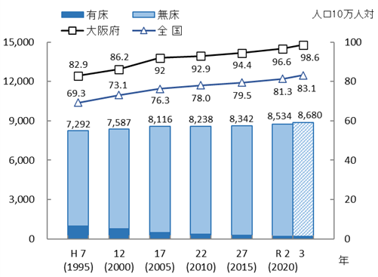
○大阪府における一般診療所数は増加傾向にあ
り、令和３年10月1日現在8,680施設で、
人口10万人対では98.6（全国83.1）となっ
ています。

出典 厚生労働省「医療施設動態調査」
３．外来医療機能等を取り巻く状況
（１）一般診療所を取り巻く地域医療の状況
【時間外等の外来診療】
○令和５年７月1日現在、時間外^{注１}に診療している一般診療所は、平日において全体の58.4%（令和元年には58.7％）、土曜日において37.4%（同35.6％）、日曜・祝日において7.4%（同5.3％）となっています。
注1 時間外：平日の６時から８時及び18時から22時、土曜日の６時から８時及び12時から22時、日曜日・祝日の６時から22時としています。
図表5-2-2 一般診療所における時間外診療の実施状況（令和５年）

日曜・祝日
土曜
平日

出典 大阪府医療機関情報システム

○令和５年７月1日現在、夜間^{注１}に診療している一般診療所は、平日において全体の1.1%（令和元年には0.6％）、土曜日において0.6%（同0.2％）、日曜・祝日において0.4％（同0.2％）となっています。
図表5-2-3 休日・夜間急病診療所の出務有無
【一般診療所】（令和４年から令和５年）

【休日・夜間急病診療所^{注2}への出務経験の有無】
○令和４年７月１日から令和５年６月30日の１年間に、一般診療所で休日・夜間急病診療所への出務経験のある医師は19.5％と、一定割合の一般診療所医師が休日・夜間急病診療所への出務に協力しています。

出典 大阪府「大阪府医師確保計画及び外来
医療計画の策定のための実態調査」

○一般診療所が診療していない時間外の外来診療については、休日・夜間急病診療所が主に担っており、休日・夜間急病診療所の出務医師の継続的な確保が必要となります。

注1 夜間：平日、土曜日、日曜日・祝日ともに22時から６時としています。
注2 休日・夜間急病診療所：医科診療施設としては、豊能に６施設、三島に３施設、北河内に９施設、中河内に６施設、南河内に７施設、堺市に２施設、泉州に４施設、大阪市に７施設配置されています（令和５年９月１日現在）。

【在宅医療（訪問診療）】
図表5-2-4 訪問診療実施施設数（令和２年）
○令和２年における、訪問診療実施施設数は一般診療所2,068施設（平成29年には1,968施設）、病院が193施設（同175施設）となっています。一般診療所・病院別割合は、一般診療所が91.5%（同91.8％）、病院が8.5％（同8.2％）となっており、訪問診療は一般診療所が中心となって行われています。
出典 厚生労働省「在宅医療にかかる地域別データ集」

図表5-2-5 産業医の出務有無【一般診療所】
（令和４年から令和５年）

【産業医の出務経験の有無】
○令和４年７月１日から令和５年６月30日の１年間に、一般診療所で産業医の出務経験のある医師は16.5％と一定割合の一般診療所医師が産業医活動に協力していますが、平成30年８月１日から令和元年７月31日の１年間の同割合（20.1％）より低下しています。
出典 大阪府「大阪府医師確保計画及び外来
医療計画の策定のための実態調査」

【学校医の出務経験の有無】
図表5-2-6 学校医の出務有無【一般診療所】
（令和４年から令和５年）

○令和４年７月１日から令和５年６月30日の１年間に、一般診療所で学校医の出務経験のある医師は29.4％と一定割合の一般診療所医師が学校医活動に協力していますが、平成30年８月１日から令和元年７月31日の１年間の同割合（33.5％）より低下しています。
出典 大阪府「大阪府医師確保計画及び外来
医療計画の策定のための実態調査」

【予防接種実施一般診療所数】
○令和５年7月1日現在、一般診療所で最も多く行われている予防接種が「インフルエンザ」で5,404施設、次いで「肺炎球菌感染症」で3,178施設、次いで「麻しん（はしか）及び風しんの二種混合」で2,632施設となっています。
図表5-2-7 予防接種実施医療機関数【一般診療所】（令和５年）

出典 大阪府医療機関情報システム

（２）年齢別医師の状況
○令和２年12月31日現在、医師総数では、60歳代以上の医師の割合は29％（平成30年には27％）となっていますが、一般診療所開設者では60歳代以上の医師の割合が56％（同54％）と半数以上を占めています。
図表5-2-8 年齢別医師の状況（令和２年）

出典 厚生労働省「医師・歯科医師・薬剤師統計」
（３）地域医療への協力意向がある医療機関の状況
○令和２年９月１日以降、一般診療所の新規開設者に対して「地域医療への協力に関する意向書」を配布し、意向を提出いただくことで地域医療への協力の啓発を行ってきました。

○令和４年の「地域医療への協力に関する意向書」の配布率は98.7％、提出率は37.4％にとどまっています。中河内、南河内二次医療圏では提出率が100％となっていますが、大阪市二次医療圏では提出率が15.5％である等、圏域間に差が認められています。
図表5-2-9 「地域医療への協力に関する意向書」の提出率（令和４年）

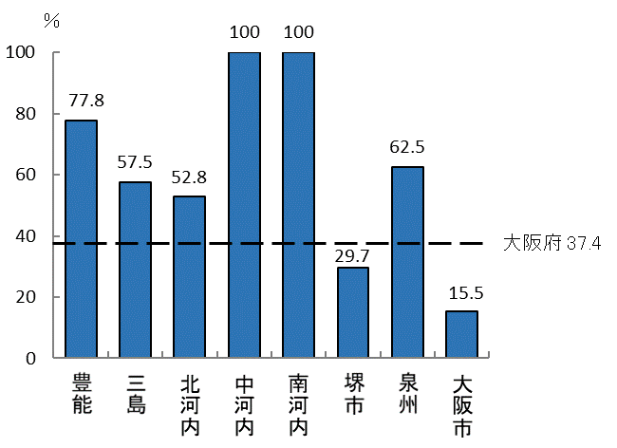

出典 大阪府「保健医療協議会資料」

○令和４年の地域医療への協力意向がある医療機関は、対象となる473施設のうち158施設と33.4％にとどまっており、地域医療への協力について働きかけを強化する必要があります。
図表5-2-10 地域医療への協力意向がある医療機関数（令和４年）

出典 大阪府「保健医療協議会資料」

４．一般診療所医師の偏在状況
（１）外来医師偏在指標と外来医師多数区域の設定
【外来医師偏在指標（調整人口10万対診療所医師数）】
○医療需要及び人口・人口構成とその変化や患者の流出入等を反映するなど、現時点で入手可能なデータを最大限活用し、医師の偏在の状況を全国ベースで客観的に示す指標として、「外来医師偏在指標」が定められています。

○外来医師偏在指標は、性年齢階級別の外来受療率等を用いて調整した人口当たりの医師数を計算したものであり、算定式は次のとおりとなっています。

【外来医師多数区域】
○国ガイドライン^{注１}では、外来医師偏在指標の値が、全国の全二次医療圏の中で上位33.3％に該当する二次医療圏を「外来医師多数区域」と設定することとなっています。

注1 国ガイドライン：厚生労働省が作成した、「外来医療に係る医療提供体制の確保に関するガイドライン ～第８次（前期）～」をさします。
（２）各二次医療圏における外来医師偏在指標
○外来医師偏在指標は、大阪市二次医療圏において最も高く147.3、三島二次医療圏において、105.4と最も低くなっています。

○また、大阪市、豊能、堺市二次医療圏は、外来医師偏在指標の値が、全国335二次医療圏において、９位（大阪市）、64位（豊能）、95位（堺市）となっており、全国の上位33.3％に入ることから、外来医師多数区域に位置付けられます。
図表5-2-11 各二次医療圏における外来医師偏在指標

出典 厚生労働省「外来医師偏在指標に係るデータ集・グラフ」

○豊能二次医療圏と堺市二次医療圏、大阪市二次医療圏においては、他の地域より調整人口当たりの医師数（外来医師偏在指標）が多くなっているため、一般診療のほか、地域医療への協力がより求められています。

第３節 医療機器を取り巻く現状と課題
◆将来に向けて、効率的な医療提供体制を構築するには、医療機器の共同利用による効率的な活用が必要です。

◆ＣＴ・ＭＲＩ等の医療機器は、一般診療所において一定数の共同利用の希望があります。

１．医療機器の効率的な活用に関する考え方（厚生労働省）
○国ガイドライン^{注１}では、今後、人口減少が見込まれ、効率的な医療提供体制を構築する必要があり、医療機器についても効率的に活用できるよう対応を行う必要があるとされています。

２．医療機器を取り巻く状況
（１）医療機器の配置状況
○令和２年現在、大阪府における調整人口当たりの医療機器の保有台数は平成30年と比較し大きな変動はなく、全国を下回るのはCT、MRI、マンモグラフィ、全国を上回るのがPETと放射線治療機器（体外照射）となっています。
図表5-3-1 調整人口当たりの医療機器保有台数

出典 厚生労働省「医療機器の調整人口あたり台数に係るデータ集・グラフ」

○なお、調整人口当たりの医療機器保有台数の算定式は次のとおりとなっています。
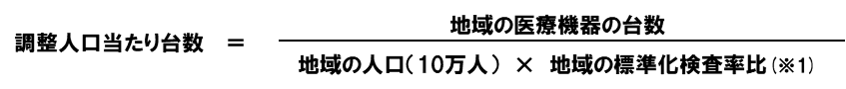

注1 国ガイドライン：厚生労働省が作成した、「外来医療に係る医療提供体制の確保に関するガイドライン ～第８次（前期）～」をさします。
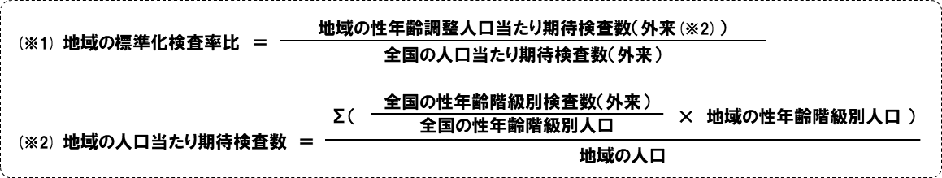

（２）医療機器の共同利用にかかる状況
○医療機器の共同利用には、紹介患者に対する医療機器を使用した検査の実施や、共同利用の相手方の医師等が来院することによる施設・設備の利用等があげられます。
図表5-3-2 医療機器の共同利用のイメージ図
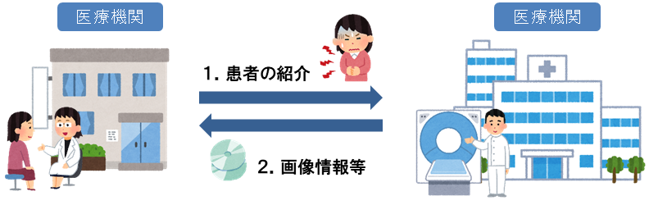

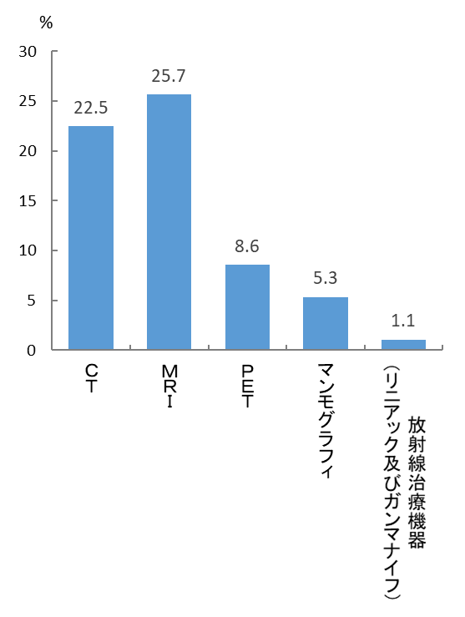
○他医療機関における医療機器の共同利用を希望する一般診療所の割合は、ＣＴでは22.5％（令和元年には24.4％）、MRIでは25.7％（同26.6％）、PETでは8.6％（同10.6％）、マンモグラフィでは5.3％（同6.7％）、放射線治療機器（リニアック及びガンマナイフ）では1.1％（同1.8％）となっています。
図表5-3-3 医療機器別共同利用希望
医療機関の割合【一般診療所】
（令和５年）

○他医療機関における医療機器の共同利用を希望する病院の割合は、CTでは4.2%（令和元年には7.9％）、MRIでは11.7%（同18.2％）、PETでは15.1%（同17.9％）、マンモグラフィでは3.8%（同7.2％）、放射線治療機器（リニアック及びガンマナイフ）では7.2%
出典 大阪府「大阪府医師確保計画及び外来
医療計画の策定のための実態調査」
（同7.9％）となっています。

（３）医療機器の共同利用への協力意向がある医療機関の状況
○令和２年９月１日以降、対象医療機器（CT等）の新規購入・更新する医療機関に対して「医療機器の共同利用に関する意向書」を配布し、意向を提出いただくことで地域医療への協力の啓発を行っています。

○令和４年の「医療機器の共同利用に関する意向書」の配布率は97.0％、提出率は49.5％にとどまっています。三島、南河内、泉州二次医療圏では提出率が100％となっていますが、大阪市二次医療圏では提出率が31.7％である等、圏域間に差が認められています。
図表5-3-4 「医療機器の共同利用に関する意向書」の提出率（令和４年）

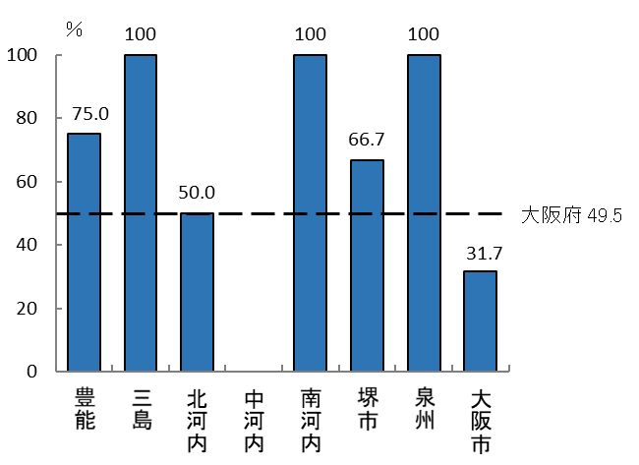

出典 大阪府「保健医療協議会資料」
○令和４年の医療機器の共同利用の意向がある医療機関は、対象となる101施設のうち40施設と39.6％にとどまっており、地域医療への協力について働きかけを強化する必要があります。
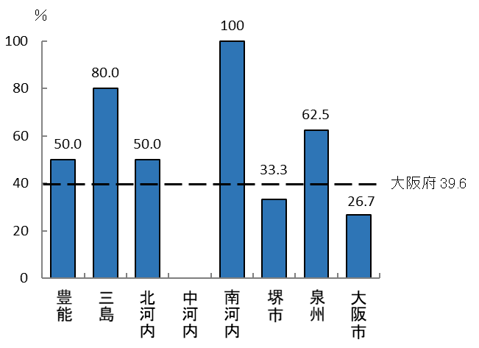
図表5-3-5 医療機器の共同利用の意向がある医療機関の割合（令和４年）

出典 大阪府「保健医療協議会資料」
○国ガイドライン^{注1}では、令和５年４月１日以降に医療機器を新規購入した医療機関は、医療機器の稼働状況（利用件数や共同利用の有無）について、都道府県に報告することが求められており、府において共同利用の実績を把握していく予定となっています。
注1 国ガイドライン：厚生労働省が作成した、「外来医療に係る医療提供体制の確保に関するガイドライン ～第８次（前期）～」をさします。

第４節 外来医療にかかる施策の方向
【目的（めざす方向）】
◆持続可能な外来医療提供体制の構築

【目標】
◆地域医療への協力に関する意向書の提出率の増加
◆医療機器の共同利用に関する意向書の提出率の増加

（１）外来医療機能を「見える化した情報」の医療関係者への周知
○医療関係者の地域医療に関する知識の向上を図り、自発的な地域医療への協力を促していきます。
【具体的な取組】
・大阪府外来医療計画や、見える化した府内の外来医療の現状等についての情報を、大阪府ホームページへの掲載や、保健所等での配架することにより、外来医療にかかる積極的な情報発信を行います。

（２）新規開設者等に対する地域医療への協力の啓発等
○一般診療所の新規開設者等に対し、外来医療機能にかかる地域医療への協力の啓発等を行います。
【具体的な取組】
・一般診療所の開設届の提出時に加え、既存の診療所開設者の保健所等への各種書類の申請等に際し、「地域の外来医療機能」の状況について情報提供（大阪府外来医療計画の周知）するとともに、「地域医療への協力に関する意向書」の提出を依頼します。
・意向書の内容及び提出の状況については、地域医療にかかる実態把握の一助とするため、地域の医療関係者等が、今後の地域の医療体制について協議する医療・病床懇話会（部会）、保健医療協議会にて、医療機関名と所在地等を併せて報告します。
・また、保健医療協議会において回答内容等、別途個別に確認が必要な場合は、当該医療機関に出席し、説明することを依頼します（豊能二次医療圏、堺市二次医療圏、大阪市二次医療圏のみ）。

（３）医療機器新規購入者等に対する地域医療への協力の啓発等
○医療機器を新規購入・更新した医療機関に対し、医療機器の共同利用にかかる地域医療への協力の啓発等を行います。
【具体的な取組】
・医療機器を新規購入・更新した医療機関に対し、医療機器設置にかかる届出の提出にあたり、「地域の外来医療機能」の状況について情報提供（大阪府外来医療計画の周知）するとともに、「医療機器の共同利用に関する意向書」の提出を依頼します。
・意向書の内容及び提出の状況については、地域医療にかかる実態把握の一助とするため、地域の医療関係者等が、今後の地域の医療体制について協議する医療・病床懇話会（部会）、保健医療協議会にて、医療機関名と所在地等を併せて報告します。また、共同利用の意向のある医療機関のリストを大阪府ホームページにて公表します。
・また、保健医療協議会において回答内容等、別途個別に確認が必要な場合は、当該医療機関に出席し、説明することを依頼します。

施策・指標マップ

目標値一覧

分類  B：目標  C：目的 | 指 標 | 対象年齢 | 現 状 |  | 目標値
分類  B：目標  C：目的 | 指 標 | 対象年齢 | 値 | 出典 | 2026年度  （中間年） | 2029年度  （最終年）
B | 新規開設者からの「地域医療への協力に関する意向書」の提出率80％以上の圏域数 | － | ２圏域  （令和４年） | 大阪府「保健医療協議会資料」 | ４圏域 | ８圏域
B | 新規購入・更新した医療機関からの「医療機器の共同利用に関する意向書」の提出率80％以上の圏域数 | － | ３圏域  （令和４年） | 大阪府「保健医療協議会資料」 | ４圏域 | ８圏域
C | 新規開設者からの「地域医療への協力に関する意向書」における意向ありの割合 | － | 33.4％  （令和４年） | 大阪府「保健医療協議会資料」 | － | 増加
C | 新規購入・更新した医療機関からの「医療機器の共同利用に関する意向書」における意向ありの割合 | － | 39.6％  （令和４年） | 大阪府「保健医療協議会資料」 | － | 増加

第６章
在宅医療

- 在宅医療について
- 在宅医療の現状と課題
- 在宅医療の施策の方向

第１節 在宅医療について
１．在宅医療の特徴
（１）在宅医療とは
○医療は、大きく入院医療と入院外医療に区分され、入院外医療は、さらに外来医療と在宅医療（訪問診療等）に区分されます。

○在宅医療とは、寝たきり、またはそれに近い状態である等により、通院に支障がある方に対し、医療従事者が自宅（施設・居住系サービスを含む）を訪問し、継続的に医療行為を行うものです。

○在宅医療は外来医療に比べ、医療サービスが限られる場合があるものの、自宅等住み慣れた環境で生活をしながら療養できるというメリットがあります。

図表6-1-1 入院医療と入院外医療の比較

（２）在宅医療の提供主体
○在宅医療は、患者の状態に応じた適切な医療サービスを提供するため、医師に加え、歯科医師、薬剤師、看護師、理学療法士、作業療法士、歯科衛生士、管理栄養士等の多職種が協働します。

○また、地域では、24時間往診が可能な在宅療養支援診療所と緊急時の入院体制を確保する在宅療養支援病院や在宅療養後方支援病院、地域医療支援病院に加え、救急医療を要する患者のために優先的に使用される病床を有する二次救急医療機関が、訪問診療を行うかかりつけ医^{注１}等の後方支援として、緊急時の患者の受入に対応しています。

注1 かかりつけ医：身近な地域で日常的な医療を受けたり、健康の相談等ができる医師をいいます。
図表6-1-2 多職種協働のイメージ図
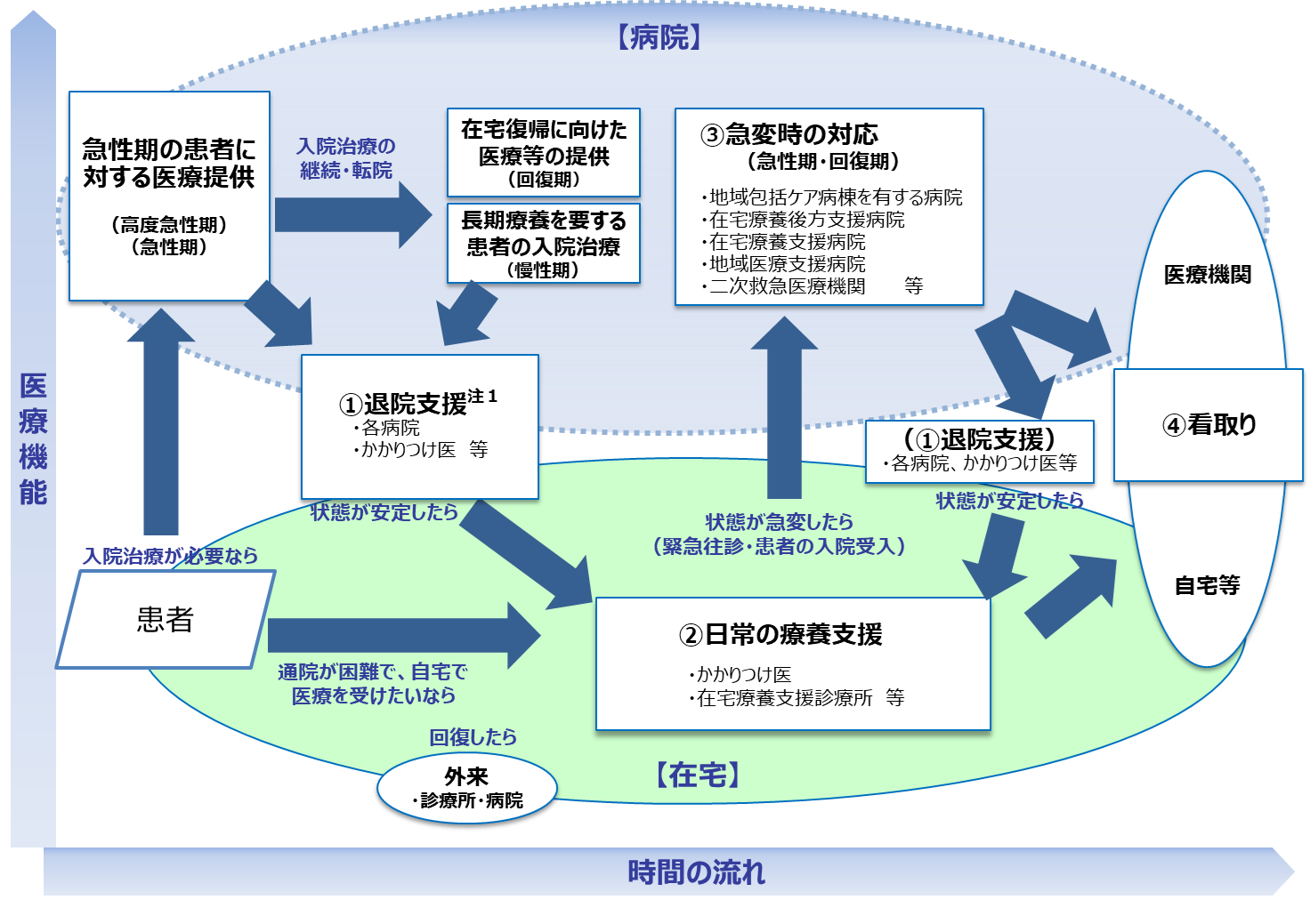
図表6-1-3 時間軸に沿った医療機能と医療提供主体のイメージ図
注1 退院支援：入院医療機関と在宅医療に係る機関との協働により、入院初期から退院後の生活を見据えた支援をいいます。

第２節 在宅医療の現状と課題
◆退院支援から看取りまで地域で完結できる医療提供体制と関係者の連携体制の構築・整備が必要です。

◆今後の医療ニーズを踏まえた人材確保と医療従事者のスキルアップや休日・夜間の急変時対応等の機能の充実と拡大が必要です。

◆患者が入院医療や外来医療との機能の違いを理解した上で在宅医療を適切に選択でき、また、希望する医療・ケアを共有する「人生会議（ACP）」^{注１}が行えるよう、医療従事者の理解促進と府民へのさらなる普及啓発が必要です。

◆切れ目のない在宅医療と介護の提供のため、医療従事者間や多職種間の連携が適切に行われる体制の構築が必要です。

１．在宅医療の需要
○今後のさらなる高齢化の進展により、2040年には全国で人口の34.8%が65歳以上、19.7%が75歳以上となり（出典 国立社会保障・人口問題研究所の「日本の将来推計人口（令和５年推計）」）、在宅医療等の需要は、大阪府全体で1日当たり168,579人となる見込みです。

○本計画の最終年である2029年には、訪問診療による医療需要は、高齢化に伴う需要予測（117,419人）に加え、地域医療構想の実現に向けた病床機能分化・連携を進める中で生じる需要^{注2}を含めた132,417人と推計しています。

○本計画において掲げる高齢者の在宅医療の需要は、府内市町村が策定する各市町村介護保険事業計画において掲げる介護の見込み量の需要と整合を図っており、在宅医療と介護が相互に補完しながら一体的にサービスを提供していく必要があります。

【個別疾患の状況】
○在宅医療は、高齢者の増加に加え、がん、精神、小児、難病等個別疾患への対応や、緩和ケア、口腔の健康管理、服薬・栄養管理、褥瘡等への対応が必要です。

注1 「人生会議（ACP）」：ACPはアドバンス・ケア・プランニングの略であり、人生の最終段階に至るまでの医療・ケアについて、自分自身で前もって考え、家族・友人など信頼する人たちや医療・ケアに関わる専門職と、思いが変化するたび、繰り返し話し合い、その内容を記録として残し、共有することをいいます。
注2 地域医療構想の実現に向けた病床機能分化・連携を進める中で生じる需要：現在の入院患者のうち、医療と介護のサービスを相互に補完しながら一体的に提供することで将来、在宅医療等で対応可能と見込むものをいいます。

（がん）
○各二次医療圏がん診療ネットワーク協議会を中心に、緩和ケアマップが作成・更新され、掲載される診療所等の数が以前に比べ増加しています。今後は、必要とする患者やその家族が緩和ケアマップの作成等によって進められた地域の緩和ケア提供体制等の情報にすぐにアクセスできるよう、情報提供の在り方を検討していく必要があります。

（精神疾患）
○長期入院者の地域生活移行を促進し、できる限り住み慣れた地域での生活を維持するために、医療、福祉、介護の関係機関が連携し、「精神障がいにも対応した地域包括ケアシステム」が構築される必要があります。

○病状が不安定な患者や、症状により外出や服薬管理等に困難がある場合でも地域生活を継続できるよう、福祉サービスの充実とともに、精神疾患の特性を理解し、多様な精神疾患等に対応できる訪問看護を含めた医療連携体制の構築、医療体制の充実が必要です。

（小児）
○保健所・保健センターにおいて支援している在宅人工呼吸療法、たん吸引、経管栄養等の医療的ケアが必要な在宅療養児は、令和4年度で1,035人であり、そのうち、在宅人工呼吸器装着児は241人です。それぞれ平成28年の937人、187人から令和元年度にかけて増加し、以降は横ばいで推移しています。

○医療的ケアが必要な在宅療養児は、退院後も医療が継続的に必要であり、在宅移行が進む中で、地域で生活するための支援体制の構築が必要であることから、府では、医療的ケア児及びそのご家族に対する支援体制の構築を進めるために、保健所や市町村による日常的な相談支援に加え、医療・保健・福祉・教育・労働等、多方面にわたる相談の総合的な窓口として、「大阪府医療的ケア児支援センター」を令和５年に開設しました。

○予防接種や日常的な診療等、地域の医療機関で担うことができる診療内容であっても、専門医療機関で受診することが多いことから、地域においてかかりつけ医を確保するための取組が引き続き必要です。

○成人期の在宅医療を担う医師にとっては、紹介する側の病院小児科医や療育機関、教育機関等とのつながりが薄いことも大きなハードルとなっています。そこで、地域においてかかりつけ医を確保するための取組だけではなく、在宅医療を担う医師に対する研修の実施等の取組が必要です。

（難病）
図表6-2-1 日常生活自立度別割合
（令和４年度末）
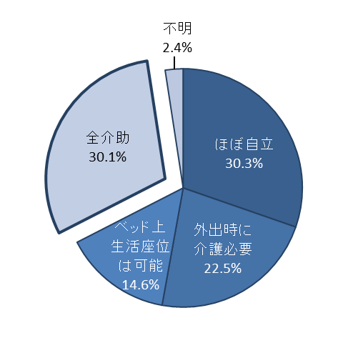
○大阪府保健所管轄地域（9保健所）において、在宅で人工呼吸器療法、酸素療法、経管栄養等、医療処置を受けている指定難病受給者は、令和４年度1,446人（重複あり）であり、うち約3割が寝たきり（全介助）で日常生活全般に介護が必要な状況です。

○難病は、その特性（原因不明・治療法未確立・希少性）から、患者の診療等対応について疾患特性に応じた知識や技術を必要とします。府では、平成30年から難病診療連携拠点病院、難病診療分野別拠点病院、難病医療協力病院（以下、「拠点病院等」といいます）を指定しています。
出典 大阪府調べ「在宅高度医療・医療処置患者の状況」

○今後、身近な医療機関でも多様な医療ニーズに対応した支援ができるよう、拠点病院等と地域の一般病院、診療所が一層連携していく必要があります。

２．在宅医療の提供体制
【在宅医療の圏域】
○大阪府では、国の「在宅医療の体制構築に係る指針」に基づき、第８次大阪府医療計画より、在宅医療の圏域を二次医療圏単位として整備し、在宅医療の体制構築にかかる取組については、「在宅医療に必要な連携を担う拠点（以下、「連携の拠点」といいます）」を中心とした地域で推進することとしました。

○また、圏域内に連携の拠点及び「在宅医療において積極的役割を担う医療機関（以下、「積極的医療機関」といいます）」を少なくとも１つは設定しています。

○在宅医療の提供体制に求められる４つの医療機能には、「①退院支援」、「②日常の療養支援」、「③急変時の対応」及び「④看取り」があります。これら医療機能の確保に向け、各地域で設定している連携の拠点及び積極的医療機関が中心となり、取組を進める必要があります。
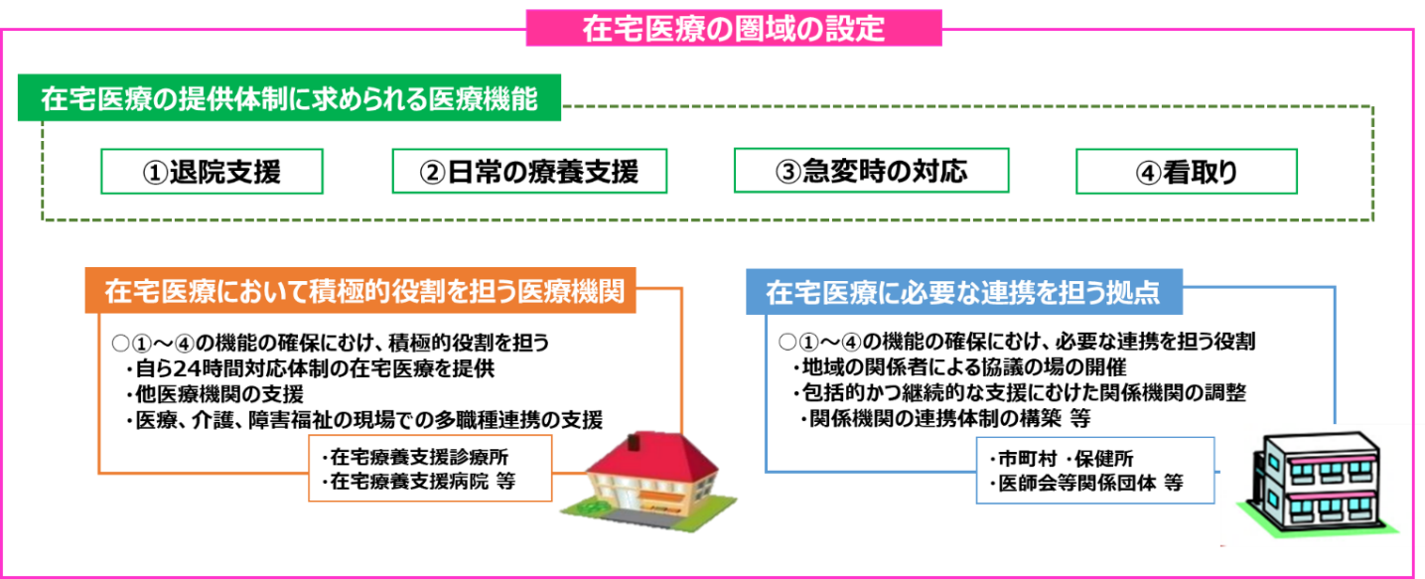
図表6-2-2 「在宅医療の体制構築に係る指針」による在宅医療の提供体制イメージ
出典 厚生労働省「第６回在宅医療及び医療・介護連携に関するWG」資料（令和４年９月28日）

【連携の拠点】
○在宅医療を支える４つの医療機能の確保に向け、取組を推進する地域の実情に応じて、地域の関係者による協議の場の開催、包括的かつ継続的な支援に向けた関係機関の調整及び連携体制の構築等を行う拠点を各圏域で設定しています。
出典 令和５年３月31日医政地発0331第14号「在宅医療の体制構築に係る指針」
図表6-2-3 連携の拠点に求められる事項

図表6-2-4 府内の連携の拠点（令和６年４月１日予定）

【積極的医療機関】
○自ら24時間対応体制の在宅医療を提供するとともに、他の医療機関の支援も行いながら、医療や介護、障害福祉の現場での多職種間連携の支援を行う病院・診療所を、積極的医療機関として各圏域で設定しています。各圏域で設定した医療機関については293機関（令和６年４月１日予定）となっており、大阪府ホームページで一覧を掲載しています。

注1 豊中市、豊中市医師会：共同して連携の拠点となります。
注2 門真市、門真市医師会：共同して連携の拠点となります。
注3 柏原市医師会、市立柏原病院：共同して連携の拠点となります。
注4 貝塚市医師会、貝塚市：共同して連携の拠点となります。
注5 泉佐野泉南医師会、泉佐野市、泉南市、阪南市、熊取町、田尻町、岬町：共同して連携の拠点となります。
注6 大阪市各区、相談支援室、大阪市（健康局）：共同して連携の拠点となります。
なお、各相談支援室は、地区医師会等に委託します。
注7 大阪市は、重症心身障がい児者医療コーディネート事業室の業務を大阪発達総合療育センターに委託してい
ます。当センターでは、大阪市に住民登録があり、身体障がい者手帳１級又は２級に加え、療育手帳Ａを
交付された重症児者を対象として、業務を行っています。

図表6-2-5 積極的医療機関に求められる事項
出典 令和５年３月31日医政地発0331第14号「在宅医療の体制構築に係る指針」

３．在宅医療サービスの基盤整備、人材育成及び普及啓発
○今後の医療ニーズを踏まえた安定的な在宅医療サービスの供給に向け、在宅医療のサービス基盤の整備と在宅医療に係る人材育成・確保及び普及啓発が課題です。

（１）在宅医療を支えるために必要な医療機能
○患者が自分らしい暮らしを続けながら、住み慣れた生活の場において療養を行うことを可能とするため、在宅医療を支える4つの医療機能を確保し、入院医療から在宅医療への切れ目のない継続的な医療サービスの提供が求められます。

【退院支援】
○入院医療から在宅医療等への円滑な移行を進めるには、病院の入退院支援部門の設置及び看護師や社会福祉士等の専従職員の配置等、院内の体制整備が必要です。

○入退院支援職員を配置している府内の病院は、平成26年の245か所（全病院の46.2％）から、令和２年には276か所（全病院の53.9％）に増加しています。

○入退院支援部門の設置や、多職種とのカンファレンスの実施等が算定要件である入退院支援加算の届出を行っている病院は、平成29年の236か所（全病院の45％）から、令和５年には270か所（全病院の53.6％）となっています。

○入退院支援加算届出状況を病床数別にみると、100床以上の病院では６割を超えていますが、100床未満の病院は約4割となっており、今後の在宅医療需要の増大を見据え、入退院支援体制のさらなる強化が必要です。
○在宅医療への円滑な移行を図るためには、入院中の治療経過や総合評価を診療所へ情報提供する等、病診連携の強化が必要です。また、入退院支援においては、在宅医療にかかわる医師、訪問看護師をはじめ、医療や介護等の多職種による患者の状況に応じたサービスの提供が求められています。

○また、新興感染症等の発生時はオンラインでの情報共有が必要となることも踏まえ、退院時カンファレンスや情報共有の場におけるICTの活用と、入退院支援職員や在宅医療・介護連携コーディネーター等の対応力の強化が課題です。

図表6-2-7 病床数別にみた入退院支援加算届出施設数
（令和５年４月１日現在）
図表6-2-6 退院調整支援担当者配置病院

出典 近畿厚生局「施設基準届出」
出典 厚生労働省「医療施設調査」

【日常の療養支援】
（訪問診療の状況）
○訪問診療件数（各年9月の1か月間）は、平成26年の107,714件から、令和２年には144,448件に増加しています。訪問診療に対応する医療機関（病院・診療所）は、平成26年の2,156か所から、令和2年には2,261か所となっていますが、今後の在宅医療需要の増加を見据え、訪問診療を実施する医療機関の拡充が必要です。

○また、訪問診療について、医師の高齢化や一人経営の診療所が多いこと、小児や看取り等の専門性のある分野で在宅医療が不足すること、地理的に医療機関が不足する地域があること等の課題があります。

図表6-2-8 訪問診療実施医療機関数と実施件数
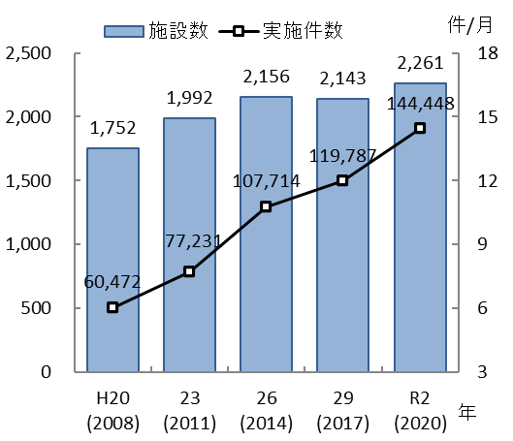

出典 厚生労働省「医療施設調査」

図表6-2-10 訪問診療等を行う診療所の医師数
（常勤換算）（令和４年度）
図表6-2-9 主に訪問診療等を担当する医師の
年齢（令和４年度）
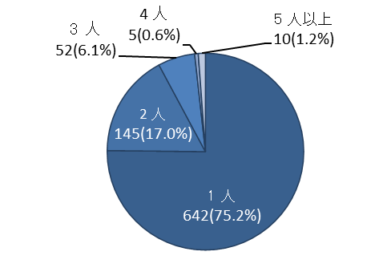
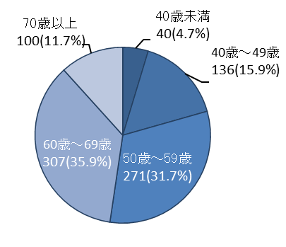

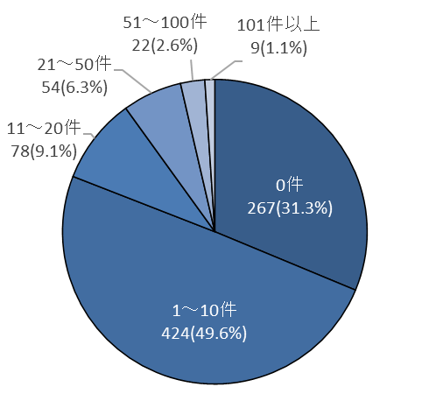
図表6-2-12 訪問診療を実施している診療所
の看取り件数別の施設割合（年間）
（令和４年度）
図表6-2-11 訪問診療を実施している診療所
の小児への訪問診療割合
（令和４年度）
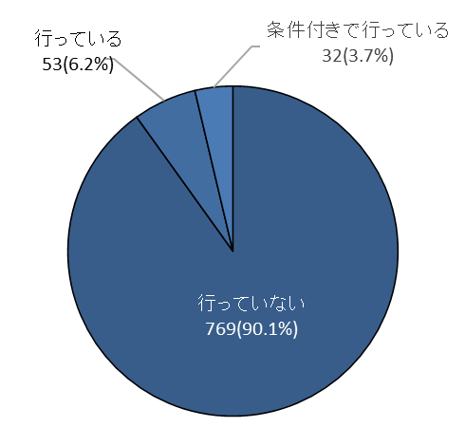

出典 大阪府「保健医療企画課実態調査」^{注１}
- 大阪府「保健医療企画課実態調査」：大阪府が、府内の訪問診療を実施している診療所、病院等を対象に実施
した実態調査（令和４年度）をいいます。

図表6-2-14 人口10万人対の二次医療圏別
在宅療養支援診療所（令和５年４月１日現在）
図表6-2-13 在宅医療を受ける患者が圏域内の
医療機関を受診する割合（令和３年度）

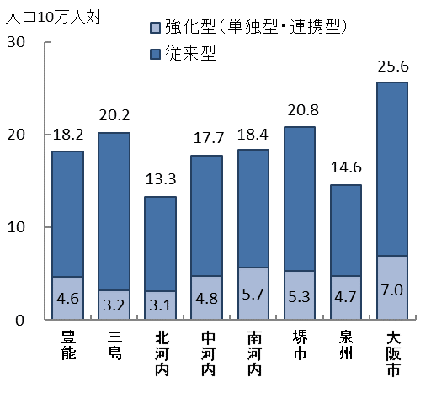
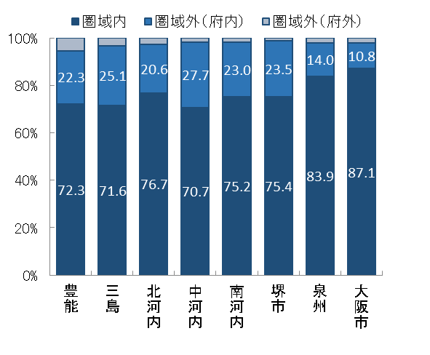
出典 近畿厚生局「施設基準届出」
※「人口10万人対」算出に用いた人口は、
大阪府総務部「大阪府の推計人口（令和４年10月1日現在）」
出典 厚生労働省「データブック」

○今後の医療ニーズを踏まえた人材育成・確保に加え、新興感染症や災害時等の有事の際に対応できるよう、在宅医療に関わる医師間や医師と他医療従事者間の連携強化、多職種による体制づくりの推進等、地域の医療資源に応じた医療提供体制の充実が求められています。

（訪問歯科診療の状況）
○居宅への訪問歯科診療を実施する歯科診療所は、平成23年の807か所から、令和２年には1,070か所に増加しています。今後の在宅医療需要の増加を見据え、訪問歯科診療の提供体制の強化が必要です。

○一方、地域の歯科診療所において在宅歯科医療を実施する上での課題として、病院・診療所との医科歯科連携や、訪問看護ステーションやケアマネジャー等の在宅医療に関わる多職種との連携、高次歯科医療機関との役割分担等が求められています。

○近年、口腔の健康管理^{注１}が誤嚥性肺炎の発症予防につながると指摘されています。また、在宅療養者の自立支援・重度化予防を効果的に行うため、リハビリや栄養等に関わる多職種と連携し、在宅医療のニーズに対応できる歯科医療従事者の確保が課題です。

注１ 口腔健康管理：口腔清掃を含む口腔環境の改善など口腔衛生にかかわる行為を「口腔衛生管理」、口腔の機能の回復及び維持・増進にかかわる行為を「口腔機能管理」とし、この両者を含む行為をいいます。

図表6-2-15 在宅歯科医療サービスを実施する歯科
診療所数とのべ実施施設数（訪問先別）
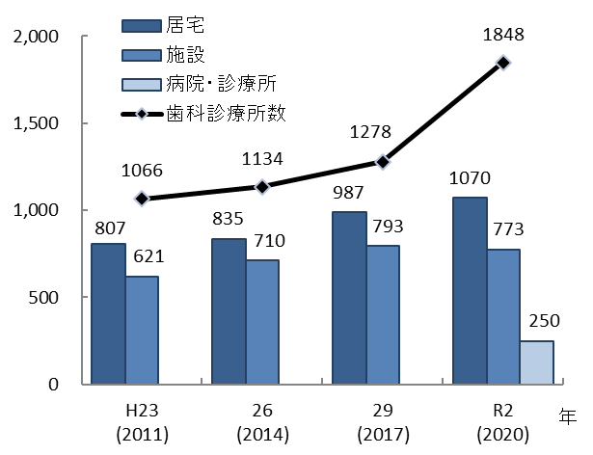

出典 厚生労働省「医療施設調査」^{注1}

（訪問服薬管理指導の状況）
○在宅患者調剤加算^{注2}の届出を行っている薬局は、平成29年の1,366か所から令和５年には2,289か所と増加しています。今後の在宅医療需要の増加を見据え、さらなる安全・安心な薬物療法の提供体制を拡充すべく、地域の薬局には、退院時における医療機関等との情報共有をはじめ、薬局と在宅医療に係る関係機関との連携体制の構築が求められています。

○また、医療的ケア児等多様な病態の在宅患者への対応やターミナルケアへの参画等の観点から、在宅医療に関わる薬剤師の資質向上が課題です。

○麻薬調剤や無菌調剤、24時間対応等の高度な薬学管理が可能な薬局の整備状況や実績について把握を行い、在宅医療に必要な医薬品等の提供体制を整備する必要があります。

（訪問看護の状況）
○訪問看護師数は平成28年の4,257人から、令和４年には10,100人と約2.4倍に増加しています。今後の在宅医療需要の増加に加え、緩和ケア等の専門領域や難病、小児、精神等、多様な医療ニーズにも対応できる訪問看護師の育成が課題です。

○訪問看護ステーション数は、平成29年の999か所から年々増加し、令和５年には、
1,769か所となっています。
注1 厚生労働省「医療施設調査」：令和２年より、訪問歯科診療の訪問先にかかる調査項目として病院・診療所が追加されました。
注2 在宅患者調剤加算：在宅業務に必要な体制が整備され実績が一定以上ある薬局が在宅患者に対して調剤を実施した際に調剤報酬として加算できるものをいいます。
○また、小規模事業所（看護職員常勤換算5人未満）の割合が平成29年度の約60.0%から約46.1%に減る一方で、全体の約10%が24時間対応体制加算の届出を行っておらず、休日・夜間の対応を恒常的なサービスとして提供することが困難な事業所がみられます。

○さらに、平成29年から令和４年の6年間で、年平均約80事業所が廃止しており、小規模事業所ほど経営状態が赤字となる割合が高いことから、経営面にも課題がみられます。

○このため、府では訪問看護ステーション管理者に求められる経営・人的資源管理能力のスキルアップを図るための研修の支援や、事業所の規模拡大や機能強化への支援に取組んでいますが、安定したサービス提供に向けたさらなる体制の確保が求められています。
図表6-2-16 在宅患者調剤加算の届出薬局
図表6-2-17 訪問看護ステーション数
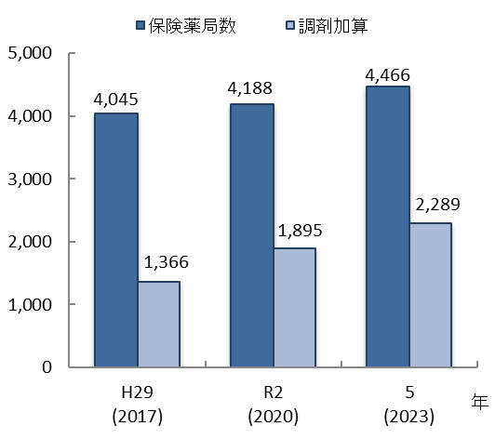
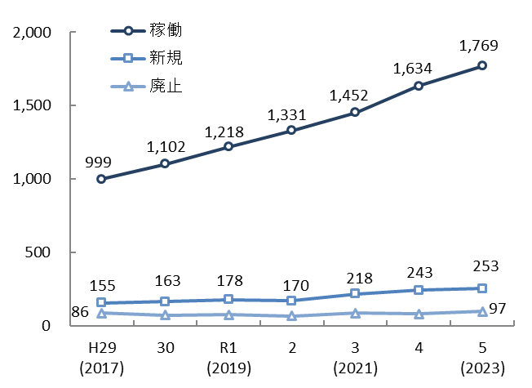

出典 近畿厚生局「施設基準届出」
出典 一般社団法人全国訪問看護事業協会
「訪問看護ステーション数調査」

図表6-2-18 訪問看護ステーション規模別の経営状況（令和４年度）

出典 大阪府「訪問看護ステーション実態調査」^{注１}

（訪問栄養食事指導の状況）
○在宅で療養している高齢者の約3割が低栄養状態とされています。低栄養状態は、疾病や介護状態の悪化、免疫力低下による感染症等の発症につながります。患者の増加に伴う在宅栄養ケアサービスの需要増加に備え、栄養ケア・ステーション^{注２}等の活用を含めた栄養食事指導の提供体制の充実が必要です。
注1 大阪府「訪問看護ステーション実態調査」：大阪府が、府内の訪問看護ステーションを対象に実施した実態調
査（令和４年度）をいいます。
注2 栄養ケア・ステーション：（公社）日本栄養士会又は都道府県栄養士会が設置・運営する「地域密着型の栄養ケアを提供する拠点」をいいます。

○そのため、府内の栄養ケア・ステーション等と連携し、地域の診療所や患者・家族へ在宅栄養ケアサービスの提供が促進されるよう、関係機関に周知を図っています。また、今後、在宅医療の需要がさらに増加することを見据え、訪問栄養食事指導を担う管理栄養士と関係職種との連携による理解促進等、引き続き、在宅栄養ケアサービスの充実に向けた人材育成が必要です。

【急変時の対応】
○患者急変時の往診や入院の体制については、訪問診療医と後方支援を行う医療機関等の間での事前の仕組みづくりや地域の関係機関での認識の共有が必要です。また、新型コロナウイルス感染症対応の経験から、新興感染症や災害時等の有事においては、往診する医療機関が不足する可能性があり、訪問看護等との連携による対応や、対面診療を補完するオンライン診療の活用が求められます。

○急変時の対応においては、本人や家族の意思に反した救急搬送等につながらないよう、日頃から患者・家族と医師をはじめとする関係者の間で話し合うことが重要です。さらに、関係機関が連携して適切に対応することが求められています。

○往診については、平成28年度及び令和４年度の診療報酬改定における施設基準の変更による影響を受け、24時間対応が可能な在宅療養支援診療所は増減を繰り返し、令和５年は1,752か所となっています。一方、在宅療養支援診療所のうち、複数の医師により、往診や在宅看取りに一定の実績を必要とする機能強化型の在宅療養支援診療所（単独型・連携型）は、平成29年の332か所から、令和５年には456か所に増えています。

図表6-2-19 在宅療養支援診療所数の推移
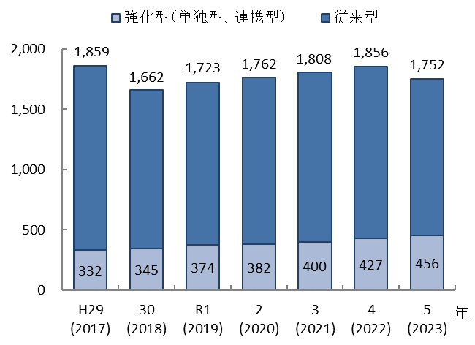
出典 近畿厚生局「施設基準届出」
○また、緊急時の入院体制を確保している在宅療養支援病院は、府全体で平成29年の108か所から、令和５年には133か所に増えています。さらに、在宅医療を行う医療機関の後方支援として受入を行う在宅療養後方支援病院は、平成29年の33か所から、令和５年には53か所と増えています。

○これら医療機関数は増加傾向にあるものの、人口あたりの設置状況は圏域毎に差異があり、また、今後の在宅医療需要の増加を見据え、さらなる拡充が必要です。

○入院の必要が生じた場合の病床の確保については、患者の状態に応じた適切な対応ができるよう、地域で医療資源の状況を踏まえた体制整備が求められています。また、在宅療養支援病院や在宅療養後方支援病院、地域医療支援病院、二次救急医療機関それぞれの役割を踏まえながら、各圏域において受入可能な医療機関の確保が求められています。

○さらに、在宅療養支援診療所、在宅療養支援病院、在宅療養後方支援病院、地域医療支援病院等の中から、自ら24時間対応体制の在宅医療を提供するとともに他の医療機関の支援を行う等の役割を持つ積極的医療機関を圏域毎に設定し、在宅療養者の急変時対応を強化する必要があります。
図表6-2-20 緊急往診・入院受入機能を有する病院等（令和５年４月１日現在）

出典 近畿厚生局「施設基準届出」
※「人口10万人対」算出に用いた人口は、大阪府総務部「大阪府の推計人口（令和４年10月１日現在）」

図表6-2-21 人口10万人対の二次医療圏別
在宅療養支援診療所（令和５年４月１日現在）
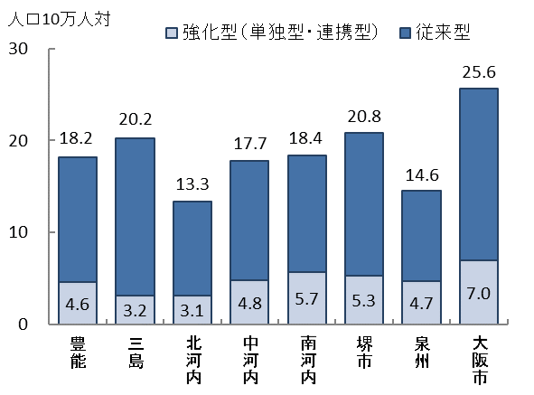

出典 近畿厚生局「施設基準届出」
※「人口10万人対」算出に用いた人口は、大阪府総務部
「大阪府の推計人口（令和４年10月１日現在）」

図表6-2-22 人口10万人対の二次医療圏別在宅療養支援病院及び
在宅療養後方支援病院（令和５年４月１日現在）
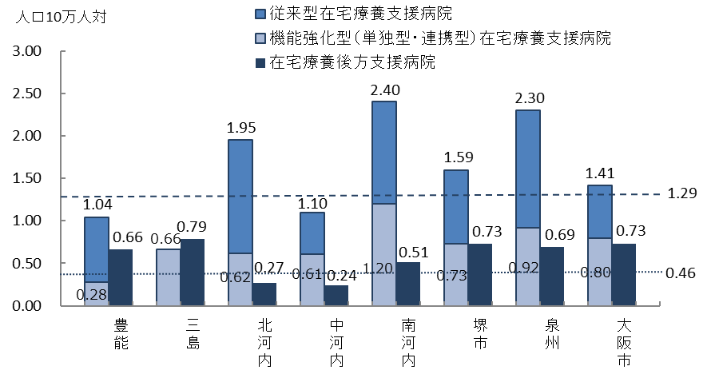

在宅療養支援病院・全国平均
在宅療養後方支援病院・全国平均
出典 近畿厚生局「施設基準届出」
※「人口10万人対」算出に用いた人口は、大阪府総務部「大阪府の推計人口（令和４年10月１日現在）」

【看取り】
○在宅医療における看取りは、事前に当該患者又はその家族等に対して、療養上の不安等を解消するために十分な説明と同意を行うこと^{注１}が求められており、患者本人・家族等による意思決定を尊重する対応が必要です。

○在宅での看取り実施医療機関は、平成26年の335か所から、令和2年では470か所と、6年間で約1.4倍に増加しています。また、在宅での看取り件数は、平成26年の555件/月から、令和２年は1,041件/月と6年間で約1.9倍に増加しています。

注1 十分な説明と同意を行うこと：診療報酬の「看取り加算」の算定要件は、事前に患者又はその家族等に対して、療養上の不安等を解決するための十分な説明と同意が求められています。
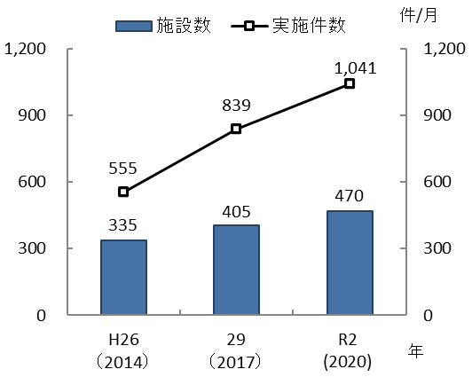
○一方、府の調査では、訪問診療を実施する医療機関のうち、約３割が看取り件数は「0件」と回答しており、看取りに対応できる医療機関を増やす必要があります。
図表6-2-23 在宅看取り実施医療機関数と実施件数

出典 厚生労働省「医療施設調査」

○在宅療養支援診療所（従来型）においても、令和4年7月からの１年間で1件以上看取りを実施した診療所は1,359か所中831か所で、全体の約61％に留まっています。一方、機能強化型では、看取り有りの割合が98％以上と高く、うち、4件以上の看取り実績がある診療所は約87％となっています。
図表6-2-24 在宅の看取り件数別にみた
在宅療養支援診療所数（令和４年度）
図表6-2-25 在宅療養支援診療所の
施設基準別看取り件数（令和４年度）
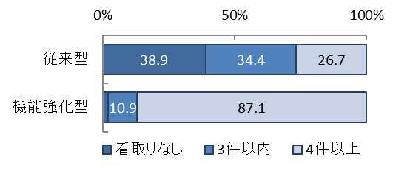

※機能強化型は、単独型と連携型の合計
出典 近畿厚生局「施設基準等の定例報告における報告内容に係るデータ」
○看取りの実施は、往診や休日・夜間への対応が必要となり、医療機関の負担が大きいことか ら、今後の在宅医療需要の増加を見据え、かかりつけ医による看取りの推進を含めた人材の育成・確保とともに、医師間や多職種間での連携や、機能強化型の在宅療養支援診療所の整備の推進等、看取りに対応できる関係機関の体制整備が必要です。

（２）普及啓発
【府民意識】
○高齢者の生活実態と介護サービス等に関する意識調査では、人生の最期を迎える時にどのような暮らしをおくりたいかという問いには35.1％が自宅で最期を迎えたいと答えています。一方、人口動態調査によると、大阪府では自宅で死亡した人は、20.9％（令和３年）であり、本人の意向とは異なる状況で最期を迎えている方が多くいます。
図表6-2-26 人生の最期を迎える時におくりたい暮らしの割合
（令和４年度）
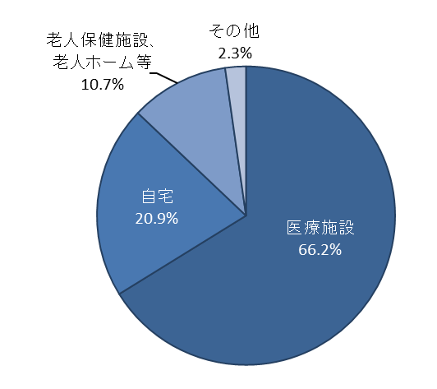
図表6-2-27 死亡の場所（令和３年）
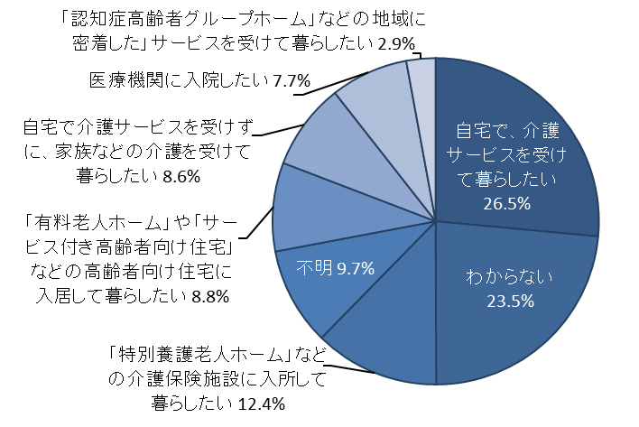

出典 厚生労働省「人口動態統計」
出典 大阪府福祉部「高齢者の生活実態と
介護サービス等に関する意識調査」

図表6-2-28 人生会議（ACP）に関する
認知度（令和５年度）
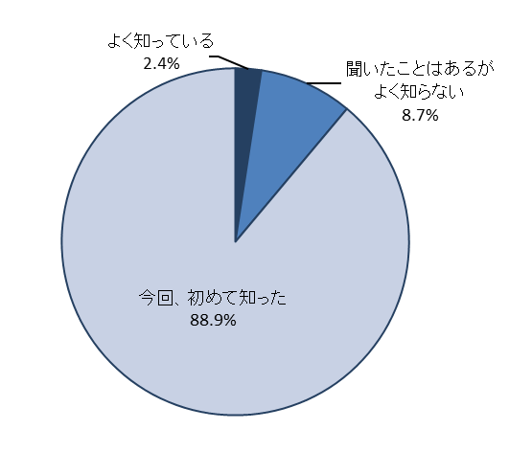
○また、府の調査では、人生会議（ACP）について
「よく知っている」、「聞いたことはあるがよく知らない」
の割合が合計で11.1％となっています。一方、「今回、
初めて知った」の割合が88.9%となっており、
認知度の向上が課題です。

出典 大阪府「保健医療企画課調べ」
【普及啓発】
○入院医療と外来医療の機能の違い等を理解したうえで、患者・家族が適切に在宅医療を選択できるよう広く府民に対して普及啓発を行うことが重要です。

○また、患者が希望する医療・ケアについて、家族や医療・ケア従事者と話し合い、共有する「人生会議（ACP）」のさらなる普及啓発が必要です。

○そのためには、患者・家族の意思決定を尊重した支援が行えるよう、医療・ケア従事者の理解促進と関係者間の適切な情報共有が求められています。

４．多職種間連携
○在宅医療サービスは、介護サービスと相互に補完しながら患者の生活の場で一体的に提供する必要があることから、医療従事者間及び多職種間の連携が重要です。

（１）医療従事者間連携
○医療資源の状況には地域差があり、これまで地区医師会や医療機関等により、地域の実情に応じた診診連携や病診連携の取組が進められています。また、歯科医師会、薬剤師会を中心として、訪問歯科診療及び訪問薬剤管理等に関わる関係機関の連携強化を図る取組が進められています。

○円滑な連携のためには、異なる機関に属する多職種がリアルタイムで診療情報等を共有する体制が重要であることから、ICTを活用した効果的な情報共有が必要です。国においては、これまで、各地域における医療情報連携ネットワークの構築を進めるとともに、さらに電子カルテ情報の共有も含めた全国医療情報プラットフォームの構築に向けた検討が進められています。

○現在、大阪府が支援して構築した地域医療連携ネットワークは26あり、病診連携等に活用されていますが、国の仕組み等も勘案しつつ、さらなる活用を推進するため、当該ネットワークを各圏域の実情・特性にあわせ集約・相互閲覧・統合することで、二次医療圏単位で原則一つのネットワークをめざしています。

（２）医療と介護の連携
○新興感染症等の有事の対応も含め、医療と介護の一体的な提供のために、地域における医療従事者間や多職種間の連携が適切に行われる体制の構築が重要です。

○医療と介護の一体的な提供体制の整備は、住まいや予防、生活支援とともに地域包括ケアシステムの構築に欠かせない要素です。この取組については、市町村が「地域支援事業」の１つである「在宅医療・介護連携推進事業」として実施しており、都道府県（保健所等）はこれを支援する立場として位置付けられています。

図表6-2-29 在宅医療・介護連携推進事業の事業項目

出典 厚生労働省「在宅医療・介護連携推進事業の手引きver.3」（令和２年９月）

○切れ目のない在宅医療と介護の提供体制を構築するため、地域の実情に応じ、取組内容の充実を図りつつPDCAサイクルに沿った取組を進めていく必要があります。

○また、地域の医療・介護情報に精通した在宅医療・介護連携コーディネーターが地域包括ケアシステムにおける「在宅医療・介護連携のつなぎ役」となることが期待されます。

○在宅医療の推進については、地域ごとに設定する連携の拠点が中心となって、市町村が実施する「在宅医療・介護連携推進事業」の取組との整合性を図りながら進める必要があります。

第３節 在宅医療の施策の方向
【目的（めざす方向）】
◆在宅医療のサービス量の確保
◆在宅医療にかかる医療連携体制の充実と地域包括ケアシステム構築に向けた
体制整備

【目標】
◆連携の拠点及び積極的医療機関を中心とした在宅医療を支える地域のサービス基盤の整備
◆地域における在宅患者の急変時の受入体制の確保
◆在宅で安心して最期まで暮らすことができる人材・機能の確保
◆円滑な在宅復帰を支える人材・機能の確保
◆人生会議（ACP）の認知度の向上
◆在宅医療・介護連携に取組む病院・診療所の整備

（１）在宅医療サービスの基盤整備
○在宅医療の圏域毎に設定する連携の拠点及び積極的医療機関の取組を推進します。
【具体的な取組】
・地域の実情に応じて、地域の関係者による協議の場の開催、関係機関の調整や連携体制の構築等を行う連携の拠点の取組を支援します。
・24時間対応体制の在宅医療の提供、他の医療機関や多職種間連携の支援を行う積極的医療機関の取組を支援します。

○訪問診療及び往診の拡充に向けた取組を推進します。
【具体的な取組】
・訪問診療及び往診を行う医師の確保に向け、在宅医療に関心のある医師等に対する同行訪問等の取組を支援します。
・急変時や看取り等の医療ニーズを踏まえた在宅医療にかかる人材の育成と確保を
図ります。
・新興感染症や災害時等の有事の際にも医療機関間の連携のもと対応できるよう、
往診を実施する医療機関の増加や積極的医療機関等による休日・夜間のバック
アップ体制、グループ診療等の地域の体制づくり、在宅医療を行う医療機関のBCP
策定支援など、急変時等における連携強化に向けた取組を支援します。

○訪問歯科診療の拡充に向けた取組を推進します。
【具体的な取組】
・訪問歯科診療に関わる関係機関（病院や歯科診療所、多職種等）の連携強化を図るため、連絡調整を円滑に行うよう支援します。
・歯科衛生士をはじめとする訪問歯科診療を支える歯科医療従事者の育成支援等を行い、歯科医師との連携体制を強化します。
・府内全域において需要に応じた訪問歯科診療が提供されるよう、支援の充実・強化を図ります。

○在宅医療に取組む薬局の拡充に向けた取組を推進します。
【具体的な取組】
・薬局のかかりつけ機能（24時間対応・在宅対応、医療機関との連携等）の充実を図るため、在宅医療に取組む薬剤師と医療介護関係者との連携を推進するための研修等の実施を支援します。
・入退院時における医療機関と薬局間での情報共有等、円滑な在宅医療への移行の
ための取組を支援します。

○訪問看護の拡充に向けて取組みます。
【具体的な取組】
・訪問看護サービスの需要に応じた訪問看護師を確保するため、訪問看護の職場体験等による理解促進、新任看護師の育成、離職防止等の取組を支援します。
・休日、緊急時等の患者ニーズに応じた安定したサービスが提供できるよう、ICT等の活用による事業所（訪問看護ステーション）間の効率的な情報共有等、事業所の規模拡大・機能強化を支援します。

○在宅医療を支える病院・診療所の拡充に向けて取組みます。
【具体的な取組】
・看取りに対応する医療機関や機能強化型の在宅療養支援診療所・在宅療養支援病院、在宅療養後方支援病院等の整備を支援します。
・後方支援を行う医療機関における急変時受入体制の構築と強化を支援します。
・入退院支援の体制整備をめざす病院に対し、体制の構築までの間、退院調整を行う専門人員の配置等を支援します。
・病院や診療所等のネットワーク参加施設が保有する医療情報を共有する地域医療連携ネットワークについて、国の仕組み等も勘案しつつ、二次医療圏単位で構築する取組を支援します。

（２）在宅医療に関わる人材の育成及び府民への普及啓発
○在宅医療に関わる医師、歯科医師、薬剤師、看護師等の育成に取組みます。
【具体的な取組】
（医師）
・訪問診療の基本に加え、がんや難病等の個別疾患への対応力向上を図る研修等の取組を支援します。
・訪問診療・看取りの研修において、適切な看取りに関連した死亡診断書の作成等、技術の向上を図ります。
（歯科医師等）
・歯科医師や歯科衛生士等の歯科医療従事者に対して、訪問歯科診療の基本に加え、在宅医療に関わる多職種と連携し、対応可能な人材確保を図る研修等の取組を支援します。
（薬剤師）
・医療的ケア児を含む小児在宅医療や、ターミナルケアへの参画等、高度・多様化する在宅患者ニーズへの対応力向上を図る研修等の取組を支援します。
（看護師）
・緩和ケア等の専門領域や難病、小児、精神等、多様な医療ニーズへの対応力向上を図る研修等の取組を支援します。
（管理栄養士・栄養士）
・訪問栄養食事指導の充実を図るため、関係機関と連携して、在宅栄養ケアサービスを含めた在宅医療に関わる管理栄養士・栄養士の資質向上の取組を支援します。

○病院・有床診療所における退院支援機能の強化を図るための人材を育成します。
【具体的な取組】
・入院医療機関から地域への切れ目ない円滑な在宅移行に向けて、病院や診療所の
入退院支援に携わる職員に対する研修を支援します。
・退院時カンファレンス等でのWEBの活用と、ICTを活用した多職種間の情報共有を支援します。

○医療・ケア従事者に対して、在宅医療に関する理解促進を図ります。
【具体的な取組】
・患者や家族に対し在宅医療について適切な情報提供ができるよう、医療従事者等を対象に在宅医療の理解促進を図る研修の実施を支援します。

・多職種協働により患者や家族のニーズに応じた在宅医療の提供ができるよう、関係職種に対して、それぞれの職種の役割の理解や、多職種間連携に必要な知識を習得するための研修等の取組を支援します。
・人生会議（ACP）のさらなる普及啓発を推進するため、府民の人生会議（ACP）をサポートする医療・ケア従事者の育成を支援します。

○府民への人生会議（ACP）の普及啓発を推進します。
【具体的な取組】
・府民への人生会議（ACP）のさらなる普及を図るため、医療機関、老人福祉施設等の関係機関や学校等と連携し、啓発資材等を用いた普及啓発を推進します。

（３）多職種間連携
○在宅医療・介護連携推進事業を行う市町村の支援を行います。
【具体的な取組】
・各二次医療圏の保健医療協議会・在宅医療懇話会（部会）等において、医療及び
介護関係機関間で課題を共有し、地域の実情に応じた取組を推進します。
・在宅医療と介護の連携推進に向け、所属機関を異にする多職種において在宅患者の日常的なケア記録等の情報共有を図る市町村の取組事例を取りまとめて紹介する等により、市町村を支援します。
・患者のニーズに応じて医療・介護等の必要なサービスが切れ目なく提供される体制が整備されるよう、関係団体や市町村域を超えた広域対応の調整等市町村を支援します。
・人生会議（ACP）のさらなる普及啓発を推進するため、住民を対象とした市町村の取組を支援します。

※がん、精神疾患、小児、難病、それぞれの患者の特徴に応じた在宅医療の取組については、第７章第１節「がん」、
第５節「精神疾患」、第10節「小児医療」、第８章第４節「難病対策」を参照。

施策・指標マップ

目標値一覧

分類  B：目標C：目的 | 指 標 | 対象年齢 | 現 状 |  | 目標値
分類  B：目標C：目的 | 指 標 | 対象年齢 | 値 | 出典 | 2026年度  （中間年） | 2029年度  （最終年）
B | 訪問診療を実施している  病院・診療所数 | － | 2,261か所  (令和２年） | 厚生労働省  「医療施設調査」 | 2,450か所 | 2,630か所
B | 在宅歯科医療サービスを  実施している歯科診療所数 | － | 1,848か所  (令和２年) | 厚生労働省  「医療施設調査」 | 2,090か所 | 2,330か所
B | 在宅患者調剤加算の  届出薬局数^{※1} | － | 2,289か所  (令和５年４月） | 近畿厚生局  「施設基準届出」 | 2,500か所 | 2,720か所
B | 在宅療養支援病院又は  在宅療養後方支援病院整備数が人口当たり全国平均以上である圏域数 | － | 7圏域  (令和５年４月) | 近畿厚生局  「施設基準届出」 | ７圏域 | ８圏域
B | 往診を実施している  病院・診療所数 | － | 3,391か所  (令和３年度） | 厚生労働省  「データブック」 | 3,750か所 | 4,100か所
B | 在宅看取りを実施している  病院・診療所数 | － | 470か所  (令和２年） | 厚生労働省  「医療施設調査」 | 570か所 | 660か所
B | 入退院支援加算を算定している病院・診療所数 | － | 280か所  (令和５年４月) | 近畿厚生局  「施設基準届出」 | 290か所 | 300か所
B | 人生会議（ACP）に関する  認知度 | － | 11.1%  (令和５年） | 大阪府  「人生会議の  認知度調査」 | 16% | 20%
B | 介護支援連携指導料を  算定している病院・診療所数 | － | 271か所  (令和３年度) | 厚生労働省  「データブック」 | 320か所 | 360か所
C | 訪問診療件数 | － | 144,448件  (令和２年９月） | 厚生労働省  「医療施設調査」 | 179,640件^{※4} | 214,840件
C | 在宅看取り件数^{※2} | － | 12,492件  (令和２年) | 厚生労働省  「医療施設調査」 | 15,050件^{※4} | 17,610件
C | 訪問看護師によるターミナルケアを受けた患者数^{※3} | － | 9,489人  (令和３年度） | 厚生労働省  「データブック」 | 11,050人^{※4} | 12,620人
C | 介護支援連携指導料  算定件数 | － | 26,112件  (令和３年度) | 厚生労働省  「データブック」 | 30,420件^{※4} | 34,730件
※1 令和６年度から当該加算は廃止され、「在宅薬学総合体制加算」が新設されます。中間年・最終年においては、
新設された加算の届出実績により評価する予定です。
※2 令和２年医療施設調査の９月（１か月）データのため12を乗じて年間数と仮定します。
※3 NDB及び介護DBは令和３年度の数、訪問看護レセプトの値は令和４年６月（１か月）のデータのため
12を乗じて年間数と仮定し、合計数とします。
※4 大阪府高齢者計画2024との整合性を図るため、在宅医療については、「C：目的」についても中間年の目標値
を設定しています。

在宅療養後方支援病院
令和５年４月１日現在

※大阪市二次医療圏については、次ページに掲載しています。

大阪市二次医療圏
令和５年４月１日現在

第７章
５疾病５事業の医療体制

第１節 がん
第２節 脳卒中等の脳血管疾患
第３節 心筋梗塞等の心血管疾患
第４節 糖尿病
第５節 精神疾患
第６節 救急医療
第７節 災害医療
第８節 感染症（新興感染症発生・まん延時における医療含む）
第９節 周産期医療
第10節 小児医療

第１節 がん
１．がんについて
（１）疾病の特性
○がん（悪性腫瘍）とは、正常な細胞の遺伝子に傷がついてできる異常な細胞のかたまりのなかで悪性のものをいいます。

○がん細胞は、健康な人で発生しても免疫が働いて死滅させますが、加齢等による免疫の低下等により、死滅させることが難しくなると、無秩序に増え続けて周囲の組織に広がり、他の臓器にも転移してその場所でも増えていきます。

【がんの予防・早期発見】
○がんの原因としては、喫煙（受動喫煙を含む）、食生活、運動等の生活習慣、ウイルスや細菌の感染等様々なものがあげられます。がんの予防には、これらの生活習慣の改善や、がんと関連するウイルスの感染予防等が重要です。

○がんを早期発見し、適切な治療につなげるためには、科学的根拠に基づき有効性（がんによる死亡の減少）が確認されたがん検診を受診することが重要です。

【がんの医療】
○がん検診により、がんの可能性が疑われた場合や症状を認めた場合には、精密検査により、がんの種類や進行度を把握し、治療方針の決定等が行われます。

○がん治療には、手術療法、薬物療法及び放射線療法又はこれらを組み合わせた集学的治療、各学会の診療ガイドラインに準ずる標準的治療、がんゲノム医療^{注1}等、がん患者の状態に応じた適切な治療があり、また、身体的及び精神心理的な苦痛等に対する緩和ケアも行われます。

○がん治療後は、治療の影響や病状の進行により、患者の嚥下や呼吸運動等の日常生活動作に障害をきたすことがあることから、リハビリテーションが行われます。

注1 がんゲノム医療：主にがんの組織を用いて、多数の遺伝子を同時に調べ、遺伝子変異を明らかにすることにより、一人一人の体質や病状に合わせて治療などを行う医療をいいます。
○各種がん治療において、副作用の予防や軽減、口腔ケアも有効であり、患者のQOL（生活の質）向上を図る上で、周術期における口腔機能の管理等歯科との連携も重要です。

（２）医療機関に求められる役割
【がんの予防・早期発見】
○がんに対する正しい知識やがんを予防するための規則正しい生活習慣等を学ぶ、がん教育の実施に協力すること
○国の指針（「がん予防重点健康教育及びがん検診実施のための指針」）に基づく検診を行い、その結果に応じた保健指導、精密検査が可能であること
グラフ更新予定（コロナ前後の状況を示すため、全国がん登録ではなく、院内がん登録データ（2021診断情報まで）活用を検討？）（がんG）
○精密検査の結果をフィードバックする等、がん検診の精度管理に協力すること

【がんの医療】
○患者の状態やがんの病態に応じて、手術療法、薬物療法及び放射線療法等や、これらを組み合わせた集学的治療、各学会の診療ガイドラインに準ずる標準的治療及び緩和ケアが実施可能であること（外来化学療法が可能であること）
○小児・AYA世代^{注１}のがん、希少がん、難治性がん等に関する情報の提供や就労支援を含め、相談支援体制を確保し、情報の収集・発信、患者・家族の交流の支援等を実施していること
○在宅療養支援機能を有している医療機関や訪問看護ステーション、介護、福祉サービス等と連携すること
○がんゲノム医療等の高度かつ専門的な医療等については、地域における役割分担等を踏まえつつ、必要に応じて他の医療機関と連携し実施すること

注1 AYA世代：Adolescent & Young Adult(思春期・若年成人)の略で、主に、思春期（15歳～）から30歳代までの世代を指します。（治療終了後のがん患者、AYA世代にある小児がん経験者も含む。）年齢の定義については諸説ありますが、本計画においては15歳以上40歳未満とします。

（３）がんの医療体制
○がんに関する医療は、専門医療、外来・在宅医療と、症状に応じて、各医療機関等が連携しながら行っています。
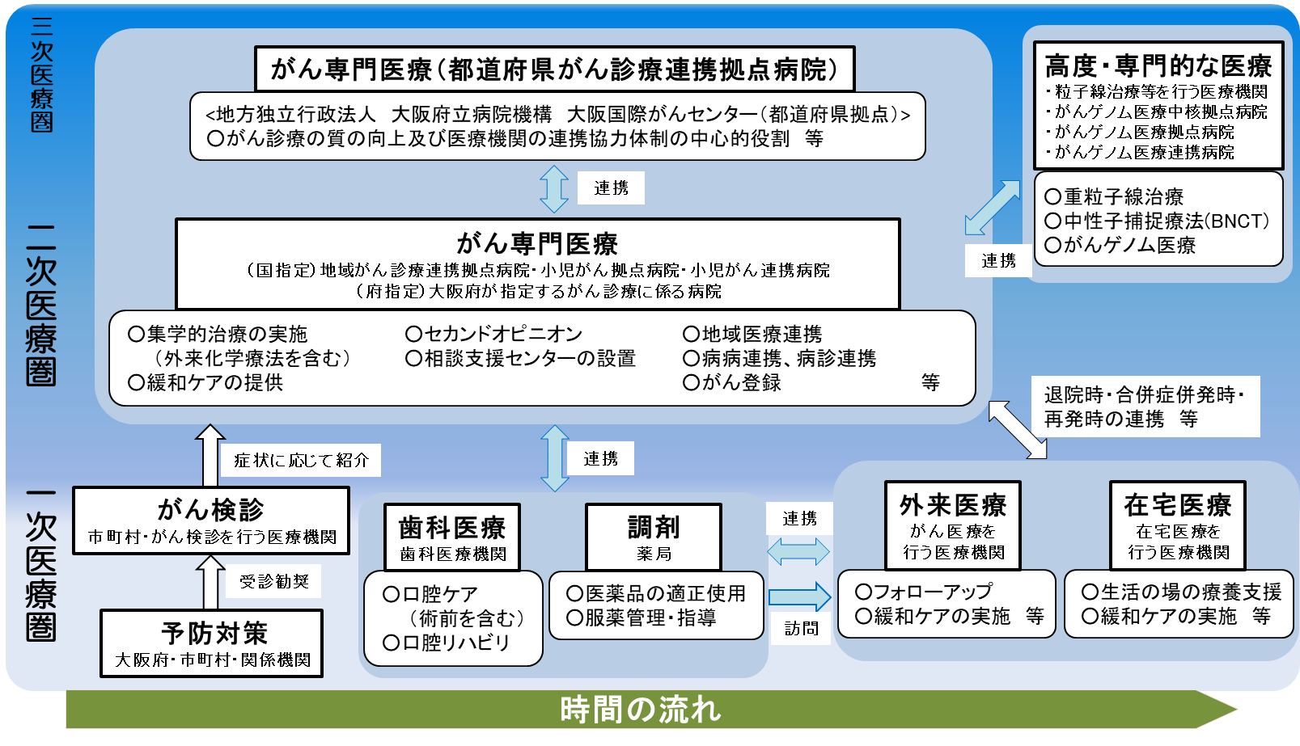
図表7-1-1 がんの医療体制のイメージ図

２．がんの医療の現状と課題
◆大阪府のがんの年齢調整死亡率は減少していますが、依然全国平均を上回っています。
◆がん予防・早期発見に向けた取組とあわせて、がん診療拠点病院等の機能強化、各医療機関の役割に基づく連携の充実を図る必要があります。

（１）がん患者について
【がんの年齢調整り患率】
○大阪府におけるがんのり患率は、増加傾向にありましたが、近年の推移としては、横ばいとなっています。また、そのうち胃がん、肺がん、大腸がん、子宮頸がん、乳がんのり患率^{注1}は、横ばい、もしくは増加傾向にあります（詳細は第４期大阪府がん対策推進計画に記載）。

注1 り患率：ここでは、厚生労働省の「がん予防重点健康教育及びがん検診実施のための指針」においてがん検診の対象とされている胃がん、肺がん、大腸がん、子宮頸がん及び乳がんについて記載しています。
図表7-1-2 75歳未満における人口10万対の年齢調整り患率・死亡率（上皮内がんを除く）
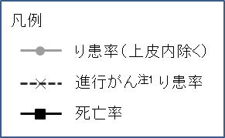
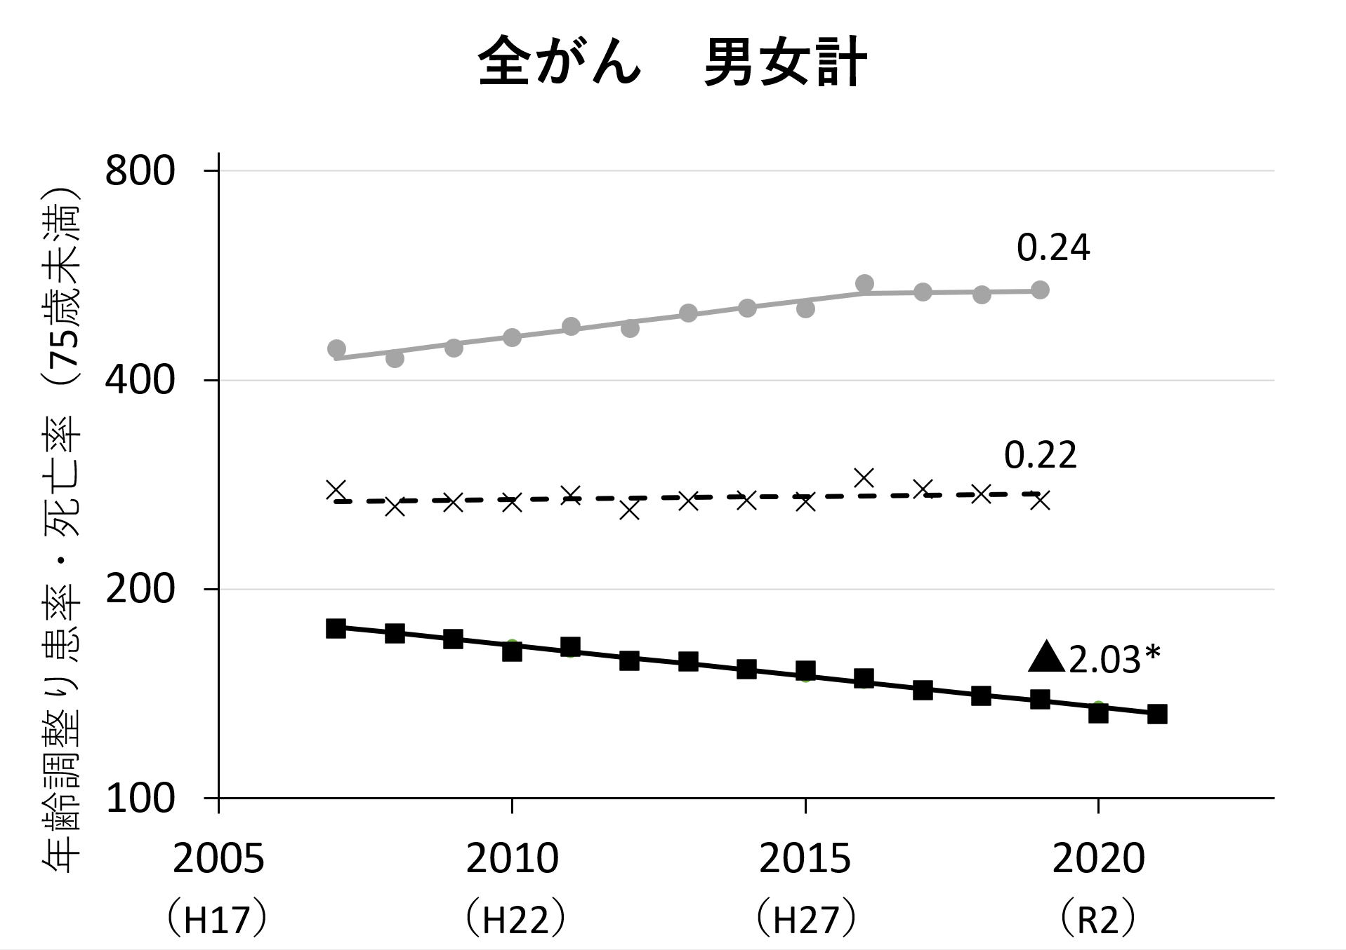
データソース：国勢調査に基づく人口推計・人口動態統計・大阪府がん登録データ
方 法：り患数は大阪府在住者（外国人含む）、死亡数は日本人人口、母集団は総人口を用いた。2015年モデル人口での年齢調整を行った。図中の数値は年平均変化率^{注2}（％、SEER提供のjoinpointソフトウェアを用い算出。*はp<0.05で統計的有意な変化を表す）。グラフは対数軸で作図。（大阪国際がんセンター がん対策センター作成）

図表7-1-3 75歳未満における人口10万対のがん種別年齢調整り患率・死亡率（上皮内がんを除く）
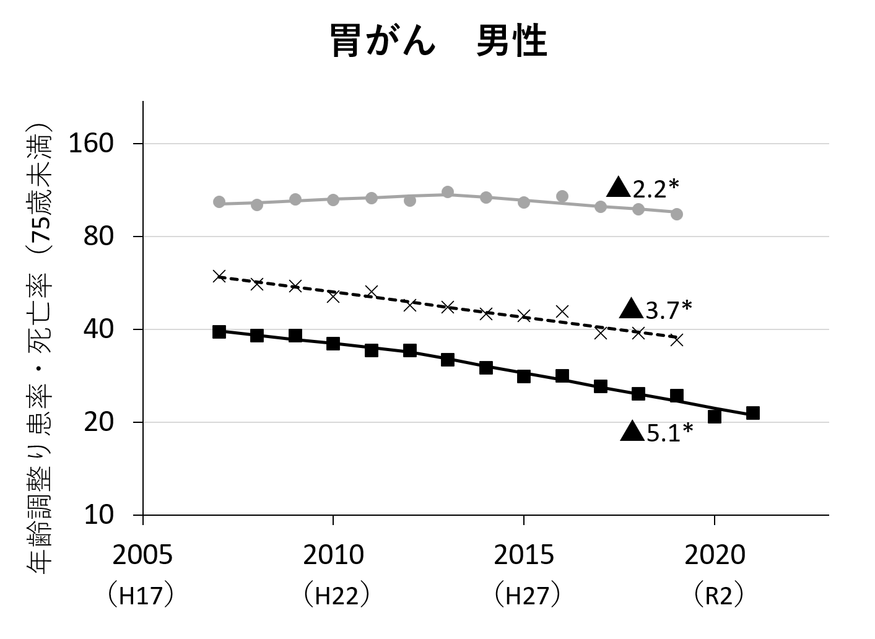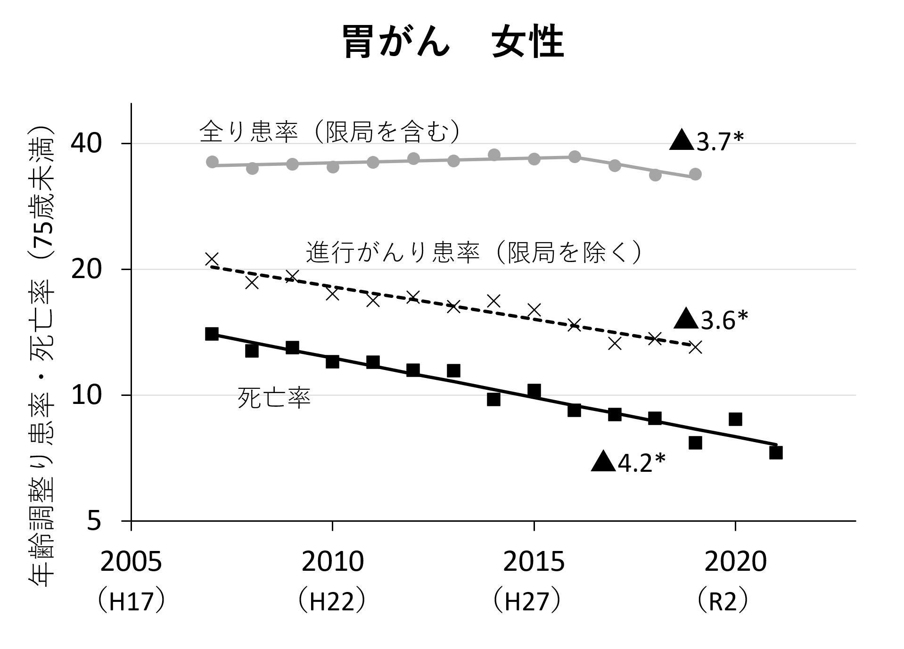

注1 進行がん：厳密な定義は臓器やがんの種類によって異なりますが、一般的には最初にできたがんが大きくなっている、リンパ節や他の臓器への転移があるなどの状態のがんをいいます。
注2 年平均変化率：変曲点が認められる時点からの変化率（１年当たり）を表しています。変曲点が認められない場合は、全体の変化率（１年あたり）を表しています。
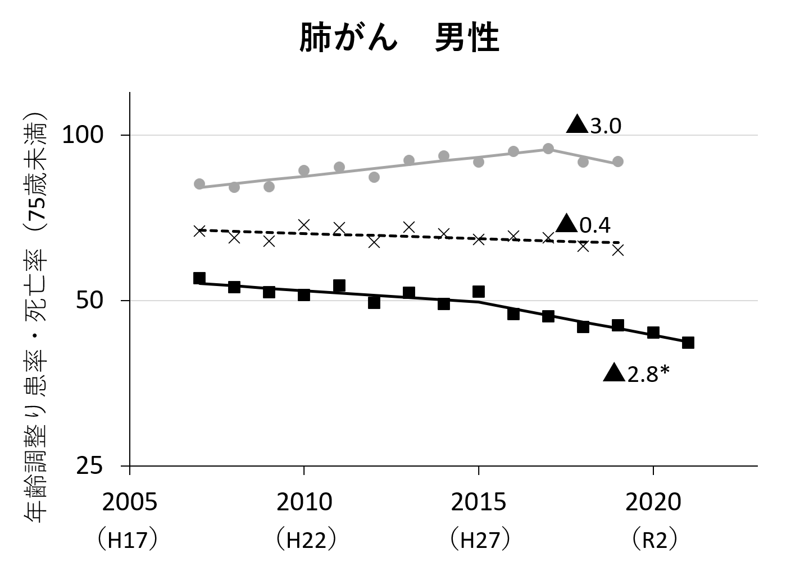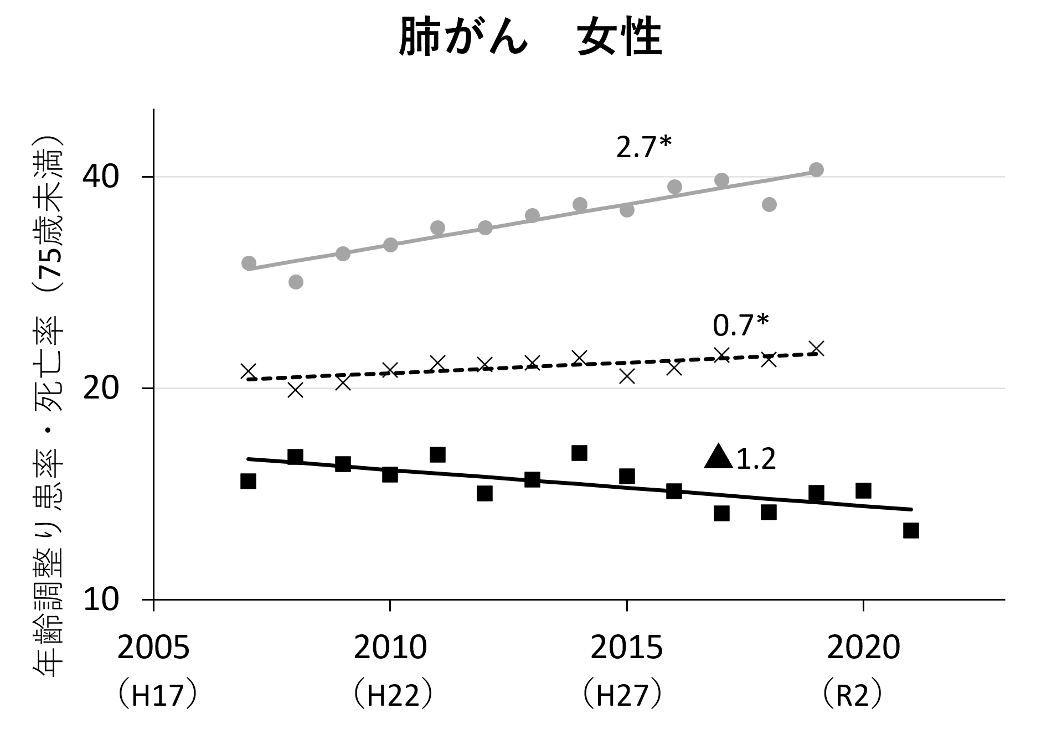

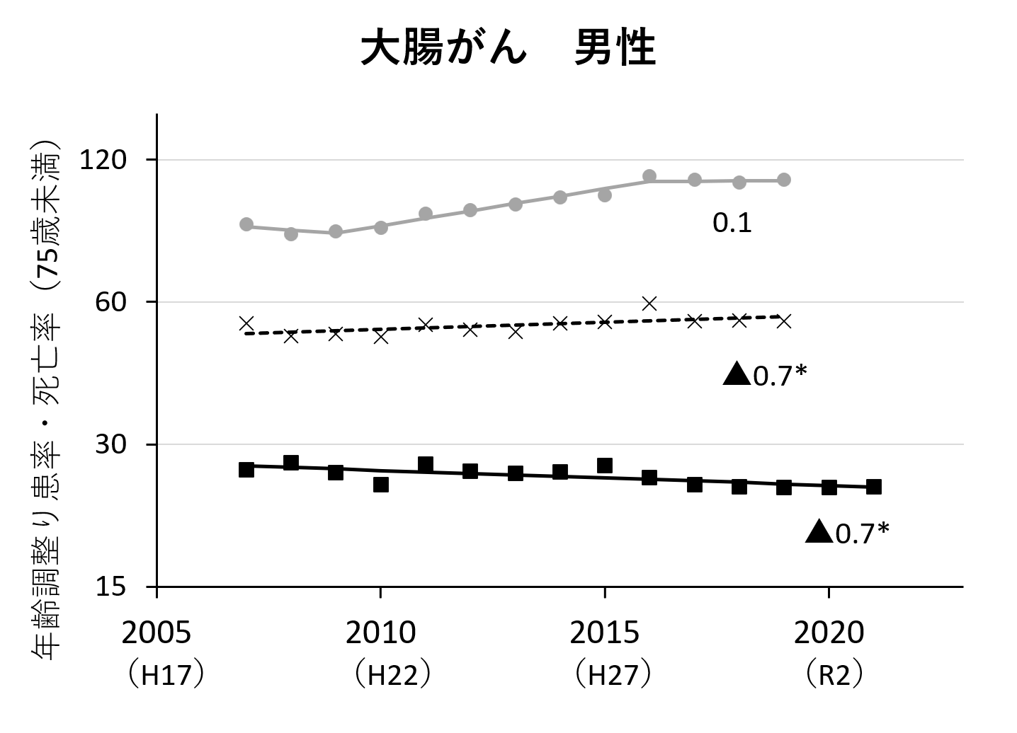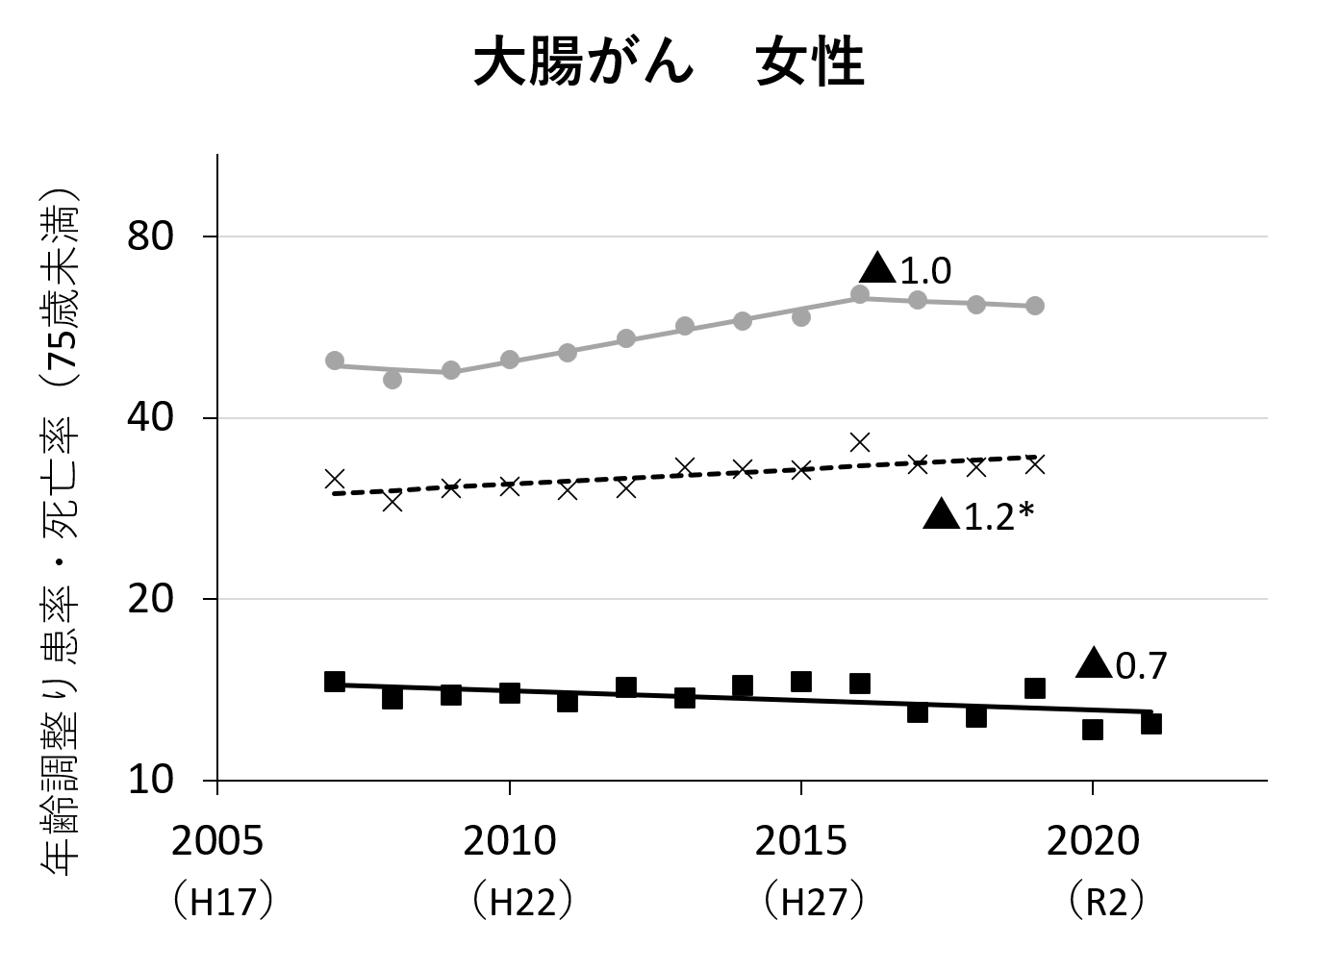

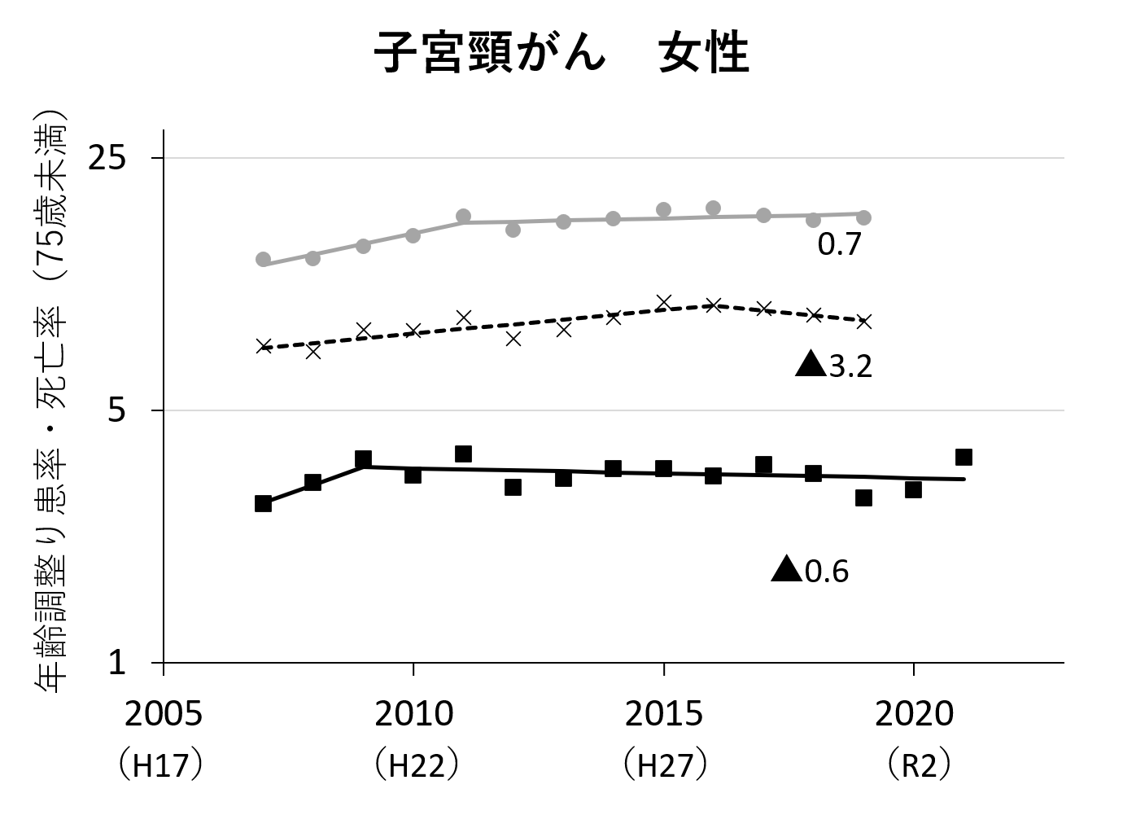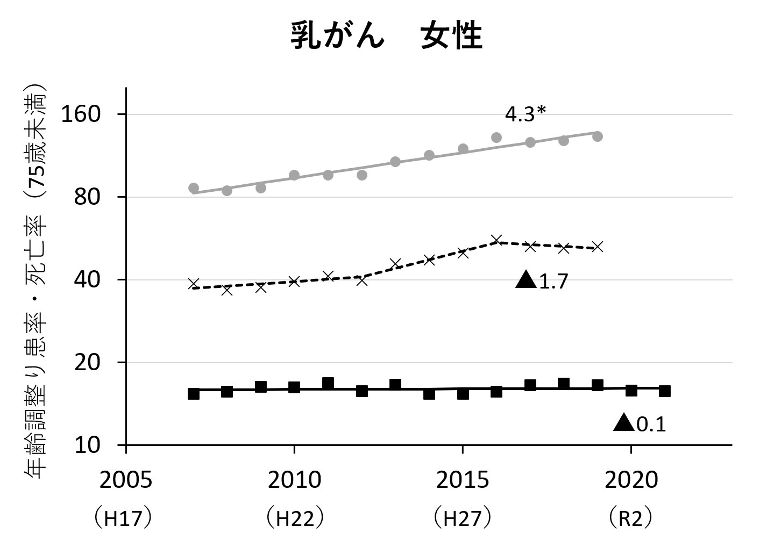

データソース：国勢調査に基づく人口推計・人口動態統計・大阪府がん登録データ
方 法：り患数は大阪府在住者（外国人含む）、死亡数は日本人人口、母集団は総人口を用いた。2015年モデル人口での年齢調整を行った。図中の数値は年平均変化率（％、SEER提供のjoinpointソフトウェアを用い算出。*はp<0.05で統計的有意な変化を表す）。グラフは対数軸で作図。（大阪国際がんセンター がん対策センター作成）

【がんの生存率】
○大阪府におけるがんの5年相対生存率^{注1}は、多くの部位で向上しています。
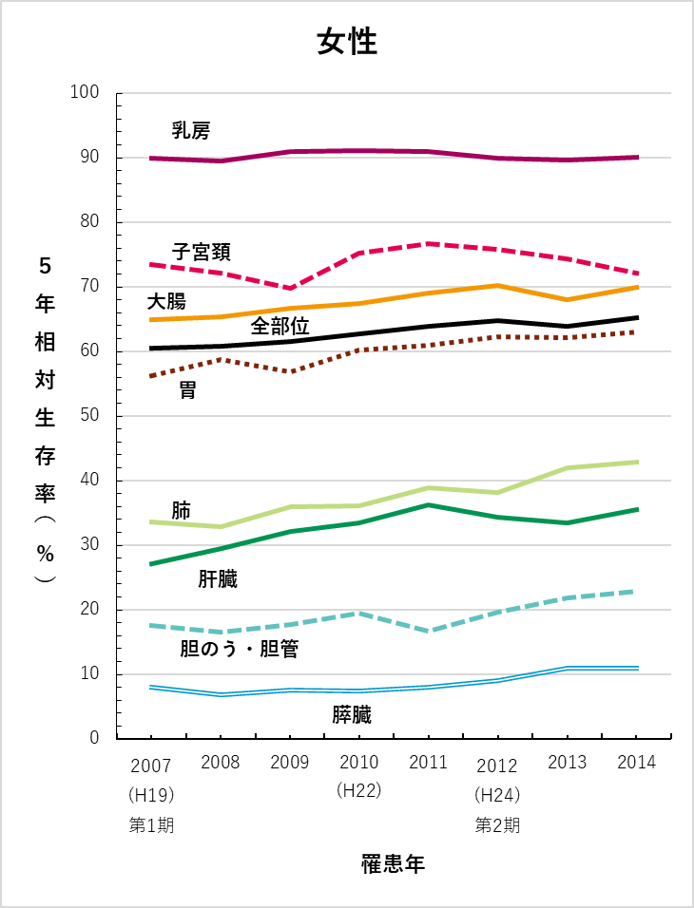
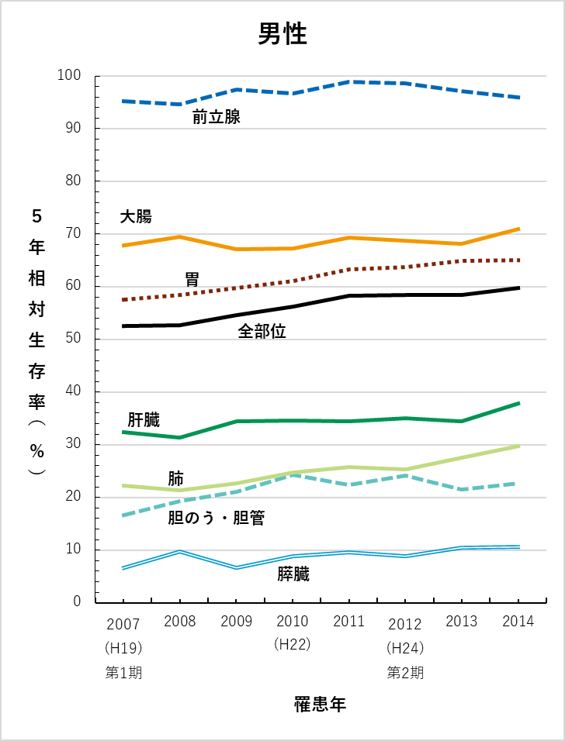
り患年
り患年
出典 大阪府がん登録データ（大阪国際がんセンター がん対策センター作成）
図表7-1-4 がんの部位別５年相対生存率

【平均在院日数^{注2}】
○大阪府におけるがんの平均在院日数（17.1日）は全国（17.1日）と同様で、二次医療圏別では中河内二次医療圏が最も長くなっています。
図表7-1-5 退院患者平均在院日数
図表7-1-6 退院患者平均在院日数（平成29年）
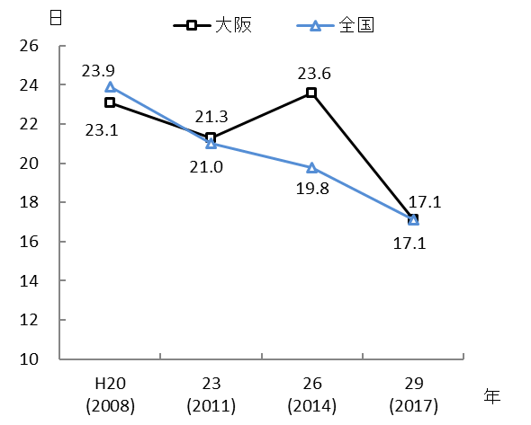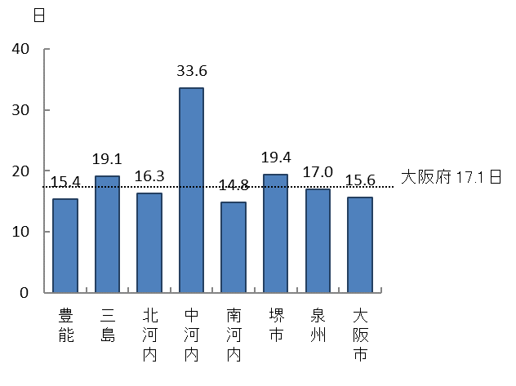
出典 厚生労働省「患者調査」
注1 相対生存率：患者と同じ性・年齢・出生年の日本人が示す期待生存確率を推計し、この値を基準に患者の生存確率を比（パーセント）で表現したものです。例えば５年相対生存率が70％であれば、一般の日本人より５年後の生存確率が30％低いことを意味します。
注2 平均在院日数：令和２年患者調査では、元号変更に伴う退院患者の平均在院日数の特異値が散見されたため、ここでは平成29年患者調査の結果を記載しています。

【がんによる死亡の状況】
○府内では、令和３年のがんによる死亡者数は26,681人で全死亡者数（97,282人）の27.4％を占め、死因の第1位となっています（出典 厚生労働省「人口動態統計」）。

○府のがん年齢調整死亡率^{注1}（75歳未満）は、昭和60（1985）年モデル人口において、令和３（2021）年では人口10万対71.5であり、平成24（2012）年の87.2と比べて15.7ポイント減少しています。年平均変化率は、全国1.8％の減に対し、府は2.2％の減となっており、全国よりも改善しています。

○なお、平成27（2015）年モデル人口^{注2}における大阪府のがん年齢調整死亡率（75歳未満）について、令和３（2021）年では人口10万対132.2であり、平成24（2012）年では158.0と比べて25.8ポイント減少しています。また、年平均変化率は、全国1.8%減、府は2.0%減となっています。

○大阪府のがん年齢調整死亡率（75歳未満）の減少率は、全国と比べて大きくなっているものの、死亡率は依然として全国平均よりも高くなっています。
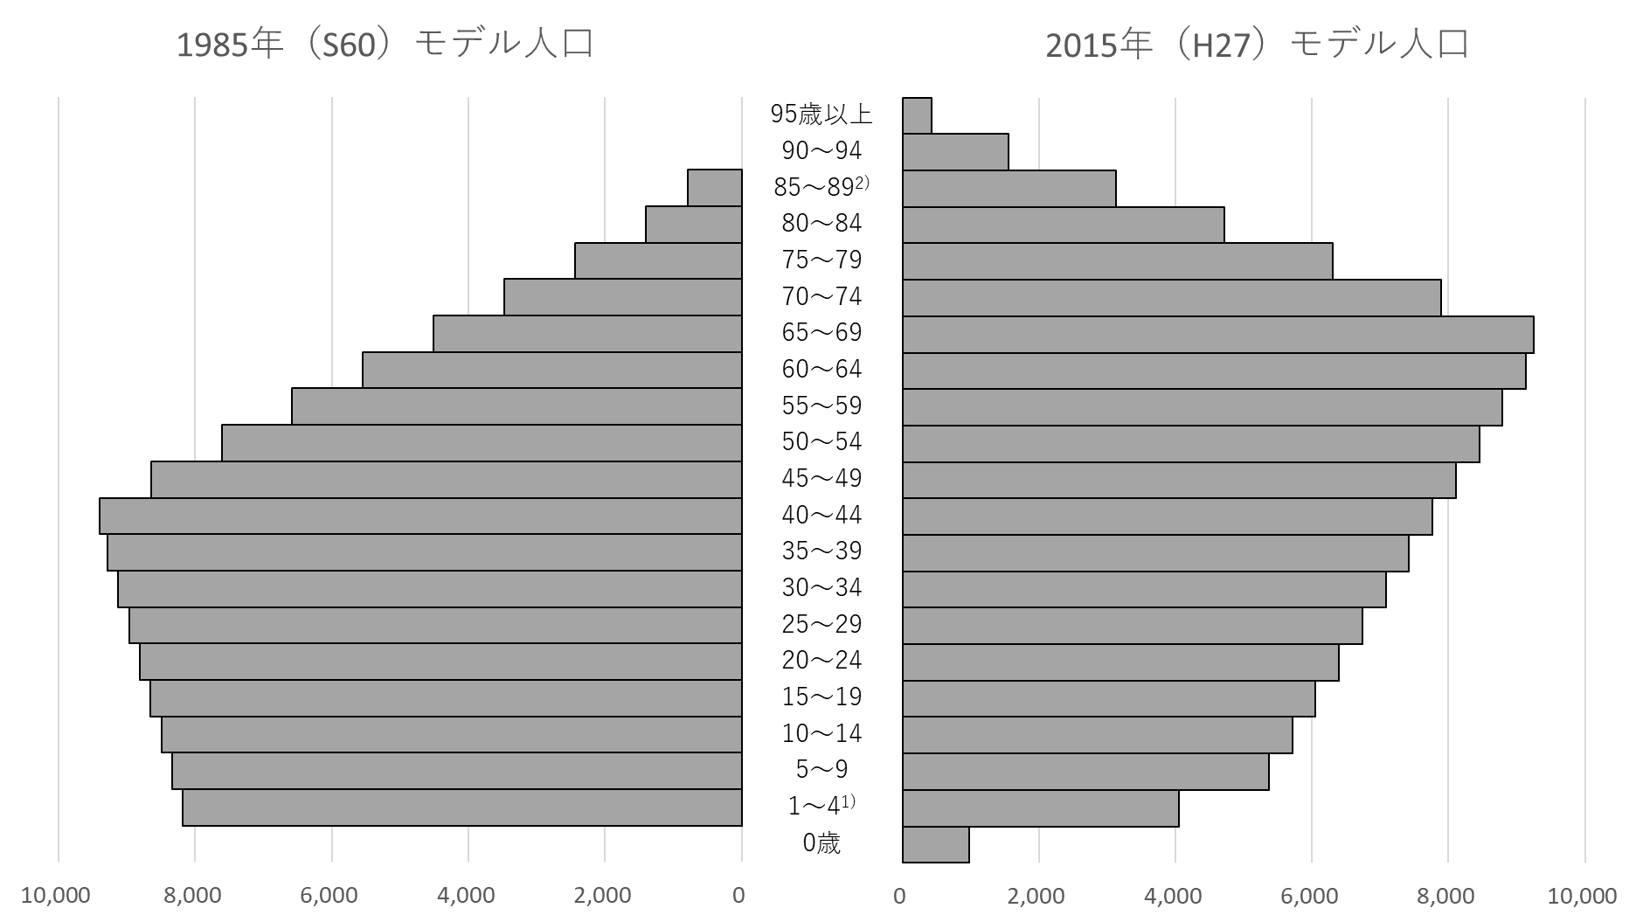
1) 1985年モデル人口の階級は0～4歳
2) 1985年モデル人口の階級は85歳以上
出典 厚生労働省サイト
「（参考）年齢調整死亡率の基準人口について」より作図
図表7-1-7 人口モデルの比較 （左：1985（昭和60）年モデル 右：2015（平成27）年モデル）

注1 がん年齢調整死亡率：高齢化など年齢構成の変化の影響を取り除いたがんの死亡率をいいます。
注2 モデル人口：国において、人口動態統計における年齢調整死亡率の算出にあたっては、平成２年から昭和 60 （1985）年モデル人口が使用されていますが、その後25年以上が経過し、モデル人口が現実の人口構成とは異なってきたことから、高齢化を反映した新しい基準人口が公衆衛生の実践面から求められ、令和２年より平成27（2015） 年モデル人口を使用することとされました。このことから、本節においては、平成27（2015） 年モデル人口によりデータ等を示すこととします。

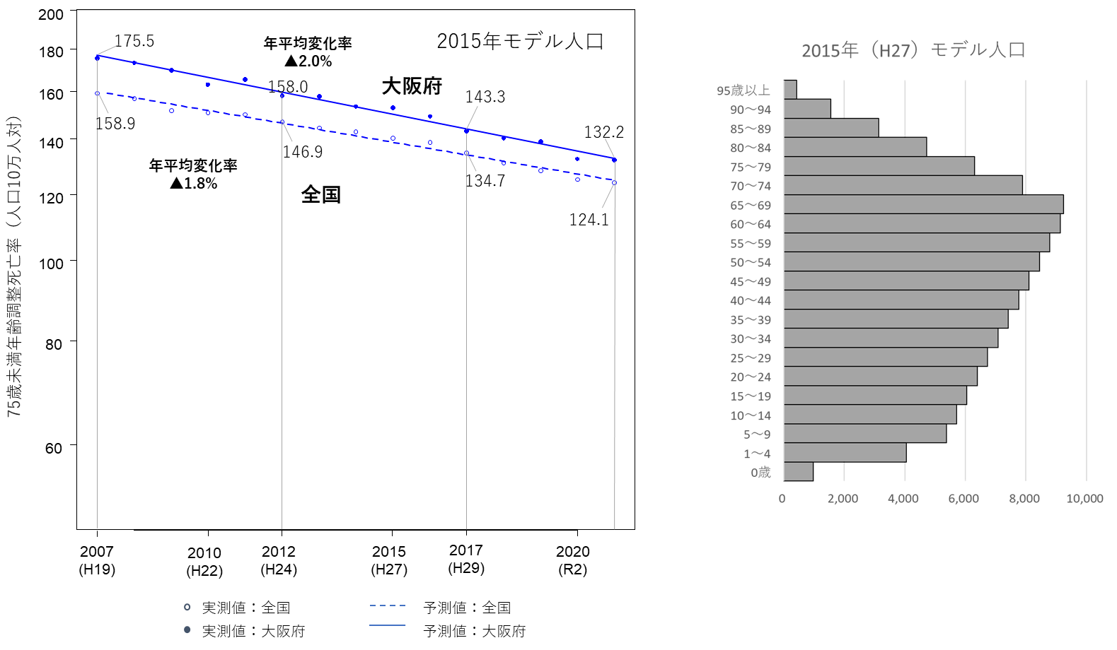
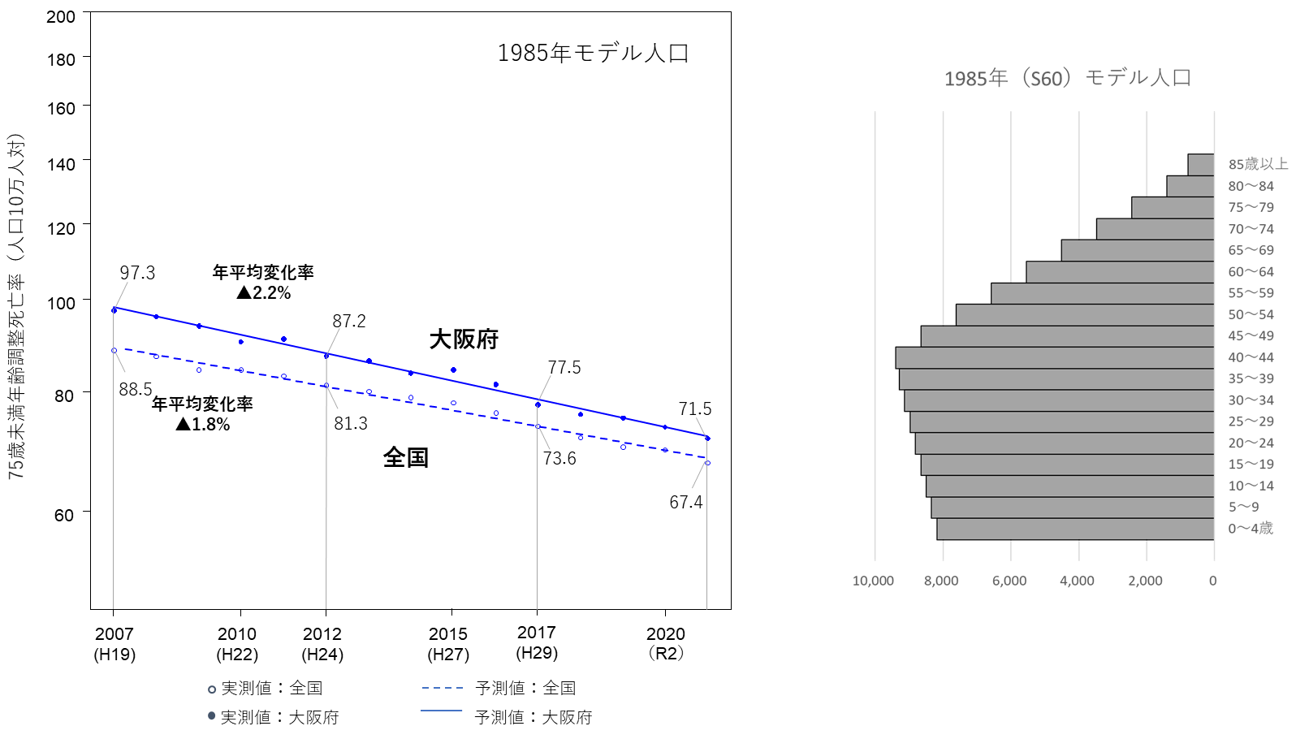
図表7-1-8 75歳未満年齢調整死亡率
データソース：国立がん研究センターがん情報サービス・国勢調査に基づく人口推計
方 法：上図は国立がん研究センター情報サービス公開の年齢調整死亡率から作図。下図は国立がん研究センターがん情報サービス公開のがん死亡数及び国勢調査に基づく最新の人口推計（死亡数は日本人人口、母集団は総人口）を用い、2015年モデル人口での年齢調整死亡率を算出、作図。いずれも年平均変化率はSEER提供のjoinpointソフトウェアを用い算出。（大阪国際がんセンター がん対策センター作成）

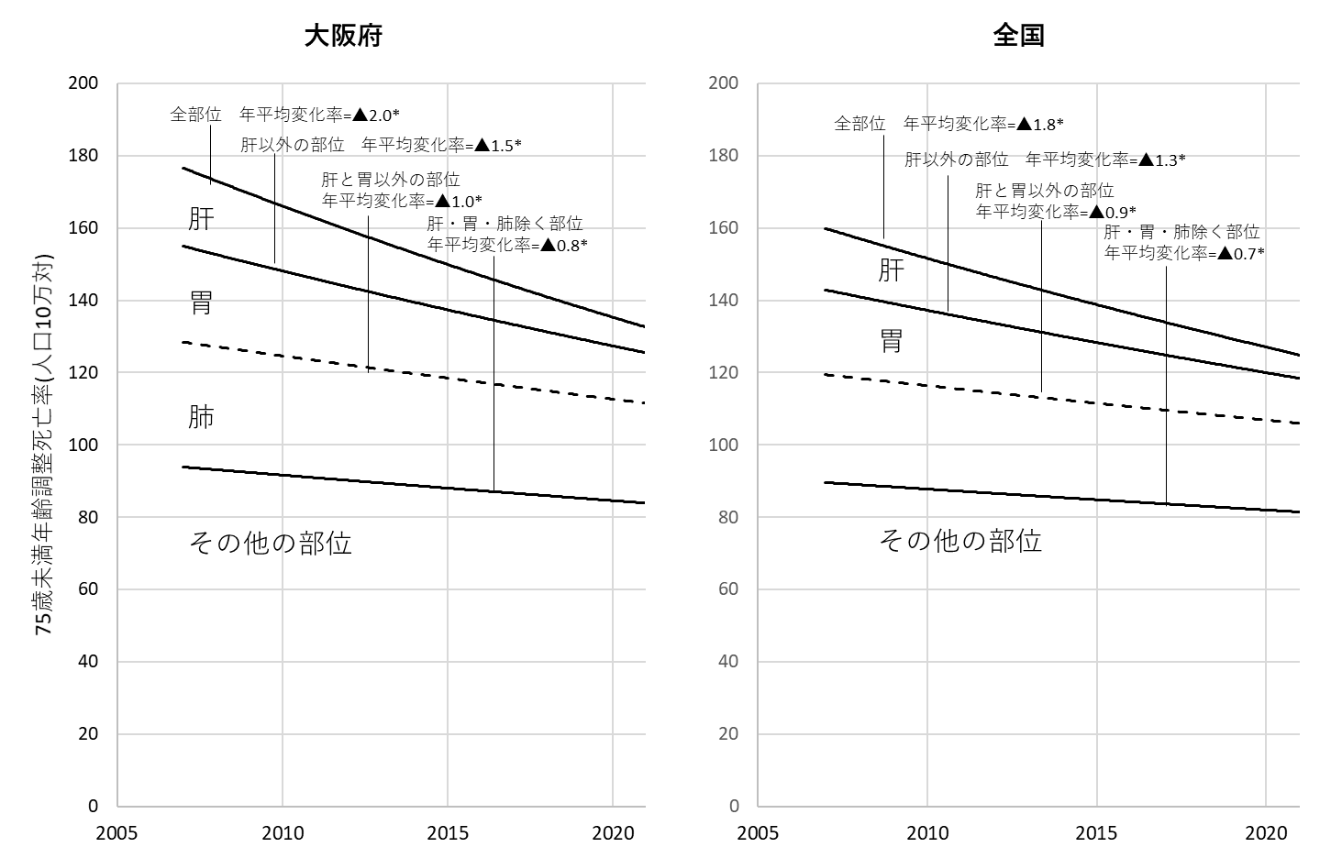
図表7-1-9 人口10万対の部位別75歳未満年齢調整死亡率
データソース：国立がん研究センターがん情報サービス・国勢調査に基づく人口推計・人口動態統計
方 法：死亡数は日本人人口、母集団は総人口を用いた。年平均変化率はSEER提供のjoinpointソフトウェアを用い算出。（大阪国際がんセンター がん対策センター作成）

（２）がんの医療提供体制
○府内には、国指定のがん診療連携拠点病院（18施設）、小児がん拠点病院（１施設）、がんゲノム医療中核拠点病院（１施設）、がんゲノム医療拠点病院（２施設）、国の制度のもとに小児がん連携病院（８施設）、がんゲノム医療連携病院（14施設）のほか、大阪府が指定している大阪府がん診療拠点病院が48施設、大阪府小児がん拠点病院が2施設あり、合計67施設となっています（令和５年９月１日現在）。

○67の国・府拠点病院で、府内の約８割のがん患者をカバーするなど、これらの病院を中心にがん医療の均てん化が進んできた一方で、各病院の診療体制等に差も見受けられることから、府指定のがん診療拠点病院に求められる機能について見直しを検討する必要があります。

【主要がんの治療を行う病院】
○がん治療を行う病院246施設（平成29年度には276施設）のうち、８大がん^{注1}のいずれかのがん治療を行う病院は、手術可能な病院が177施設、化学療法可能な病院が208施設、放射線療法可能な病院が62施設あります。
図表7-1-10 がん治療を行う病院数（令和５年６月30日現在）

図表7-1-11 手術の実施可能な病院数
（令和５年６月30日現在）
図表7-1-12 人口10万人対の
手術の実施可能な病院数
（令和５年６月30日現在）
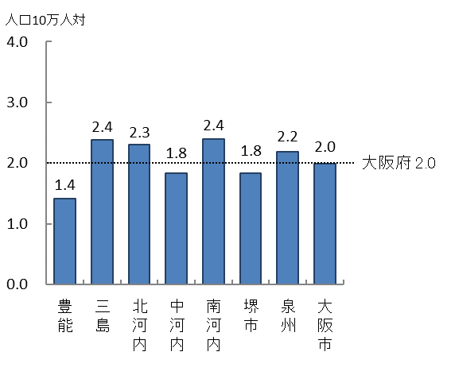
出典 大阪府「医療機関情報システム」
※「人口10万人対」算出に用いた人口は、大阪府総務部「大阪府の推計人口（令和４年10月１日現在）」

注1 ８大がん：我が国に多いがん（大腸がん、肺がん、胃がん、乳がん、前立腺がん及び肝・胆・膵のがん）を指します。

図表7-1-13 化学療法の実施可能な病院数
（令和５年６月30日現在）
図表7-1-14 人口10万人対の
化学療法の実施可能な病院数
（令和５年６月30日現在）
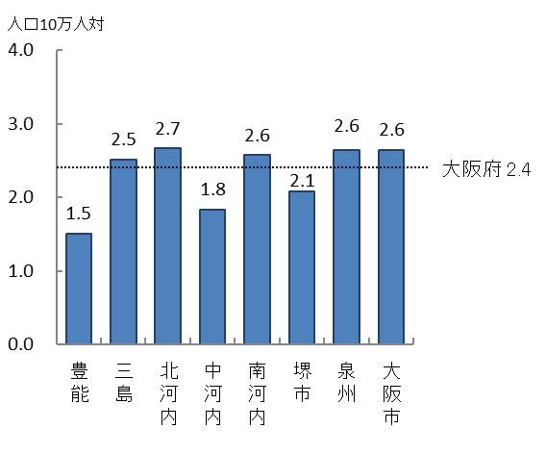

図表7-1-16 人口10万人対の
放射線療法の実施可能な病院数
（令和５年６月30日現在）
図表7-1-15 放射線療法の実施可能な病院数
（令和５年６月30日現在）
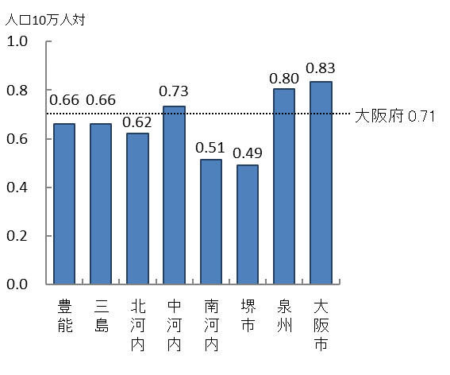

出典 大阪府「医療機関情報システム」
※「人口10万人対」算出に用いた人口は、大阪府総務部「大阪府の推計人口（令和４年10月１日現在）」

【緩和ケアを行う病院】
○緩和ケアチームをもつ病院は91施設（平成29年度には83施設）あります。
図表7-1-18 人口10万人対の
緩和ケアチームをもつ病院数
（令和５年６月30日現在）
図表7-1-17 緩和ケアチームをもつ病院数
（令和５年６月30日現在）
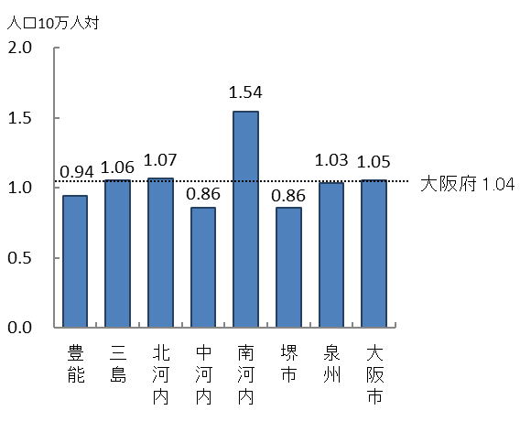

出典 大阪府「医療機関情報システム」
※「人口10万人対」算出に用いた人口は、大阪府総務部「大阪府の推計人口（令和４年10月１日現在）」
【がん治療にかかる病床】
○がん治療を行う病院のうち、集中治療室を有する病院とその病床数は、65施設623床（平成29年度には61施設562床）、高度治療室が67施設552床（同58施設545床）、緩和ケア病床が33施設585床（同22施設435床）となっています。
図表7-1-19 病院数と各病床数（令和５年６月30日現在）
図表7-1-21 がん治療を行う病院の
人口10万人対の緩和ケア病床数
（令和５年６月30日現在）
図表7-1-20 がん治療を行う病院の
人口10万人対のICU・HCU病床数
（令和５年６月30日現在）
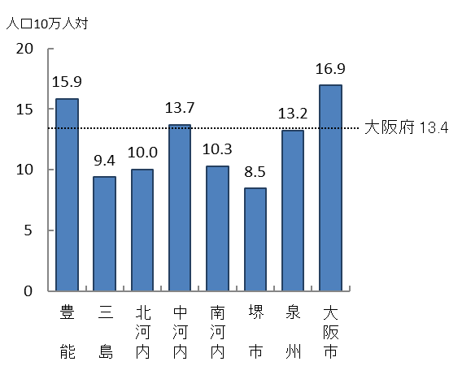
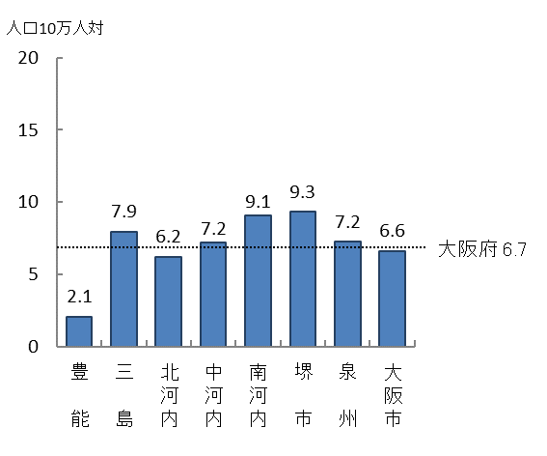
出典 大阪府「医療機関情報システム」
※「人口10万人対」算出に用いた人口は、大阪府総務部「大阪府の推計人口（令和４年10月1日現在）」

【高度・専門的な治療施設 （粒子線治療・陽子線治療）】
○従来のがん治療よりも、副作用等の身体への負担が小さい重粒子線治療やホウ素中性子捕捉療法（BNCT）等の粒子線治療を行う最先端の医療施設として、大阪重粒子線センターが平成30年に大阪国際がんセンターの隣接地に、関西BNCT共同医療センターが平成30年に大阪医科薬科大学内に開設されました。また、陽子線治療施設も平成29年度に開設されており、新たながん医療の集積が進んでいます。
【高度・専門的な治療施設 （がんゲノム医療）】
○府内において、がんゲノム医療中核拠点病院として大阪大学医学部附属病院が指定されており、また、がんゲノム医療拠点病院として2施設（近畿大学病院、大阪国際がんセンター）、がんゲノム医療連携病院として14施設が指定されています。

（３）がんの医療連携体制
【地域医療連携室等】
○府内において、がん治療を行う病院246施設のうち、自院と他院・他施設との退院・転院調整等を担う地域医療連携室を設置している病院は245施設（平成29年度には276施設のうち、261施設）あります。

【地域連携】
○府内のがん診療拠点病院等において、令和３年度のがん治療連携計画策定料の算定件数は1946件となっています。引き続き、地域の実情に応じた連携体制の充実に取組む必要があります。
図表7-1-23 がん診療拠点病院等における
がん治療連携計画策定料の算定件数
（令和３年度）
図表7-1-22 がん治療を行う病院のうち
地域医療連携室を設置している病院
（令和５年６月30日現在）

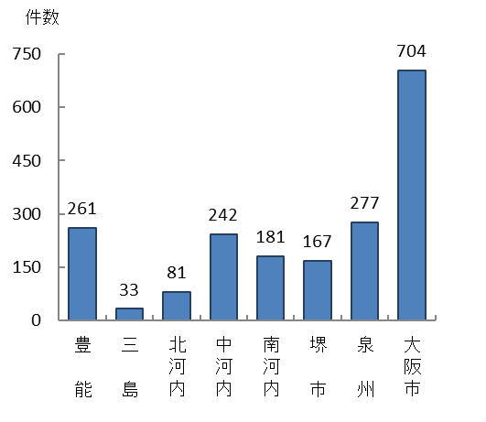
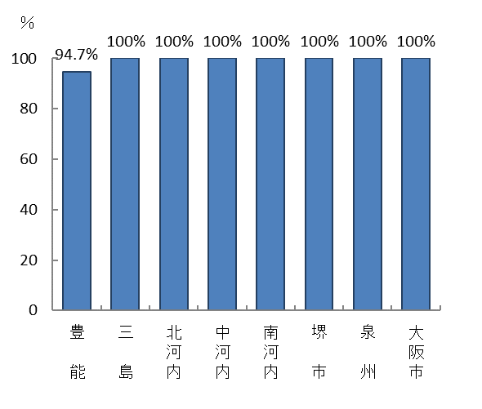
出典 大阪府調べ
出典 大阪府「医療機関情報システム」

（４）新興感染症の発生・まん延時における体制
○新興感染症の発生・まん延時においても、感染症患者と感染症以外の患者、それぞれに対してのがんの早期発見、必要ながん医療の提供に向けた取組が重要であり、地域の実情に応じたがんの医療提供体制を確保することが必要となります。

○新興感染症の発生から感染症法に基づく発生の公表前までの発生早期の段階においては、感染症病床を有する感染症指定医療機関において、発生の公表後は、これら感染症指定医療機関に加え、感染症法に基づく第一種協定指定医療機関（入院）を中心に、感染症患者に対応していくこととなります。
新興感染症の発生・まん延時における体制の全般については、「第７章第８節 感染症（新興感染症発生・まん延時における医療含む）」を参照。

図表7-1-24 がん治療を行う病院※における第一種協定指定医療機関（入院） （令和６年３月８日時点）

※８大がんのいずれかのがん手術が可能な病院、国指定かつ府指定の拠点病院は国指定として集計

○がん治療を行う病院については、府内のがん診療拠点病院の多くが第一種協定指定医療機関となっており、特に、流行初期期間においては、負担が大きくなることが見込まれるため、拠点病院以外の病院との連携がより重要となります。

○第一種協定指定医療機関となっている拠点病院等においては、感染症患者の対応に加え、院内感染したがん患者や、がんの継続治療を要する患者の対応が求められ、第一種協定指定医療機関となっていない拠点病院以外の病院においては、適切ながん検診の実施への対応や、必要に応じて、感染症にり患していないがん患者への対応の強化が求められます。

○新興感染症の発生・まん延時におけるがん医療体制を確保するには、大阪府がん診療連携協議会等において、協定締結状況を踏まえた各医療機関の具体的な役割分担等について、事前に協議しておくことが重要です。

（５）患者の受療動向（令和３年度 国保・後期高齢者レセプト）
【外来患者の受療動向】
○外来において、大阪府内に住所を有する患者の総レセプト件数（5,800,152件）のうち、府外の医療機関における算定件数は108,590件、また、大阪府内に所在する医療機関の総レセプト件数（5,954,891件）のうち、府外に住所を有する患者の算定件数は263,329件となり、154,739件の流入超過となっています（出典 厚生労働省「データブック」）。

○二次医療圏において、圏域外への患者流出割合は５％程度から30%程度となっており、圏域内の自己完結率は高くなっていますが、三島、北河内、中河内、堺市、泉州二次医療圏では、流出超過となっています。
図表7-1-25 外来患者の流出（割合）
図表7-1-26 圏域における外来患者の「流入－流出」
（件数）
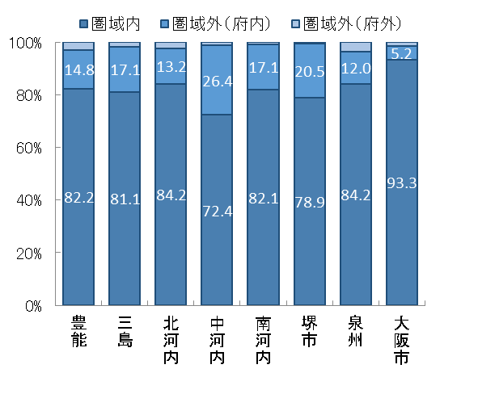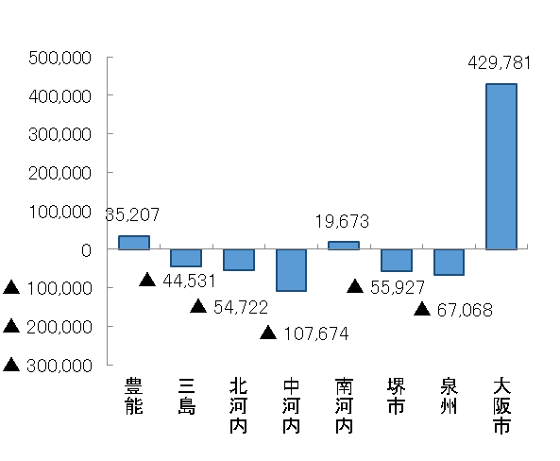
出典 厚生労働省「データブック」

【入院患者の受療動向】
○入院において、大阪府内に住所を有する患者の総レセプト件数（644,857件）のうち、府外の医療機関における算定件数は14,242件、また、大阪府内に所在する医療機関の総レセプト件数（659,588件）のうち、府外に住所を有する患者の算定件数は28,973件となり、14,731件の流入超過となっています（出典 厚生労働省「データブック」）。

○二次医療圏において、圏域外への患者流出割合は10％から40%程度となっており、三島、北河内、中河内、堺市、泉州二次医療圏では、流出超過となっています。

図表7-1-28 圏域における入院患者の「流入－流出」
（件数）
図表7-1-27 入院患者の流出（割合）
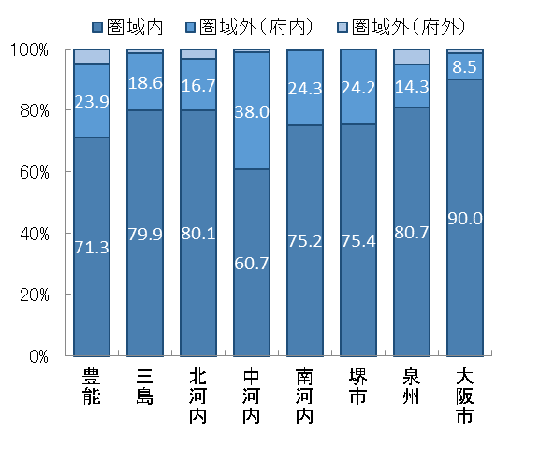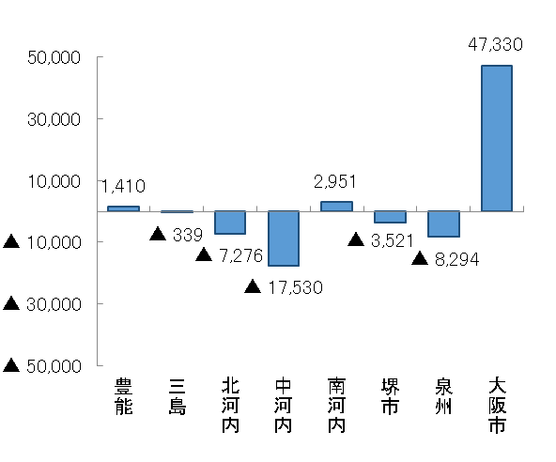
出典 厚生労働省「データブック」

（６）医療機関への移動時間
○二次医療圏間の流出入はありますが、府内において、自宅等からがんの治療を実施する医療機関までの移動時間は、概ね30分以内となっています。
図表7-1-29 医療機関への移動時間に関する人口カバー率（平成27年度）
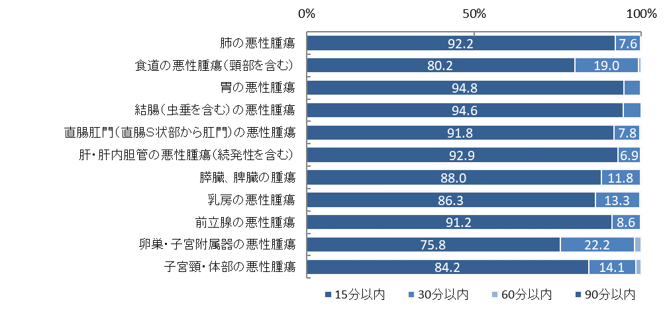
出典 厚生労働省「データブックDisk２（平成28年度）」
tableau public公開資料（https://public.tableau.com/profile/kbishikawa#!/）

３．がんの医療の施策の方向
【目的（めざす方向）】
◆がんのり患率の減少
◆がんによる死亡率の減少

【目標】
◆第４期大阪府がん対策推進計画に基づく、科学的根拠に裏付けされたがん予防・がん検診の充実、患者本位のがん医療の充実
◆地域の実情に応じたがん医療体制の構築

（１）がんの予防・医療等の充実
○生活習慣の改善やがん検診受診率の向上につながる取組を推進し、がん診療拠点病院の機能強化や緩和ケアの推進を図るとともに、小児・AYA世代のがんやがんゲノム医療等の高度・専門的な医療に関する情報提供を行う等、総合的にがん対策を進めます。
【具体的な取組】
・市町村、学校、医療保険者、関係団体、民間企業等と連携し、禁煙、朝食や野菜摂取、栄養バランスの良い食生活、適正体重、身体活動量、適量飲酒等、がんの予防につながる生活習慣の改善に取組みます。
・市町村等におけるがん検診受診率の向上を図るため、啓発資材の作成や研修等の技術支援を行います。あわせて、子宮頸がんを予防するためのHPVワクチンについて対象者やその保護者に正しい情報を伝えるための啓発を行います。
・新興感染症の発生・まん延時の状況に応じ、適切ながん検診の受診環境の整備に向けた取組を推進します。
・府内のがん医療提供体制の均てん化を推進するため、大阪府がん診療連携協議会と連携して、がん診療拠点病院における、集学的治療、多職種によるチーム医療等、機能強化に取組みます。
・府指定のがん診療拠点病院に求められる機能について検討し、適宜指定要件を見直すなど、がん医療体制のさらなる充実に取組みます。
・緩和ケアについてがん患者に対する普及啓発を図るとともに、質の高い緩和ケアの提供体制の確保、人材育成等に取組みます。
・がん診療拠点病院のがん相談支援センターの機能強化を図るため、相談員向けスキルアップ研修会等を実施します。また、相談支援センターの周知と利用促進に取組みます。
・小児・AYA世代の診療実態を把握するための調査を実施し、その調査結果を踏まえ、長期フォローアップ体制のあり方等を検討するとともに、地域の医療機関との連携促進に取組みます。

・がんゲノム医療において、大阪府がん診療連携協議会と連携しながら、ゲノム情報の保護が十分に図られるようにするとともに、ゲノム情報による不当な差別が行われることのないよう、がん相談支援センターと連携し、府民へ正しい情報を発信していきます。

（２）がんの医療機能の分化・連携の推進
○がんの医療体制（医療提供体制、医療連携体制）の状況等を把握し、関係者間でめざすべき方向性の共有を図ることにより、地域の医療機関の自主的な医療機能の分化・連携の取組を促進します。
【具体的な取組】
・地域におけるがんの医療体制（医療機能、医療需要、受療動向等）について、医療機能情報提供制度にかかる調査やNDB、DPCデータ等を用いた評価分析を行い、最新の状況を可視化できるよう取組みます。
・二次医療圏ごとに設置している「大阪府保健医療協議会」等において、上記で分析した結果に基づき、今後の地域の医療体制（医療提供体制、医療連携体制）について協議し、関係者間でめざすべき方向性について認識を共有し、医療機関の自主的な医療機能の分化・連携の取組を促進します。
・がん診療拠点病院等で構成する「大阪府がん診療連携協議会」や二次医療圏がん診療ネットワーク協議会と連携して、がん診療地域連携、緩和ケア、在宅医療等、地域の実情に応じた連携体制の充実に取組みます。
・最適ながん治療が行えるよう、重粒子線治療施設と大阪国際がんセンター等の府内のがん診療拠点病院で連携を進めます。
・新興感染症の発生・まん延時の状況に応じて必要ながん医療を提供するため、大阪府がん診療連携協議会や近畿ブロック小児がん医療提供体制協議会と協議の上、連携体制の構築を図ります。

施策・指標マップ

目標値一覧

分類  B：目標  C：目的 | 指 標 | 対象年齢 | 現 状 |  | 目標値
分類  B：目標  C：目的 | 指 標 | 対象年齢 | 値 | 出典 | 2026年度  （中間年） | 2029年度  （最終年）
B | 第４期大阪府がん対策推進計画の目標値 | － | 第４期大阪府がん対策推進計画で評価します
B | 各二次医療圏で設定した取組※ | － | 各二次医療圏の保健医療協議会等で評価します
C | がんによる年齢調整り患率（進行がん）（人口10万対） | 75歳未満 | 268.4  (令和元年) | 大阪国際がんセンター「がん対策センター作成」 | － | 減少
C | がんによる年齢調整死亡率（人口10万対） | 75歳未満 | 132.2  （令和３年) | 大阪国際がんセンター「がん対策センター作成」 | － | 減少
※第10章「二次医療圏における医療体制」参照

がん診療拠点病院
令和５年９月１日現在

※大阪市二次医療圏については、次ページに掲載しています。

大阪市二次医療圏
令和５年９月１日現在

第２節 脳卒中等の脳血管疾患
１．脳血管疾患について
（１）疾病の特性
○脳血管疾患は、脳血管の異常が存在する病気等の総称で、一過性脳虚血発作（TIA）、脳血管障害（梗塞や出血等）、脳血管病変（動脈瘤や奇形等）等があり、発症直後の急性期治療が特に必要なものは「脳卒中」になります。

○脳卒中は、脳の血管が破れるか詰まるかして脳の神経細胞が障害される病気で、症状が出現し確定したものであり、脳梗塞（脳血管の閉塞）、脳出血（脳血管の破たん）、くも膜下出血（脳動脈瘤の破たん等）に大別されます。

○脳卒中の主な症状としては、意識障害、半身の感覚障害や運動麻痺、構音障害（ろれつがまわらない）、失語（ことばが出ない）等があげられます。

【脳卒中の予防】
○脳卒中は、介護が必要となる主な要因の一つであることから、発症予防が大切になり、高血圧、糖尿病、脂質異常症、心房細動、歯周病等の改善や、喫煙、不健康な食事、運動不足、過度の飲酒といった生活習慣の改善が必要です。

【脳卒中の医療】
○TIA直後は脳梗塞発症リスクが高いため、脳梗塞予防に適切な治療を速やかに開始します。

○脳梗塞の急性期の治療は、呼吸・循環等の全身管理と、個々の病態に応じた治療が行われます。重症患者に対しては、脳卒中ケアユニット（SCU）等の専門病床で集中的に行われます。

○脳卒中の急性期リハビリテーションは、廃用症候群や合併症の予防及びセルフケアの早期自立を目的として、可能であれば発症当日からベッドサイドで開始します。

○脳卒中の合併症により片麻痺、嚥下障害が伴うと、誤嚥性肺炎の発症リスクが高まるので、誤嚥性肺炎予防のため、口腔リハビリや口腔ケアが重要であるとされています。

（２）医療機関に求められる役割
【脳卒中の予防】
○特定健診等の健診を行い、その結果に応じた保健指導を含む基礎疾患及び危険因子の管理が可能であること

【脳卒中の急性期医療】
○外科手術及び脳血管内手術、血栓溶解療法が必要と判断した場合には来院後速やかに治療開始が可能であること
○病態に応じて専門的な治療を実施できない医療機関においては、治療が実施可能な医療機関と連携をとり、転院搬送など適切な対応を検討すること
○必要に応じ発症当日からリハビリテーションが実施可能であること

【脳卒中の回復期医療】
○再発予防の治療（抗血小板療法、抗凝固療法等）、基礎疾患・危険因子の管理、様々な合併症への対応等が可能であること
○失語、高次脳機能障害（記憶障害、注意障害等）、嚥下障害、歩行障害等の機能障害の改善及び日常生活動作の向上を目的としたリハビリテーションが実施可能であること
○誤嚥性肺炎等の合併症の予防及び治療等の口腔管理を行うこと

（３）脳血管疾患の医療体制
○脳血管疾患に関する医療は、発症前の予防から、急性期医療、回復期医療、退院後の外来・在宅への移行と、症状に応じて各医療機関等が連携しながら行っています。
図表7-2-1 脳血管疾患の医療体制のイメージ図

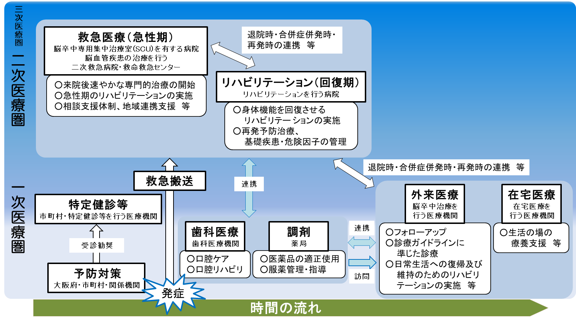

２．脳血管疾患医療の現状と課題
◆脳卒中治療を行う医療機関は充実しており、脳卒中死亡率は全国的にも低い水準にありますが、高齢化の進展に伴い特に回復期の需要増加が予想されていることから、今後はより効率的で質の高い医療体制（医療提供体制・医療連携体制）のあり方を検討していく必要があります。

◆脳卒中の救急患者の約93％は3回以内の連絡で搬送先医療機関が決定しており、救急搬送体制は整備されていますが、今後も引き続き、脳卒中患者の搬送受入れ体制の検証が必要です。

図表7-2-2 脳血管疾患の患者数
（１）脳血管疾患患者について
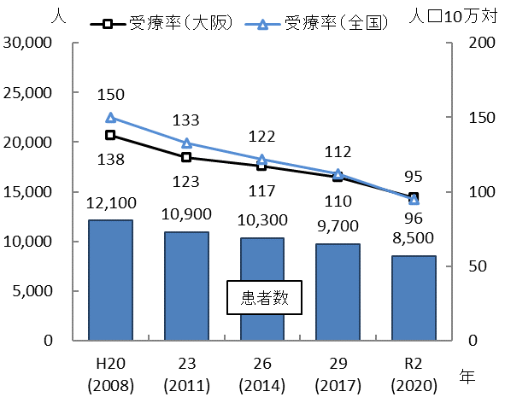
【脳血管疾患の患者数等】
○大阪府では、脳血管疾患の病院の推計入院患者数・受療率は年々減少傾向にあり、令和２年の入院患者数は8,500人、受療率は人口10万対96となっています。

出典 厚生労働省「患者調査」
【平均在院日数^{注1}】
○大阪府における脳血管疾患患者の平均在院日数（80.7日）は全国（81.5日）と比較して短く、二次医療圏別では南河内二次医療圏と泉州二次医療圏が長くなっています。
図表7-2-4 退院患者平均在院日数（平成29年）
図表7-2-3 退院患者平均在院日数
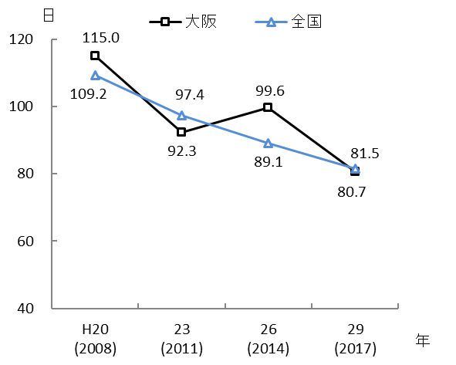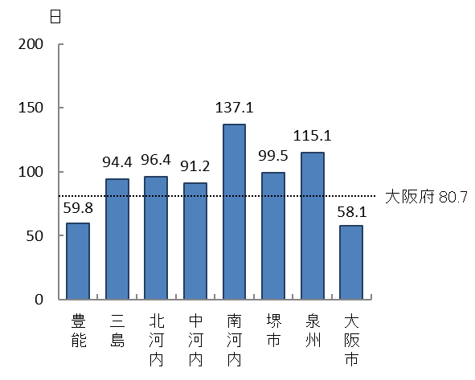
出典 厚生労働省「患者調査」
出典 厚生労働省「患者調査」
注1 平均在院日数：令和２年患者調査では、元号変更に伴う退院患者の平均在院日数の特異値が散見されたため、ここでは平成29年患者調査の結果を記載しています。
【在宅等生活の場に復帰した患者の割合】
○大阪府における脳血管疾患患者の、在宅等の生活の場に復帰した割合（58.4%）は全国（55.2%）と比較して高くなっています。
図表7-2-6 生活の場に復帰した脳血管疾患
患者割合（二次医療圏別）（平成29年）
図表7-2-5 生活の場に復帰した
脳血管疾患患者割合
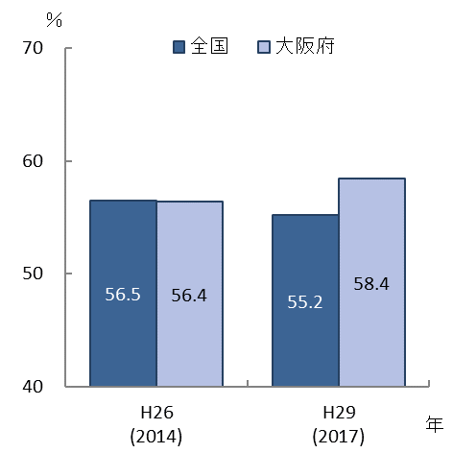
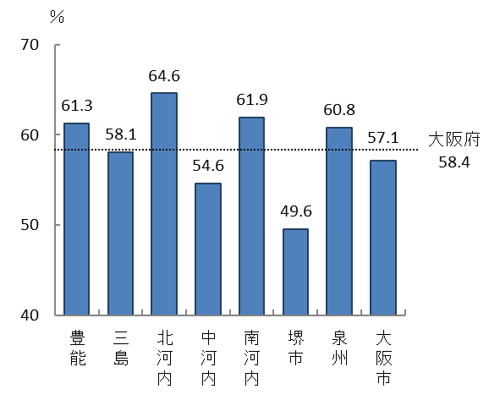
出典 厚生労働省「データブック」
出典 厚生労働省「データブック」

【脳血管疾患による死亡の状況】
○大阪府における脳血管疾患による死亡者数は、平成20年には6,496人でしたが、令和２年には5,437人となり減少傾向にあります。

○脳血管疾患による死亡者数は、令和２年には全死亡者数の5.9％を占め、内訳は脳内出血1,616人、脳梗塞3,027人、くも膜下出血628人、その他の脳血管疾患166人となっています。

○脳卒中を含む脳血管疾患の年齢調整死亡率は減少傾向にあり、令和２年には、男性は人口10万対78.6、女性は人口10万対45.5となり、全国都道府県順位では男性45位、女性47位であり、全国でも良い水準です。

図表7-2-8 脳血管疾患の年齢調整死亡率（人口10万対）
図表7-2-7 脳血管疾患の死亡者数
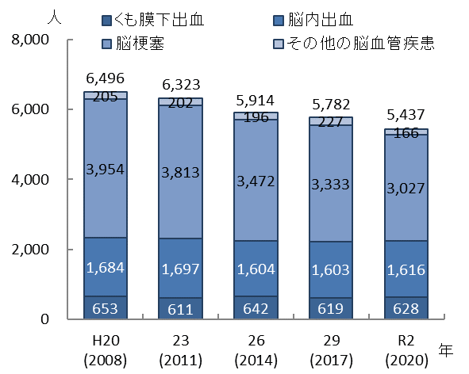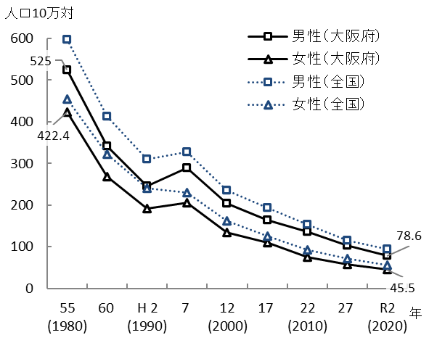
出典 厚生労働省「人口動態統計」

（２）脳卒中にかかる救急搬送体制
○大阪府では傷病者の搬送及び受入れの実施に関する基準^{注1}が策定されており、救急隊は搬送実施基準に基づき搬送先を確保しています。

【救急搬送患者】
○脳卒中の救急搬送患者は令和４年には17,863人であり、全救急搬送人員の3.3％を占めています。
図表7-2-9 脳卒中の救急搬送患者数及び全救急搬送に占める割合
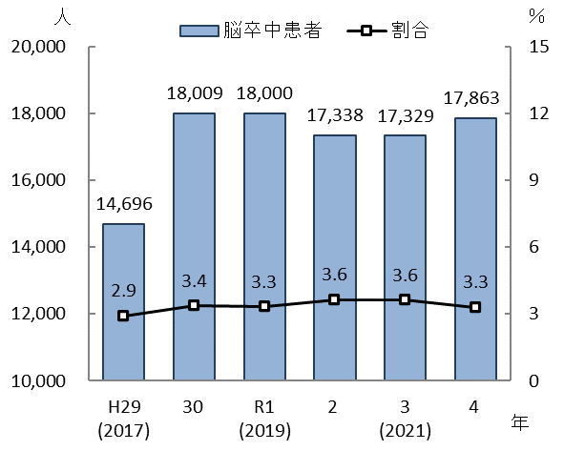

出典 総務省消防庁「救急救助の現況」

注1 傷病者の搬送及び受入れの実施に関する基準：平成21年5月に消防法（昭和23年法律第186号）が改正され、都道府県に、傷病者の搬送及び受入れの実施に関する基準の策定と、実施基準に係る協議、調整等を行う協議会の設置等が義務付けられました（第７章第６節「救急医療」参照）。

【救急要請（覚知）から医療機関への収容までに要した連絡回数と平均時間】
○救急隊から医療機関への搬送連絡が1回で決定した件数の割合は、令和４年においては69.6％、3回以内が92.8％となっています。

○救急要請（覚知）から医療機関への収容までに要した時間は、令和４年においては平均39.7分となっています。

○令和４年は、新型コロナウイルス感染症の影響で、搬送先医療機関が１回で決定した割合が前年から8.5ポイント低下し、搬送に要した平均時間は3.9分増加しています。しかし、搬送に要した平均時間は、全救急搬送事案よりも増加率が小さく、脳卒中は緊急性の高い疾病であることから、比較的迅速な救急搬送が行われています。

○今後、新興感染症発生・まん延時等の有事においても、迅速かつ適切に救急搬送できる体制の維持・確保が必要です。
図表7-2-10 脳卒中の医療機関への連絡回数
図表7-2-11 搬送先医療機関が
１回の連絡で決まった割合
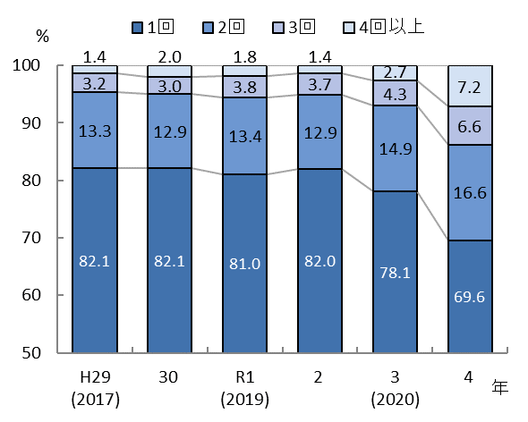

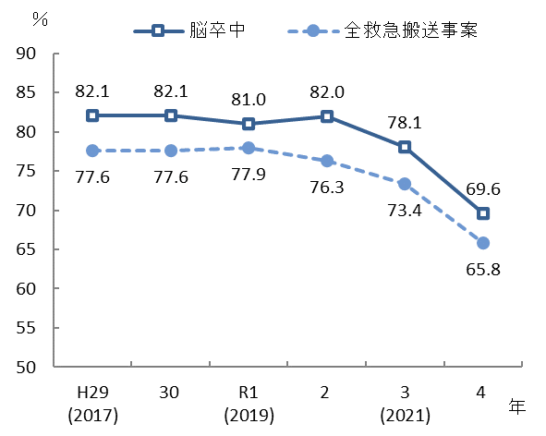

図表7-2-13 救急活動動態時間
図表7-2-12 脳卒中の救急活動動態時間

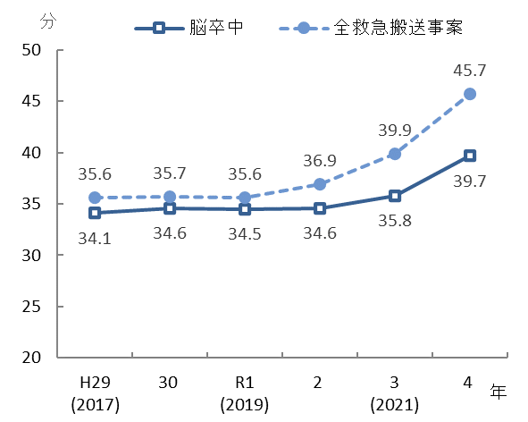
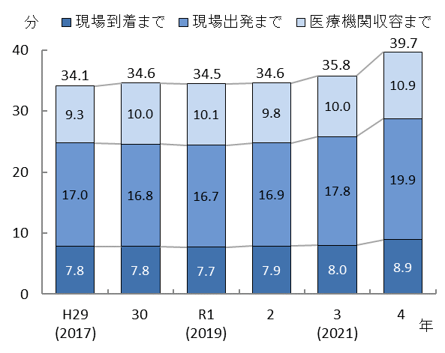

出典 大阪府「医療対策課調べ」
（３）脳卒中の医療提供体制
【脳卒中治療を行う病院】
○府内において、脳卒中の急性期治療を行う病院は105施設（平成29年度には110施設）、うち、脳動脈瘤根治術可能な病院が90施設（同94施設）、脳血管内手術可能な病院が84施設（同77施設）、t-PA治療可能な病院が83施設（同73施設）あります。
図表7-2-14 脳卒中治療を行う病院数（令和５年６月30日現在）
出典 大阪府「医療機関情報システム」

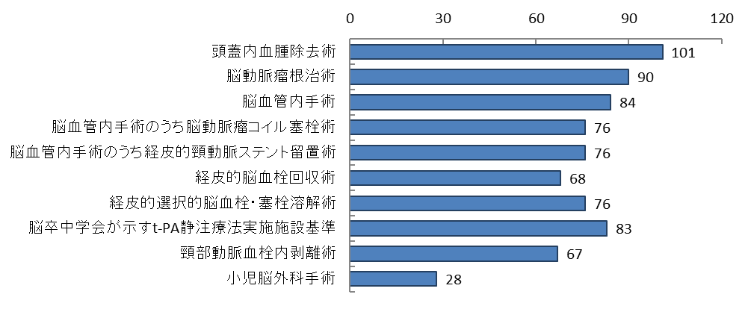
図表7-2-15 主な脳卒中治療の実施可能な病院数（令和５年６月30日現在）

出典 大阪府「医療機関情報システム」

図表7-2-17 人口10万人対の
脳血管疾患等リハビリテーションを行う
病院数（令和５年６月30日現在）
図表7-2-16 人口10万人対の
脳卒中の急性期治療を行う病院数
（令和５年６月30日現在）

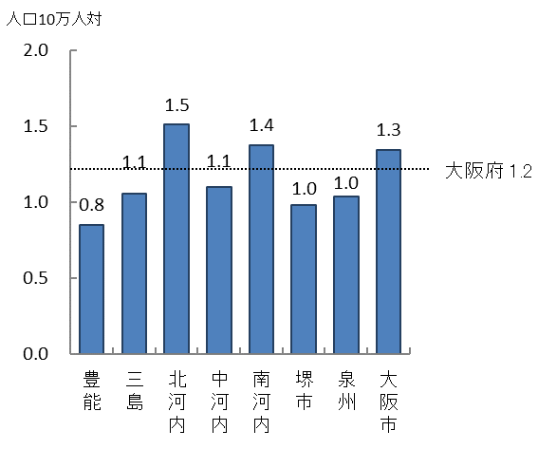
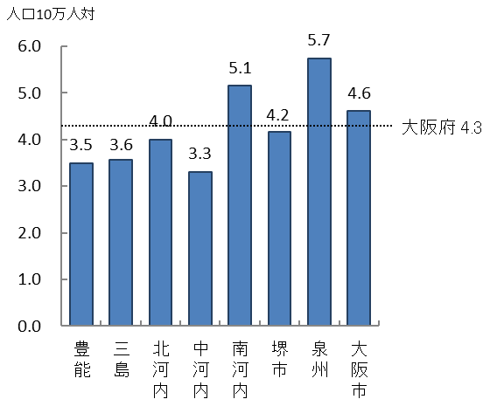

出典 大阪府「医療機関情報システム」
※「人口10万人対」算出に用いた人口は、大阪府総務部「大阪府の推計人口（令和４年10月１日現在）」

【脳卒中治療にかかる病床】
○脳卒中の急性期治療を行う病院のうち、集中治療室を有する病院とその病床数は59施設595床（平成29年度には55施設534床）、高度治療室が50施設435床（同44施設435床）、脳卒中専用集中治療室が30施設249床（同21施設180床）となっています。

○脳血管疾患等リハビリテーションを行う病院のうち、回復期リハビリテーション病床を有する病院とその病床数は109施設6,698床（平成29年度には98施設5,726床）となっています。
出典 大阪府「医療機関情報システム」
図表7-2-18 病院数と各病床数（令和５年６月30日現在）

図表7-2-20 脳卒中治療（回復期）を行う病院の
人口10万人対の回復期リハビリテーション
病床数（令和５年６月30日現在）
図表7-2-19 脳卒中治療（急性期）を行う病院の
人口10万人対のICU・HCU・SCU
病床数（令和５年６月30日現在）

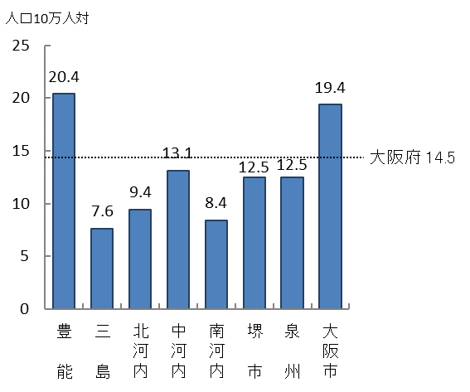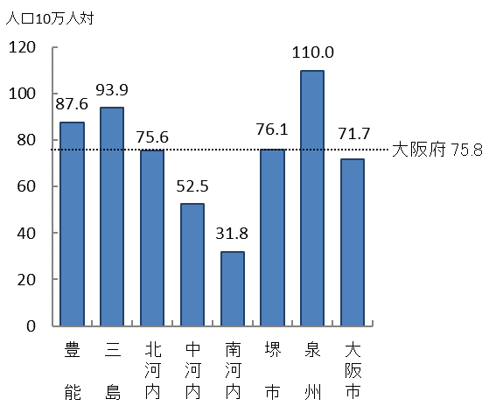
出典 大阪府「医療機関情報システム」
※「人口10万人対」算出に用いた人口は、大阪府総務部「大阪府の推計人口（令和４年10月１日現在）」

（４）脳卒中の医療連携体制
○脳卒中治療（急性期）を行う病院105施設（平成29年度には110施設）のうち、自院と他院・他施設との退院・転院調整等を担う地域医療連携室を設置している病院は104施設（99.0％）（同107施設（97.3%））あります。

○また、脳卒中治療（回復期）を行う病院377施設（同366施設）のうち、地域医療連携室を設置している病院は362施設（96.0％）（同340施設（92.9%））あります。
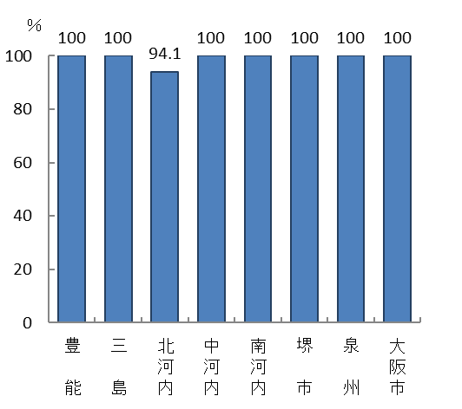
図表7-2-21 脳卒中治療（急性期）を行う病院のうち
地域医療連携室を設置している病院
（令和５年６月30日現在）
図表7-2-22 脳卒中治療（回復期）を行う病院のうち
地域医療連携室を設置している病院
（令和５年６月30日現在）
出典 大阪府「医療機関情報システム」
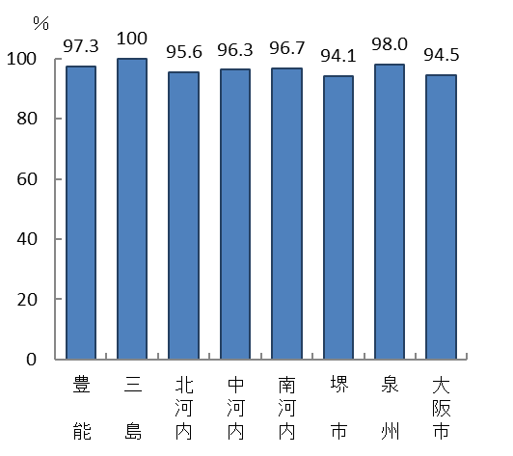

○急性期から回復期への転院については、必要に応じて医療機関間において調整されていますが、高齢化の進展に伴い、特に回復期医療の需要増加が予想されていることから、回復期病床の整備を進めるとともに（第４章「地域医療構想」参照）、効率的で質の高い医療連携体制を構築していく必要があります。

（５）新興感染症の発生・まん延時における体制
○新型コロナウイルス感染症対応の教訓を踏まえ、新興感染症が発生・まん延した場合には、感染症患者と感染症以外の脳卒中患者、それぞれに対応するための救急医療提供体制を確保することが必要となります。

○新興感染症の発生から感染症法に基づく発生の公表前までの発生早期の段階においては、感染症病床を有する感染症指定医療機関において、発生の公表後は、これら感染症指定医療機関に加え、感染症法に基づく第一種協定指定医療機関（入院）を中心に、感染症患者の脳卒中にかかる救急医療について対応していくこととなります。
新興感染症の発生・まん延時における体制の全般については、「第７章第８節 感染症（新興感染症発生・まん延時における医療含む）」を参照。

図表7-2-23 救急医療機関［脳卒中対応］における第一種協定指定医療機関（入院）
（令和６年３月８日時点）

○三次救急医療機関（救命救急センター）は、全ての医療機関が第一種協定指定医療機関（入院）となっており、新興感染症の発生・まん延時は、感染症の罹患の有無に関わらず、三次救急医療機関の役割である、重症・重篤患者の受入れにより特化することが求められます。
○二次救急医療機関（脳卒中対応）については、公立公的医療機関、特定機能病院、地域医療支援病院の全てが第一種協定指定医療機関となっており、特に、流行初期期間は、第一種協定指定医療機関となっていない民間医療機関において、感染症患者以外の脳卒中救急患者受入れ機能を平時よりも強化することが求められます。

○新興感染症の発生・まん延時における脳卒中にかかる救急医療体制を確保するには、各地域において、二次・三次救急医療機関の協定締結状況を踏まえた各医療機関の具体的な役割分担や、患者の円滑な救急搬送のため、保健所、消防等関係機関との感染症患者の救急搬送に係る協定（申し合わせ）締結等の対応について、事前に協議しておくことが重要になります。

（６）患者の受療動向（令和３年度 国保・後期高齢者レセプト）
【外来患者の受療動向】
○外来において、大阪府内に住所を有する患者の総レセプト件数（4,725,845件）のうち、府外の医療機関における算定件数は62,945件、また、大阪府内に所在する医療機関の総レセプト件数（4,788,747件）のうち、府外に住所を有する患者の算定件数は125,847件となり、62,902件の流入超過となっています（出典 厚生労働省「データブック」）。

○二次医療圏において、圏域外への患者流出割合は5％程度から20%程度となっており、圏域内の自己完結率は高くなっていますが、三島、北河内、中河内、堺市、泉州二次医療圏では、流出超過となっています。
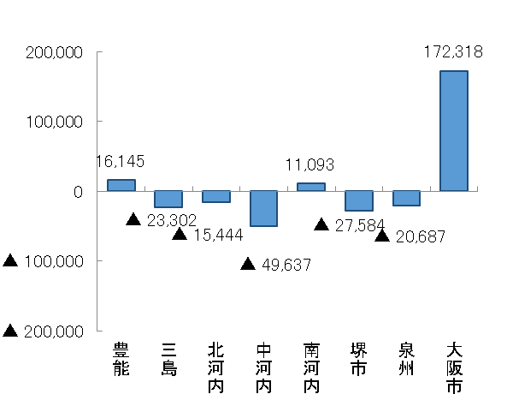
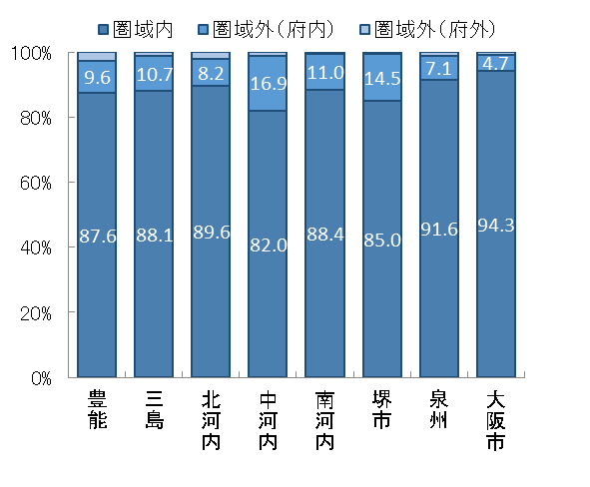
出典 厚生労働省「データブック」
図表7-2-24 患者の受診先医療機関の所在地（割合）
図表7-2-25 圏域における外来患者の「流入－流出」
（件数）

【入院患者の受療動向】
○入院において、大阪府内に住所を有する患者の総レセプト件数（635,867件）のうち、府外の医療機関における算定件数は16,285件、また、大阪府内に所在する医療機関の総レセプト件数（639,888件）のうち、府外に住所を有する患者の算定件数は20,306件となり、4,021件の流入超過となっています（出典 厚生労働省「データブック」）。

○二次医療圏において、圏域外への患者流出割合は15％程度から35%程度となっており、圏域内の自己完結率は高くなっていますが、三島、北河内、中河内、泉州二次医療圏では、流出超過となっています。
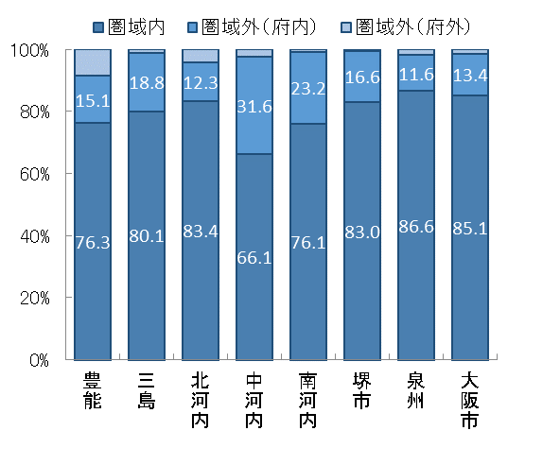
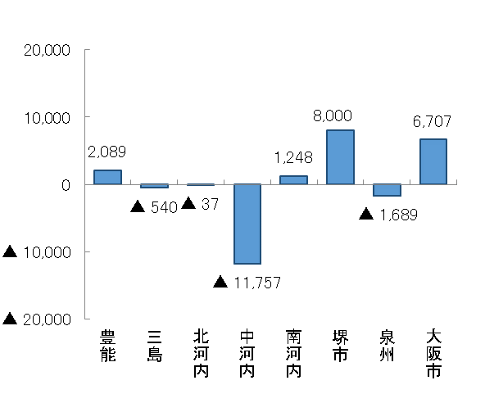
図表7-2-26 患者の入院先医療機関の所在地（割合）
図表7-2-27 圏域における入院患者の「流入－流出」
（件数）
出典 厚生労働省「データブック」
（７）医療機関への移動時間
○二次医療圏間の流出入はありますが、府内において、自宅等から脳血管疾患治療を実施する医療機関までの移動時間は、概ね30分以内となっています。
図表7-2-28 医療機関への移動時間に関する人口カバー率（平成27年度）
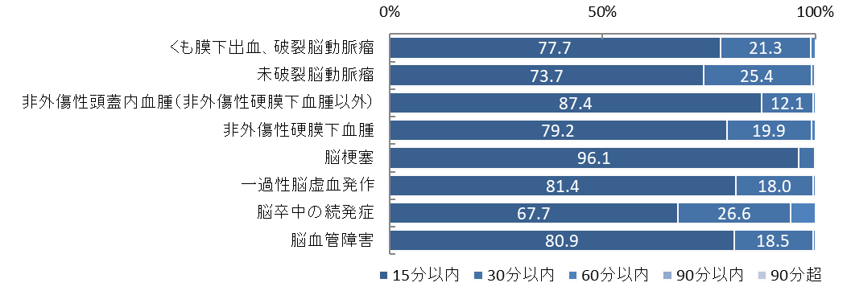
出典 厚生労働省「データブックDisk２（平成28年度）」、
tableau public公開資料（https://public.tableau.com/profile/kbishikawa#!/）

３．脳血管疾患医療の施策の方向
【目的（めざす方向）】
◆脳血管疾患による死亡者の減少

【目標】
◆第４次大阪府健康増進計画に基づく、ライフコースアプローチを踏まえた生活習慣病発症予防の推進
◆脳卒中救急搬送患者における搬送困難患者の減少
◆地域の実情に応じた脳血管疾患の医療体制の構築

（１）脳卒中の予防
○脳血管疾患等の生活習慣病は、生活習慣病に共通する危険因子を取り除くことで、発症リスクを抑えられることから、第４次大阪府健康増進計画（計画期間：2024年度から2035年度）に基づき、人の生涯を経時的に捉えた健康づくり（ライフコースアプローチ）を踏まえ、多様な主体との連携による発症予防・再発予防に取組みます。
【具体的な取組】
・特定健診等のデータ及び医療保険データを収集し、疾病発生状況、健康課題等を分析します。
・市町村や関係機関と連携し、府民の健康に対するインセンティブの仕組みづくりやICT等を活用して保険者が行う特定健診受診率、特定保健指導実施率の向上支援に取組みます。
・保険者や関係機関と連携し、府民の自主的な健康づくりや職場における健康づくりを促進することで、脳卒中の発症予防に取組みます。

（２）救急医療体制の充実
○脳卒中の救急患者の搬送・受入れに関する課題について検証・分析をします。
【具体的な取組】
・ICTを活用した大阪府の独自システムで収集した救急患者搬送データの検証・分析を行い、引き続き脳血管疾患に関する救急医療体制の充実を図ります。
・検証・分析した結果に基づき、必要に応じて傷病者の搬送及び受入れの実施に関する基準の見直しを行っていきます。
・新興感染症の発生・まん延時や災害時等の有事においても、脳卒中患者を救急現場から急性期医療を提供できる医療機関に、迅速かつ適切に搬送可能な体制を確保していきます。

（３）脳血管疾患の医療機能の分化・連携の推進
○脳血管疾患の医療体制（医療提供体制、医療連携体制）の状況等を把握し、関係者間でめざすべき方向性の共有を図ることにより、地域の医療機関の自主的な医療機能の分化・連携の取組を促進します。
【具体的な取組】
・地域における脳血管疾患の医療体制（医療機能、医療需要、受療動向等）について、医療機能情報提供制度にかかる調査やNDB、DPCデータ等を用いた評価分析を行い、最新の状況を可視化できるよう取組みます。
・二次医療圏ごとに設置している「大阪府保健医療協議会」等において、上記で分析した結果に基づき、今後の地域の医療体制（医療提供体制、医療連携体制）について協議し、関係者間でめざすべき方向性について認識を共有し、医療機関の自主的な医療機能の分化・連携の取組を促進します。

施策・指標マップ

目標値一覧

分類  B：目標  C：目的 | 指 標 | 対象  年齢 | 現 状 |  | 目標値
分類  B：目標  C：目的 | 指 標 | 対象  年齢 | 値 | 出典 | 2026年度  （中間年） | 2029年度  （最終年）
B | 第４次大阪府健康増進計画の目標値 | － | 第４次大阪府健康増進計画で評価します
B | 脳卒中救急搬送患者における搬送困難^{※1}患者数 | － | 1,152件  (令和４年) | 大阪府「医療対策課調べ」 | 減少 | 減少
B | 各二次医療圏で設定した取組^{※2} | － | 各二次医療圏の保健医療協議会等で評価します
C | 脳血管疾患による年齢調整死亡率（人口10万対） | － | 男性 78.6  女性 45.5  （令和２年） | 厚生労働省  「人口動態統計」 | － | 減少
※1 搬送困難：救急隊による「医療機関への受入れ照会回数4回以上」かつ「現場滞在時間30分以上」の事案をいいます
※2 第10章「二次医療圏における医療体制」参照

第３節 心筋梗塞等の心血管疾患
１．心血管疾患について
（１）疾病の特性
○心血管疾患は、心臓や血管等の循環器の病気で、虚血性心疾患（急性心筋梗塞、狭心症等）、心不全（急性心不全、慢性心不全）、大動脈疾患（急性大動脈解離等）等があげられます。

○急性心筋梗塞は、心臓に栄養を送る血管（冠動脈）に血栓等が形成され急に閉塞した結果、心筋に血液が届かなくなる状態で、前胸部の強い痛みや締めつけ感、圧迫感、あるいは顎や肩への痛み（放散痛）を生じます。

○慢性心不全は、様々な原因による慢性の心筋障害により、心臓から血液を送り出したり心臓に血液を受け取ったりするポンプ機能が低下し、日常生活に障害を生じた状態で、呼吸困難、息切れ、四肢浮腫、全身倦怠感、尿量低下等、様々な症状をきたします。

○大動脈解離は、大動脈の内側にある膜に裂け目ができ、その外側に血液が入り込み動脈走行に沿って裂け目が進展していく状態で、主な症状として胸や背中に激痛を伴います。

【心血管疾患の予防】
○心血管疾患の危険因子としては喫煙、不健康な食事、運動不足、過度の飲酒といった生活習慣や高血圧、糖尿病、脂質異常症、歯周病等があげられます。心血管疾患の予防には、これらの生活習慣の改善や疾患の予防及び治療が重要です。

【心血管疾患の医療】
○急性心筋梗塞、大動脈解離等の心血管疾患の急性期の治療は、集中治療室（ICU）や冠疾患集中治療室（CCU）、ハイケアユニット（HCU）と呼ばれる病床で行われることが多く、早期に治療を受けることが予後の改善につながります。

○心機能の回復や合併症・再発防止、早期の在宅復帰及び社会復帰を図るために、運動療法、食事療法、患者教育、心血管疾患の危険因子の管理等を含む、心血管疾患リハビリテーションが患者の状態に応じて急性期から回復期にかけて行われます。

（２）医療機関に求められる役割
【心血管疾患の予防】
○特定健診等の健診を行い、その結果に応じた保健指導を含む危険因子の管理が可能であること

【心血管疾患の急性期医療】
○心筋梗塞の場合、速やかに冠動脈造影検査及び適応があれば経皮的冠動脈形成術の開始が可能であること（冠動脈バイパス術等の外科的治療が可能であることが望ましい）
○慢性心不全の急性増悪の場合、状態の安定化に必要な内科的治療が可能であること
○大動脈解離の場合、症状に応じて外科的治療、内科的治療、血管内治療が可能であること
○病態に応じて専門的な治療を実施できない医療機関においては、治療が実施可能な医療機関と連携をとり、転院搬送など適切な対応を検討すること

【心血管疾患の回復期医療】
○再発予防の治療、基礎疾患、危険因子の管理、様々な合併症への対応等が可能であること
○合併症併発時や再発時に緊急の内科的・外科的治療が可能な医療機関と連携していること
○運動療法、食事療法、患者教育、心血管疾患の危険因子の管理等を含む、心血管疾患リハビリテーションが実施可能であること

（３）心血管疾患の医療体制
○心血管疾患に関する医療は、発症前の予防から、急性期・回復期医療、退院後の外来・在宅への移行と、症状に応じて各医療機関等が連携しながら行っています。
図表7-3-1 心血管疾患の医療体制のイメージ図

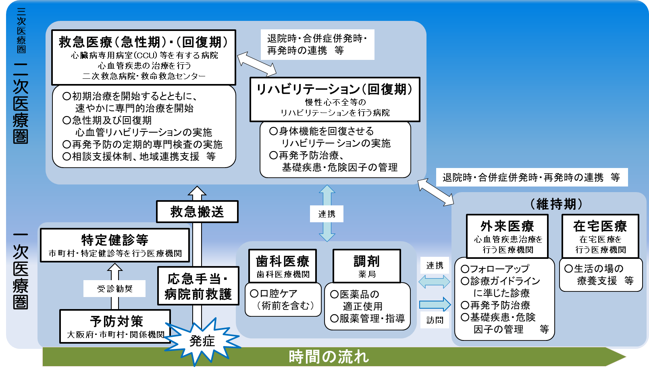

２．心血管疾患医療の現状と課題
◆心血管疾患の急性期治療を行う医療機関は充実していますが、心血管疾患の年齢調整死亡率は全国平均と比較すると高く、高齢化の進展に伴い特に回復期の需要増加が予想されていることから、今後はより効率的で質の高い医療体制（医療提供体制・医療連携体制）のあり方を検討していく必要があります。

◆心血管疾患の救急患者の約93％は3回以内の連絡で搬送先医療機関が決定しており、救急搬送体制は整備されていますが、今後も引き続き、心血管疾患患者の搬送受入れ体制の検証が必要です。

（１）心血管疾患患者について
図表7-3-2 虚血性心疾患の患者数（入院）
【心血管疾患の患者数等】
○大阪府では、虚血性心疾患の病院の推計入院患者数・受療率は年々減少傾向にあり、令和２年の入院患者数は800人、受療率は人口10万対９となっています。

出典 厚生労働省「患者調査」
【平均在院日数^{注1}】
○大阪府における心血管疾患患者の平均在院日数（8.7日）は全国（8.6日）とほぼ同等となっています。
図表7-3-4 退院患者平均在院日数（平成29年）
図表7-3-3 退院患者平均在院日数
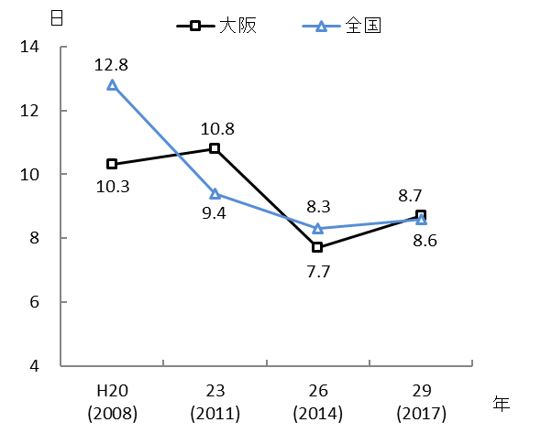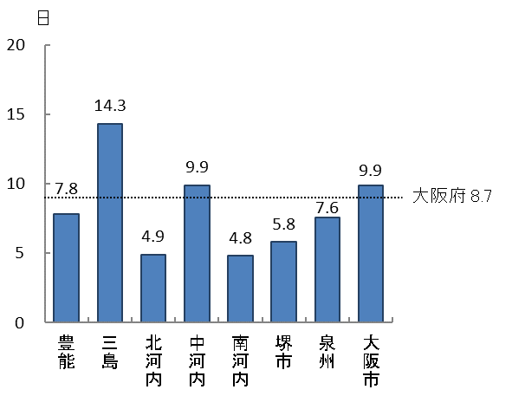
出典 厚生労働省「患者調査」
出典 厚生労働省「患者調査」
注1 平均在院日数：令和２年患者調査では、元号変更に伴う退院患者の平均在院日数の特異値が散見されたため、ここでは平成29年患者調査の結果を記載しています。
【在宅等生活の場に復帰した患者の割合】
○大阪府における虚血性心疾患患者の、在宅等の生活の場に復帰した割合（95.0%）は全国（93.4%）と比較して高くなっています。
図表7-3-5 生活の場に復帰した
虚血性心疾患患者割合
図表7-3-6 生活の場に復帰した虚血性心疾患
患者割合（二次医療圏別）（平成29年）
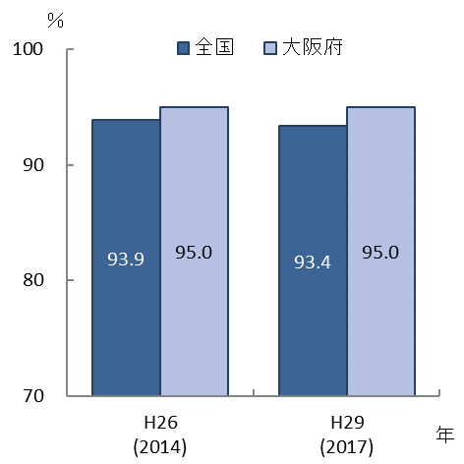
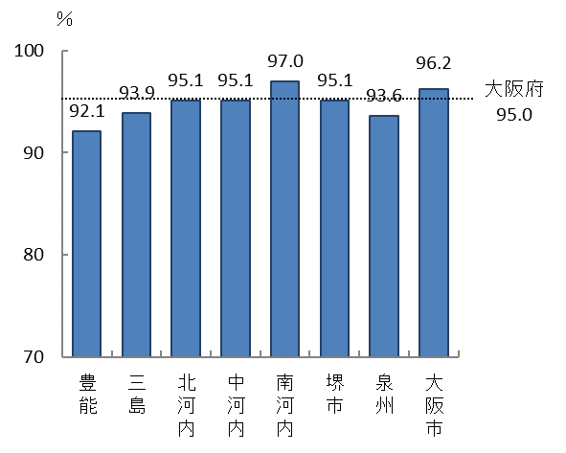
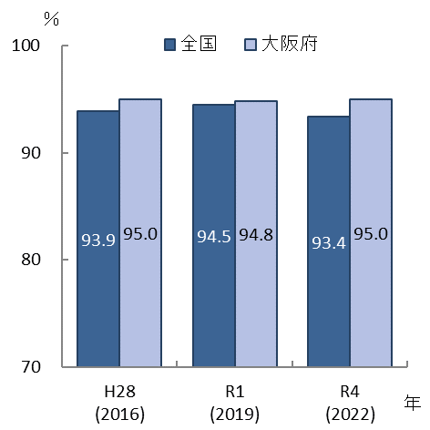
出典 厚生労働省「データブック」
出典 厚生労働省「データブック」

【心血管疾患による死亡の状況】
○大阪府では急性心筋梗塞による死亡者数は減少傾向にあり、心不全による死亡者数、大動脈瘤及び解離による死亡者数は増加傾向にあります。
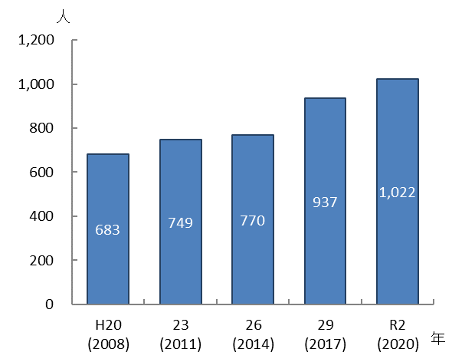
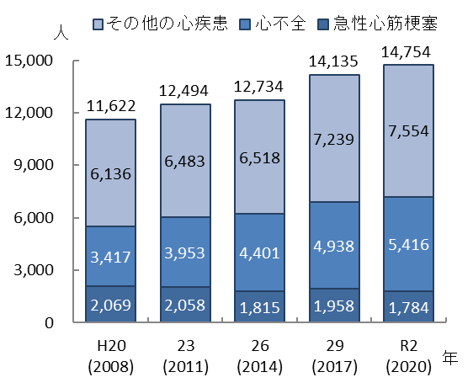
図表7-3-8 大動脈瘤及び解離の死亡者数
図表7-3-7 心血管疾患の死亡者数
出典 厚生労働省「人口動態統計」

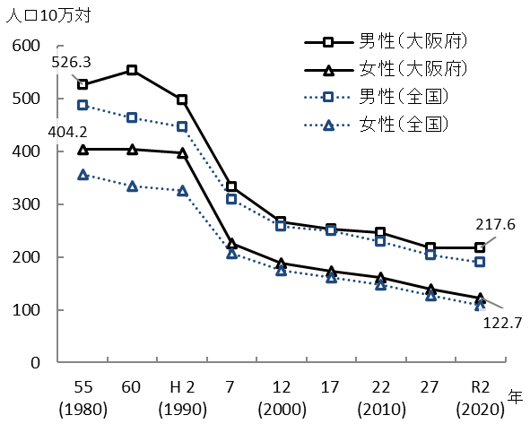
○心疾患の年齢調整死亡率は減少傾向にあり、令和２年には男性は人口10万対217.6、女性は人口10万対122.7となり、全国都道府県順位では男性４位、女性５位であり、低い水準となっています。
図表7-3-9 心疾患の年齢調整死亡率（人口10万対）

出典 厚生労働省「人口動態統計」

（２）心血管疾患にかかる救急搬送体制
図表7-3-10 心血管疾患の救急搬送患者数
及び全救急搬送に占める割合
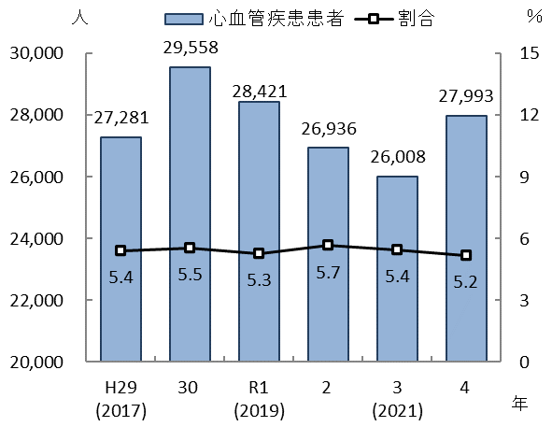
○大阪府では傷病者の搬送及び受入れの実施に関する基準^{注１}が策定されており、救急隊は搬送実施基準に基づき搬送先を確保しています。

【救急搬送患者】
○心血管疾患の救急搬送患者は令和４年には27,993人であり、全救急搬送人員の5.2％を占めています。
出典 総務省消防庁「救急救助の現況」

【救急要請（覚知）から医療機関への収容までに要した連絡回数と平均時間】
○救急隊から医療機関への搬送連絡が1回で決定した件数の割合は、令和４年においては69.9％、3回以内が93.4％となっています。

○救急要請（覚知）から医療機関への収容までに要した時間は、令和４年においては平均37.0分となっています。

○令和４年は、新型コロナウイルス感染症の影響で、搬送先医療機関が１回で決定した割合が前年から6.4ポイント低下し、搬送に要した平均時間は2.8分増加しています。しかし、搬送に要した平均時間は、全救急搬送事案よりも増加率が小さく、心血管疾患は緊急性の高い疾病であることから比較的迅速な救急搬送が行われています。
注1 傷病者の搬送及び受入れの実施に関する基準：平成21年5月に消防法（昭和23年法律第186号）が改正され、都道府県に、傷病者の搬送及び受入れの実施に関する基準の策定と、実施基準に係る協議、調整等を行う協議会の設置等が義務付けられました（第７章第６節「救急医療」参照）。
○今後、新興感染症発生・まん延時等の有事においても、迅速かつ適切に救急搬送できる体制の維持・確保が必要です。
図表7-3-12 搬送先医療機関が１回の連絡で
決まった割合
図表7-3-11 心血管疾患の医療機関への連絡回数
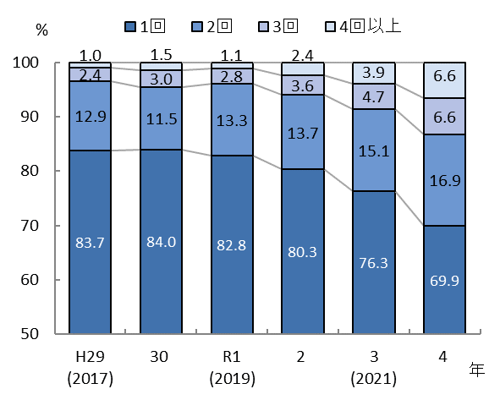

図表7-3-14 心血管疾患の救急活動動態時間
図表7-3-13 心血管疾患の救急活動動態時間
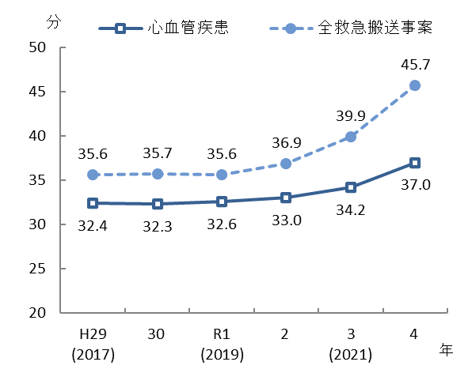
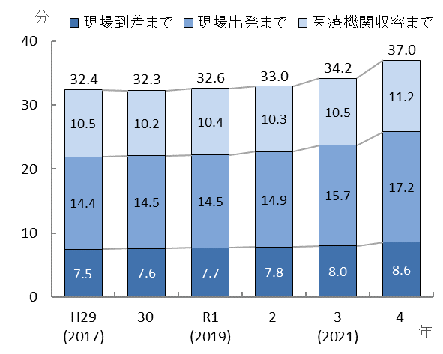

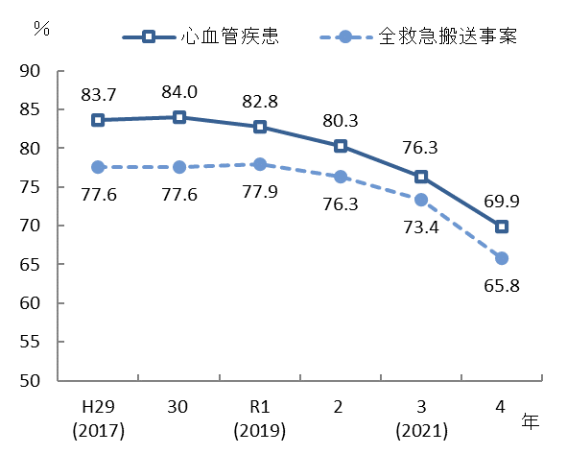
.

出典 大阪府「医療対策課調べ」

（３）心血管疾患の医療提供体制
【心血管疾患治療を行う病院】
○府内において、心血管疾患の急性期治療を行う病院は117施設（平成29年度には117施設）、うち、経皮的冠動脈形成術可能な病院が109施設（同110施設）、経皮的冠動脈ステント留置術可能な病院が116施設（同116施設）、冠動脈バイパス術可能な病院が44施設（同44施設）あります。

図表7-3-15 心血管疾患治療を行う病院数（令和５年６月30日現在）
出典 大阪府「医療機関情報システム」

出典 大阪府「医療機関情報システム」
図表7-3-16 主な心血管疾患治療の実施可能な病院数（令和５年６月30日現在）

図表7-3-18 人口10万人対の心大血管疾患
リハビリテーションを行う病院数
（令和５年６月30日現在）
図表7-3-17 人口10万人対の心血管疾患の
急性期治療を行う病院数
（令和５年６月30日現在）
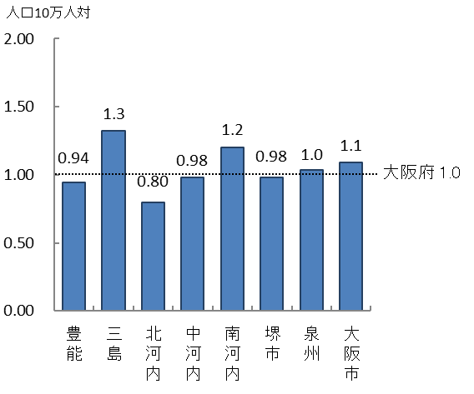
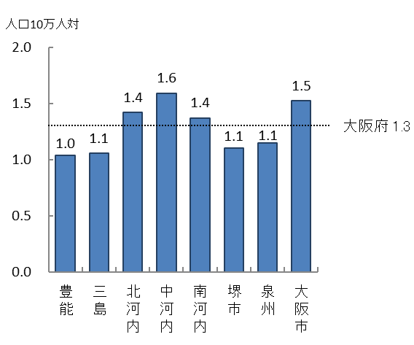
出典 大阪府「医療機関情報システム」
※「人口10万人対」算出に用いた人口は、大阪府総務部「大阪府の推計人口（令和４年10月１日現在）」

【心血管疾患治療にかかる病床】
○心血管疾患の急性期治療を行う病院のうち、集中治療室を有する病院とその病床数は60施設610床（平成29年度には56施設537床）、高度治療室が63施設563床（同52施設507床）、冠状動脈疾患専門集中治療室（特定集中治療室のうち、特に冠疾患専用の部門を有するもの）が19施設130床（同18施設104床）となっています。
出典 大阪府「医療機関情報システム」
図表7-3-19 病院数と各病床数（令和５年６月30日現在）
*「ICU」「HCU」を「CCU」として使用している場合があるため、「ICU」「HCU」と「CCU」の数は重複して
計上されている可能性があります。

図表7-3-20 心血管疾患治療を行う病院の人口10万人対のICU・HCU病床数
（令和５年６月30日現在）
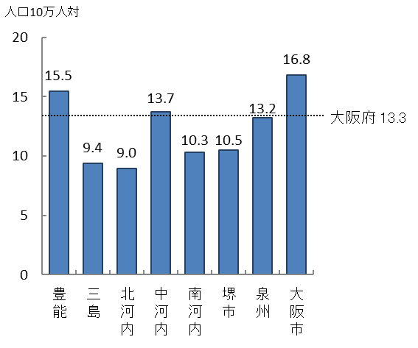

出典 大阪府「医療機関情報システム」
※「人口10万人対」算出に用いた人口は、
大阪府総務部「大阪府の推計人口（令和４年10月１日現在）」

（４）心血管疾患の医療連携体制
○心血管疾患の急性期治療を行う病院117施設（平成29年度には117施設）のうち、自院と他院・他施設との退院・転院調整等を担う地域医療連携室を設置している病院は全117施設（100%）（同115施設（98.3%））となっています。
○心大血管疾患リハビリテーションを行う病院91施設（同77施設）のうち、地域医療連携室を設置している病院は90施設（98.9％）（同76施設（98.7%））あります。
図表7-3-21 心血管疾患の急性期治療を行う病院の
うち地域医療連携室を設置している病院
（令和５年６月30日現在）
図表7-3-22 心大血管疾患リハビリテーションを行う
病院のうち地域医療連携室を設置して
いる病院（令和５年６月30日現在）
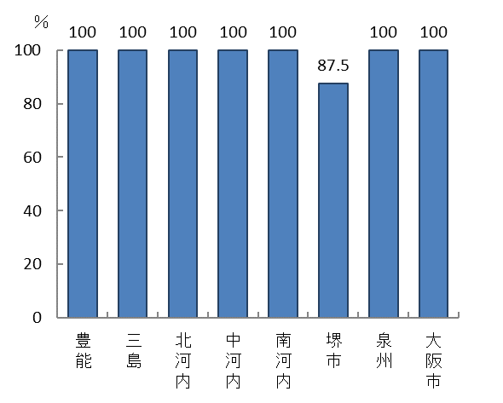
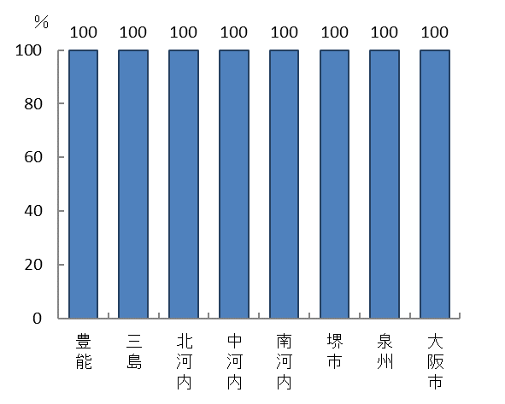
出典 大阪府「医療機関情報システム」

○急性期から回復期への転院については、必要に応じて医療機関間において調整されていますが、高齢化の進展に伴い、特に回復期医療の需要増加が予想されていることから、回復期病床の整備を進めるとともに（第４章「地域医療構想」参照）、効率的で質の高い医療連携体制を構築していく必要があります。

（５）新興感染症の発生・まん延時における体制
○新型コロナウイルス感染症対応の教訓を踏まえ、新興感染症が発生・まん延した場合には、感染症患者と感染症以外の心血管疾患患者、それぞれに対応するための救急医療提供体制を確保することが必要となります。

○新興感染症の発生から感染症法に基づく発生の公表前までの発生早期の段階においては、感染症病床を有する感染症指定医療機関において、発生の公表後は、これら感染症指定医療機関に加え、感染症法に基づく第一種協定指定医療機関（入院）を中心に、感染症患者の心血管疾患にかかる救急医療について対応していくこととなります。
新興感染症の発生・まん延時における体制の全般については、「第７章第８節 感染症（新興感染症発生・まん延時における医療含む）」を参照。

図表7-3-23 救急医療機関［心血管疾患対応］における第一種協定指定医療機関（入院）
（令和６年３月８日時点）

○三次救急医療機関（救命救急センター）は、全ての医療機関が第一種協定指定医療機関（入院）となっており、新興感染症の発生・まん延時は、感染症の罹患の有無に関わらず、三次救急医療機関の役割である、重症・重篤患者の受入れにより特化することが求められます。

○二次救急医療機関（心血管疾患対応）については、公立公的医療機関、特定機能病院、地域医療支援病院の全てが第一種協定指定医療機関となっており、特に、流行初期期間は、第一種協定指定医療機関となっていない民間医療機関において、感染症患者以外の心血管疾患救急患者受入れ機能を平時よりも強化することが求められます。

○新興感染症の発生・まん延時における心血管疾患にかかる救急医療体制を確保するには、各地域において、二次・三次救急医療機関の協定締結状況を踏まえた各医療機関の具体的な役割分担や、患者の円滑な救急搬送のため、保健所、消防等関係機関との感染症患者の救急搬送に係る協定（申し合わせ）締結等の対応について、事前に協議しておくことが重要になります。

（６）患者の受療動向（令和３年度 国保・後期高齢者レセプト）
【外来患者の受療動向】
○外来において、大阪府内に住所を有する患者の総レセプト件数（1,827,004件）のうち、府外の医療機関における算定件数は25,938件、また、大阪府内に所在する医療機関の総レセプト件数（1,851,946件）のうち、府外に住所を有する患者の算定件数は50,880件となり、24,942件の流入超過となっています（出典 厚生労働省「データブック」）。

○二次医療圏において、圏域外への患者流出割合は5％程度から20%程度となっており、圏域内の自己完結率は高くなっていますが、三島、北河内、中河内、堺市、泉州二次医療圏では、流出超過となっています。
図表7-3-25 圏域における外来患者の「流入－流出」
（件数）
図表7-3-24 患者の受診先医療機関の所在地（割合）
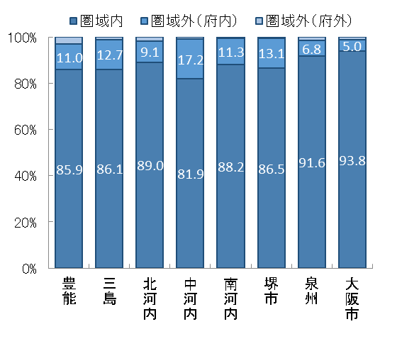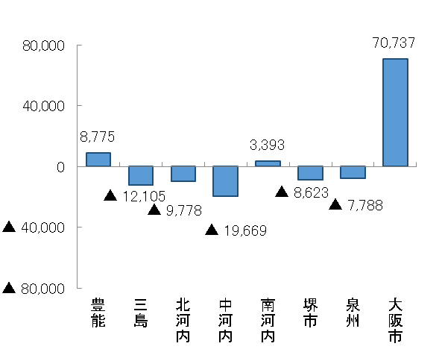
出典 厚生労働省「データブック」

【入院患者の受療動向】
○入院において、大阪府内に住所を有する患者の総レセプト件数（211,677件）のうち、府外の医療機関における算定件数は4,511件、また、大阪府内に所在する医療機関の総レセプト件数（213,475件）のうち、府外に住所を有する患者の算定件数は6,309件となり、1,798件の流入超過となっています（出典 厚生労働省「データブック」）。

○二次医療圏において、圏域外への患者流出割合は10％程度から30%程度となっており、圏域内の自己完結率は高くなっていますが、三島、北河内、中河内、泉州二次医療圏では、流出超過となっています。

図表7-3-27 圏域における入院患者の「流入－流出」
（件数）
図表7-3-26 患者の入院先医療機関の所在地（割合）
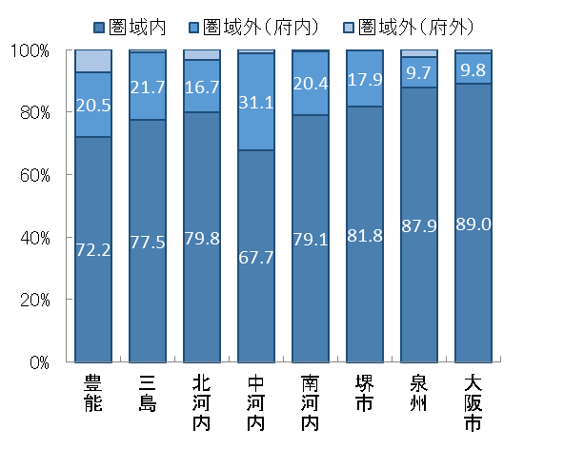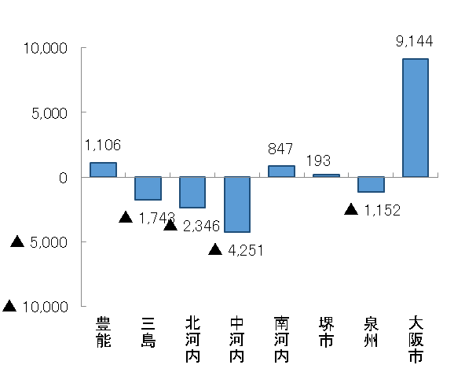
出典 厚生労働省「データブック」

（７）医療機関への移動時間
○二次医療圏間の流出入はありますが、府内において、自宅等から心血管疾患の治療を実施する医療機関までの移動時間は、多くの疾患において概ね30分以内となっています。
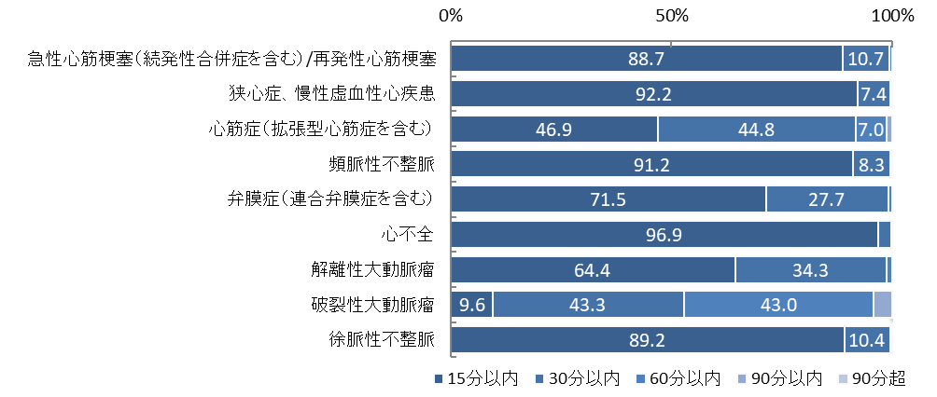
図表7-3-28 医療機関への移動時間に関する人口カバー率（平成27年度）
出典 厚生労働省「データブックDisk２（平成28年度）」
tableau public公開資料（https://public.tableau.com/profile/kbishikawa#!/）

３．心血管疾患医療の施策の方向
【目的（めざす方向）】
◆心血管疾患による死亡者の減少

【目標】
◆第４次大阪府健康増進計画に基づく、ライフコースアプローチを踏まえた生活習慣病発症予防の推進
◆心血管疾患救急搬送患者における搬送困難患者の減少
◆地域の実情に応じた心血管疾患の医療体制の構築

（１）心血管疾患の予防
○心血管疾患等の生活習慣病は、生活習慣病に共通する危険因子を取り除くことで、発症リスクを抑えられることから、第４次大阪府健康増進計画（計画期間：2024年度から2035年度）に基づき、人の生涯を経時的に捉えた健康づくり（ライフコースアプローチ）を踏まえ、多様な主体との連携による発症予防・再発予防に取組みます。
【具体的な取組】
・特定健診等のデータ及び医療保険データを収集し、疾病発生状況、健康課題等を分析します。
・市町村や関係機関と連携し、府民の健康に対するインセンティブの仕組みづくりやICT等を活用して保険者が行う特定健診受診率、特定保健指導実施率の向上支援に取組みます。
・保険者や関係機関と連携し、府民の自主的な健康づくりや職場における健康づくりを促進することで、心血管疾患の発症予防に取組みます。

（２）救急医療体制の充実
○心血管疾患の救急患者の搬送・受入れに関する課題について検証・分析をします。
【具体的な取組】
・ICTを活用した大阪府の独自システムで収集した救急患者搬送データの検証・分析を行い、引き続き心血管疾患に関する救急医療体制の充実を図ります。
・検証・分析した結果に基づき、必要に応じて傷病者の搬送及び受入れの実施に関する基準の見直しを行っていきます。
・新興感染症の発生・まん延時や災害時等の有事においても、心血管疾患患者を救急現場から急性期医療を提供できる医療機関に、迅速かつ適切に搬送可能な体制を確保していきます。

（３）心血管疾患の医療機能の分化・連携の推進
○心血管疾患の医療体制（医療提供体制、医療連携体制）の状況等を把握し、関係者間でめざすべき方向性の共有を図ることにより、地域の医療機関の自主的な医療機能の分化・連携の取組を促進します。
【具体的な取組】
・地域における心血管疾患の医療体制（医療機能、医療需要、受療動向等）について、医療機能情報提供制度にかかる調査やNDB、DPCデータ等を用いた評価分析を行い、最新の状況を可視化できるよう取組みます。
・二次医療圏ごとに設置している「大阪府保健医療協議会」等において、上記で分析した結果に基づき、今後の地域の医療体制（医療提供体制、医療連携体制）について協議し、関係者間でめざすべき方向性について認識を共有し、医療機関の自主的な医療機能の分化・連携の取組を促進します。

施策・指標マップ

目標値一覧

分類  B：目標  C：目的 | 指 標 | 対象  年齢 | 現 状 |  | 目標値
分類  B：目標  C：目的 | 指 標 | 対象  年齢 | 値 | 出典 | 2026年度  （中間年） | 2029年度  （最終年）
B | 第４次大阪府健康増進計画の目標値 | － | 第４次大阪府健康増進計画で評価します
B | 心血管疾患救急搬送患者における搬送困難^{※1}患者数 | － | 2,125件  (令和４年) | 大阪府「医療対策課調べ」 | 減少 | 減少
B | 各二次医療圏で設定した取組^{※2} | － | 各二次医療圏の保健医療協議会等で評価します
C | 心疾患による年齢調整死亡率（人口10万対） | － | 男性 217.6  女性 122.7  （令和２年） | 厚生労働省  「人口動態統計」 | － | 減少
※1 搬送困難：救急隊による「医療機関への受入れ照会回数4回以上」かつ「現場滞在時間30分以上」の事案をいいます
※2 第10章「二次医療圏における医療体制」参照

第４節 糖尿病
１．糖尿病について
（１）疾病の特性
○糖尿病は、血糖値を下げるホルモンであるインスリンの不足または作用不足により、血糖値が上昇する慢性疾患で、主に、原因がよくわかっておらず若年者に多い１型糖尿病と、食生活や運動・身体活動等の生活習慣が関係する２型糖尿病があります。

○インスリンの作用不足等により高血糖が起こると、口渇、多飲、多尿、体重減少等の症状がみられます。しかし、糖尿病の発症早期には自覚症状がないことが多く、特定健診等を受診することによる早期発見が大切になります。

○糖尿病が十分にコントロールされないと、その持続により合併症を発症します。糖尿病合併症には、著しい高血糖によって起こる急性合併症と、長年にわたる慢性の高血糖の結果起こる糖尿病網膜症、糖尿病性腎症、糖尿病性神経障害、糖尿病足病変、歯周病等の慢性合併症があります。

○慢性腎臓病（ＣＫＤ）は、腎機能の低下が続く状態のことをいいます。主に糖尿病や高血圧など生活習慣病の悪化により発症し、中でも糖尿病を原因とする糖尿病性腎症が最も多く
なっています。

【糖尿病の予防】
○２型糖尿病の発症を予防するには、肥満の解消、食生活の改善と運動・身体活動の習慣化、歯周病の予防が大切です。また、発症・重症化予防の観点から定期的な健康診断の受診が重要です。

【糖尿病の医療】
○１型糖尿病の場合は直ちにインスリン治療を行うことが多いですが、糖尿病の大半を占める２型糖尿病の発症には生活習慣が大きく関与しているため、一部の重症例を除いて、まず初めに生活習慣改善の徹底を行います。

○２型糖尿病では、食事療法や運動療法で血糖のコントロールが不十分である場合には、経口血糖降下剤またはインスリン製剤による薬物療法が行われます。
○糖尿病網膜症、糖尿病性腎症、糖尿病性神経障害、糖尿病足病変、歯周病等の合併症の早期発見や治療を行うためには、かかりつけ医と糖尿病専門医、眼科、腎臓内科、神経内科、歯科等関係専門医等が連携し、継続的な治療を行うことが必要です。

○周術期や化学療法中、感染症治療中等に適切な血糖管理を行うことは予後の改善につながります。

（２）医療機関に求められる役割
【糖尿病の初期治療】
○糖尿病の評価に必要な検査、診断及び専門的指導が可能であること

【糖尿病の専門的治療】
○各専門職種のチームによる食事療法、運動療法、薬物療法等を組み合わせた教育入院等の治療及び食事療法や運動療法を実施するための設備があること

【糖尿病の合併症治療】
○糖尿病の急性合併症（糖尿病昏睡等）の治療が可能であること
○糖尿病の慢性合併症（糖尿病網膜症、糖尿病性腎症、糖尿病性神経障害、糖尿病足病変、歯周病等）について、それぞれ専門的な検査・治療が実施可能であること

【他疾患の治療のために入院中の患者の血糖管理を行う機能】
○周術期や感染症入院時等、他疾患の治療のために入院中の患者の血糖値を把握し適切な血糖値管理を行うこと

【地域や職域と連携する機能】
○糖尿病の発症予防、重症化予防を行う市町村及び保険者、薬局等の社会資源と情報共有や協力体制を構築する等連携していること

（３）糖尿病の医療体制
○糖尿病に関する医療は、発症前から、初期治療、専門的治療・急性増悪時治療、安定期治療・慢性合併症治療、在宅医療と、症状に応じて各医療機関等が連携しながら行っています。
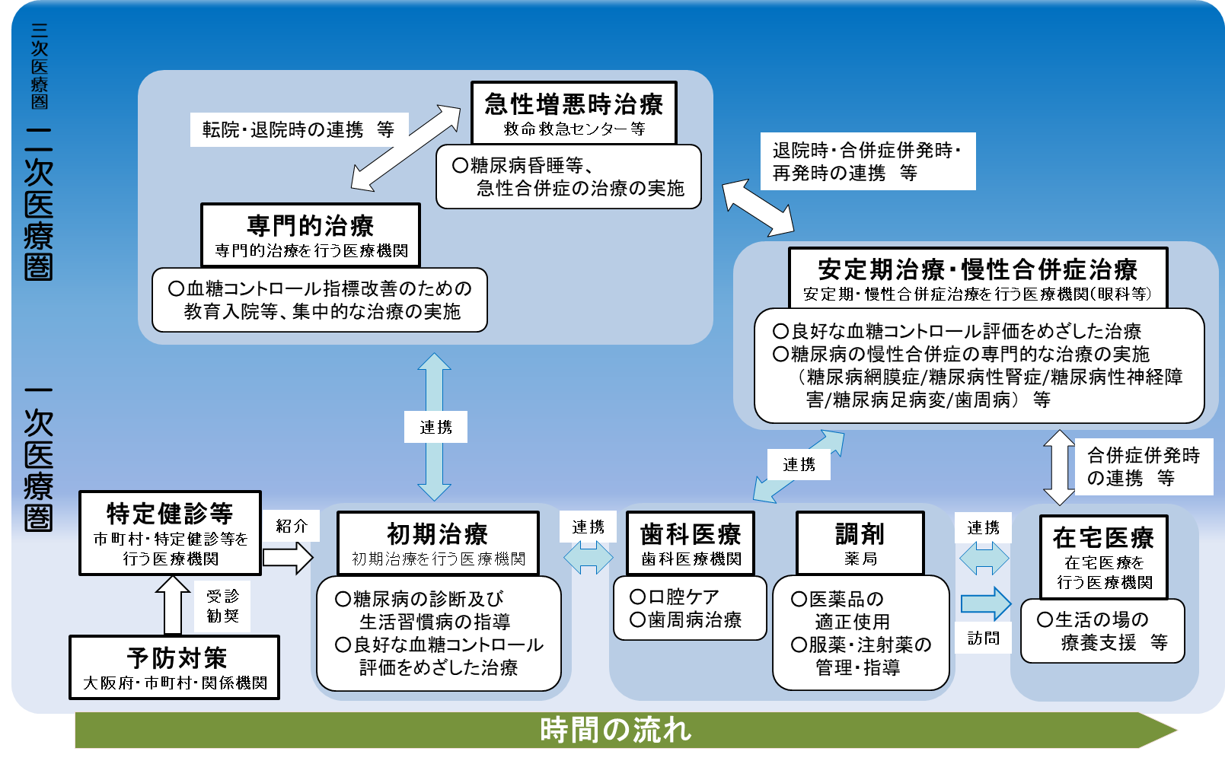
図表7-4-1 糖尿病の医療体制のイメージ図

２．糖尿病医療の現状と課題
◆大阪府における糖尿病の入院受療率は減少傾向にありますが、全国平均を上回っています。

◆糖尿病治療を行う医療機関は充実していますが、糖尿病治療が本来必要であるにも関わらず未治療の患者が一定数います。そのため、積極的な受診勧奨による早期発見・早期治療が重要であり、引き続き、患者を適切にかかりつけ医や専門医につなげるよう、現状や課題等を関係者間で共有のうえ、発症・重症化予防にかかる取組を進めていくことが必要です。

（１）糖尿病の患者数等
○大阪府における糖尿病の入院の推計患者数・受療率は減少傾向にある一方、外来の患者数・受療率は増加傾向にありましたが、令和２年においては新型コロナウイルス感染症の感染拡大による受診控え等の影響も考えられ、減少しています。外来患者数は12,800人、外来受療率は人口10万対144となっています。
図表7-4-3 糖尿病の患者数（入院）
図表7-4-2 糖尿病の患者数（外来）
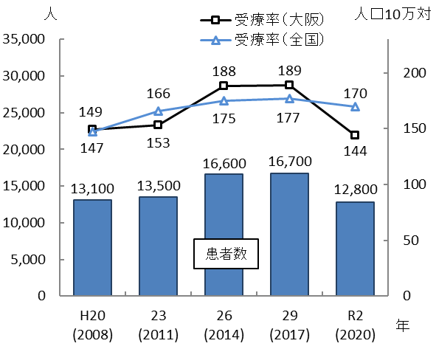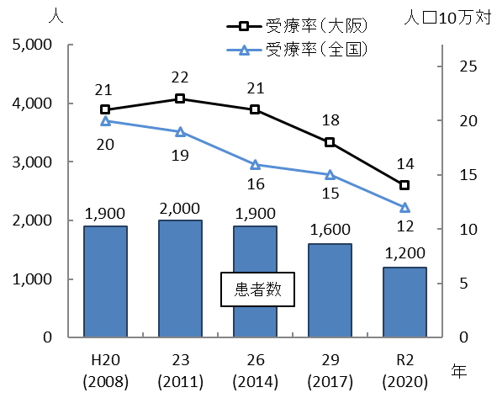
出典 厚生労働省「患者調査」

【糖尿病未治療者の割合】
○府内では、特定健診受診者^{注1}における糖尿病の疑いがある者^{注2}の割合は、男性・女性ともに横ばい傾向であり、令和２年度には男性11.1％、女性4.6％となっています。

○特定健診受診者における糖尿病の疑いがある者のうち、未治療者^{注3}の割合をみると、40歳代では糖尿病の疑いがある者の半数近くに上ります。

○未治療者に対しては、積極的な受診勧奨による早期発見・早期治療が重要であり、適切にかかりつけ医や専門医につなげるなど、発症・重症化予防にかかる取組の推進が必要です。
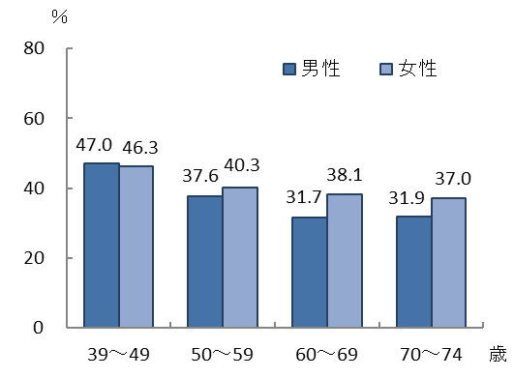
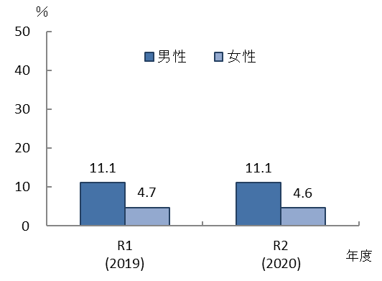
図表7-4-4 糖尿病の疑いがある者の割合
図表7-4-5 糖尿病の疑いがある者のうち、
未治療者の割合（令和２年度）

出典 厚生労働省「NDBデータ」
出典 厚生労働省「NDBデータ」
注1 特定健診受診者：特定健診受診者のうち特定健診の検査及び質問においてHbA1cを測定し、かつ血糖を下げる薬またはインスリン注射の使用の有無について回答した者のことをいいます。
注2 糖尿病の疑いがある者：特定健診の検査及び質問においてHbA1c6.5%以上、または、血糖を下げる薬又はインスリン注射使用中の者のことをいいます。
注3 未治療者：糖尿病の疑いがある者のうち、特定健診の質問において「血糖を下げる薬又はインスリン注射使用中」と答えていない者のことをいいます。

【新規透析導入患者数】
○大阪府における令和４年の新規透析導入患者は約2,570人であり、そのうち、糖尿病性腎症が原疾患である患者は1,023人と減少傾向にあります。
図表7-4-6 新規透析導入患者※
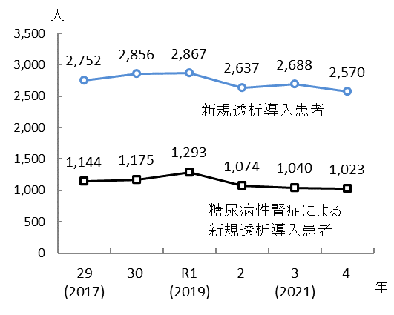

※「新規透析導入患者」は、患者調査票において原疾患に記入があった患者、「糖尿病性腎症による新規透析導入患者」は、新規透析導入患者のうち、原疾患が糖尿病性腎症の患者
出典 日本透析医学会「わが国の慢性透析療法の現況」

（２）糖尿病の医療提供体制
【糖尿病治療を行う病院】
○府内において、糖尿病の治療を行う病院は384施設（平成29年度には395施設）あり、うち、インスリン療法可能な病院が366施設（同373施設）あります。また、合併症治療については、網膜光凝固術可能な病院が106施設（同117施設）、血液透析が可能な病院が166施設（同168施設）あります。
図表7-4-7 糖尿病治療を行う病院数（令和５年６月30日現在）

出典 大阪府「医療機関情報システム」
図表7-4-8 糖尿病治療の実施可能な病院数（令和５年６月30日現在）
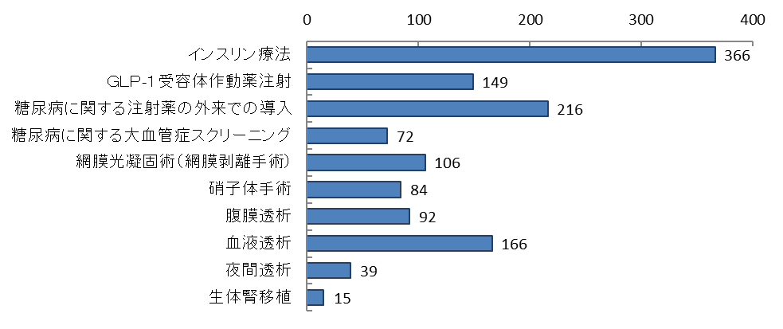
出典 大阪府「医療機関情報システム」

図表7-4-9 糖尿病関連在宅指導管理を行う病院数（令和５年６月30日現在）
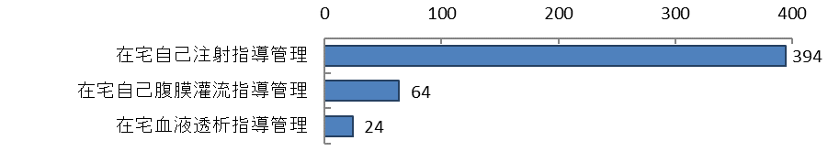
出典 大阪府「医療機関情報システム」

【糖尿病重症化予防（患者教育）を行う病院】
○糖尿病重症化予防（患者教育）を行う病院は358施設（平成29年度には371施設）となっており、入院での運動療法室での運動療法を行っている病院は108施設（同89施設）、入院での管理栄養士による食事療法を行っている病院は254施設（同207施設）あります。
図表7-4-10 糖尿病重症化予防（患者教育）を行う病院数（令和５年６月30日現在）
出典 大阪府「医療機関情報システム」

図表7-4-11 糖尿病重症化予防（患者教育）を行う病院数（令和５年６月30日現在）
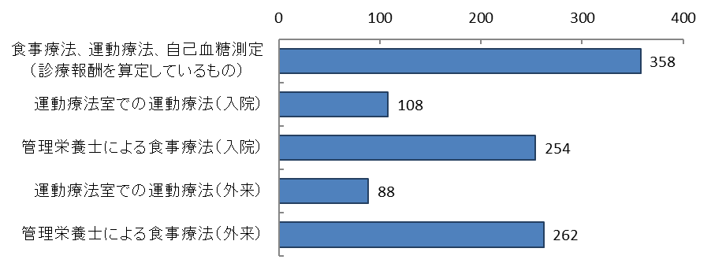
出典 大阪府「医療機関情報システム」

図表7-4-12 人口10万人対の糖尿病治療を行う
病院数（令和５年６月30日現在）
図表7-4-13 人口10万人対の
食事療法、運動療法、自己血糖測定を行う
病院数（令和５年６月30日現在）

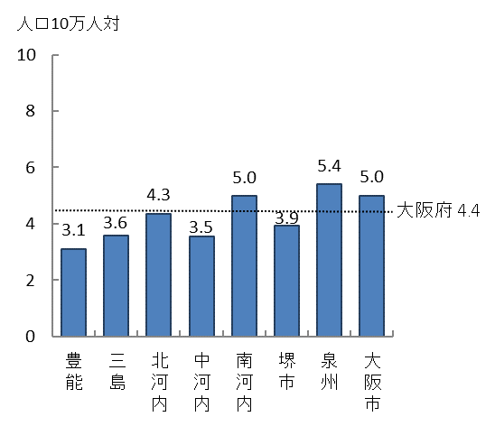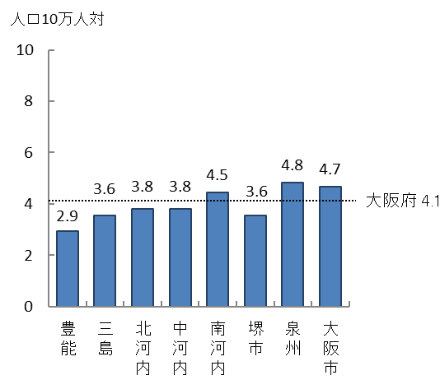
出典 大阪府「医療機関情報システム」
※「人口10万人対」算出に用いた人口は、大阪府総務部「大阪府の推計人口（令和４年10月１日現在）」

【糖尿病治療を行う一般診療所】
○糖尿病の治療を行う一般診療所は2,545施設（平成29年度には2,309施設）あり、うち、インスリン療法可能な一般診療所が1,959施設（同1,788施設）あります。また、合併症については、網膜光凝固術可能な一般診療所が378施設（同330施設）、血液透析可能な一般診療所が173施設（同165施設）あります。

図表7-4-14 糖尿病治療を行う一般診療所数（令和５年６月30日現在）
出典 大阪府「医療機関情報システム」

図表7-4-15 糖尿病治療の実施可能な一般診療所数（令和５年６月30日現在）
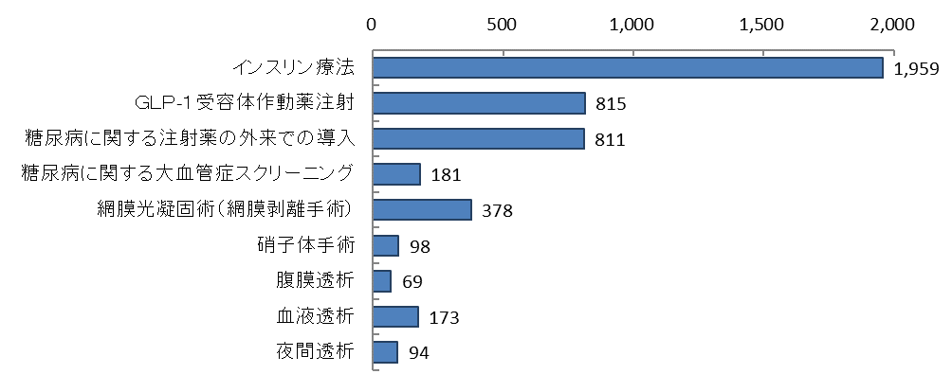
出典 大阪府「医療機関情報システム」
図表7-4-16 糖尿病関連在宅指導管理を行う一般診療所数（令和５年６月30日現在）

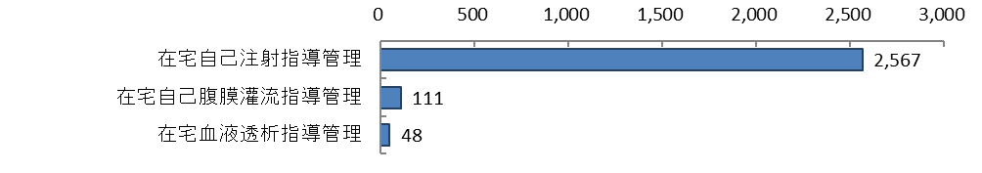
出典 大阪府「医療機関情報システム」

【糖尿病重症化予防（患者教育）を行う一般診療所】
○糖尿病重症化予防（患者教育）を行う一般診療所は1,746施設（平成29年度には1,460施設）となっていますが、運動療法室での運動療法や管理栄養士による食事療法については、施設設備の充実や人材確保の観点から少なくなっています。
図表7-4-17 糖尿病重症化予防（患者教育）を行う一般診療所数（令和５年６月30日現在）

出典 大阪府「医療機関情報システム」

図表7-4-18 糖尿病重症化予防（患者教育）を行う一般診療所数（令和５年６月30日現在）
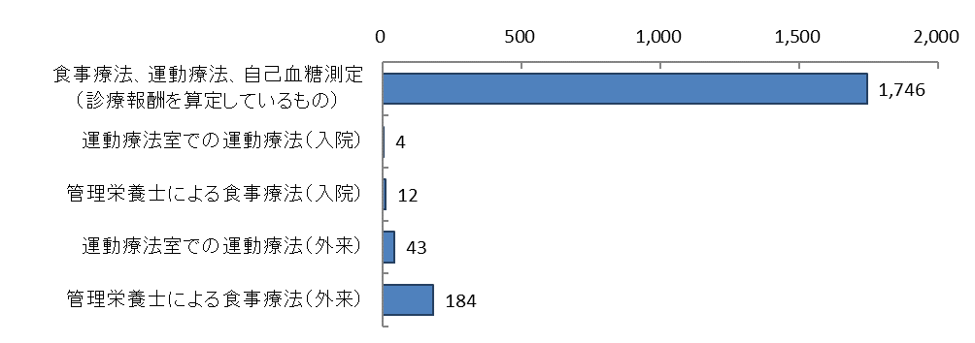

出典 大阪府「医療機関情報システム」
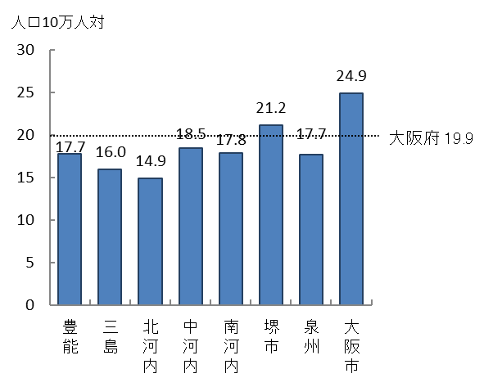
図表7-4-20 人口10万人対の食事療法、運動療法、
自己血糖測定を行う一般診療所数
（令和５年６月30日現在）
図表7-4-19 人口10万人対の糖尿病治療を行う
一般診療所数（令和５年６月30日現在）

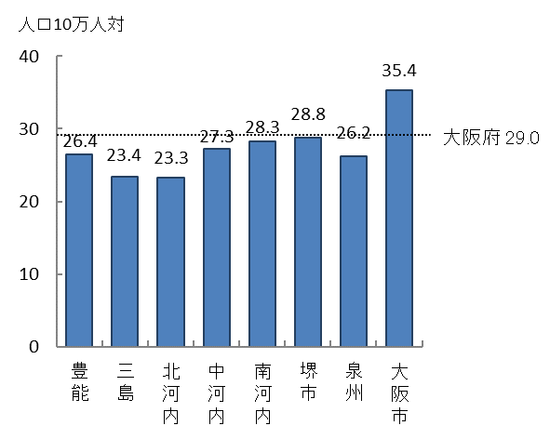

出典 大阪府「医療機関情報システム」
※「人口10万人対」算出に用いた人口は、大阪府総務部「大阪府の推計人口（令和４年10月１日現在）」
（３）糖尿病の保健医療連携体制
○糖尿病の重症化を予防するには、リスクのある未治療者に対して受診勧奨を行い、適切な医療につなげることが重要です。
図表7-4-21 大阪府における糖尿病性腎症重症化予防の取組例
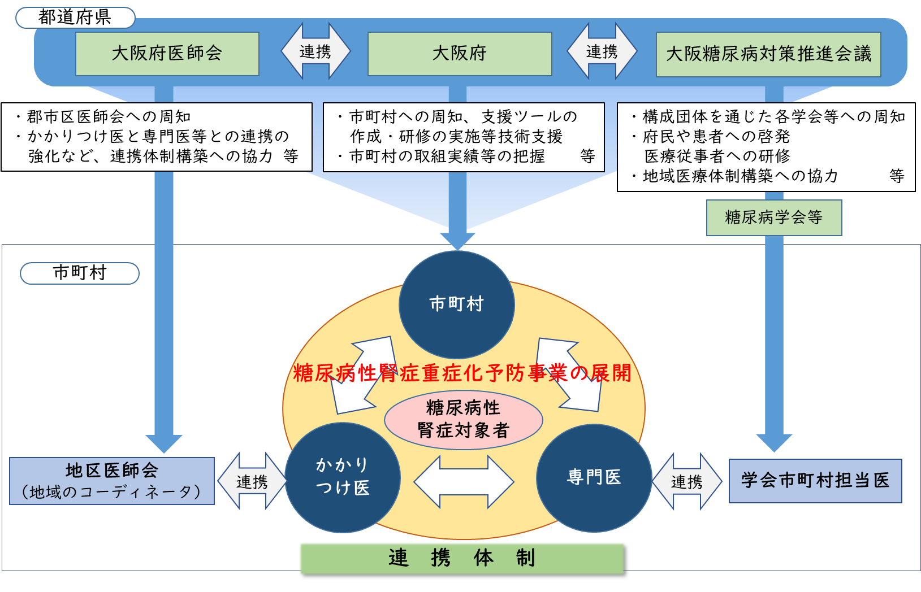
出典 「糖尿病性腎症重症化予防プログラム」を元に大阪府作成

○糖尿病治療を行う病院のうち、自院と他院・他施設との退院・転院調整等を担う地域医療連携室を設置している病院は363施設（94.5%）（平成29年度には361施設（91.4％））あります。
図表7-4-22 糖尿病治療を行う病院のうち地域医療連携室を
設置している病院（令和５年６月30日現在）
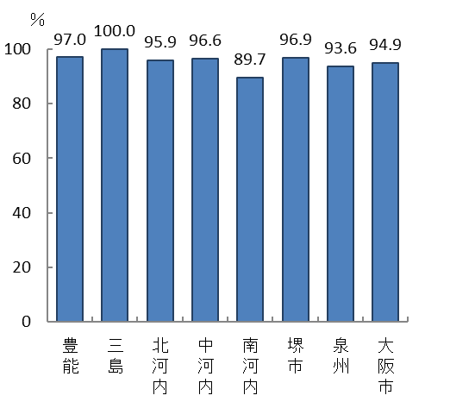

出典 大阪府「医療機関情報システム」

○府ではこれまで地域における会議等の開催支援による医療機関間の自主的な連携を促してきました。この間、地域における自主的な取組として、医師会や医療機関による連携ツールの作成・普及や、かかりつけ医からの紹介により外来で栄養指導を実施する専門病院の増加がみられる圏域があるなど、医療連携による患者支援は、地域の実情に応じて一定進んでいます。

○一方、糖尿病の発症・重症化予防の推進には健診の受診による早期発見・早期治療が不可欠であり、引き続き、保険者を含む関係者間の連携が重要です。また、慢性腎臓病（CKD）についても、主に糖尿病の重症化により発症するため、早期に発見・診断し、専門医・かかりつけ医との連携のもとで適切な医療につなげることが重要です。

（４）新興感染症の発生・まん延時における体制
○新型コロナウイルス感染症対応の教訓を踏まえ、新興感染症の発生・まん延時においても、生活習慣病の早期発見と重症化予防に向け、受診率向上や保健指導の促進にかかる継続的な取組が必要です。

○また、感染症患者と感染症以外の患者、それぞれに対しての必要な透析治療の提供体制を確保することが必要となります。

○新興感染症の発生から感染症法に基づく発生の公表前までの発生早期の段階においては、感染症病床を有する感染症指定医療機関において、発生の公表後は、これら感染症指定医療機関に加え、感染症法に基づく第一種協定指定医療機関（入院・透析対応可）を中心に、感染症患者の透析治療について対応していくこととなります。
新興感染症の発生・まん延時における体制の全般については、「第７章第８節 感染症（新興感染症発生・まん延時における医療含む）」を参照。

図表7-4-23 血液透析実施医療機関における第一種協定指定医療機関（入院・透析対応可）
（令和６年３月８日時点）

※血液透析実施医療機関以外の協定指定医療機関（透析対応可）を除く
○血液透析実施医療機関については、公立公的医療機関、特定機能病院、地域医療支援病院のいずれかに該当する医療機関の約半数が第一種協定指定医療機関となっており、特に、流行初期期間は、第一種協定指定医療機関となっていない民間医療機関等において、感染症患者以外の透析患者受入れ機能を平時よりも強化することが求められます。

○新興感染症の発生・まん延時における透析医療提供体制を確保するには、関係機関間において、協定締結状況を踏まえた各医療機関の具体的な役割分担等について、事前に協議しておくことが重要です。

（５）患者の受療動向（令和３年度 国保・後期高齢者レセプト）
【外来患者の受療動向】
○外来において、大阪府内に住所を有する患者の総レセプト件数（22,201,665件）のうち、府外の医療機関における算定件数は324,212件、また、大阪府内に所在する医療機関の総レセプト件数（22,479,148件）のうち、府外に住所を有する患者の算定件数は601,695件となり、277,483件の流入超過となっています（出典 厚生労働省「データブック」）。

○二次医療圏において、圏域外への患者流出割合は５％程度から15%程度となっており、圏域内の自己完結率は高くなっていますが、三島、北河内、中河内、堺市、泉州二次医療圏では、流出超過となっています。

図表7-4-24 患者の受診先医療機関の所在地（割合）
図表7-4-25 圏域における外来患者の「流入－流出」
（件数）
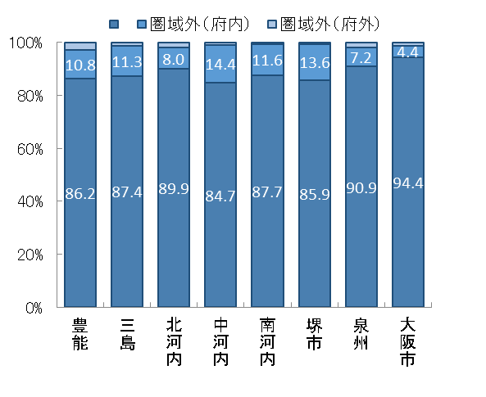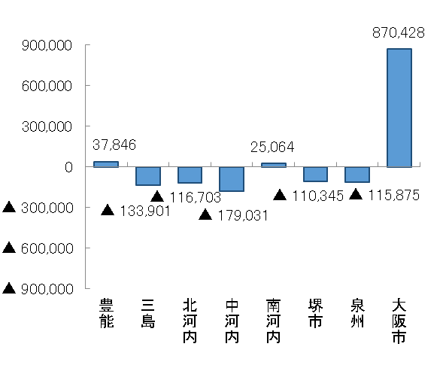
出典 厚生労働省「データブック」

【入院患者の受療動向】
○入院において、大阪府内に住所を有する患者の総レセプト件数（1,050,186件）のうち、府外の医療機関における算定件数は21,563件、また、大阪府内に所在する医療機関の総レセプト件数（1,065,392件）のうち、府外に住所を有する患者の算定件数は36,769件となり、15,206件の流入超過となっています（出典 厚生労働省「データブック」）。

○二次医療圏において、圏域外への患者流出割合は15％程度から30%程度となっており、圏域内の自己完結率は高くなっていますが、三島、北河内、中河内、泉州二次医療圏では、流出超過となっています。
図表7-4-27 圏域における入院患者の「流入－流出」
（件数）
図表7-4-26 患者の入院先医療機関の所在地（割合）
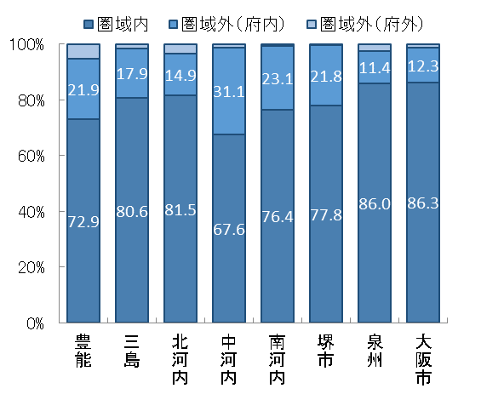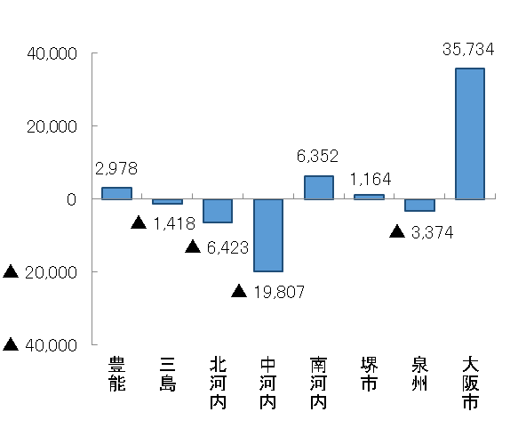
出典 厚生労働省「データブック」

（６）医療機関への移動時間
○二次医療圏間の流出入はありますが、府内において、自宅等から糖尿病治療を実施する医療機関までの移動時間は、多くの疾患において概ね30分以内となっています。
図表7-4-28 医療機関への移動時間に関する人口カバー率（平成27年度）
出典 厚生労働省「データブックDisk２（平成28年度）」
tableau public公開資料（https://public.tableau.com/profile/kbishikawa#!/）

３．糖尿病医療の施策の方向
【目的（めざす方向）】
◆糖尿病による新規人工透析患者の減少

【目標】
◆第４次大阪府健康増進計画に基づく、ライフコースアプローチを踏まえた生活習慣病発症予防の推進
◆地域の実情に応じた糖尿病の医療体制の構築

（１）糖尿病の発症予防
○第４次大阪府健康増進計画（計画期間：2024年度から2035年度）に基づき、人の生涯を経時的に捉えた健康づくり（ライフコースアプローチ）を踏まえ、多様な主体との連携による糖尿病の発症予防に取組みます。
【具体的な取組】
・特定健診等のデータ及び医療保険データを収集し、疾病発生状況、健康課題等を分析します。
・市町村や関係機関と連携し、府民の健康に対するインセンティブの仕組みづくりやICT等を活用して保険者が行う特定健診受診率、特定保健指導実施率の向上支援に取組みます。
・保険者や関係機関と連携し、府民の自主的な健康づくりや職場における健康づくりを促進することで、糖尿病の発症予防に取組みます。
・新興感染症の発生・まん延時の状況に応じ、適切に生活習慣病の早期発見と重症化予防に向けた取組を推進します。

（２）糖尿病の重症化予防・保健医療連携の推進
○関係者間で連携し、重症化予防・保健医療連携にかかる取組を促進します。
【具体的な取組】
・保険者や関係機関と連携し、糖尿病患者に対する適切な受診勧奨や保健指導の実施等、重症化予防の取組を促進します。
・関係者間で構成されている会議等を活用し、糖尿病の発症・重症化予防にかかる現状・課題を共有するとともに、必要に応じて、「地域・職域連携推進会議」等において地域の実情に応じた取組を推進します。
・地域における糖尿病の医療体制（医療機能、医療需要、受療動向等）について、医療機能情報提供制度にかかる調査やNDB、DPCデータ等を用いた評価分析を行い、最新の状況を可視化できるよう取組を推進します。

・二次医療圏ごとに設置している「大阪府保健医療協議会」において、上記で分析した結果に基づき、今後の地域の医療体制（医療提供体制、医療連携体制）について協議し、関係者間でめざすべき方向性について認識を共有します。
・新興感染症の発生・まん延時の状況に応じて適切な透析医療を提供するための連携体制の構築を図ります。

施策・指標マップ

目標値一覧

分類  B：目標  C：目的 | 指 標 | 対象年齢 | 現 状 |  | 目標値
分類  B：目標  C：目的 | 指 標 | 対象年齢 | 値 | 出典 | 2026年度  （中間年） | 2029年度  （最終年）
B | 第４次大阪府健康増進計画の目標値 | － | 第４次大阪府健康増進計画で評価します
B | 各二次医療圏で設定した取組※ | － | 各二次医療圏の保健医療協議会等で評価します
C | 糖尿病性腎症による年間新規透析導入患者数 | － | 1,023人  (令和４年) | 日本透析医学会  「わが国の慢性透析療法の  現況」 | － | 1,000人  未満
※第10章「二次医療圏における医療体制」参照

第５節 精神疾患
１．精神疾患について
（１）精神疾患について
【精神疾患の状況】
○精神疾患には、統合失調症、認知症、児童・思春期精神疾患、気分障がい、PTSD、依存症、てんかん、高次脳機能障がい、摂食障がい、発達障がい等多様な疾患があり、疾患により発病の時期や症状の現れ方は異なります。また、疾患によっては、長期化、慢性化することもあります。

○幻覚・妄想や、幻聴、抑うつ気分、不眠、不安感、焦燥感、意欲や集中力の低下等、疾患により様々な症状があります。また、動悸やめまい、嘔吐、下痢等の身体症状が現れることもあります。

○脳血管性認知症のように原因のわかるものもありますが、多くは原因が不明です。症状の個人差や変動も大きく、一般的に、人間関係を含む日常生活や就労等様々な場面において困難が生じることがあります。

○疾患と生活障がいを併せ持つこともあるため、医療による治療と共に、生活のしづらさや社会復帰への支援が重要になります。

【精神疾患の治療】
○疾患や病状に応じて、薬物療法、精神療法、心理療法、リハビリテーション等、様々な治療を組み合わせます。

○また、必要に応じて福祉サービス等を活用した生活への支援等を併せて行ったり、同じ病気を持つ仲間の集まりである自助グループ等につなげたりすることも大切です。

○急性増悪時や、強い自殺念慮があるとき、身体科の合併症があるとき、薬の調整を行うとき、十分な休息が必要なとき等は、必要に応じて入院治療を行います。

（２）医療機関に求められる役割
【多様な精神疾患に対応した治療】
○統合失調症や気分障がい、依存症、認知症、PTSD等多様な精神疾患への対応が可能であること

【精神科救急医療体制への参加】
○夜間・休日の精神科救急や措置入院、身体合併症等の受入れを行うこと

【地域移行・地域定着・地域生活支援】
○早期退院支援の取組、長期入院者の地域移行への取組が可能であること
○精神障がい者が地域の一員として安心して自分らしく暮らすことができる地域包括ケアシステム構築のため、地域生活支援機関と連携した医療の提供を行うこと

（３）精神疾患の医療体制
○精神疾患に関する医療は、地域医療体制、急変時における入院体制に加え、地域移行支援や地域生活支援等、症状に応じて各医療機関が福祉機関等と連携しながら行っています。
図表7-5-1 精神疾患の医療体制のイメージ図
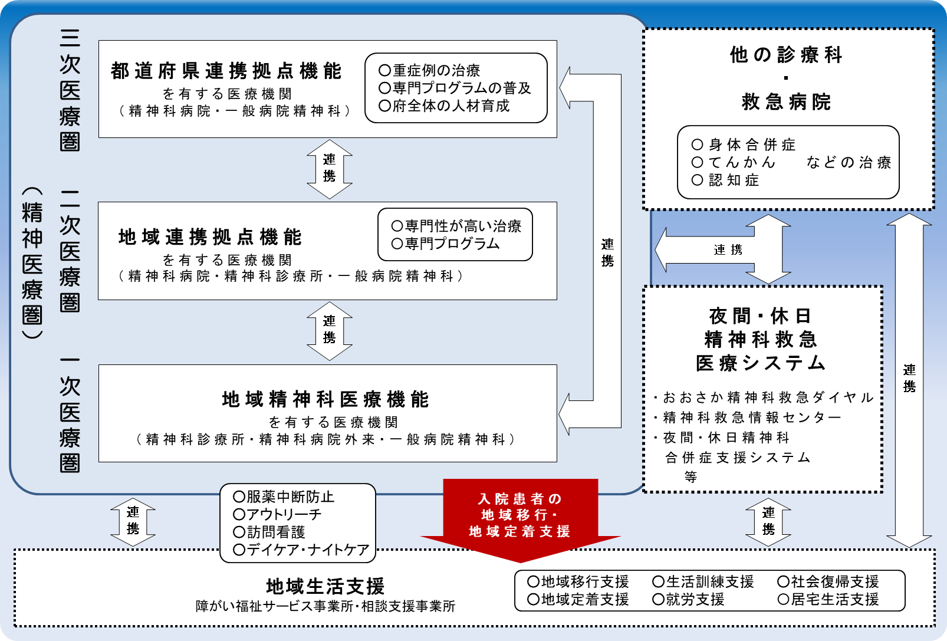

２．精神疾患医療の現状と課題
◆大阪府における精神保健福祉手帳所持者数、通院医療費公費負担患者数は増加が続いており、二次医療圏ごとに多様な精神疾患に対応できる医療機能を明確化するとともに、身体科との連携も含め、連携体制の充実が必要です。

◆依存症が疑われる人の推計数に対して治療を受けている人は少なく、アルコール、薬物、ギャンブル等依存症の人が地域で受診できる、治療可能な医療機関の増加を図るとともに人材の養成を図る必要があります。

◆夜間・休日精神科救急医療システムとして、府民からの相談窓口、精神科救急医療受診にかかる調整窓口、措置診察の受付窓口、合併症支援システムがありますが、合併症支援システムについては、さらに利用しやすいシステムにするために改善を図る必要があります。

（１）精神疾患の罹患状況
【精神疾患患者数】
○大阪府における精神保健福祉手帳所持者数、通院医療費公費負担患者数は国と同様に増加傾向にあり、入院者数は減少傾向となっています。

○精神疾患患者数の内訳では、厚生労働省の令和２年患者調査による推計総患者数^{注1}によると、その他の精神及び行動の障がいが最も多く、次に神経症性障がい・ストレス関連障がい及び身体表現性障がい、気分障がいとなっています。
図表7-5-3 通院医療費公費負担患者数
図表7-5-2 精神保健福祉手帳所持者数

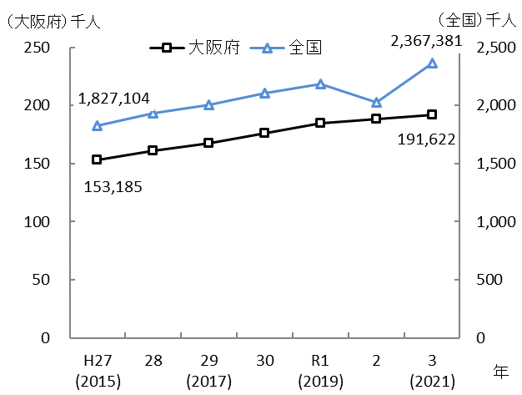
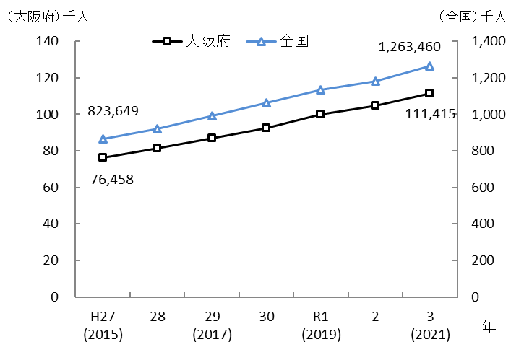
※全国の値は「精神保健福祉手帳交付台帳登載数」
大阪府の値は「精神保健福祉手帳所持者数」
出典 厚生労働省「衛生行政報告例」、
大阪府「こころの健康総合センター調べ」
※全国の値は「自立支援医療（精神障がい者・
児の精神通院医療）の給付決定件数」
大阪府の値は「自立支援医療（精神通院）受給者数」
出典 厚生労働省「福祉行政報告例」、
大阪府「こころの健康総合センター調べ」

注1 患者調査による推計総患者数：調査日現在において、継続的に医療を受けている者（調査日には医療施設で受療していない者を含む。）の数を次の算式により推計したものです。
総患者数＝入院患者数＋初診外来患者数＋再来外来患者数×平均診療間隔×調整係数（6/7）

図表7-5-5 主たる精神疾患の患者数（令和2年）
図表7-5-4 入院患者数

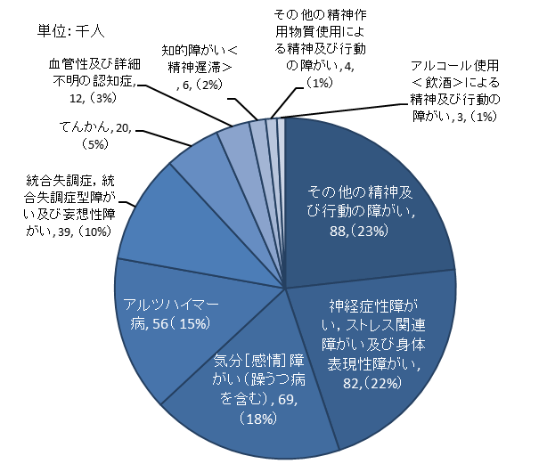
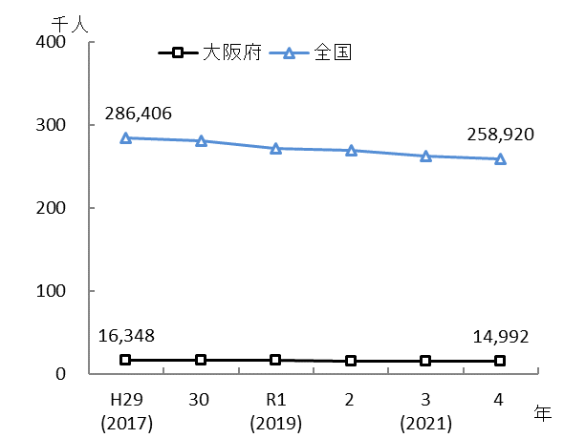
出典 国立精神・神経医療研究センター「精神保健福祉資料」
大阪府「精神科在院患者調査」
出典 厚生労働省「患者調査」

【精神科入院患者の状況】
○大阪府における入院患者数を年齢階級別にみると70歳代が最も多く、60歳以上の割合が半数を占めています。これは、認知症（症状性を含む器質性精神障がい）が入院患者全体の3割弱を占めることや、入院患者の5割を占める統合失調症の約6割が60歳以上であることなどによると考えられます。

○また、入院形態別にみると医療保護入院の割合が半数を超えています。

図表7-5-7 疾患名別患者数（令和４年）
図表7-5-6 年齢階級別患者数（令和４年）
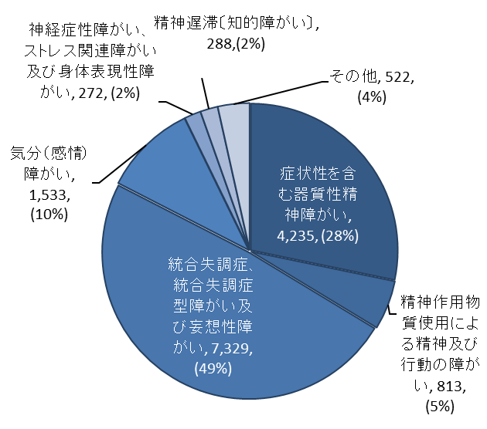
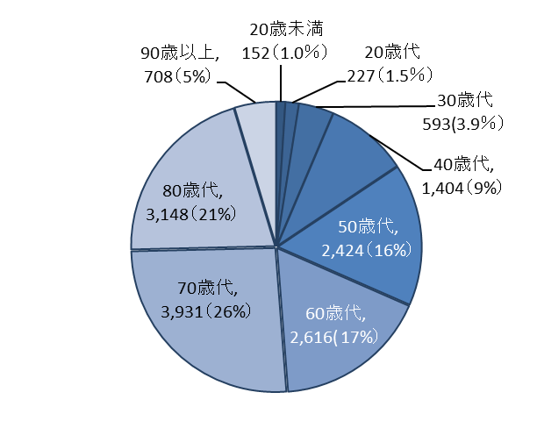

出典 大阪府「精神科在院患者調査」

図表7-5-8 統合失調症、統合失調症型障がい及び
妄想性障がいの年齢区分別患者数（令和４年）
図表7-5-9 入院形態別患者数（令和４年）

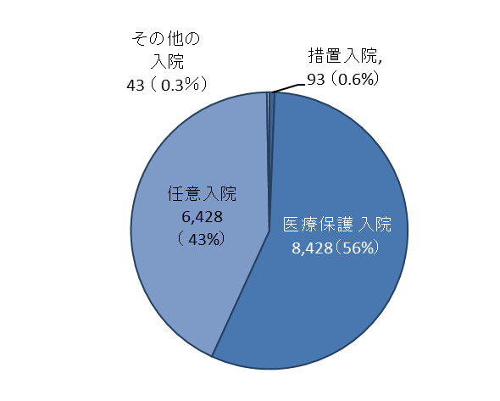
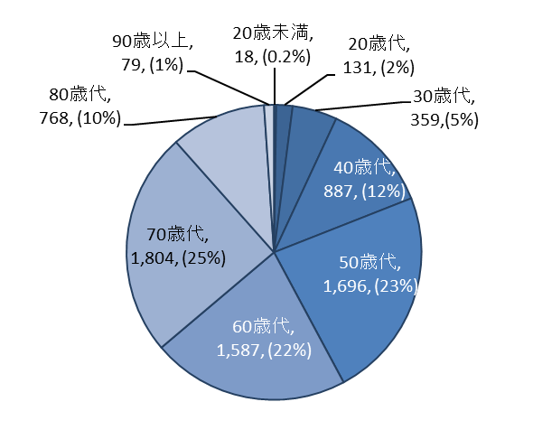
出典 大阪府「精神科在院患者調査」

【自殺者の推移】
図表7-5-10 自殺者数
○大阪府の自殺者数は、ほぼ全国と同様の傾向
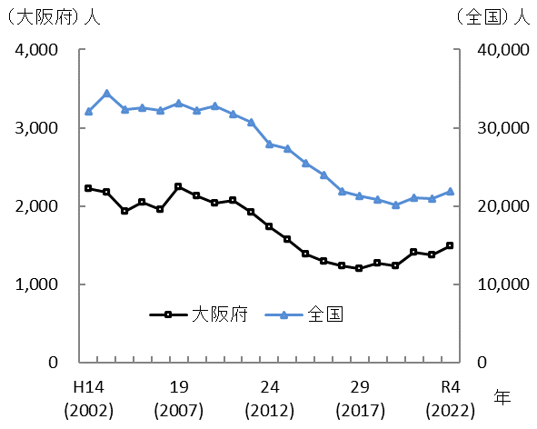
で推移し減少傾向を維持していましたが、
令和2年は前年より増加しています。

○令和３年は減少したものの、令和4年は
1,488人と再び増加しています。自殺の背景
には様々な社会的要因が複雑に関係しており、
大阪府自殺対策推進計画に基づき、引き続き
総合的な自殺対策を推進する必要があります。
出典 警察庁及び大阪府警察本部「自殺統計」

（２）こころの健康に関する相談支援状況
○大阪府内の保健所（大阪市は保健福祉センター、堺市・東大阪市は保健センター）のこころの健康相談は、令和３年度相談実数で12,356件、訪問実数は3,960件、相談延べ数は107,409件、訪問延べ数は12,605件となっています。保健所等における相談・訪問数は平成30年度以降減少傾向にあります。

図表7-5-11 保健所等の精神保健相談及び訪問実施状況
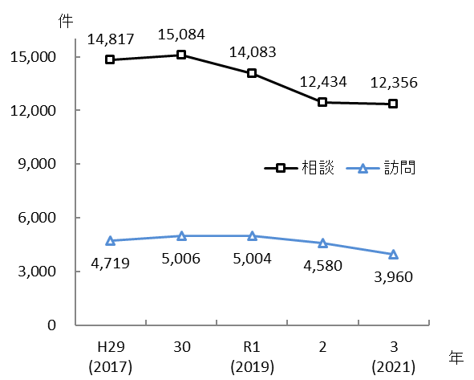
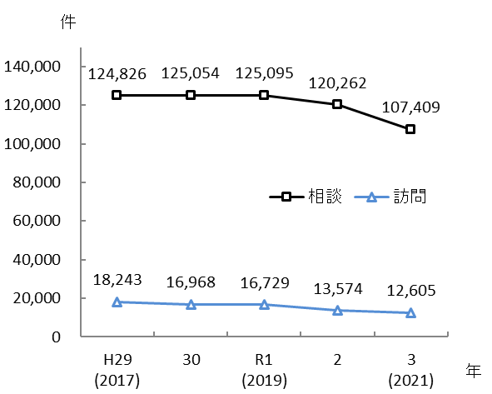
（実数）
（延べ数）
出典 大阪府「地域保健課調べ」
※大阪市は保健福祉センター、堺市・東大阪市は保健センター、大阪府・高槻市・豊中市・枚方市は保健所の実績を合算。
匿名の電話相談は含まない。

【精神保健福祉センター】
○大阪府こころの健康総合センター、大阪市こころの健康センター、堺市こころの健康センターの3施設があり、地域精神保健福祉活動の総合的かつ中核的な機関として、精神保健及び精神障がい者の福祉に関する知識の普及、調査研究及び複雑困難な相談指導等の事業を行うとともに、保健所、市町村その他精神保健福祉関係機関に対し、技術指導、技術援助を行っています。
図表7-5-12 精神保健福祉センター実施の
電話相談件数
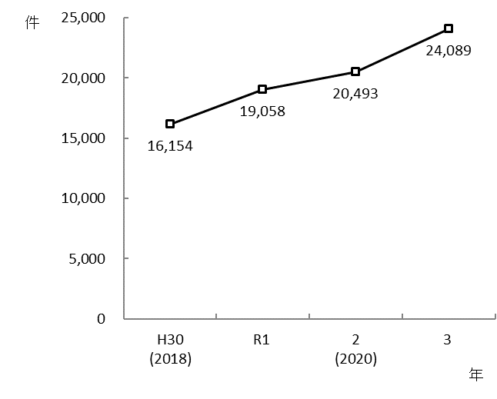
○それぞれの精神保健福祉センターで実施して
いる電話相談の合計件数^{注1}は、令和３年度は
24,089件となっており、増加傾向となって
います。

出典 大阪府「地域保健課調べ」
（３）精神科医療機関等の現状
○府内で精神科医療を行う病院（精神病床あり）は59施設、精神科医療を行う病院（精神病床なし）は43施設、精神科治療を行う診療所は522施設となっています。平成29年より精神科医療を行う病院（精神病床あり) は２施設減少しており、 精神科医療を行う病院（精神病床なし）は２施設、精神科治療を行う診療所は68施設、それぞれ増加しています。
注1 電話相談の合計件数：「こころの電話相談」（大阪府）、「こころの悩み電話相談」（大阪市）、「こころの電話相談」（堺市）、「こころの健康相談統一ダイヤル」（大阪府、大阪市、堺市各実施）、「新型コロナこころのフリーダイヤル」の相談件数の合計です。

図表7-5-13 精神科医療を行う病院数（令和４年）
図表7-5-14 精神科医療を行う診療所数（令和４年）
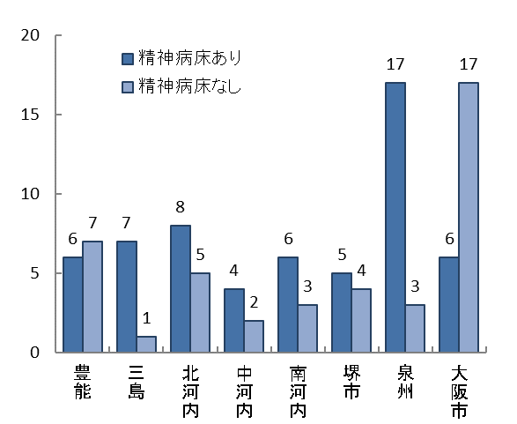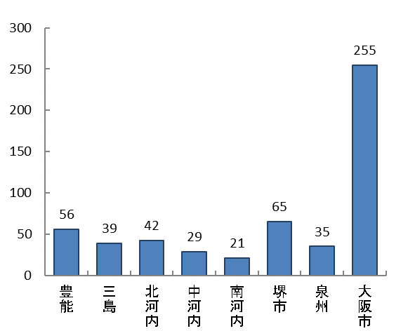
出典 大阪府「こころの健康総合センター調べ」
【精神病床数】
○府内における精神病床（許可病床数）は、令和４年6月30日現在17,843床です。
平成27年より1,061床減少しています。
図表7-5-15 精神病床の種類（令和４年６月30日現在）
出典 国立精神・神経医療研究センター「令和４年度精神保健福祉資料」

（４）多様な精神疾患等に対応できる医療機関の明確化
○本計画では、「良質かつ適切な精神障害者に対する医療の提供を確保するための指針」を踏まえて医療機関の役割分担や医療機能を整理し、多様な精神疾患等ごとに役割を明確化し、都道府県連携拠点や地域連携拠点を担う医療機関及び地域精神科医療機関を定めています。

【都道府県連携拠点医療機関】
○都道府県連携拠点医療機関は、例として統合失調症は25施設、認知症は24施設、うつ病が16施設（令和4年10月1日現在）となっていますが、拠点に求められる機能をより明確化し、統合失調症28施設、認知症は25施設、うつ病は14施設（令和6年4月1日予定）となります（図表７-5-32参照）。

【地域連携拠点医療機関】
○地域連携拠点医療機関は二次医療圏ごとに定めており、例として、統合失調症は102施設、認知症は68施設、うつ病が32施設（令和4年10月1日現在）となっていますが、統合失調症は95施設、認知症は71施設、うつ病は36施設（令和6年4月1日予定）となります。

【地域精神科医療機関】
○地域精神科医療機関は、例として統合失調症は453施設、認知症は385施設、気分障がいが527施設となっており、それぞれ増加しています。
図表7-5-16 地域連携拠点医療機関数
（令和６年４月１日予定）
図表7-5-17地域精神科医療機関数
（令和５年２月１日現在）
出典 大阪府「地域保健課調べ」
出典 大阪府「こころの健康総合センター調べ」

○子どもの心診療ネットワーク事業、てんかん地域診療連携体制整備事業においては、身体科、小児科も含めた子どもの心の診療機関マップ、てんかん診療医療機関検索サイトを作成しています。登録医療機関数は子どもの心の診療機関マップ71機関（令和4年度）、てんかん診療医療機関検索145機関（令和4年度）となっており、登録医療機関は増加しています。

○多様な精神疾患等に対応できる医療機関の構築に向け、医療機関の連携を図るべく圏域ごとに協議を行っていますが、アルコール依存症・うつ・てんかん・高次脳機能障がい・摂食障がい・認知症など身体科との連携が高い疾患についてのさらなる連携推進が求められます。

○地域体制の構築や医療機関連携の推進を図るために、都道府県連携拠点・地域連携拠点の医療機能の情報の活用を図る必要があります。

（５）難治性精神疾患の治療の医療機関
○大阪府内で難治性精神疾患の治療薬である治療抵抗性統合失調症治療薬（クロザピン）を使用できるとして公表されている医療機関は、令和５年３月2日現在、28施設（豊能４か所、三島５か所、北河内５か所、中河内３か所、南河内3か所、堺市３か所、泉州1か所、大阪市4か所）、登録患者数は1,045人となっています。

○また、重篤な副作用への対応を行う「難治性精神疾患バックアップ拠点」として、関西医科大学総合医療センターを位置付けています。

○難治性精神疾患の治療が必要な人が治療を受けることができるよう、専門的治療の普及を図る必要があります。

（６）アルコール、薬物、ギャンブル等の依存症と治療医療機関
○アルコール依存症の状況等に関する国の調査によると、全国のアルコール依存症が疑われる人（AUDIT15点以上）の割合は2.9％と推計され、この結果を府の成人人口に当てはめると、約22万人と推計されます。また、同調査において、全国のアルコール依存症を有する人の割合は0.2%と推計され、府の成人人口に当てはめると、約2万人と推計されます（出典 平成30年「アルコール依存症の実態把握、地域連携による早期介入・回復プログラムに関する研究」AMED（国立研究開発法人日本医療研究開発機構））。

○薬物依存症については、府内におけるその他の精神作用物質使用による精神及び行動の障がいの患者推計数は4,000人となっています（出典 厚生労働省 令和2年「患者調査」）。

○府内における過去1年以内にギャンブル等依存が疑われる人の割合（SOGS質問票を用いた得点が5点以上）は成人の1.9％で、府の成人人口に当てはめると約14万3千人と推計され、そのうちギャンブル等依存症に該当する人は約半数と推定されます。

○また、将来「ギャンブル等依存のリスクがある人」（SOGS質問票を用いた得点が３～４点）は成人の1.5％で、ギャンブル等依存が疑われる人と合わせた「ギャンブル等依存が疑われる人等」は3.4％となります（出典 令和4年11月実施大阪府実態調査）。

○アルコール、薬物、ギャンブル等の依存症は、病気に対する理解不足や偏見等により治療にむすびつきにくい、治療を担う医療機関等が少ない、治療や相談支援に関わる機関の支援スキルや相互連携体制が不足している等の課題があり、対応が必要です。

○府内では、依存症治療拠点機関は１施設、依存症専門医療機関は16施設あります。うち、アルコールは15施設、薬物は５施設、ギャンブル等は7施設です。平成29年度より、アルコールは12施設、薬物は３施設、ギャンブル等は５施設増加しています。

○依存症の診察のできる医療機関（地域精神科医療機関）は、アルコール109施設、薬物６１施設、その他依存症51施設（令和5年2月1日現在）となっており、平成29年度よりアルコール27施設、薬物５施設、その他依存症22施設とそれぞれ増加しています。なお、ギャンブル等依存症については25施設となっています。
図表7-5-18 依存症治療拠点機関（令和５年６月1日現在）

図表7-5-19 依存症専門医療機関（令和５年６月１日現在）

（７）認知症の医療の提供や支援体制の構築に向けた医療と介護の連携
○認知症疾患医療センターは府内に14施設あり、専門医療相談、鑑別診断、身体合併症・周辺症状の急性期対応、かかりつけ医との連携、患者・家族への介護サービス情報の提供と相談への対応、医療情報の提供等の介護サービスとの連携を行っています。
図表7-5-20 大阪府・大阪市・堺市指定の認知症疾患医療センター（令和５年４月１日現在）

○認知症の人やその家族を地域で支えるためには、医療サービスと介護サービスが相互に連携しながら、切れ目なく提供される必要があり、地域包括ケアシステムの構築を担う市町村は、専門医療機関や急性期病院等との連携が必要です。

○医療機関での早期診断・早期対応から退院後の在宅での生活に至るまでの適時・適切な医療、介護等の提供に向けた体制整備は依然として不十分であり、認知症疾患医療センターや認知症に対応する医療機関、急性期病院等から在宅生活への移行を円滑に結ぶ市町村域を超えた広域的な医療と介護の連携が求められています。

（８）地域移行・地域定着の推進
○精神障がいの有無にかかわらず誰もが安心して地域で生活できる地域共生社会を実現するために「精神障がいにも対応した地域包括ケアシステム」の構築をめざし、長期入院精神障がい者の地域移行・地域定着を推進しています。
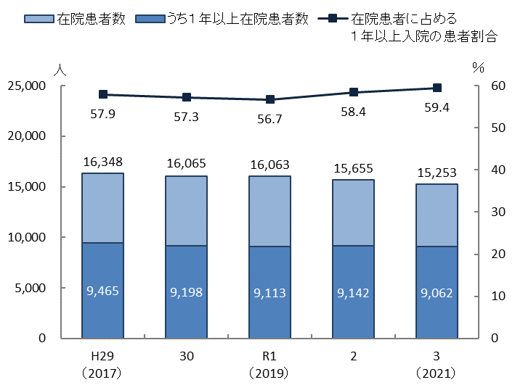
図表7-5-21 精神科在院患者の状況
出典 大阪府「精神科在院患者調査」

○大阪府においては、精神科への入院後3か月時点
図表7-5-22 入院後の退院率
で65％台、1年時点で89％台の患者が退院して
いる一方で、1年以上の在院患者の割合は入院者
全体の57～59％を占めており、在院期間は短期
間と長期間で二層化しています。
図表7-5-23 精神病床からの退院後１年
以内の地域における平均生活日数

○入院が新たに長期化することを防ぐためには、入院
した時点から地域の支援が途切れることがないよう
留意していく必要があります。
出典 厚生労働省「精神保健福祉資料」

○精神病床からの退院後1年以内の地域における平均生活日数^{注１}は、平成30年度で325.1日となっていますが、安心してその人らしい地域生活を送るためには、まずは地域における基盤が整備される必要があり、容態が不安定となった場合等にいつでも安心して受診できる医療が身近にあるとともに、生活の場や日常的な生活支援等が包括的に提供されることが重要です。

注1 精神病床からの退院後１年以内の地域における平均生活日数：精神病床から地域に退院した１年以内在院の患者の、退院後の１年間の地域での生活日数の合算を退院者の総数で除したものをいいます。

（９）新興感染症の発生・まん延時における体制
○新興感染症の発生・まん延時においても、感染による身体悪化と精神症状それぞれの状態に応じた必要な入院が確保できるよう、精神科救急システムの活用、精神科をもつ三次救命救急センター等と連携等も含めた体制構築が必要です。

○新興感染症の発生から感染症法に基づく発生の公表前までの発生早期の段階においては、感染症病床を有する感染症指定医療機関において、発生の公表後は、これら感染症指定医療機関に加え、感染症法に基づく第一種協定指定医療機関（入院・精神疾患対応可）を中心に、感染症に感染した精神疾患患者に対応していくこととなります。

新興感染症の発生・まん延時における体制の全般については、「第７章第８節 感染症（新興感染症発生・まん延時における医療含む）」を参照。

図表7-5-24 精神病床を有する医療機関における第一種協定指定医療機関（入院・精神疾患対応可）
（令和６年３月８日時点）

※精神病床を有する医療機関以外の協定指定医療機関（精神疾患対応可）を除く

○精神病床を有する医療機関については、公立病院及び地域医療支援病院の全てが第一種協定指定医療機関となっており、特に、流行初期期間は、第一種協定指定医療機関となっていないその他の医療機関において、感染症患者以外の精神疾患患者受入れ機能を平時よりも強化することが求められます。

○新興感染症の発生・まん延時における精神疾患に関する医療体制を確保するには、各地域において、協定締結状況を踏まえた各医療機関の具体的な役割分担等について、事前に協議しておくことが重要です。

（10）精神科病院入院患者の適正な医療及び保護の確保
○安心して地域で生活をするためには、入院が必要となった際に安心して医療が受けられることが必要です。精神科病院に入院する患者の適正な医療及び保護を確保するため、精神医療審査会を設置し、精神病床を有する病院の医療保護入院者の入院届等の審査や、入院者からの退院・処遇改善請求の審査を行っています。

○精神科病院入院患者の人権尊重を基本とした適正な医療提供と処遇の向上を図るため、病院に立ち入り、入院患者の症状や処遇について調査し、必要な指導を行う精神科病院実地指導を行っています。

○精神保健福祉法の改正（令和6年4月1日施行）により、医療保護入院の入院期間の法定化、虐待の通報窓口の設置が義務付けられたことから、入院期間の更新については、その必要性について速やかに審査を行うとともに、虐待の早期発見、再発防止のためのさらなる取組を行うなど、よりよい精神科医療の提供に向けた推進が必要です。

（11）精神科緊急・救急医療体制
○夜間・休日において症状が急変した時も、安心して医療にかかれるよう精神科救急医療の体制の構築を図っています。

【精神科救急拠点病院】
○府内で夜間・休日の精神科救急拠点病院（輪番病院）となっている病院は34施設（令和５年４月1日現在）となっており、平成29年度より１施設増加しています（豊能3か所、三島4か所、北河内４か所、中河内4か所、南河内4か所、堺市３か所、泉州11か所、大阪市１か所）。

【大阪府夜間・休日精神科救急システム】
○精神科の救急医療に対応するため、大阪府、大阪市及び堺市は共同で、府民からの相談窓口である「おおさか精神科救急ダイヤル」、精神科救急医療受診にかかる調整窓口である「おおさか精神科救急医療情報センター」、「夜間・休日措置診察受付窓口」、「精神科合併症支援システム」を「大阪府夜間・休日精神科救急システム」として運営しています。

図表7-5-25 大阪府夜間・休日精神科救急システム（概要図）
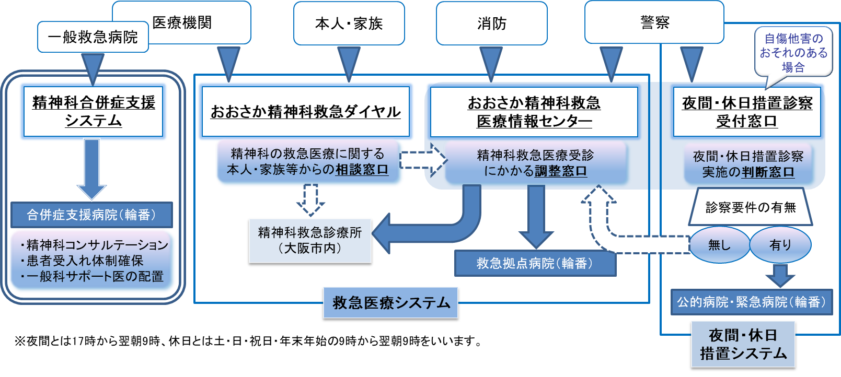

○救急医療システムによる精神科救急拠点病院への入院者数は年により増減があり、令和４年度は1,493人でした。緊急措置入院者数は平成28年度以降増加傾向です。

○警察、救急隊、おおさか精神科救急ダイヤルから依頼のあった夜間・休日に精神科救急医療を必要としている人に対し、救急拠点病院（輪番）への受診及び入院受入れの調整を行っています（令和４年度おおさか精神科救急情報センター利用件数（大阪市・堺市含む）は 2,660件）。

○府民からの相談窓口である「おおさか精神科救急ダイヤル」への受診相談のうち、緊急性の高いものは、おおさか精神科救急医療情報センターへつないで受診・入院先を調整しています。受入れ病院決定までに要する平均時間は、1時間15分（平成28年度）でしたが、57分（令和4年度）と短くなっており、1時間以内での対応が可能となりました。
図表7-5-27 精神科救急医療情報センター依頼元
（令和４年度）
図表7-5-26 精神科救急拠点病院への
入院者数・緊急措置入院者数
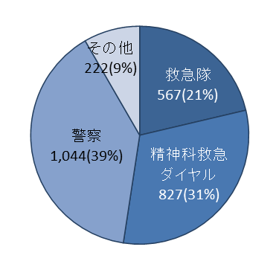
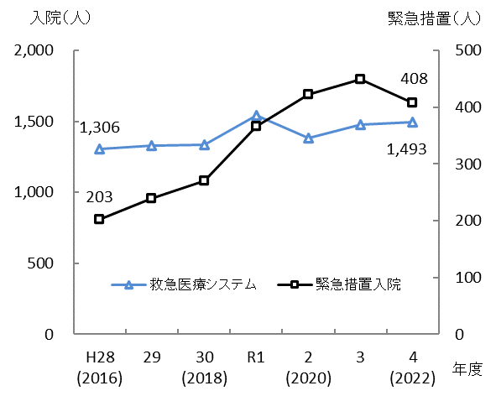

出典 大阪府「こころの健康総合センター調べ」
【夜間・休日精神科合併症支援システム】
○精神科病院（合併症支援病院）において、精神・身体合併症患者を受入れた二次救急病院等に対して、電話コンサルテーションを実施するとともに、身体的な処置を終えた患者のうち、精神科治療が必要な患者について受入れ等を行っています。

○府内で夜間・休日の精神科合併症支援病院となっている病院は16施設（豊能3か所、三島1か所、北河内１か所、中河内１か所、南河内３か所、堺市2か所、泉州5か所。令和５年4月1日現在）となっており、平成29年の19施設から減少していますが、精神科合併症支援病院の体制確保（２施設/日）は維持できています。

○夜間・休日精神科合併症支援システムの利用件数は、令和3年度は188件でしたが、令和4年度は168件となっています。また、システムを利用した二次救急医療機関は令和3年度は70施設でしたが、令和4年度は57施設と利用件数と利用医療機関ともに減少しています。二次救急医療機関等へさらなる周知が必要となります。

（12）患者の受療動向（令和３年度 国保・後期高齢者レセプト）
【外来患者の受療動向】
○外来において、大阪府内に住所を有する患者の総レセプト件数（3,407,258件）のうち、府外の医療機関における算定件数は81,561件、また、大阪府内に所在する医療機関の総レセプト件数（3,484,844件）のうち、府外に住所を有する患者の算定件数は159,147件となり、77,586件の流入超過となっています（出典 厚生労働省「データブック」）。

○二次医療圏において、圏域外への患者流出割合は10％程度から30％程度となっており、圏域内の自己完結率は高くなっていますが、豊能、三島、北河内、中河内、南河内、泉州二次医療圏では、流出超過となっています。

図表7-5-29 圏域における外来患者の「流入－流出」
（件数）
図表7-5-28 患者の受診先医療機関の所在地（割合）
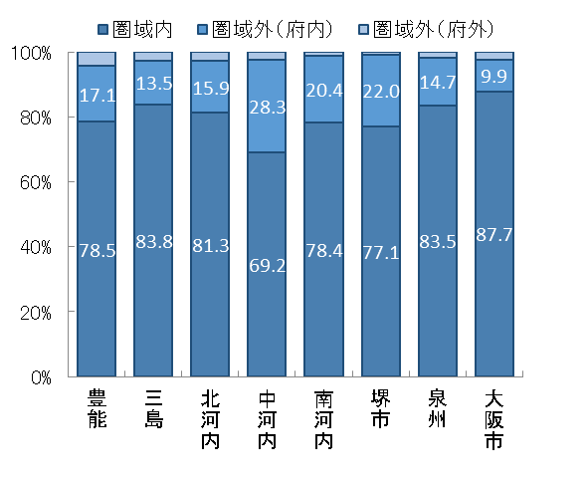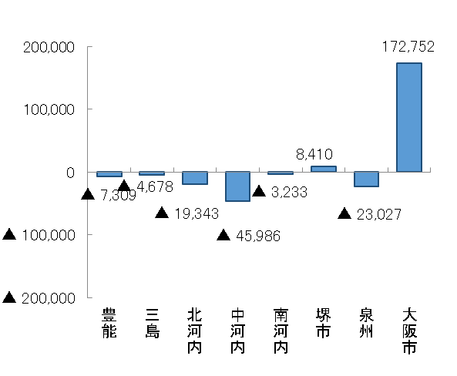
出典 厚生労働省「データブック」

【入院患者の受療動向】
○入院において、大阪府内に住所を有する患者の総レセプト件数（578,612件）のうち、府外の医療機関における算定件数は16,549 件、また、大阪府内に所在する医療機関の総レセプト件数（597,203件）のうち、府外に住所を有する患者の算定件数は35,140 件となり、18,591件の流入超過となっています（出典 厚生労働省「データブック」）。

○二次医療圏において、圏域外への患者流出割合は10％から50%程度となっており、圏域間での差が認められ、北河内、中河内、大阪市二次医療圏では、流出超過となっています。

図表7-5-31 圏域における入院患者の「流入－流出」
（件数）
図表7-5-30 患者の入院先医療機関の所在地（割合）
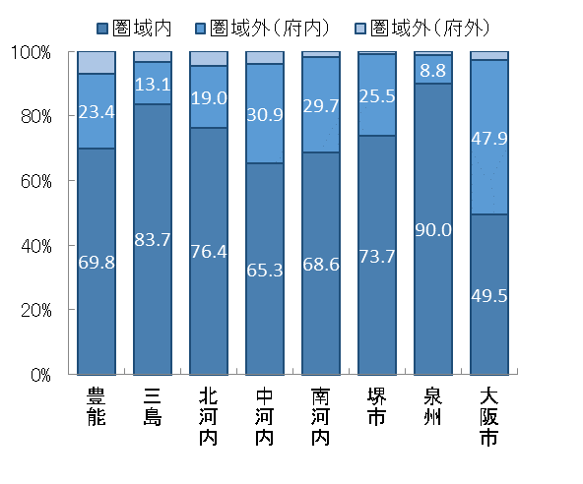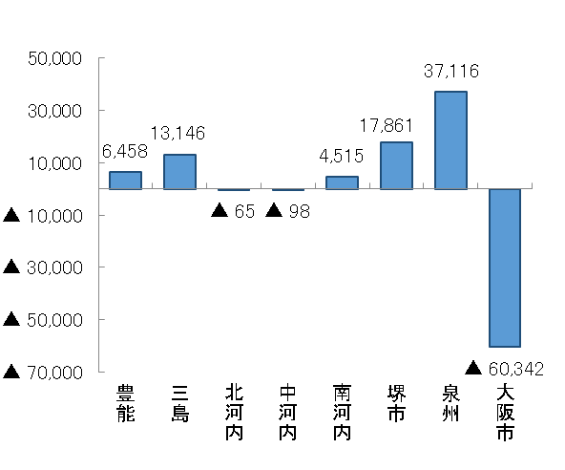
出典 厚生労働省「データブック」

３．精神疾患医療の施策の方向
【目的（めざす方向）】
◆精神疾患のある人が、住み慣れた地域で安心して自分らしい暮らしを送ることができる社会の実現

【目標】
◆多様な精神疾患に対応できる連携体制の充実
◆依存症の治療可能な医療機関の増加
◆認知症の人の支援に携わる人材の増加
◆長期入院者の減少、早期退院率の上昇、地域生活の維持
◆夜間・休日合併症支援システムを利用する二次救急医療機関等の増加

（１）多様な精神疾患等の対応
○多様な精神疾患等（統合失調症、認知症、児童・思春期精神疾患、うつ病、PTSD、依存症、てんかん、高次脳機能障がい、摂食障がい、成人の発達障がい、妊産婦メンタルヘルス等）に対応できる医療機関について、それぞれの医療機能を明確にするとともに、精神医療圏である二次医療圏において、役割分担・連携を推進します。
【具体的な取組】
・多様な精神疾患それぞれの都道府県連携拠点・地域連携拠点・地域精神科医療機関について、病病連携に活用できるよう医療機関等へ周知します。
・二次医療圏ごとの医療機関関係者等による協議の場である精神医療懇話会において、医療機能情報の活用、連携体制の構築を図ります。

○多様な精神疾患等やライフステージに対応した治療を地域で安心して受けることができるよう、医療体制や医療連携の状況を把握し、体制整備を進めます。
【具体的な取組】
・難治性精神疾患の治療が進むよう、治療抵抗性統合失調症治療薬（クロザピン）や閉鎖循環式全身麻酔の精神科電気けいれん療法（ｍETC）等の専門的治療の普及を図ります。
・アルコール依存症・うつ病・てんかん・高次脳機能障がい・摂食障がい・認知症など身体科との連携の必要が高い疾患が多くあることから、身体科における精神疾患への理解促進、連携体制の推進を図ります。
・こどもの心診療ネットワーク事業、てんかん地域診療連携体制整備事業、妊産婦こころの相談センター事業により、医療機関同士の連携体制を推進します。

○依存症に対する適切な治療を提供するため、医療提供体制の強化を図るとともに依存症の支援に関わる関係者の対応力の向上を図ります。
【具体的な取組】
・依存症について治療可能な医療機関を増やすとともに、人材の養成のための医療機関職員を対象とした専門的な研修を実施します。
・身体科を含めた医療機関が、必要に応じて依存症の専門医療機関につなぐことができるよう連携体制を促進します。

○医療と介護の広域的な連携をめざし、認知症支援に携わる人材の育成を図ります（高齢者計画における施策との有機的な連携）。
【具体的な取組】
・認知症サポート医養成研修、かかりつけ医・看護職員・歯科医師・薬剤師・病院勤務の医療従事者、病院勤務以外の看護師等を対象とした認知症対応力向上研修を実施し、認知症治療に携わる人材の育成を図ります。
・認知症疾患医療センターにおいて、二次医療圏毎に地域の保健医療・介護・福祉の関係者を対象とした研修を実施し、保健医療・介護・福祉の連携を図ります。
・認知症初期集中支援チームが安定的に稼働するために、認知症初期集中支援チームと認知症の人に関わる医療機関等との連携体制の充実を図ります。

（２）精神障がいにも対応した地域包括ケアシステムの構築
○地域で安心して自分らしい暮らしができるよう、医療・福祉・介護・住まい・社会参加・地域の助け合いが包括的に確保された「精神障がいにも対応した地域包括ケアシステム」構築のため、関係者間の協議を進めていきます。
【具体的な取組】
・「精神障がいにも対応した地域包括ケアシステム」の構築に向けて、大阪府・保健所圏域・市町村の協議の場の活用を図り、三層構造の支援体制による取組を進めていきます。
・新興感染症の発生・まん延時の状況に応じて必要な精神科医療を提供するための連携体制の構築を図ります。

○長期入院精神障がい者の精神科病院からの地域移行を推進し、退院後、再入院せず地域生活を送るための医療・福祉サービスを確保し、地域定着の推進を図ります。
【具体的な取組】
・より複合的な課題を持つ長期入院患者の退院をめざし、長期入院精神障がい者の退院支援に係る取組みを継続します。
・「精神障がいにも対応した地域包括ケアシステム」に係る協議の場を通じて、医療保健福祉連携を強化し、地域生活の定着を図ります。

○入院が必要になった際も安心して治療を受けることができるよう適切な医療及び保護の確保に努めます。
【具体的な取組】
・精神医療審査会において、入院届と入院期間の更新にかかる届けの審査及び退院・処遇改善請求の審査を行います。
・入院治療を受けている、医療機関の外の者との面会交流が途絶えやすくなる医療保護入院者等を中心に入院者支援訪問員の派遣を行います。
・入院患者への虐待を発見した際の通報窓口を設置し、早期発見、再発防止に取組みます。

○夜間・休日において症状が急変した時も、安心して医療にかかれるよう夜間・休日精神科救急医療システムを安定的に運用するとともに、そのうち合併症支援システムについては、身体科、精神科それぞれの症状に合った必要な医療を受けることができるシステムの運用をめざします。
【具体的な取組】
・夜間・休日精神科救急医療システムを安定的に運用できるよう、課題整理を行い、救急体制の充実を図ります。
・身体科治療が優先される場合、身体科・精神科共に治療が必要な場合、精神科転院後に身体科が悪化した場合など、それぞれの症状に合った必要な医療を受けることができるよう、システムを運用していきます。

施策・指標マップ

目標値一覧

分類  B：目標 | 指 標 | 対象  年齢 | 現 状 |  | 目標値
分類  B：目標 | 指 標 | 対象  年齢 | 値 | 出典 | 2026年度  （中間年） | 2029年度  （最終年）
B | 情報検索サイトの医療機関向けページへのアクセス数 | － | － | 大阪府「地域保健課調べ」 | 増加 | 増加
B | 子どもの心の診療機関マップ登録医療機関数 | － | 71施設  （令和４年度） | 大阪府「地域保健課調べ」 | 増加 | 増加
B | てんかん診療医療機関検索サイト登録医療機関数 | － | 145施設  （令和４年度） | 大阪府「地域保健課調べ」 | 増加 | 増加
B | アルコール専門医療機関における身体科からの紹介数 | － | － | 大阪府「地域保健課調べ」 | 増加 | 増加
B | 依存症の診察ができる医療機関数 | － | ①アルコール109施設  ②薬物61施設  ③ギャンブル等25施設  （令和４年度） | 大阪府「こころの健康総合センター調べ」 | ①増加  ②増加  ③60施設（令和７年度末） | ①増加  ②増加  ③第３期ギャンブル等依存症対策推進計画策定時に検討します
B | 認知症の人の支援に携わる人材の育成数 | － | 大阪府高齢者計画2024で評価します
B | 1年以上長期入院者（在院患者）数 | － | 9,062人  (令和３年) | 大阪府「精神科在院患者調査」 | 2026年６月末時点での  1年以上長期入院患者数8,193人 | 第８期障がい福祉計画策定時（2026年度）に検討します
B | 精神病床における早期退院率  （①入院後3か月、②入院後6か月、③入院後1年） | － | ① 65.3％  ② 82.3％  ③ 89.3％  （平成30年度） | 厚生労働省  「精神保健福祉資料」 | ① 68.9％  ② 84.5％  ③ 91.0％ | 第８期障がい福祉計画策定時（2026年度）に検討します
B | 精神病床からの退院後1年以内の地域における平均生活日数 | － | 325.1日  （平成30年度） | 厚生労働省  「精神保健福祉資料」 | 325.3日 | 第８期障がい福祉計画策定時（2026年度）に検討します
B | 夜間・休日合併症支援システムを利用する二次救急医療機関等の機関数 | － | 57施設  （令和４年度） | 大阪府「地域保健課調べ」 | 増加 | 増加

多様な精神疾患等に対応できる都道府県連携拠点医療機関
令和６年４月１日予定

※大阪市二次医療圏については、次ページに掲載しています。

大阪市二次医療圏
令和６年４月１日予定

図表7-5-32 都道府県連携拠点医療機関名と対応できる精神疾患等（令和６年４月１日予定）

第６節 救急医療
１．救急医療について
（１）救急医療の分類
○救急医療は、主に入院が不要な軽症患者を診療する休日・夜間急病診療所等の初期救急医療、入院治療を必要とする中等症・重症救急患者の医療を担当する二次救急医療、二次救急医療機関では対応できない重篤な救急患者に対し高度な医療を総合的に提供する三次救急医療（救命救急センター・高度救命救急センター）に分類されます。

（２）傷病者の搬送及び受入れの実施に関する基準の策定とICTの活用
○平成21年5月に消防法（昭和23年法律第186号）が改正され、都道府県に、傷病者の搬送及び受入れの実施に関する基準（以下「実施基準」といいます）の策定と、実施基準にかかる協議、調整等を行う協議会の設置等が義務付けられました。これを受け、大阪府では平成22年度に大阪府救急医療対策審議会の答申を経て、実施基準を策定しました。

○また、ICTを活用した病院選定や病院搬送前から病院搬送後の患者データを収集・分析し、救急医療体制の検証や質の向上につなげるために大阪府救急搬送支援・情報収集・集計分析システム（ORION：Osaka emergency information Research Intelligent Operation Network system）を平成25年1月から運用しています。

２．医療機関に求められる役割
（１）初期救急医療機関
○救急医療の必要な患者に対し、外来診療を提供すること
○病態に応じて速やかに患者を紹介できるよう近隣の医療機関や精神科救急医療体制等と連携していること

（２）二次救急医療機関
○救急医療を要する傷病者のために優先的に使用される病床または専用病床を有すること
○救急隊による傷病者の搬送に容易な場所に所在し、かつ、傷病者の搬入に適した構造設備を有すること
○高齢者救急をはじめ、地域で発生する救急患者の初期診療と入院治療を主に担うこと
○初期救急医療機関や精神科救急医療体制等と連携していること
○三次救急医療機関や、回復期病床・慢性期病床を有する医療機関等と、患者を受入れる際に必要な情報や受入可能な時間帯、搬送方法等についてあらかじめ共有しておくこと

（３）三次救急医療機関
○重症外傷の患者等、二次救急医療機関では対応できない複数の診療科にわたる重篤な救急患者に対し、高度な医療を提供すること
○圏域の救急医療向上のために二次救急医療機関や消防機関等と連携し、実施基準や救急隊活動の検証・改善、受入体制の充実等に取組むこと
○二次救急医療機関や、回復期病床・慢性期病床を有する医療機関等と、患者を受入れる際に必要な情報や受入可能な時間帯、搬送方法等についてあらかじめ共有しておくこと
○医学的な観点からだけを考えれば必ずしも救命救急センターへの搬送の適応とならない患者も含めて、文字通り「最後の砦」として救急医療体制全体をサポートすること
○高度救命救急センター等の地域の基幹となる救急医療機関は、平時から、重症外傷等の特に高度で専門的な知識や技術を要する患者へ対応可能な医師・看護師等の人材の育成・配置、院内の体制整備を行い、地域における重篤患者を集中的に受け入れる役割を担うこと。また、厚生労働省が実施する外傷外科医等養成研修事業を活用して、テロ災害発生時等における銃創や爆傷等にも対応ができる体制を構築すること

３．救急医療の体制
○大阪府では、市町村と連携・役割分担しながら、初期救急は市町村、二次救急は大阪府と各二次医療圏の市町村、三次救急は大阪府が医療機関・消防機関等の協力を得ながら救急医療体制を確保しています。

○また、大阪府では、消防法に基づき救急隊が搬送する患者の治療をする医療機関として「救急告示医療機関」の認定を行っており、二次及び三次に区分し、それぞれの医療機関の機能に応じた認定基準を定めています。

○本計画では、救急告示医療機関（三次）を三次救急医療機関として、救急告示医療機関（二次）及び特定科目（眼科・耳鼻咽喉科）における初期救急医療機関からの後送医療機関を二次救急医療機関として位置付けることとします。

○さらに、病院前救護の担い手である救急隊の質を向上させる取組であるメディカルコントロール（MC）体制を活用して、適正な搬送先の選定と円滑な救急搬送受入体制の充実に努めています。
図表7-6-1 救急医療の体制のイメージ図

４．救急医療の現状と課題
◆高齢化の影響で救急搬送患者は増加していくことが見込まれ、救急医療機関の質を担保しつつ、救急医療体制を確保する必要があります。

◆人生会議（ACP）を踏まえた高齢者の救急医療について、医療関係者のみならず、福祉関係者や消防関係者等の間で意見交換を行い、心肺蘇生を望まない心肺停止患者の意思を尊重した取組を進める必要があります。

◆高度な診療技能と充実した医療体制を必要とする熱傷診療については、集約化を図る等、救命救急センターの機能分化と連携を検討する必要があります。

◆新興感染症の発生・まん延時において、感染症対応と通常の救急医療を両立できるような体制を確保する必要があります。

◆限られた救急医療資源を有効に活用していくため、府民に対する救急医療の適正利用を啓発していく必要があります。

（１）救急搬送
【救急搬送患者】
○大阪府の令和４年中の救急搬送人員は540,066人で全救急搬送人員の約７割を民間医療機関が受入れています。また、全救急搬送人員の59.6％を高齢者が占めています。

○救急搬送人員は、新型コロナウイルス感染症の感染拡大に伴う行動抑制等により一時的に減少していますが、全国、大阪府ともに搬送人員は増加傾向にあり、高齢化の影響でさらに増加するものと見込まれます。このため、医療機関と介護施設等との連携を進めていく必要があります。
図表7-6-2 救急搬送人員
大阪府
全国
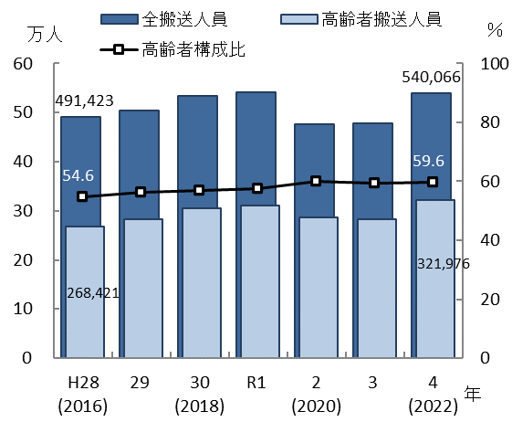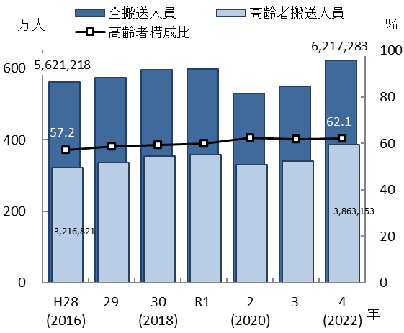
出典 総務省消防庁「救急救助の現況（Ⅰ 救急編）」
【救急搬送患者の疾病】
○救急搬送の疾病分類別人員の割合をみると、全国、大阪府ともに上位３位を呼吸器系、消化器系及び心疾患が占めています。また、大阪府の高齢者の救急搬送における疾病別人員の割合においてもおおむね全国と同様の疾病が上位を占めています。

図表7-6-3 救急搬送における急病疾病分類別人員（令和４年）
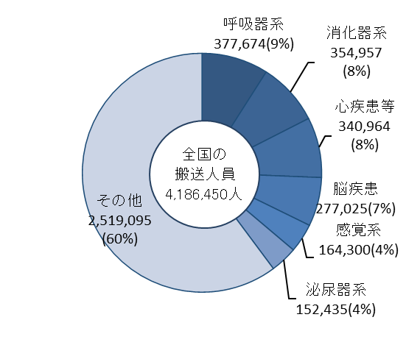
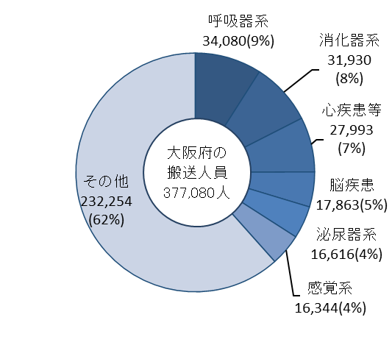
大阪府
全国

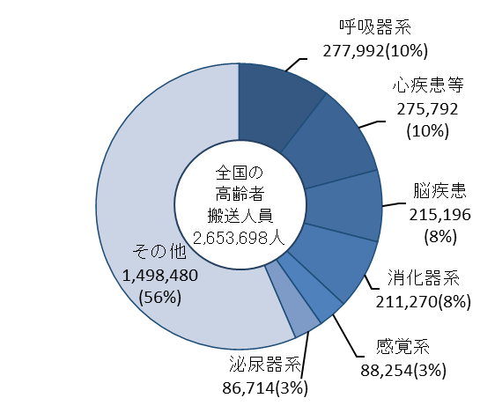
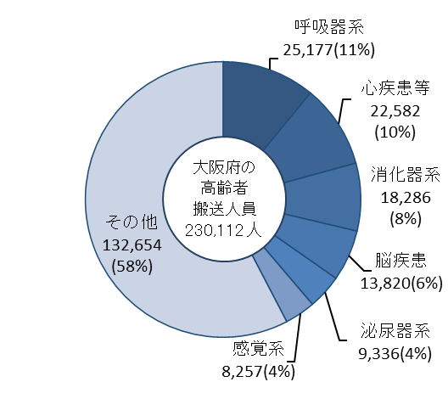
全国（高齢者のみ）
大阪府（高齢者のみ）

※救急搬送における急病のみで交通事故や一般負傷等は含まない
出典 総務省消防庁「救急救助の現況（Ⅰ 救急編）」

○救急搬送人員に占める軽症患者^{注１}の割合は、全国的に低下傾向にあります。これは、救急医療の適正利用に関する啓発の効果も一定あるものの、入院率の高い高齢者の救急搬送が増えていることが理由であると言われています。

注1 軽症患者：総務省消防庁の定義により、診療の結果、入院の必要がなかった患者をいいます。

図表7-6-4 救急搬送人員に占める軽症患者
の割合
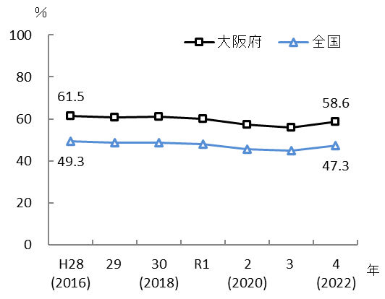
○全国と大阪府を比較すると、令和４年中の軽症患者の占める割合が、全国の47.3％に比べて大阪府は58.6％と高くなっています。全体の救急搬送人員が年々増加するなか、限られた救急医療資源を有効に活用していくためには、引き続き府民に対する救急医療の適正利用、適切な医療機関への受診を啓発していく必要があります。
出典 総務省消防庁「救急救助の現況（Ⅰ 救急編）」

○軽症患者のなかには不要不急の患者もいる一方で、ぜん息等早期に医師が診療することで入院・重症化を防げるケースもあります。このため、救急医療の適正利用の観点から、「救急車を呼ぶべきか」といった電話相談（救急安心センターおおさか（#7119））や、緊急度を判定するための一般向けアプリケーションの利用促進を図る必要があります。

【救急搬送困難事案】
○医療機関が多数ある都市部は、救急隊が病院へ受入れを要請する回数（受入要請機関数）が全国平均よりも多くなる傾向があります。
図表7-6-5 救急搬送困難事案件数と
全救急搬送事案に占める割合
※搬送困難事案＝医療機関への受入れ照会回数4回以上
かつ現場滞在時間30分以上の事案
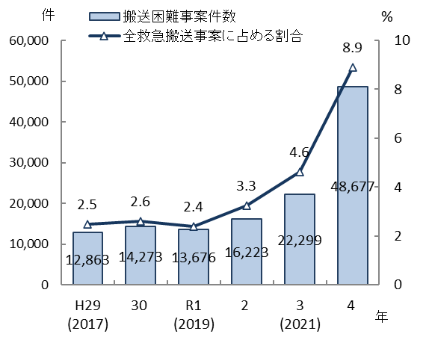
○大阪府ではメディカルコントロール等による救急搬送体制の構築や、救急患者受入コーディネート事業注1、夜間・休日精神科合併症支援システム注2等により、救急隊が搬送先選定に時間を要する事案の抑制に取組んできましたが、新型コロナウイルス感染症の流行下において搬送困難事案が大きく増えました。
出典 大阪府「医療対策課調べ」

注1 救急患者受入コーディネート事業：搬送先選定が困難になっており、救急隊が入院治療を必要と判断した事案等について、三次医療機関のネットワークを活用し、搬送先医療機関の選定を行う事業をいいます。
注2 夜間・休日精神科合併症支援システム：精神科合併症患者（精神疾患と身体疾患を併せ持つ患者）を受け入れた二次救急医療機関や救命救急センターが、精神科病院（合併症支援病院）から精神科領域の電話コンサルテーションを受けることができ、身体的な処置を終えた患者のうち、精神科治療が必要な患者を精神科病院（合併症支援病院）につなぐことができるシステムをいいます（第７章第５節「精神疾患」参照）。

○今後、高齢化の影響により救急搬送患者の増加が見込まれることから、引き続き救急搬送困難事案の抑制に向けた対策を行うとともに、新興感染症の発生・まん延時においても迅速な救急搬送ができるような体制を確保する必要があります。
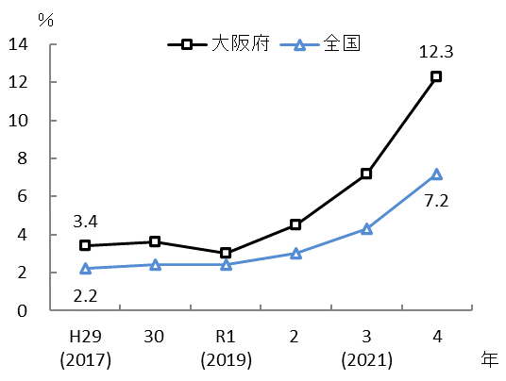
出典 総務省消防庁「救急搬送における医療機関の受入状況等実態調査」
図表7-6-7 救急搬送における現場滞在時間
30分以上の割合（重症以上の傷病者）
図表7-6-6 救急搬送における受入要請機関
４機関以上の割合（重症以上の傷病者）
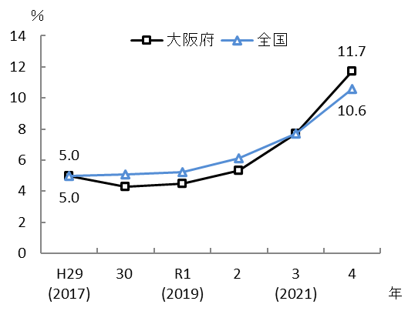

○重症以上の傷病者の受入要請機関数が11医療機関以上となる件数は新型コロナウイルス感染症の感染拡大に伴い、令和３年から大きく増加しています。
図表7-6-8 消防機関からの受入要請が11医療機関以上
となる件数（重症以上の傷病者）
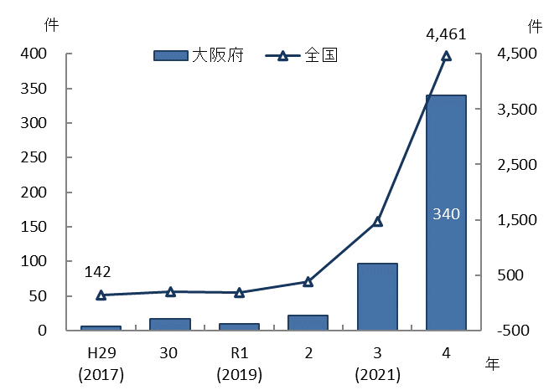

出典 総務省消防庁「救急搬送における
医療機関の受入状況等実態調査」

○救急隊が搬送先医療機関の選定に難渋する事案が発生しており、引き続き救急隊が適切な搬送を行えるよう事案の分析と対策が必要となっています。

○また、二次救急医療機関で対応可能な患者が、やむなく三救急次医療機関へ搬送される事案が発生しており、二次及び三次救急医療機関がそれぞれの役割を果たしていくことが求められます。
【居宅・介護施設の高齢者の救急医療】
図表7-6-9 高齢者の救急搬送発生場所の割合
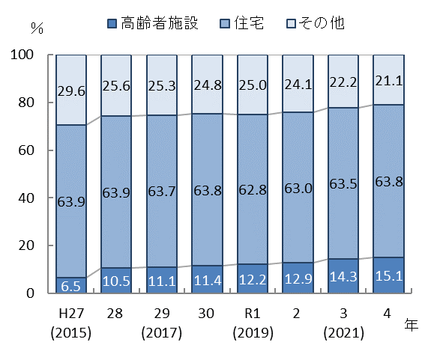
○高齢者の救急搬送は増加傾向にあり、令和４年中においては、321,976人と全救急搬送人員540,066人の約６割を占めています。また、高齢者の救急搬送の発生場所の割合は、住宅が6３％程度でおおむね横ばいですが、高齢者施設は増加傾向となっています。

○さらに、高齢者の救急搬送の増加に伴い、今後、本人の意思に沿わない救急搬送が増加することが懸念されていることから、高齢者やその家族が、人生の最終段階において本人がどのような医療を望むかについて日頃から話し合っておくことが重要です。
出典 大阪府「医療対策課調べ」

○また、消防機関においても、地域における地域包括ケアシステムや人生会議（ACP）に関する議論の場に参画しての情報共有や、心肺蘇生を望まない心肺停止患者への対応等について意見交換を行っていくことが求められています（令和元年11月８日消防救第205号消防庁救急企画室長通知）。

○人生会議（ACP）を踏まえた高齢者の救急医療について、医療関係者のみならず、地域の介護施設を含む福祉関係者や消防関係者等の間で意見交換を行い、心肺蘇生を望まない心肺停止患者の意思を尊重した取組を進める必要があります。

【救急医療用ヘリコプターを用いた救急医療体制の確保】
○大阪府では、救急医療体制の充実をめざして平成20年1月からドクターヘリの運航を開始し、平成25年4月に関西広域連合へ事業移管しています。現在、関西広域連合管内では、大阪府ドクターヘリ１機を含む計7機のドクターヘリが配置・運航されており、効果的かつ
効率的な運航体制について検討・検証されています。

○大阪府ドクターヘリは、大阪大学医学部附属病院を基地病院として、土日祝日を含む365日、午前8時30分から日没まで運用しています。今後とも、効果的・効率的な配備・運航について、関西広域連合と連携し、関西全体での広域救急医療の充実を図っていきます。

（２）救急医療提供体制
【初期救急医療体制】
○令和５年12月１日現在、府内では、８病院、37診療所が休日・夜間における初期救急医療（医科）を実施しています。

○眼科・耳鼻咽喉科については、大阪市救急医療事業団が運営する中央急病診療所（大阪市西区）において、休日昼間及び土曜日午後並びに365日準夜帯の診療を実施しています。

○歯科については、休日診療を大阪府歯科医師会附属歯科診療所をはじめ、市町村の休日急病診療所等22医療機関が実施し、夜間診療を大阪府歯科医師会附属歯科診療所が365日実施しています。

○在宅当番医制も含む初期救急医療体制は、外来診療によって救急医療を行う地域に最も密着した救急医療体制であり、今後の高齢者の増加を見据えて、二次救急医療機関や地域包括ケアシステムとの連携・充実についても、市町村や関係機関を中心に取組んでいく必要があります。

【二次救急医療体制】
○二次救急医療体制として、令和４年度末時点で府内の救急告示医療機関が283か所あり、救急患者に対応する受入体制を確保しています。
図表7-6-11 二次医療圏別救急告示医療機関（二次）
の数（令和４年度末）
図表7-6-10 救急告示医療機関（二次）の数
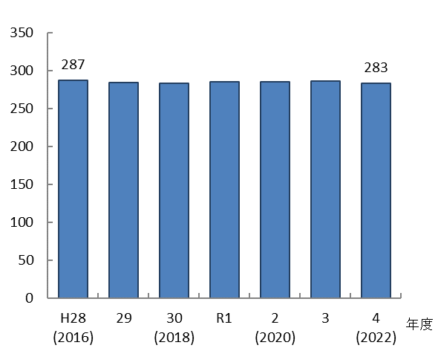
出典 大阪府「医療対策課調べ」

○眼科・耳鼻咽喉科については、大阪市中央急病診療所において診療できない患者を受入れるために、大阪府眼科医会、大阪府耳鼻咽喉科医会及び大阪府医師会の協力を得て、輪番制により二次救急受入協力病院（眼科33か所、耳鼻咽喉科31か所）を確保しています。
【三次救急医療体制】
図表7-6-12 大阪府内救命救急センターの
年間重症患者の主な疾病（16機関合計）
○令和５年１２月１日現在、大阪府内には救命救急センターが16か所（うち高度救命救急センター３か所）設置されており、すべての二次医療圏において1か所以上設置^{注1}されています。

○今後、高齢者の増加により全体の救急搬送患者の増加が見込まれるなか、救命救急センターは、その役割に応じた受入体制強化はもとより、二次医療圏全体の体制強化の役割を担っています。
出典 厚生労働省「救命救急センター
の充実段階評価における現況調」
○また、重症熱傷診療については、他の重症患者に比べ患者数が少ないことに加え、救命救急センターの増加等により、ひとつの救命救急センターでの診療件数が少なくなっています。このため、熱傷診療について集約化を図る等、救命救急センターの機能分化と連携を検討する必要があります。

（３）メディカルコントロール^{注２}
○限られた救急医療資源を最大限活用し、府民の生命を守るためには、救急隊の適切な処置や病院選定と、迅速な搬送が可能となる救急医療機関の受入体制の充実が必要です。このため、医療・消防・行政をはじめとする圏域の関係機関によるメディカルコントロールのもとで、救急隊の活動や救急医療機関の受入体制を検証・改善していくことが重要です。また、ドクターカーやドクターヘリ等の活用の適否について地域で定期的に検討し、効率的・効果的な運用等を図ることも重要となっています。

○大阪府では、メディカルコントロール協議会を設置^{注3}し、府内全域のメディカルコントロール体制を構築しています。また、各地域において、地域メディカルコントロール協議会を設置し、地域の実情に応じ、救急救命士の活動等について医師が指示、指導・助言及び検証などを行っています。
注1 すべての二次医療圏において１か所以上の救命救急センターが設置：救命救急センターのうち、近畿大学病院は令和７年11月に南河内医療圏から堺市医療圏へ移転する予定となっていますが、平成26年及び平成30年に府、近畿大学病院、関係地元市で締結した協定書において、移転後についても引き続き南河内医療圏における基幹病院としての役割（とりわけ三次救急医療機関等としての機能・役割）を果たすこととされています。
注2 メディカルコントロール：医学的観点から救急隊員が行う応急処置等の質を確保することをいいます。
注3 メディカルコントロール協議会を設置：平成14年の設置当初は、大阪府救急業務高度化推進連絡協議会という形式でしたが、令和元年からは大阪府救急医療対策審議会の部会（救急業務高度化推進に関する部会）として位置付けています。

○さらに、二次医療圏ごとに設置されている救急懇話会等の場において、保健医療施策及びそれに関連する事項について、保健医療関係者等が意見交換、懇談等を行い、実施基準の検証や救急医療機関の受入体制等を検証しています。

○メディカルコントロールを遂行するにあたっては、関連機関との連携が不可欠であり、メディカルコントロールを担う組織のあり方は極めて重要です。

○現在、一部の地域（豊能、北河内、南河内）で地域メディカルコントロール協議会と救急懇話会が統合し、一体的な検証や議論が進んでいるところですが、他の地域においても両組織の統合を見据えつつ、連携を深めていく必要があります。

○また、救急隊の病院選定や医療機関の応需状況等の病院前活動と、診断名や病院での処置、患者転帰等の病院後活動を一体的に分析・検証できるシステム「ORION」を整備しており、これを活用した先進的な検証に取組むとともに、より幅広いデータ利活用を通じ、救急医療体制向上を図る必要があります。

（４）新興感染症の発生・まん延時における体制
○新型コロナウイルス感染症対応の教訓を踏まえ、新興感染症が発生・まん延した場合には、感染症患者と感染症以外の患者、それぞれに対応するための救急医療提供体制を確保することが必要となります。

○新興感染症のまん延時においては、感染症患者が急増し、感染症病床を有する感染症指定医療機関のみでの受入れでは対応が困難となることが想定されるため、感染症法に基づき、入院・外来の患者受入れ等にかかる医療措置協定を各医療機関と締結しています。

○新興感染症の発生から感染症法に基づく発生の公表前までの発生早期の段階においては、感染症病床を有する感染症指定医療機関において、発生の公表後は、これら感染症指定医療機関に加え、感染症法に基づく第一種協定指定医療機関（入院）を中心に、感染症患者の救急医療について対応していくこととなります。

○また、感染症から回復後に入院が必要な患者の転院受入れ（後方支援）等についても各医療機関と協定を締結し、対応していきます。
図表7-6-13 新興感染症発生から一定期間経過後までの感染症患者対応にかかる
医療提供体制確保（イメージ図）

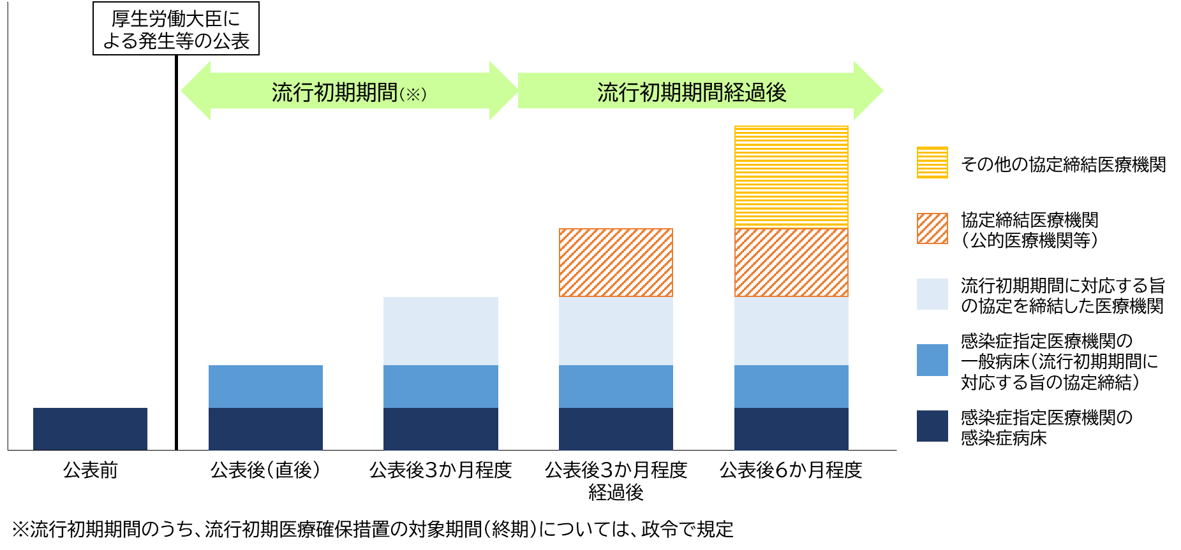

新興感染症の発生・まん延時における体制の全般については、「第７章第８節 感染症（新興感染症発生・まん延時における医療含む）」を参照。

図表7-6-14 救急医療機関における第一種協定指定医療機関（入院） （令和６年３月８日時点）

○三次救急医療機関（救命救急センター）は、全ての医療機関が第一種協定指定医療機関（入院）となっており、新興感染症の発生・まん延時は、感染症の罹患の有無に関わらず、三次救急医療機関の役割である、重症・重篤患者の受入れにより特化することが求められます。

○二次救急医療機関（救急告示医療機関）については、公立公的医療機関、特定機能病院、地域医療支援病院の全てが第一種協定指定医療機関となっており、特に、流行初期期間は、第一種協定指定医療機関となっていない民間医療機関において、感染症患者以外の救急患者受入れ機能を通常時よりも強化することが求められます。

○新興感染症の発生・まん延時における救急医療体制を確保するには、各地域において、二次・三次救急医療機関の協定締結状況を踏まえた各医療機関の具体的な役割分担や、患者の円滑な救急搬送のため、保健所、消防等関係機関との感染症患者の救急搬送に係る協定（申し合わせ）締結等の対応について、事前に協議しておくことが重要になります。

○また、新興感染症患者の増加により搬送先医療機関決定に時間がかかるなど、救急隊の現場滞在時間が長時間となり、通常の救急患者への影響が想定される場合は、医療機関と連携して、患者を一時的に受け入れて酸素投与等の必要な処置を行う入院患者待機ステーションを設置するなどの対応も行い、迅速かつ適切に搬送可能な体制等について確保する必要があります。

（５）患者の受療動向（令和３年度 国保・後期高齢者レセプト）
※本データには救急車による搬送以外に、本人等が直接受診した事例も含まれます。
【外来患者の受療動向】
○外来において、大阪府内に住所を有する患者の総レセプト件数（86,490件）のうち、府外の医療機関における算定件数は727件、また、大阪府内に所在する医療機関の総レセプト件数（86,418件）のうち、府外に住所を有する患者の算定件数は655件となり、72件の流出超過となっています（出典 厚生労働省「データブック」）。

○二次医療圏において、圏域外への患者流出割合は10％程度から25%程度となっており、圏域内の自己完結率は高くなっていますが、豊能、三島、中河内、泉州二次医療圏では、流出超過となっています。
図表7-6-15 患者の受診先医療機関の所在地（割合）
図表7-6-16 圏域における外来患者の「流入－流出」
（件数）
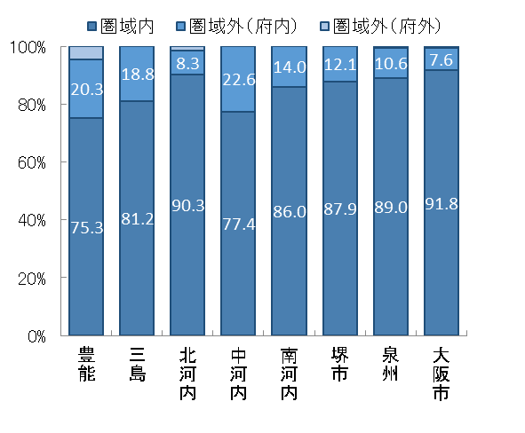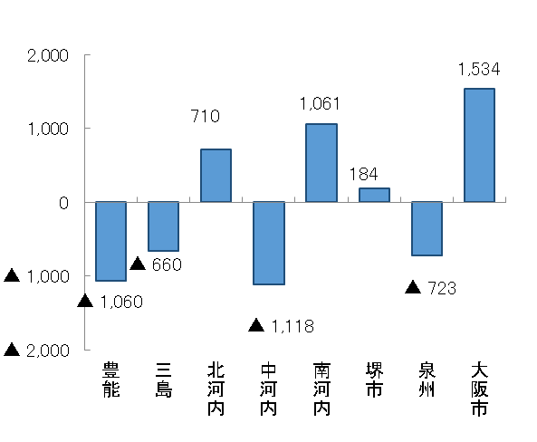
出典 厚生労働省「データブック」

【入院患者の受療動向】
○入院において、大阪府内に住所を有する患者の総レセプト件数（305,833件）のうち、府外の医療機関における算定件数は4,617件、また、大阪府内に所在する医療機関の総レセプト件数（307,607件）のうち、府外に住所を有する患者の算定件数は6,391件となり、1,774件の流入超過となっています（出典 厚生労働省「データブック」）。

○二次医療圏において、圏域外への患者流出割合は10％程度から30%程度となっており、圏域内の自己完結率は高くなっていますが、三島、中河内、泉州二次医療圏では、流出超過となっています。

図表7-6-18 圏域における入院患者の「流入－流出」
（件数）
図表7-6-17 患者の入院先医療機関の所在地（割合）
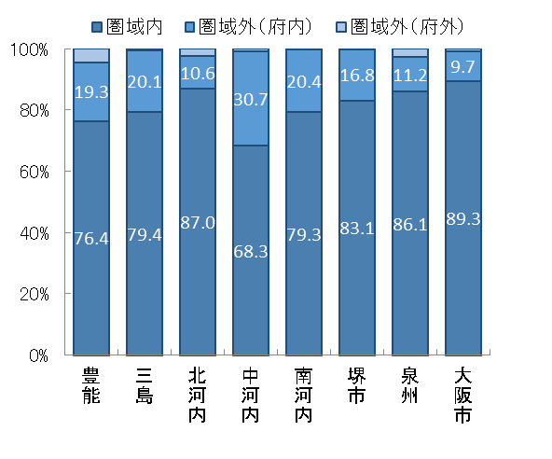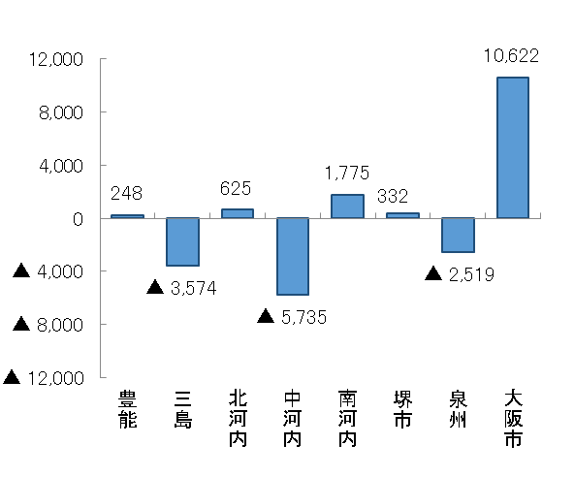
出典 厚生労働省「データブック」

（６）府民への情報提供・普及啓発
【電話・WEBによる情報提供】
○大阪府救急医療情報センターでは、府民に対して受診可能な医療機関の案内を行うことにより、適切な医療機関受診を促しています。電話での照会件数は年々増加しており、令和４年度は年間約9万6千件となっています。

○府民による大阪府医療機関情報システムへのアクセス件数は、コロナ禍において大きく増加し、令和４年度は年間約335万件となっています。

○電話照会やWEBのアクセス件数は増加しており、引き続き府民に対する適切な情報提供体制を維持し、内容の充実を図る必要があります。
図表7-6-20 大阪府医療機関情報システムの
アクセス数
図表7-6-19 大阪府救急医療情報センター
電話照会件数
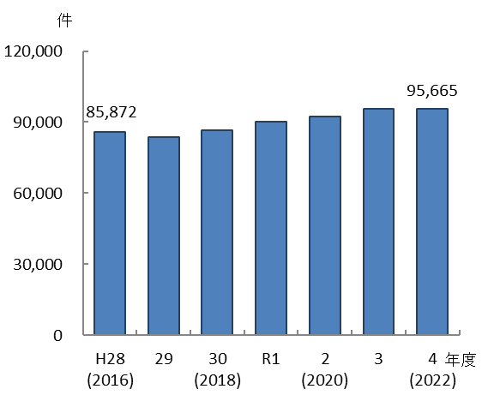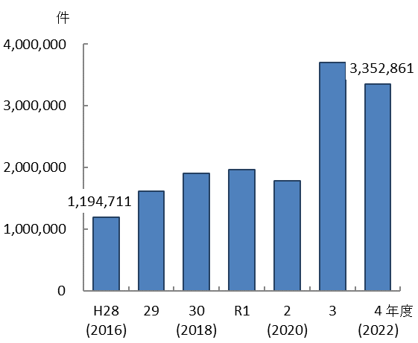
出典 大阪府「医療対策課調べ」

【救急医療の適正利用に向けた普及啓発】
○「救急車を呼ぶべきか」といった電話相談（救急安心センターおおさか（#7119））を府内全市町村で共同運営しており、その他にも緊急度を判定するための一般向けアプリケーションを、国や消防機関が公開しています。

○「#7119」の大阪府における認知度は約47％（令和3年3月 総務省調べ）となっており、電話相談事業やアプリのさらなる普及啓発が必要となっています。

５．救急医療の施策の方向
【目的（めざす方向）】
◆救急患者の生存率向上

【目標】
◆二次救急医療機関の確保
◆眼科・耳鼻咽喉科の二次後送体制の確保
◆熱傷センターの指定
◆新興感染症発生・まん延時を含む円滑で適切な救急医療体制の確立
◆適正な救急利用の促進

（１）救急医療体制の確保と質的向上
○関係機関と連携し、救急医療体制を確保します。
【具体的な取組】
・地域で発生する救急患者、とりわけ高齢者救急を受入れるなどの二次救急医療機関の役割に応じた医療提供ができるよう、医療機関の協力を得ながら、引き続き二次救急医療体制を確保します。
・救急搬送患者受入促進事業や救急患者受入コーディネート事業、輪番による搬送困難患者最終受入当番制の実施等により、受入体制を確保します。
・人生会議（ACP）を踏まえた高齢者の救急医療について、医療関係者のみならず、福祉関係者や消防関係者等の間で意見交換を行い、心肺蘇生を望まない心肺停止患者の意思を尊重した取組を進めます。
・眼科・耳鼻咽喉科については、大阪市中央急病診療所で対応できない患者のために、引き続き輪番制により体制を確保します。
・三次救急医療機関の役割に応じた救急医療体制を確保するほか、救命救急センターの中から熱傷センターを指定し、機能集約と連携を図ります。
・重症外傷診療については、機能集約の将来的な必要性や連携のあり方の検討を行います。
・新興感染症の発生・まん延時において、感染症対応と通常の救急医療を両立できるような体制を確保します。

○病院前活動と病院後活動の一体的な検証による質的向上に取組みます。
【具体的な取組】
・脳卒中等救急隊判断の的中率や圏域外への搬送等について、病院前活動と病院後活動の一体的な検証を行い、必要に応じて傷病者の搬送及び受入れの実施に関する基準を改正します。
・ORIONによって集約したデータについて、救急医療体制向上を図るため、より幅広いデータ利活用を行います。

○府民への情報提供や普及啓発に取組みます。
【具体的な取組】
・公民連携を図るなど、広報活動を充実させ、救急医療の情報提供や適正利用にかかる普及啓発を行います。

施策・指標マップ

目標値一覧

分類  B：目標  C：目的 | 指 標 | 対象  年齢 | 現 状 |  | 目標値
分類  B：目標  C：目的 | 指 標 | 対象  年齢 | 値 | 出典 | 2026年度  （中間年） | 2029年度  （最終年）
B | 二次救急医療機関数※ | － | 286か所  (令和４年度末) | 大阪府「医療対策課調べ」 | 現状維持 | 現状維持
B | 眼科・耳鼻咽喉科の二次後送当番病院確保日数 | － | 眼科：364日  耳鼻咽喉科：365日  (令和４年度) | 大阪府「医療対策課調べ」 | 両科  365日 | 両科  365日
B | 熱傷センター指定数 | － | 0か所  (令和４年度) | 大阪府「医療対策課調べ」 | ２か所程度 | ２か所程度
B | 30分未満搬送率  （現場滞在時間） | － | 88.3％  (令和４年中) | 消防庁「救急搬送における医療機関の受入状況等実態調査」 | 増加 | 増加
B | 軽症患者の割合 | － | 58.6％  (令和４年中) | 消防庁「救急救助の現況」 | 減少 | 減少
C | 救急入院患者の21日後生存率 | － | 92.8％  (令和４年中) | 大阪府「医療対策課調べ」 | － | 増加
※二次救急医療機関数：救急告示医療機関（二次）と特定科目（眼科・耳鼻咽喉科）急病診療所の後送病院の合計（重複なし）

三次救急医療機関
令和５年12月１日現在

第７節 災害医療
１．災害医療について
（１）災害時に備えた医療体制
○災害医療とは、災害（地震や風水害等の自然災害、航空機や列車等の事故災害等）により多数の傷病者が発生した際に提供される医療で、災害の種別や圏域の実情に応じて普段から体制を整備することが重要です。なお、地震等の自然災害では、医療機関自体が被災し、通常の医療を提供することが困難となる可能性があります。

○災害発生時に、限られた医療資源で多数の傷病者に対して最大限の治療結果を生み出すため、迅速かつ連続して適切な医療救護活動が行えるよう、平常時から関係機関で協議会や訓練等を通じ「顔の見える関係」を構築し、大阪府地域防災計画及び市町村地域防災計画に基づいた災害医療体制を整備しておくことが重要です。

（２）医療機関に求められる役割
【災害拠点病院】
○災害拠点病院については、災害による重篤患者の救命医療等の高度な診療機能を有し、被災地からの患者の受入れ、広域医療搬送にかかる対応等を行います。

＜地域災害拠点病院＞
○上記に加え、地域の医療機関の被災状況の情報収集・発信及び支援等のコントロール機能、DMAT^{注1}等の受入機能、DMATの派遣機能を担うとともに平常時には地域医療機関への災害医療研修を行います。

＜基幹災害拠点病院（大阪急性期・総合医療センター）＞
○地域災害拠点病院の機能に加え、大阪府全体の被災状況の把握や支援に来たDMATの調整機能を担うとともに平常時には災害拠点病院等に対する研修を行います。

- DMAT：Disaster Medical Assistance Team（災害派遣医療チーム）の略で、医師、看護師、業務調整員（医師・看護師以外の医療職及び事務職員）で構成され、大規模災害や多傷病者が発生した事故等の現場において、急性期（おおむね48時間以内）に活動できる機動性を持った、専門的な訓練を受けた医療チームをいいます。

【災害拠点病院以外の災害医療機関】
＜災害拠点精神科病院＞
○災害時に地域で精神科医療提供について中心的な役割を担い、DPAT^{注1} の派遣機能を有します。

＜特定診療災害医療センター＞
○災害時に、循環器疾患、消化器疾患、アレルギー疾患、小児・周産期医療、精神疾患等の専門診療を行います。

＜市町村災害医療センター＞
○市町村の医療救護活動の拠点（市町村地域防災計画で位置付ける医療機関）として災害時に医療を提供し、災害拠点病院と連携して、患者の受入れにかかる地域の医療機関間の調整を行います。

＜災害医療協力病院＞
○災害拠点病院とともに災害医療を支える重要な役割を担う病院として、災害時に多くの発生が予想される中等症患者を中心に積極的に受入れを行います。
○また、災害拠点病院に収容された重症・重篤患者が安定化し、災害拠点病院からの要請がある場合は、率先して当該患者の受入れを行います。

【災害医療機関以外の病院】
○災害時に自院にいる患者の診療を継続するために平時より防災対策を講じ、災害時には災害拠点病院や災害医療機関とともに、その機能や地域事情に応じた医療の提供を担います。

注1 DPAT：Disaster Psychiatric Assistance Team（災害派遣精神医療チーム）の略で、主に被災地での精神科医療の提供、精神保健活動への専門的支援、被災した医療機関への専門的支援、支援者（地域の医療従事者、救急隊員、自治体職員等）への専門的支援等の役割を担う医療チームをいいます。

（３）災害時の医療体制
○災害時は保健医療調整本部のもと、各機関で連携し、医療体制の構築に努めます。
※災害時の福祉分野に関する対応については、福祉部と連携。
○ 保健医療福祉活動に関する情報連携
○ 保健医療福祉活動に係る情報の整理及び分析
○ DWAT^{注３}の派遣調整等
図表7-7-1 災害時の医療体制のイメージ図

注1 災害時小児周産期リエゾン：搬送が必要な小児・妊産婦の情報を収集し、被災地内外の適切な医療機関への搬送をコーディネートするとともに、行政と連携して小児・妊産婦に係る医療・保健の課題解決を図る役割を担います。
注2 透析リエゾン：大規模災害時において府内透析医療機関の被災状況を把握し、透析医療提供体制を確保するため患者受入調整等を行うなど、行政と連携して透析に関する医療の課題解決を図る役割を担います。
注3 DWAT：Disaster Welfare Assistance Team（災害派遣福祉チーム）の略で、災害時における、長期避難者の生活機能の低下や要介護度の重度化など二次被害防止のため、一般避難所で災害時要配慮者（高齢者や障がい者、子ども等）に対する福祉支援を行う民間の福祉専門職で構成するチームです。

２．災害医療の現状と課題
◆災害時に備えた医療体制は、ハード面では18か所の災害拠点病院を中心に整備されていますが、病院全体の耐震化率は全国平均を下回っており、耐震化を進めていく必要があります。また、災害時においても診療機能を維持するため、非常用自家発電設備の整備と浸水対策も進める必要があります。

◆ソフト面では、災害時の院内マニュアルや業務継続計画（BCP）の策定、在宅療養患者への支援をさらに進める必要があります。

◆研修等を通して災害に対応できる人材養成を行うとともに、派遣協定を締結するなどにより、災害時の人材を確保する必要があります。

◆大阪府、医療機関、保健所等、多数の関係機関が連携した訓練を引き続き実施し、連携における課題の抽出、改善につなげていく必要があります。

（１）災害に備えた医療体制（ハード面）
【災害拠点病院・それ以外の災害医療機関の状況】
○大阪府内には、災害拠点病院として、1か所の基幹災害拠点病院と、17か所（各二次医療圏に1か所以上）の地域災害拠点病院を指定^{注1}しています。

○それ以外の災害医療機関としては、災害拠点精神科病院として3か所を指定し、大阪急性期・総合医療センターを除く大阪府立病院機構の４病院を特定診療災害医療センターとして位置付けています。また、市町村災害医療センターとして45か所が市町村により指定されています。

○さらに、災害拠点病院ではない全ての救急告示医療機関（二次）（281か所）を災害医療協力病院として位置付けています（令和４年度末時点）。

【病院における耐震化の状況】
○令和４年９月現在、大阪府内の病院の耐震化率は、救急病院（災害拠点病院または災害医療協力病院）が74.2％、一般病院（救急病院以外の病院）が68.9％となっています。

○平成29年６月と比較し全国平均との差が縮小しており、耐震化が進んでいます。しかし、全国平均が79.5％に対し大阪府は71.9％となっているため、さらなる耐震化を推進する必要があります。
注1 各二次医療圏に１か所以上の地域災害拠点病院を指定：災害拠点病院のうち、近畿大学病院は令和７年11月に南河内医療圏から堺市医療圏へ移転する予定となっていますが、平成26年及び平成30年に府、近畿大学病院、関係地元市で締結した協定書において、移転後についても引き続き南河内医療圏における基幹病院としての役割（とりわけ災害拠点病院等としての機能・役割）を果たすこととされています。

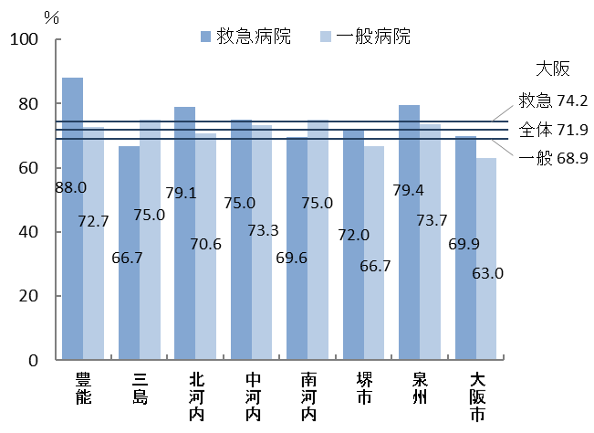
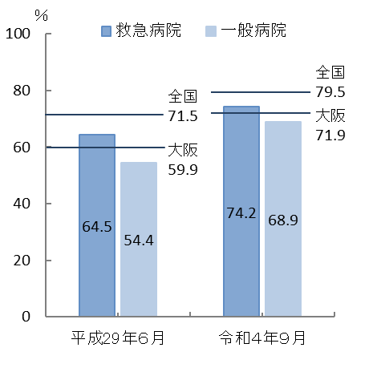
※患者が利用するすべての建物に
耐震性がある病院の比率
図表7-7-2 病院耐震化率（令和４年９月現在）
出典 大阪府「医療対策課調べ（病院の耐震改修状況調査）」

【病院の非常用自家発電設備の設置状況】
○大阪府内の病院の非常用自家発電設備の設置率は、救急病院が92.7％、一般病院が76.7％であり、大阪府全体としては85.8％となっています。災害等で通常の電源設備が使えない場合に備え、非常用自家発電設備を設置して、継続して医療を提供できるよう備えておく必要があります。
図表7-7-3 非常用自家発電設備設置率（令和４年９月現在）
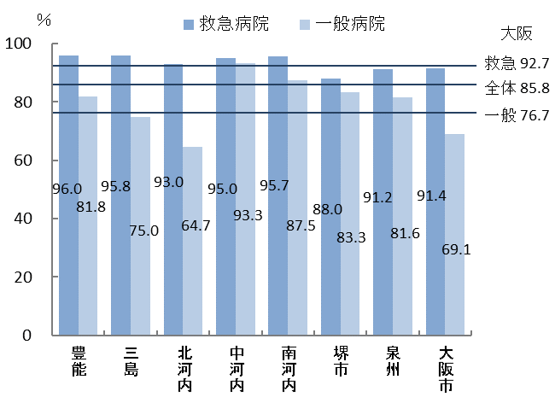

※非常用自家発電設備設置済みの病院の比率
出典 大阪府「医療対策課調べ（病院の非常用自家発電設備整備状況調査）」

【病院における浸水対策の状況】
○浸水対策は近年増加する豪雨災害による被害を踏まえ対策の必要性が高まっています。令和５年９月現在、百年に一度程度の大雨により浸水する可能性がある大阪府内の病院は250施設となっており、これらの病院の浸水対策率は、救急病院が24.5％、一般病院が25.2％であり、大阪府全体としては24.8%となっています。今後は浸水想定区域に立地する医療機関のうち、対策を行っていないところに対して、止水板や排水ポンプの設置などの対策を講じるよう働きかける必要があります。
図表7-7-4 百年に一度程度の大雨における浸水想定区域（外水・内水）に所在する病院数及び
浸水対策率（土のうや排水ポンプの設置、電気設備の高所への移設等） （令和５年９月現在）

出典 大阪府「医療対策課調べ（大阪府内の病院の浸水対策等に関する実態調査）」

【ＮＢＣ災害・テロ対策の状況】
○大阪急性期・総合医療センター、大阪医療センター及びりんくう総合医療センターにはNBC災害（核、生物、化学物質による特殊災害）用の資機材が整備されており、テロ発生時の医療活動機能が備わっています。

（２）災害に備えた医療体制（ソフト面）
【病院の災害マニュアル等】
○災害時の院内組織体制等を定める災害マニュアルの策定状況は、平成26年６月時点と比較し、二次医療圏別でみても、全体として策定が進んでいます。

○しかし、令和４年９月時点の策定率は救急病院で82.3％、一般病院で70.4％であり、一般病院で未策定が多い状況です。災害時は急性期においては救急病院にて対応するものの、時間の経過とともに全ての医療機関が総力を挙げて医療提供体制を構築していくことが求められており、今後も府域全体で策定率を向上させる必要があります。
図表7-7-5 二次医療圏別災害マニュアル策定率 ※災害マニュアル策定済みの病院の比率
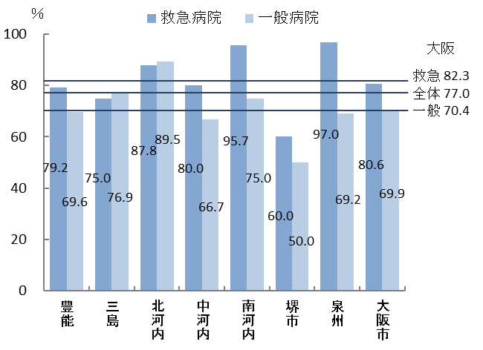
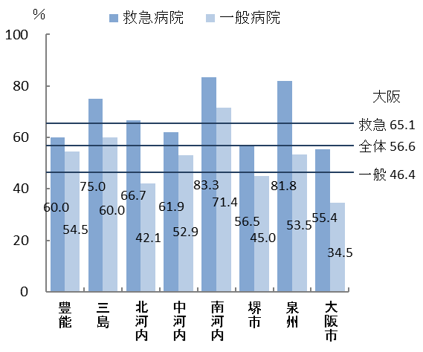

＜平成29年６月時点＞
＜令和４年９月時点＞
出典 大阪府「医療機関情報システム」

○また、災害マニュアルだけでなく、災害時でも病院機能を提供し続けるためにどのような備えをするかといった業務継続計画（BCP）の策定も病院に求められています。

○平成29年度に災害拠点病院のBCP策定が義務化されたことから、府内全災害拠点病院の策定が進み、平成29年６月時点と比較すると、全体としては策定率が増加しているものの、救急病院では55.1％、一般病院では32.9％、全体では45.5％となっています。

○二次医療圏別でも差が生じており、府域全体での策定を進める必要があります。
図表7-7-6 二次医療圏別BCP策定率
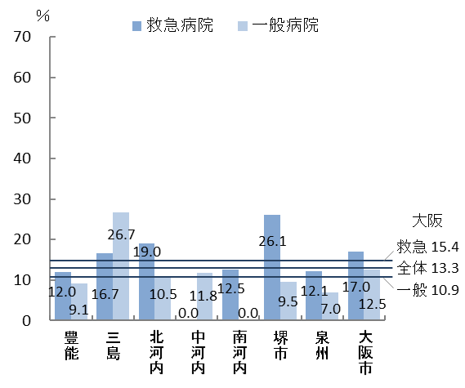
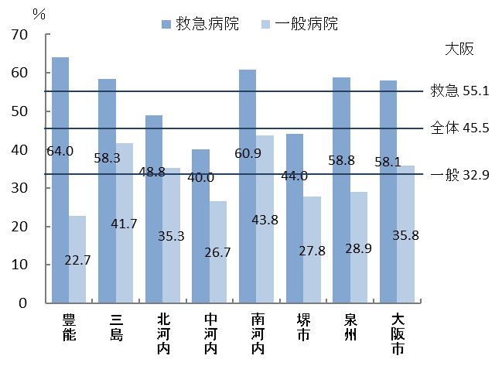

＜平成29年６月時点＞
＜令和４年９月時点＞
出典 大阪府「医療対策課調べ」

【災害時の情報収集と共有】
○医療機関のライフラインの稼動状況や、患者が一部の医療機関に集中していないか等の情報を、災害時に収集・共有するシステム（EMIS：Emergency Medical Information System）が大阪府においても導入されています。

○大阪府では災害拠点病院・災害医療協力病院等が本システムを利用しており、実際に災害が起きた際には、被災した病院に代わって保健所等が被災状況等をシステムに代行入力ができるよう、日頃から訓練等を行っていく必要があります。

【災害時の広域医療搬送体制】
○八尾SCU^{注1}直近の災害拠点病院である市立東大阪医療センター及び府立中河内救命救急センターにおいて資機材等を備蓄し、早期受入れ体制を整備するとともに、八尾SCU本体でも資機材を整備することでドクターヘリ等による重症患者の広域医療搬送体制を整えています。

○関西国際空港及び大阪国際空港におけるSCU設置場所については、空港周辺の災害拠点病院や消防機関、空港会社等からなる各SCU協議会にて具体的な検討を行う必要があります。

【医薬品供給体制の整備】
○災害時に必要な医薬品や衛生材料等の確保を図るため、各関係団体と供給協定を締結しています。これに加え、大阪府薬剤師会及び大阪府医薬品卸協同組合と契約を締結し、外来患者を発災後７日間治療するために必要と想定される医薬品を備蓄（流通備蓄^{注２}）しています。また、日本赤十字社大阪府支部において、輸血用血液を確保しています。

○大規模災害時等における医薬品等の迅速な供給をめざし、関係団体と定期的に情報伝達訓練や意見交換をしています。

【小児・周産期医療体制】
○東日本大震災の医療支援の問題点として、災害時の小児・周産期医療に精通した医療従事者の不足等から、新生児や妊産婦の搬送体制について事前準備が不十分であったこと、地域における周産期医療に関する情報が周産期に携わる医療従事者間のみでしか共有されず、災害医療体制のもとで有効に活用されなかったことが指摘されています。
注1 SCU：Staging Care Unitの略で、災害時に被災地内（病院機能が破綻した地域）から被災地外（病院機能を維持している地域）へ、より多くの傷病者を迅速に搬送するために空港等に設置する臨時の医療施設をいいます。
注2 流通備蓄：物資を市場で流通する形で備蓄する方式をいいます。
○大阪府においても、この教訓をもとに平常時から災害に備えた小児・周産期医療体制を整える必要があります。

【人工透析医療体制】
○大規模災害が発生した場合には、日本透析医会が運営する「災害時ネットワーク」や前述のシステム（EMIS）を通じて、人工透析施設の被災状況や受入体制等の情報を把握し、透析治療が継続できない患者には他の医療機関で受入れる調整を行い、必要に応じて市町村・保健所への情報提供に取組む体制を整備しています。

○大阪透析医会をはじめとする関係機関との訓練や意見交換を行いながら、災害時に迅速かつ安定的に透析医療を提供できる体制を整備する必要があります。

【難病患者・慢性疾患児、在宅療養人工呼吸器装着患者への支援】
○難病患者の災害対策については、災害に備えた発災時に必要な物品の準備や関係機関との連絡体制の整備等、平時からの支援を実施しています。令和３年５月に災害対策基本法が改正され、個別避難計画作成が市町村の努力義務となったため、保健所が特に必要と判断した難病患者・慢性疾患児について、市町村及び患者等に対して個別避難計画の作成の働きかけが必要です。

○在宅で療養している人工呼吸器装着患者に対しては、災害時等に備え、大阪府訪問看護ステーション協会の協力のもと、府内の設置ステーション44ヵ所に簡易発電機を整備し（令和４年度末時点）、自助行動を促進するとともに、災害時等に簡易発電機の貸し出しを行う仕組みを整えていますが、今後さらに強化が必要です。

（３）災害時のコーディネート機能
【災害医療コーディネーター】
○迅速かつ的確に災害医療を提供するために、大阪府では発災直後に医療機関・行政等の調整の役割を担う災害医療コーディネーターを、各災害拠点病院の医師を中心に選任しており、平成29年度末時点では20名でしたが、令和４年度末時点で130名（内訳：医師^{注1}86名、臨床工学技士14名、看護師7名、薬剤師７名、診療放射線技師５名、その他^{注2}11名）となっています。災害時の調整を円滑に行うため、今後も体制を維持する必要があります。

注1 医師：歯科医師を含みます。
注2 その他：理学療法士等をいいます。
○また、上記の災害医療コーディネーターのうち、小児・周産期医療分野におけるコーディネーターとして「災害時小児周産期リエゾン（29名 ※全国では852名）」及び、人工透析分野におけるコーディネーターとして「透析リエゾン（12名）」を養成しています。今後は、中長期の災害医療に対応するため、こうしたリエゾンのさらなる養成を進める必要があります。

（４）災害時に派遣される医療救護班（保健医療活動チーム）
【医療救護班（保健医療活動チーム）】
○災害時は多くの医療機関も被災するため、医療機関等への支援のためDMATが派遣されるとともに、救護所での軽症患者の医療や被災住民等の健康管理等を医療救護班（保健医療活動チーム）が行います。

○具体的にはDMATだけではなく、日本医師会の災害医療チームであるJMAT^{注1}をはじめ、急性期以降に向けての様々な医療救護班（保健医療活動チーム）が被災地へと派遣され、それぞれ連携しながら活動します。
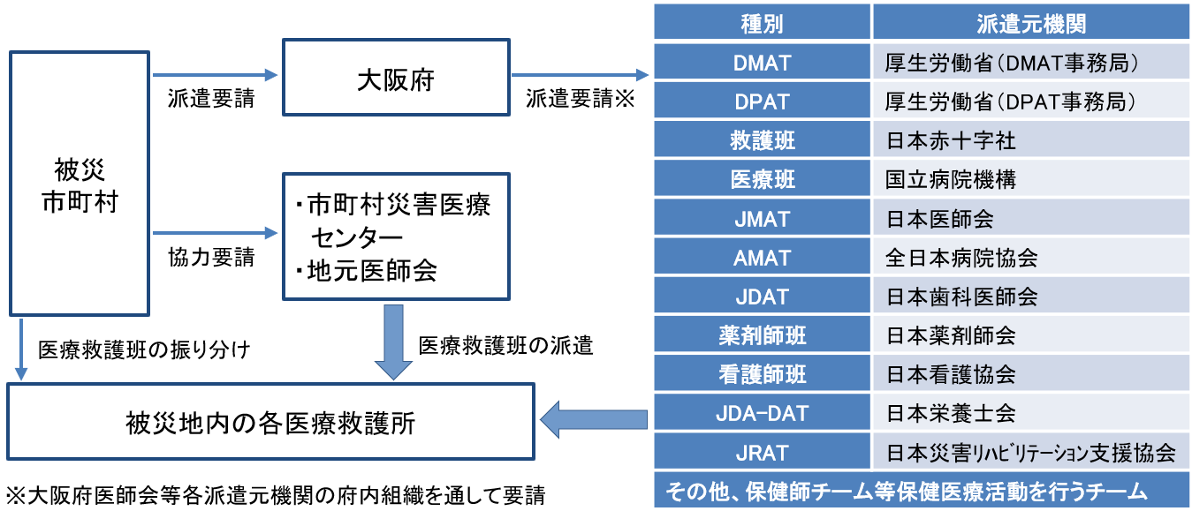
図表7-7-7 医療救護活動の流れ

【DMATの養成・派遣体制】
○大阪府内の災害拠点病院におけるDMATは、平成29年８月時点で610名・102チーム（内訳：日本DMAT^{注2}48チーム、大阪DMAT^{注3}54チーム）でしたが、令和４年12月時点で625名・76チーム（内訳：日本DMAT58チーム、大阪DMAT18チーム）となっています。平成29年８月と比較し、日本DMATは10チーム増加していますが、大阪DMATが36チーム減少し、全体として26チーム減少しています。
注1 JMAT：Japan Medical Association Team（日本医師会災害医療チーム）の略で、被災者の生命及び健康を守り、被災地の公衆衛生を回復し、地域医療の再生を支援することを目的とする災害医療チームをいいます。被災地の都道府県医師会の要請に基づく日本医師会からの依頼により、全国の都道府県医師会が、郡市区医師会や医療機関等を単位として編成しています。
注2 日本DMAT：全国で活動可能なDMATをいいます。
注3 大阪DMAT：大阪府内又はその周辺で活動可能なDMATをいいます。なお、大阪DMATの隊員資格は有するものの、DMATとして活動をしていない者も隊員数として含めています。

○そのため、大阪府では、令和２年度より新型コロナウイルス感染症の感染拡大により中止していた大阪DMAT養成研修^{注1}を令和４年度から再開し、減少した隊員の増加を図っています。今後も継続して大阪DMAT養成研修を行い、チーム数の増加を図る必要があります。

○現在、DMATを保有する18の災害拠点病院と災害時の医療救護活動に関する協定書を締結し、協力事項を定めています。その中でDMATの派遣についても定めており、これまでこの協定によりDMAT派遣体制を確保してきました。

○令和６年度の医療法の改正により、災害・感染症医療確保のため、医療業務従事者の派遣の協定を締結することが定められることから、DMAT派遣について、従来の協定の見直しを行ったところです。

【DPATの養成・派遣体制】
○大阪府においては、大阪DPATを199名（令和4年12月時点）養成しており、必要な隊員数の確保はできていますが、今後は新規の養成研修受講者数の確保とともに、国と連携しながら、隊員の技能維持を目的とした研修の充実を図っていく必要があります。

○令和６年度の医療法の改正により、災害・感染症医療確保のため、医療業務従事者の派遣の協定を締結することが定められることから、DPAT派遣について、従来の協定の見直しを行ったところです。

【看護師の派遣体制】
○大阪府においては、災害時の避難所及び医療救護所等において、避難住民の健康相談や健康管理業務等を円滑に行うため、大阪府看護協会と協定を締結し、看護班を派遣できる体制を整備しています。

○今後は、令和６年度の医療法の改正に伴う医療業務従事者派遣の新たな協定の締結を見据え、医療機関や大阪府看護協会と連携を図りながら、医療機関への応援派遣を想定した災害支援ナースの確保に取組む必要があります。

注1 大阪DMAT養成研修：大阪府主催により実施し、年間約60名（約15チーム）を養成しています。
【歯科医療職の派遣体制】
○大阪府においては、災害時の歯科医療救護活動及び避難所での歯科保健衛生活動を迅速円滑に行うため、大阪府歯科医師会と協定を締結し、歯科医療班（JDAT^{注1}）を派遣できる体制を整備しています。今後もこの体制を維持する必要があります。

【薬剤師の派遣体制】
○災害医療コーディネーターの中から、各医療分野における府全体の災害医療活動を調整する「専門災害医療コーディネーター」として薬剤師を選任し、薬事分野での調整に対応できる体制を整備しています。今後もこの体制を維持する必要があります。

○また、災害時に薬剤師が医療救護所での調剤や服薬指導、避難所における衛生管理や指導、医薬品集積所での医薬品等の仕分作業等を迅速円滑に行うため、大阪府薬剤師会と協定を締結し、薬剤師の派遣を要請できる体制を整備しています。今後もこの体制を維持する必要があります。

【災害医療訓練】
○大阪府では、大阪府地震・津波災害対策訓練を実施し、災害時に一人でも多くの府民の生命を救うために、災害医療コーディネーターや各医療救護班（保健医療活動チーム）、消防、警察等の関係機関が参加する訓練を実施しています。

○今後も、引き続き相互の連携を強化し、訓練を実施し、連携における課題の抽出、改善につなげていく必要があります。

○また、大規模地震なども想定した広域的な災害訓練を行う必要もあり、令和６年度には大阪府において近畿地方DMATブロック訓練^{注2}を予定しています。

（５）災害に備えた保健所等の役割
○保健所等は災害現場に最も近い保健医療行政機関として、災害時には地域の保健医療活動の総合調整を行う保健所保健医療調整本部を設置し、地域の医療機関情報や避難所・救護所の状況を把握するとともに、医療救護班（保健医療活動チーム）の受入れや医薬品等の調達への支援に関する必要な調整を発災直後から中長期にかけて行います。

注1 JDAT：Japan Dental Alliance Team（日本災害歯科支援チーム）の略で、災害発生後おおむね72時間以降に地域歯科保健医療専門職により行われる、緊急災害歯科医療や避難所等における口腔衛生を中心とした公衆衛生活動を支援することを通じて被災者の健康を守り、地域歯科医療の復旧を支援すること等を目的として構成されるチームをいいます。
注2 近畿地方DMATブロック訓練：大規模災害発生時において、近畿府県のDMATを中心とした医療機関との連携・協力、迅速な医療救護活動が行えるよう、平成22年度から近畿各府県の持ち回りにて年１回実施している訓練です。

○また、災害時要配慮者の状況把握並びに福祉支援活動に関する調整を福祉部門と連携して行います。

○保健所等が災害時にこうした機能を十分に発揮するためには、管内市町村や地域の医療関係機関及び福祉関係団体との連携体制の構築に平常時から取組んでいくとともに、大規模災害時を想定した訓練等を行う必要があります。

○また、国において養成するDHEAT^{注1}の質の維持及び向上を図るとともに、平時からの連携体制の構築に努め、災害時の保健医療活動を支援・受援する体制の整備と強化をする必要があります。

（６）原子力災害に備えた医療体制
○大阪府では、平成31年3月25日付けで国立病院機構大阪医療センターを大阪府原子力災害拠点病院に指定するとともに、りんくう総合医療センター及び府立中河内救命救急センターを大阪府原子力災害医療協力機関に登録しており、原子力災害に備え、関係機関と連携し、体制を整えています。

３．災害医療の施策の方向
【目的（めざす方向）】
◆災害時に一人でも多くの患者を救う体制の構築

【目標】
◆病院の耐震化率の向上
◆病院の非常用自家発電設備設置率の向上
◆浸水想定区域に所在する病院の浸水対策率の向上
◆病院の事業継続性の確保
◆DMATのチーム数の増加
◆訓練を通じた連携強化

注1 DHEAT：Disaster Health Emergency Assistance Team(災害時健康危機管理支援チーム)の略で、被災都道府県・市町村における円滑な保健医療活動を支援するチームをいいます。
（１）災害医療体制の強化
○国補助制度の周知や活用も図りながら、ハード・ソフト両面での災害医療体制を強化します。
【具体的な取組】
・国補助制度の周知や活用を図りながら、病院の耐震化向上及び非常用自家発電設備の設置に向けた取組を支援します。特に災害医療機関に対しては耐震化や非常用自家発電設備の設置を強く働きかけます。
・国補助制度の周知や活用を図りながら、浸水想定区域に立地する病院の浸水対策の取組を支援します。
・各種研修の実施や作成例の提示を行うなどにより、病院に対し院内災害マニュアル・BCPの策定に向けた取組を支援します。特に災害医療機関に対しては策定を強く働きかけます。
・保健所が特に必要と判断した難病患者・慢性疾患児について、市町村に対して患者の同意のもと、支援内容の共有等を行い、個別避難計画の作成を働きかけます。
・大阪府訪問看護ステーション協会等の協力のもと、在宅人工呼吸器装着患者等に対し、災害時に備えた支援を実施するとともに、簡易発電機の貸し出し等の支援を拡充します。

（２）人材養成・派遣体制の確保と関係機関との連携強化
○災害医療を担う人材を養成するとともに、協定締結等により保健医療活動チーム等の派遣体制を確保します。また訓練等を通じて関係機関との連係強化を図ります。
【具体的な取組】
・国と連携しながら、DMAT・DPAT・災害時小児周産期リエゾンを養成します。
・災害時健康危機管理支援チーム養成研修をはじめ、災害訓練等の実施による保健所職員の人材養成をします。
・災害時小児周産期リエゾンや透析リエゾン関係者等、幅広い分野から災害医療コーディネーターを選定し、医療救護班（保健医療活動チーム）の派遣体制の確保を図ります。
・避難住民の健康相談や健康管理業務等を円滑に行えるよう、看護班の派遣体の充実を図ります。
・歯科医療班（JDAT）の円滑な派遣を行えるよう、災害時の連携体制を維持します。
・災害時に的確に医薬品等を供給できるよう、随時、医薬品等の備蓄・供給体制の見直しを図るとともに、避難所でのお薬相談や衛生指導等を円滑に行えるよう、薬剤師班の派遣体制を充実します。
・訓練等を通じて、医療救護班（保健医療活動チーム）と災害時の迅速・的確な連携体制の構築を図るとともに、広域的な災害訓練として、令和６年度に近畿地方DMATブロック訓練を行います。

施策・指標マップ

目標値一覧

分類  B：目標 | 指 標 | 対象年齢 | 現 状 |  | 目標値
分類  B：目標 | 指 標 | 対象年齢 | 値 | 出典 | 2026年度  （中間年） | 2029年度  （最終年）
B | 病院の耐震化率 | － | 全体 71.9％  ［救急 74.2％］  全体全国 79.5％  （令和４年度） | 大阪府「医療対策課調べ」 | 全体 75％以上  ［救急 80％以上］ | 全体 全国値以上  ［救急 90％以上］
B | 病院の非常用  自家発電設備設置率 | － | 全体 85.8％  ［救急 92.7％］  （令和４年度） | 大阪府「医療対策課調べ」 | 全体 90％以上  ［救急 95％以上］ | 全体 95％以上  ［救急 97％以上］
B | (百年に一度程度の大雨  における）浸水想定区域  に所在する病院の  浸水対策率 | － | 全体 24.8％  ［救急 24.5％］  （令和５年度） | 大阪府「医療対策課調べ」 | 全体 50％以上  ［救急 55％以上］ | 全体 70％以上  ［救急 75％以上］
B | 病院のBCP策定率 | － | 全体 45.5％  ［救急 55.1％］  （令和４年度） | 大阪府「医療対策課調べ」 | 全体 80％以上  ［救急 100％］ | 全体 90％以上  ［救急 100％］
B | DMATのチーム数 | － | 76チーム  （令和４年度） | 大阪府「医療対策課調べ」 | 108チーム | 108チーム
B | 災害医療訓練の回数 | － | １回  （令和４年度） | 大阪府「医療対策課調べ」 | 毎年１回以上 | 毎年１回以上
災害拠点病院等

令和５年12月１日現在

第８節 感染症（新興感染症発生・まん延時における医療含む）
１．感染症について
（１）感染症とは
○感染症の予防及び感染症の患者に対する医療に関する法律（感染症法）において、「感染症」とは、同法第6条に規定されている一類感染症、二類感染症、三類感染症、四類感染症、五類感染症、新型インフルエンザ等感染症、指定感染症^{注1}及び新感染症^{注2}を指します。

（２）感染症施策について
○大阪府の感染症対策の施策については、感染症の発生の予防及びまん延防止を目的として、感染症法に基づく「大阪府感染症予防計画」^{注３}（以下、「予防計画」といいます）に沿って推進します。

○予防計画では、感染症の発生の予防及びまん延の防止のための施策や検査体制、医療・療養体制の確保、人材の育成、保健所の体制整備、府民等への知識の普及等に取組むことを明記するとともに、検査体制や医療・療養体制、保健所の体制整備等にかかる数値目標を設定しています。

注1 指定感染症：既に知られている感染性の疾病（一類感染症、二類感染症、三類感染症及び新型インフルエンザ等感染症を除く。）のうち、一類感染症から三類感染症、新型インフルエンザ等感染症に相当する対応の必要が生じたものについて、１年間を期限に政令で指定するものをいいます。
注2 新感染症：人から人に伝染すると認められる疾病であって、既に知られている感染性の疾病とその病状又は治療の結果が明らかに異なるもので、当該疾病にかかった場合の病状の程度が重篤であり、かつ、当該疾病のまん延により国民の生命及び健康に重大な影響を与えるおそれがあると認められるものをいいます。
注3 「大阪府感染症予防計画」：感染症法が改正され（令和４年12月公布）、次の感染症の危機に備えるため、新型コロナウイルス感染症に関する取組を踏まえ、①保健・医療提供体制に関する記載事項の充実、②医療提供体制、検査体制、宿泊療養体制、物資の確保、人材の養成及び資質の向上、保健所の体制整備について数値目標を設定することとされました。

２．感染症対策の現状と課題
◆国や保健所設置市、市町村、医療機関、大阪健康安全基盤研究所等との連携のもと、感染予防やまん延防止、医療体制の確保に向けた取組を推進する必要があります。

◆新興感染症^{注1}については、新型コロナウイルス感染症への対応を念頭に、府と医療機関との医療措置協定の締結や感染症対応を行う人材の養成・資質の向上等による平時からの備えが必要です。新興感染症の発生及びまん延時においては、協定に基づいて医療・療養体制の速やかな整備が求められます。

◆結核対策については、患者の早期発見を目的とした対策の強化を図るとともに、医療体制の確保や有症状時には早期に受診する等の正しい知識の普及啓発等に取組んでいく必要があります。

◆HIV感染症・エイズ、梅毒については、正しい知識の普及や相談・検査体制及び
必要な医療体制の確保に取組んでいくことが重要です。

（１）感染症全般
【感染症指定医療機関】
○感染症指定医療機関は、感染症の患者の入院等を担当させる医療機関であり、特定感染症指定医療機関、第一種感染症指定医療機関、第二種感染症指定医療機関、第一種協定指定医療機関、第二種協定指定医療機関及び結核指定医療機関があります。

○特定感染症指定医療機関は、新感染症の所見がある患者等の入院を担当させる医療機関として、厚生労働大臣が指定した病院で、全国で4か所指定されています。

○第一種感染症指定医療機関は、一類感染症の患者等の入院を担当させる医療機関として、都道府県知事が指定した病院で、国の配置基準では三次医療圏に１か所とされていますが、大阪府においては、人口規模やアクセス等を勘案し、３か所指定しています。

○第二種感染症指定医療機関は、二類感染症の患者等の入院を担当させる医療機関として、都道府県知事が指定した病院で、府内で６か所、国の配置基準の56床を上回る72床を指定しています。

※第一種協定指定医療機関、第二種協定指定医療機関については、（２）新興感染症に記載
結核指定医療機関については、（３）結核に記載
- 新興感染症：新型インフルエンザ等感染症、指定感染症（当該指定感染症にかかった場合の病状の程度が重篤であり、かつ、全国的かつ急速なまん延のおそれがあるものに限る。）及び新感染症をいいます。
図表7-8-1 感染症の分類及び疾患ごとの医療体制（令和６年３月現在）
図表7-8-2 感染症患者（一類感染症・二類感染症〔結核を除く〕等）入院の流れ（新興感染症の発生等公表期間除く）
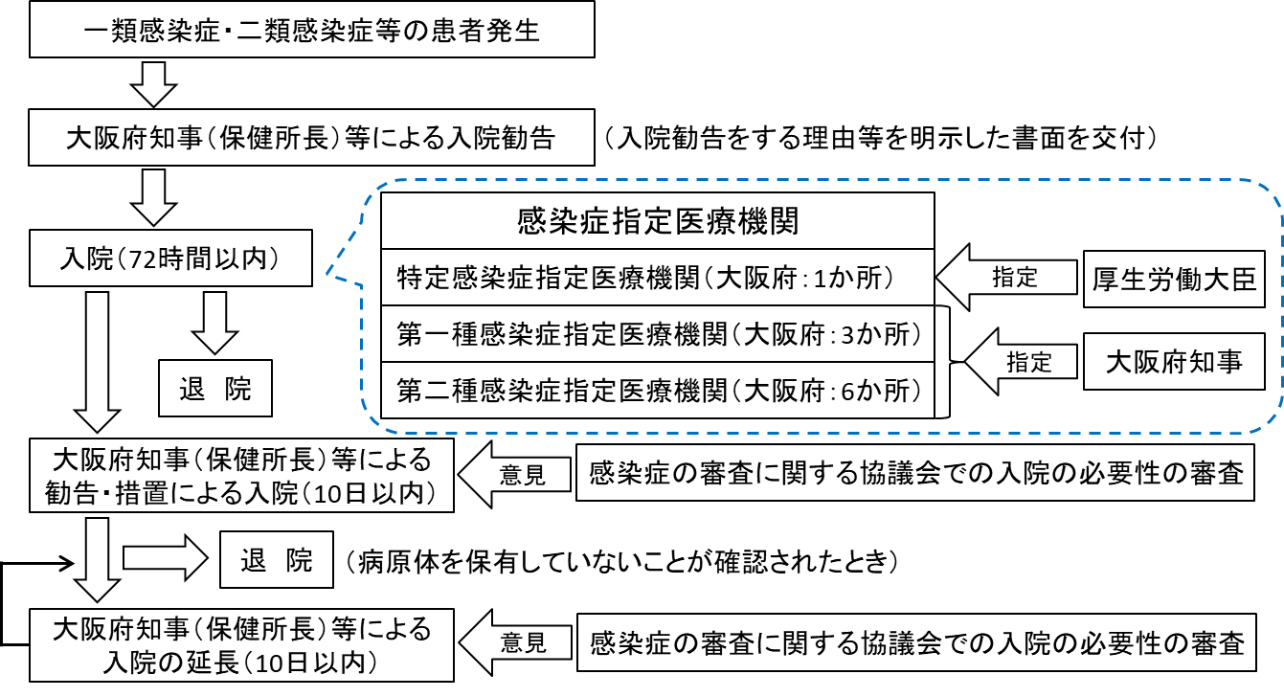

注1 新興感染症の発生等公表期間：感染症法第44条の２第１項、第44条の７第1項又は第44条の10第１項に規定する新型インフルエンザ等感染症、指定感染症又は新感染症に係る発生等の公表が行われたときから、感染症法第44条の２第３項若しくは第44条の７第３項の規定による公表又は第53条第１項の規定による、政令の廃止が行われるまでの間をいいます。

図表7-8-3 府域の感染症指定医療機関（第一種協定指定医療機関・第二種協定指定医療機関を除く）の状況（令和６年３月現在）

出典 大阪府「感染症対策企画課調べ」

【感染症を取り巻く状況】
○新型コロナウイルス感染症対応においては、「感染拡大の抑制」と「医療・療養体制の整備」を車の両輪として対策の強化を進めましたが、感染規模の拡大やウイルスの変異等により、波ごとに異なる課題が生じ、想定を上回る厳しい医療ひっ迫も生じました。

○課題としては、保健所を中心とした医療・療養体制の整備等にかかる対応や、新型コロナウイルス感染症に対応可能な病床、発熱外来、宿泊療養施設の確保、外出自粛対象となる療養者や高齢者施設への医療の提供、それらに関わる医療従事者の確保等が挙げられます。

○これらの課題等^{注1}を踏まえ、新興感染症発生・まん延時における医療・療養体制について医療機関との医療措置協定の締結を行うなど、平時から備えを進めていくことが必要です。

○また、新型コロナウイルス感染症（COVID-19）が５類感染症に移行し、国内外の人の移動が再び活発化してきていることに伴い、ジカウイルス感染症やデング熱等の蚊媒介感染症、エボラ出血熱、MERS（中東呼吸器症候群）等の海外において発生している感染症が、国内においても広まる危険性が高まっています。

○近年、麻しんの輸入症例や風しんの数年おきの流行、エムポックスなどが国内で確認されています。また、ダニや蚊など動物が媒介する感染症、腸管出血性大腸菌感染症や細菌性赤痢などの経口感染症等、様々な感染症が府域においても発生しています。

注1 課題等：大阪府における新型コロナウイルス感染症への対応については、令和４年12月27日（令和５年６月19日一部改定）に「保健・医療分野における新型コロナウイルス感染症への対応についての検証報告書」をとりまとめています。

○戦後大きく減少した梅毒は、令和4年に急増しました（平成11年に全数把握対象疾患になって以降、最多の報告数）。年代別割合は、男性は20～50代に分散している一方、女性は10～20代が報告数の約７割を占めています。また、妊娠例の報告数が増加傾向です。先天梅毒例は、平成30年以降、毎年複数例の報告があります。令和４年の新規報告数に占める男性の性風俗利用歴のある者の割合は32%、女性の性風俗従事歴のある者の割合は54%となっています。
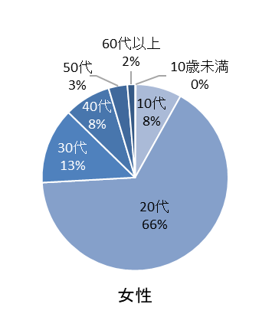
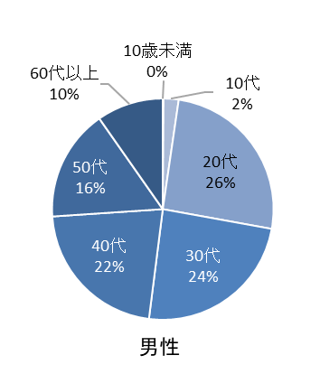
図表7-8-5 性別年代別新規梅毒報告数（令和４年）
図表7-8-4 新規梅毒報告数の推移
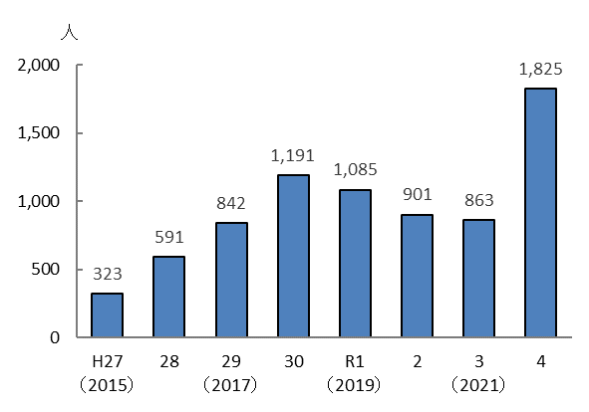
出典 感染症発生動向調査システム
出典 感染症発生動向調査システム
n=827
n=998

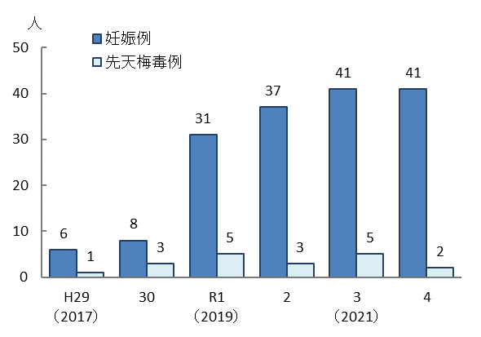
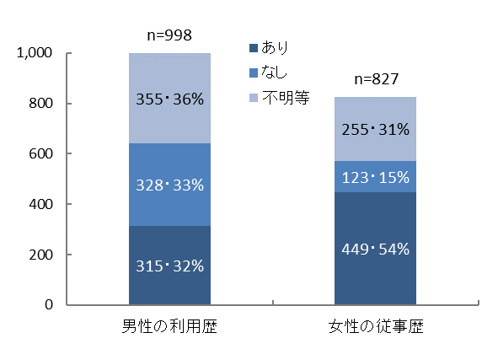
図表7-8-6 新規梅毒妊娠例及び先天梅毒例
の報告数の推移
出典 大阪府感染症情報センター
出典 大阪府感染症情報センター
図表7-8-7 男性の性風俗利用歴及び
女性の性風俗従事歴（令和４年）

○梅毒検査については、大阪府保健所や、委託により、NPO法人（平日夜間・土日検査）、MSM^{注1}を対象とした協力医療機関において、HIV検査と同時に無料・匿名で実施しています。また、啓発普及については、教職員を対象とした研修会の開催、若年層をターゲットとした啓発動画やポスター等の作製・活用により行っています。

注1 MSM：「Men who have sex with men」の略で、男性の同性間性的接触を行う者のことをいいます。

○今後、さらに広く府民に対して検査・治療・感染予防等に関する普及啓発を進めていくとともに、特に、10代後半から20代の女性・妊婦・性風俗従事者に対して受検勧奨を図っていくことが重要です。

○構築している医療体制が、感染症有事の際に迅速かつ適確に機能するには、厚生労働省、保健所設置市、市町村、医療機関、国立感染症研究所、大阪健康安全基盤研究所等との間で感染症情報を共有し、有事を見越した訓練の実施に取組む等、さらに連携を強化していくことが必要です。

【予防接種対策】
○府民及び予防接種の実施主体である市町村や医療関係者の声を踏まえ、予防接種に関する意見・提言を国に対して行います。

○また、風しんの抗体保有率が低い年代の男性を対象に無料の抗体検査と予防接種を実施する第５期事業や、積極的勧奨が再開されたHPVワクチン、定期接種化が検討されている帯状疱疹ワクチンに関する情報等、府民が正しい理解のもとに接種検討ができるよう、十分な情報をホームページ等により府民に周知しています。
※大阪府ホームページアドレス（予防接種）
http://www.pref.osaka.lg.jp/iryo/osakakansensho/yoboseshu.html

（２）新興感染症
○新興感染症については、予防計画に基づき、新型コロナウイルス感染症への対応を念頭に、感染症法に基づく大阪府と医療機関との医療措置協定締結等^{注1}により、平時からの備えを着実に行うとともに、新興感染症の発生及びまん延時においては、協定に基づいて医療・療養体制を速やかに整備^{注2}します。なお、医療措置協定締結医療機関名等については、大阪府ホームページで公表しています。
図表7-8-8 新興感染症の発生及びまん延時における医療提供体制（イメージ図）
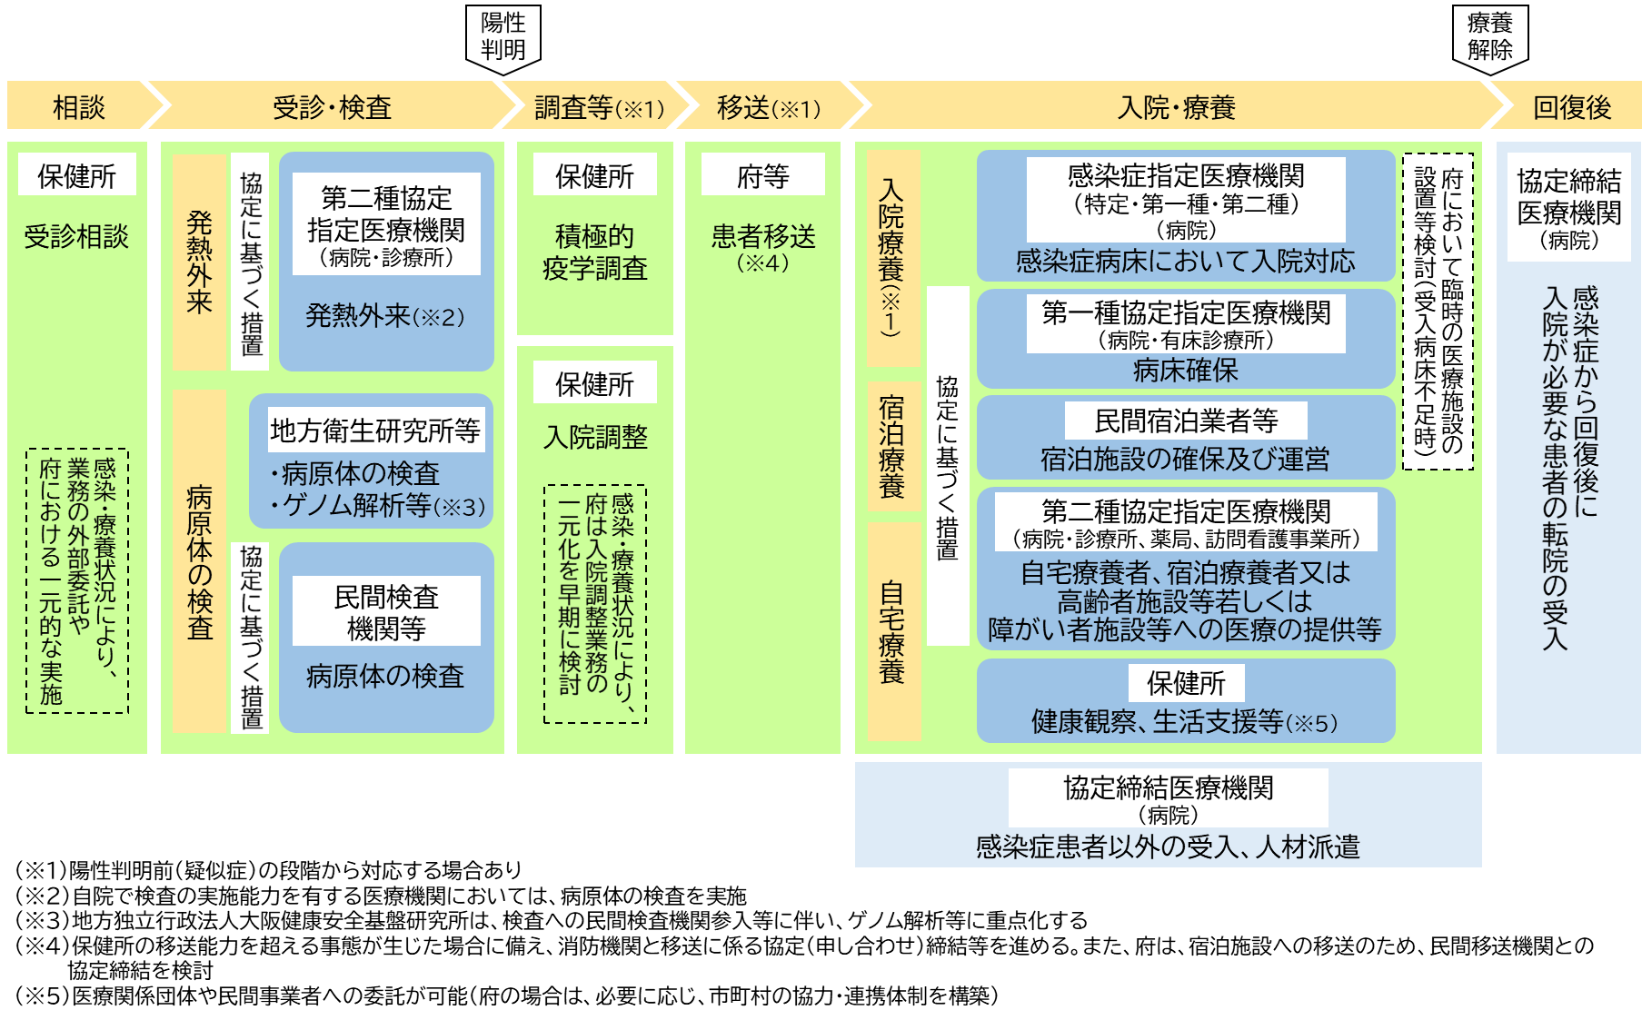

【医療措置協定に基づく医療提供体制の整備等】
①入院
○大阪府は、新興感染症の入院を担当する医療機関と協定を締結の上、第一種協定指定医療機関として、府内で267病院、５診療所を指定しています。

- 感染症法に基づく大阪府と医療機関との医療措置協定締結等：医療提供体制の整備に当たり、府知事は、感染症法第36条の２に基づき、公的医療機関等、特定機能病院及び地域医療支援病院の管理者に対し、各地域におけるその機能や役割を踏まえ、新興感染症の発生等公表期間に新興感染症にかかる医療を提供する体制の確保に必要な措置について通知するものとされています。通知を受けた公的医療機関等、特定機能病院及び地域医療支援病院の管理者は、感染症法に基づき、当該措置を講じなければならないとされています。
- 協定に基づいて医療・療養体制を速やかに整備：実際に発生及びまん延した新興感染症が、国内外の最新の知見等を踏まえ、国において事前の想定とは大きく異なる事態であると判断された場合には、府は、その感染症の特性に合わせて、医療機関と協議の上、協定の内容を見直すなど、実際の状況に応じた機動的な対応を行います。

図表7-8-9 入院にかかる医療措置協定に基づく医療提供体制
対応開始時期（目途） |  | 医療提供体制
新興感染症の発生等公表期間前 |  | ・特定感染症指定医療機関、第一種感染症指定医療機関及  び第二種感染症指定医療機関の感染症病床を中心に対応
新興感染症の発生等公表期間 | 流行初期期間  （発生公表後３か月程度） | ・感染症指定医療機関が、流行初期期間に対応する旨の医療措置協定に基づく対応^{注1}も含め、引き続き対応  ・上記以外に、流行初期期間に対応する旨の医療措置協定を締結した医療機関で対応^{注2}
新興感染症の発生等公表期間 | 流行初期期間経過後  （発生公表後から６か月程度以内） | ・流行初期期間に医療提供を行った医療機関に加え、当該医療機関以外の医療措置協定を締結した医療機関のうち、公的医療機関等（新興感染症に対応することができる、公的医療機関等以外の医療機関を含む。）を中心に対応  ・その後３か月程度を目途に、順次速やかに、医療措置協定を締結した全ての医療機関で対応
図表7-8-10 新興感染症発生から一定期間経過後までの医療提供体制確保（イメージ図）

○入院調整については、新興感染症の発生当初においては、大阪府の感染症対策部門と関係保健所が適宜調整の上、感染症指定医療機関との患者受入れ調整を行います。

○病原性や感染性に応じ、早期に入院調整業務の府への一元化を判断するとともに、入院調整にあたっては、原則ICTを活用し、医療機関や保健所等とリアルタイムで受入れ可能病床等の情報共有を行います。

- 流行初期期間に対応する旨の医療措置協定に基づく対応：措置の実施に係る府知事の要請があった日から起算して、重症病床にあっては７日以内、軽症中等症病床にあっては14日以内に実施するものであることとしています。
- 上記以外に、流行初期期間に対応する旨の医療措置協定を締結した医療機関で対応：注1と同じです。

○加えて、受入病床の不足に対応するため、重症化リスクが高い者への早期治療等を行うための臨時の医療施設、入院待機患者や症状が悪化した自宅療養者等を一時的に受け入れて酸素投与等の必要な処置を行う入院患者待機ステーションにかかる設置・運営を検討します。

○また、平時から消防機関等との連携を図り、高齢者施設等に対する救急医療を含めた医療支援体制を確認するとともに、新興感染症の発生及びまん延時においては、感染症医療と通常医療の確保のため、救急医療を含め、地域における医療機関の機能や役割を踏まえ、医療機関等との連携体制を構築します。

○新興感染症の患者等の移送については、移送のための車両の確保、消防機関や民間移送機関等との協定締結等により、体制整備を進めていきます。

②発熱外来
○大阪府は、新興感染症の発熱外来を行う医療機関と協定を締結の上、第二種協定指定医療機関として、府内で322病院、1,818診療所を指定しています。

図表7-8-11 発熱外来にかかる医療措置協定に基づく医療提供体制
対応開始時期（目途） |  | 医療提供体制
新興感染症の発生等公表期間 | 流行初期期間  （発生公表後３か月程度） | ・流行初期期間に対応する旨の医療措置協定を締結した医療機関において対応^{注１}
新興感染症の発生等公表期間 | 流行初期期間経過後  （発生公表後から６か月程度以内） | ・流行初期期間に医療提供を行った医療機関に加え、当該医療機関以外の医療措置協定を締結した医療機関のうち、公的医療機関等（新興感染症に対応することができる、公的医療機関等以外の医療機関を含む。）を中心に対応  ・その後３か月程度を目途に、順次速やかに、医療措置協定を締結した全ての医療機関で対応

注1 流行初期期間に対応する旨の医療措置協定を締結した医療機関において対応：措置の実施に係る知事の要請があった日から起算して７日以内に実施するものであることとしています。
③自宅・宿泊療養者や高齢者施設等への医療の提供等
○大阪府は、新興感染症に罹患した自宅・宿泊療養者、高齢者施設等に対する往診や電話・オンライン診療、服薬指導や訪問看護を行う医療機関と協定を締結の上、第二種協定指定医療機関として、府内で165病院、1,258診療所、3,051薬局、694訪問看護事業所を指定しています。

○また、外出自粛対象者^{注1}に対しては、医療関係団体又は民間事業者への委託を活用しつつ、体調悪化時等に適切な医療につなげることができる健康観察の体制の整備等を行うとともに、その実施に当たっては必要に応じて市町村の協力・連携体制の構築を併せて検討します。加えて大阪府は外出自粛対象者からの相談体制の一元化を判断し整備するとともに、外来受診する場合における民間移送機関と連携した体制を確保します。

④後方支援及び人材派遣
○大阪府は、新興感染症患者以外の患者の受入れや感染症から回復後に入院が必要な患者の転院（「後方支援」）について334病院と協定を締結し、新興感染症の対応を行う医療機関に代わって通常医療に対応するとともに、新興感染症対応を行う医療機関の感染症対応能力の拡大を図っています。

○また、大阪府は、感染症患者に対する医療を担当する医師、看護師その他の医療従事者や、感染症の予防及びまん延を防止するための医療提供体制の確保にかかる業務に従事する医師、看護師その他の医療関係者の派遣（「人材派遣」）について、55病院と協定を締結しています。

⑤個人防護具の備蓄
○大阪府は、協定締結医療機関（病院、診療所及び訪問看護事業所）に対し、個人防護具（サージカルマスク、Ｎ95マスク、アイソレーションガウン、フェイスシールド及び非滅菌手袋）の備蓄の実施について働きかけています。

○また、大阪府においても個人防護具の備蓄や確保を行い、新興感染症の発生時には、国の方針に基づき、物資の調達や医療機関等への供給時の搬送を行います。

注1 外出自粛対象者：ここでは感染症法第44条の３の２第１項に規定する新型インフルエンザ等感染症又は感染症法第50条の３第１項に規定する新感染症の外出自粛対象者（外出自粛に係る法の規定が適用される指定感染症にあっては、当該感染症の外出自粛対象者）をさします。

【宿泊施設確保措置協定に基づく宿泊施設の確保等】
○大阪府は、可能な限り、地域バランスを考慮の上、民間宿泊業者等と新興感染症の発生及びまん延時の宿泊施設確保について宿泊施設確保措置協定を締結することにより、平時から宿泊施設の確保を行います。

○また、医療提供体制を整備した施設（診療型宿泊療養施設）やリハビリ・介護支援機能を付加した要支援・要介護高齢者対応施設の整備（臨時の医療施設を含む）、民間救急等による移送体制の確保、急変時の移送体制について、医療措置協定を締結した医療機関や医療関係団体、消防機関等と協議するなど、宿泊療養者への医療の提供体制について整備します。

【人材の養成及び資質の向上】
○医療機関、医療関係団体等は、感染症に関わる人材に対し、国等が行う講習会等に積極
的に参加するように促すとともに、特に感染症指定医療機関（第一種及び第二種協定指定医療機関を含む。）においては、新興感染症の発生を想定した研修や訓練の実施も含め、人材の養成及び資質の向上に取組みます。

○医療機関は、平時から、感染症対策向上加算に係る届出がない病院も含めた地域の医療機関とのネットワークを活用し、感染対策にかかる研修や情報共有を行います。

（３）結核
図表7-8-12 新規登録結核患者数・り患率
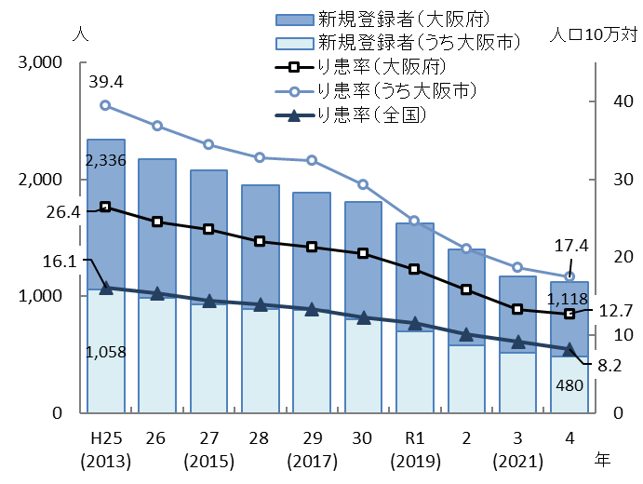
【り患状況】
○日本は、令和３年にWHOが定義する「結核低まん延国」であるり患率^{注1}10以下（9.2）を達成し、令和４年も8.2と継続しています。

○大阪府の新規登録患者数は過去10年で約半数以下に減少しましたが、り患率は12.7（大阪市 17.4）と全国で最も高い状況になっています。
出典 公益財団法人結核予防会
結核研究所疫学情報センター

【新規登録結核患者における高齢者（65歳以上）の占める割合】
○高齢者（65歳以上）は加齢や生活習慣病等による免疫力の低下等で発病・再発のリスクが高くなる傾向にあります。高齢者の新規登録結核患者が全体に占める割合は、2013年の全国（64.5％）、大阪府（59.8％）に対し、2022年には全国（70.2％）、大阪府（70.5％）と増加しています。
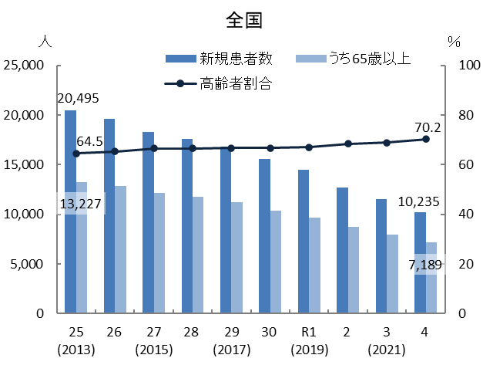
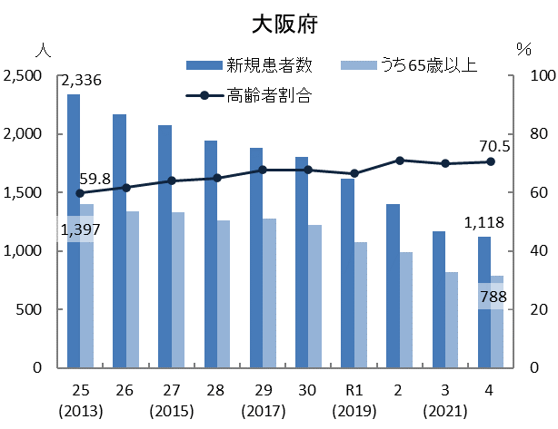
出典 公益財団法人結核予防会結核研究所疫学情報センター疫学情報センター
図表7-8-13 新規登録結核患者の高齢者（65歳以上）が占める割合

【新規登録結核患者における外国生まれの者の占める割合】
○新規登録結核患者における外国生まれの者の割合は年々増加しています。また、高齢者に比べ、活動範囲が広い年齢層である39歳以下の占める割合が高く、令和４年度時点で全国では約76％、大阪府では約77％となっています。
注1 り患率：1年間に発病した患者数を人口10万対率で表したものをいいます。
○労働安全衛生法では、事業者は、外国人を含む労働者を雇い入れるときは、法令で定められた項目について健康診断を行わなければなりません。また、労働者は事業者が行う健康診断を受けなければなりません。

○国においては、在留中に診断された結核患者数の多い国の国籍を有する者のうち、中長期滞在しようとする者に対し、入国前に結核に罹患してないことの証明を求める「入国前結核スクリーニング」の導入を計画しています。

○結核まん延国から来日した者に有症状時の早期受診を促すため、府ホームページにおいて、多言語による情報発信を行っています。また、各保健所においては、治療終了後の結核登録者や濃厚接触者に対する健診について、外国生まれの者に対しては多言語での健診案内やスマートフォンを用いた健診予約システム等を活用し、健診の受診を働きかけています。
図表7-8-14 新規登録結核患者の中で
外国生まれの者が占める割合
図表7-8-15 新規登録結核患者のうち外国生まれ
の者の中で39歳以下が占める割合
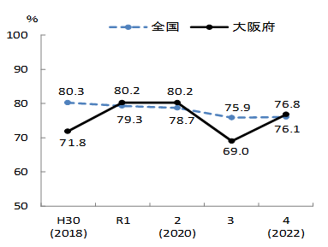
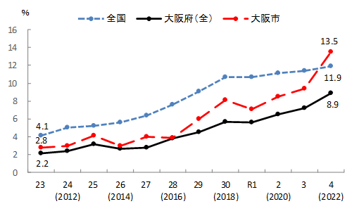
出典 公益財団法人結核予防会結核研究所疫学情報センター
出典 公益財団法人結核予防会結核研究疫学情報センター

【予防・早期発見・まん延の防止】
○結核は人から人へうつる感染症です。結核の予防・まん延を防止するためには、大阪府及び市町村、医療機関はもとより、府民一人ひとりが結核に関する知識をもち、自覚症状がある場合には、早期に医療機関を受診する等、早期発見・まん延防止に向けて行動することが重要です。

○特に、新規登録結核患者のうち増加傾向にある65歳以上の高齢者や外国生まれの者について、早期発見のためのハイリスク（結核発症の危険の高いとされる）者健診の実施や各関係機関と連携し、健康教育や定期健診受診のための啓発・普及等、対策を推進する必要があります。
【結核健診】
○感染症法により、結核健診を行う医療機関や高齢者施設等は、健康診断実施報告書を都道府県知事（保健所設置市は市長）に提出することが義務付けられています。
図表7-8-16結核健診実施報告書提出状況
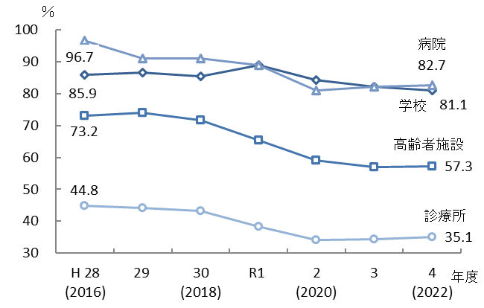
○報告書の提出率については、令和4年度は学校81.1％、病院82.7％、高齢者施設57.3％、診療所35.1％と平成28年と比べるとすべての施設で提出率が減少しており、すべての施設から提出されるよう指導を強化する必要があります。

出典 大阪府「感染症対策企画課調べ」
【医療体制】
○結核指定医療機関は、感染症法による公費負担患者に対する適正な医療を提供する医療機関
（病院、診療所、薬局）のことです。開設者の申請に基づき医療機関の所在地を管轄する長
（保健所設置市は市長、それ以外は知事）が指定します。指定を受けていない医療機関は、
結核の治療について、原則として結核公費負担医療を行うことができません。このうち、結核病床を有する医療機関は、府内で５病院指定しています。

○結核患者の減少に伴い、結核病床を縮小・廃止する医療機関が多くなっていますが、基準病床数は232床、許可病床は253床となっています。結核患者の約７割は65歳以上の高齢者となっており、合併症の治療等を考慮した医療機関相互の連携体制の確保に向けた取組が必要となっています。
図表7-8-17 結核病床を有する病院

出典 大阪府
「感染症対策企画課調べ」

【DOTS（結核患者に対する服薬支援）】
○これまでも喀痰塗抹陽性肺結核患者を対象に服薬支援DOTS^{注1}を実施してきました。平成25年からは対象を全結核患者に拡大し、新型コロナウイルス感染症の流行初期であった令和２年を除き、95％以上の患者に対し服薬支援を実施できています。
図表7-8-18 DOTS実施率

服薬確認治療率（DOTS実施率)
服薬確認治療率（DOTS実施率)

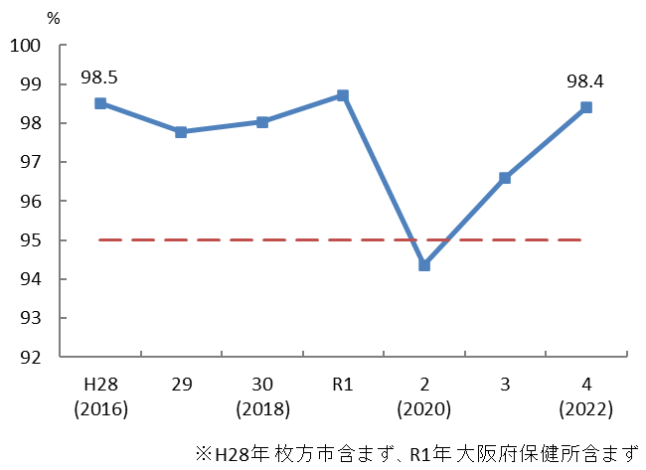

出典 大阪府「感染症対策企画課調べ」

○一人ひとりに合わせたDOTS実施を継続するとともに、結核患者の治療成績の評価・分析をすることで、治療中断の要因を分析し、服薬支援技術の向上を図っています。平成28年の新規登録喀痰塗抹陽性肺結核患者の治療失敗・脱落中断率は全国が4.7％、大阪府が2.1％に対し、令和４年の全国が0.7％、大阪府は2.0％となっています。
図表7-8-19 新規登録喀痰塗抹陽性肺結核患者の治療失敗・脱落中断率
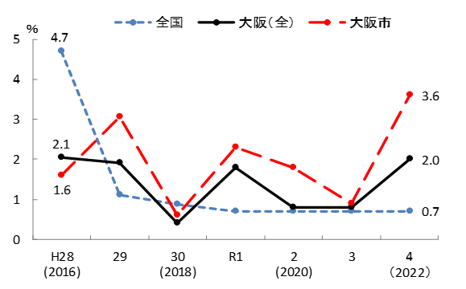
（４）HIV感染症・エイズ
注1 DOTS：directly observed treatment short-courseの略であり、直接服薬確認療法のことをいいます。具体的には、医療関係者において、患者が処方された薬剤を服用することを直接確認し、患者が治癒するまで保健サービスの経過をモニターすることを内容とします。
出典 公益財団法人結核予防会結核研究所疫学情報センター疫学情報センター
注1 DOTS：directly observed treatment short-courseの略であり、直接服薬確認療法のことをいいます。具体的には、医療関係者において、患者が処方された薬剤を服用することを直接確認し、患者が治癒するまで保健サービスの経過をモニターすることを内容とします。
図表7-8-20 新規HIV感染者及びエイズ患者報告数
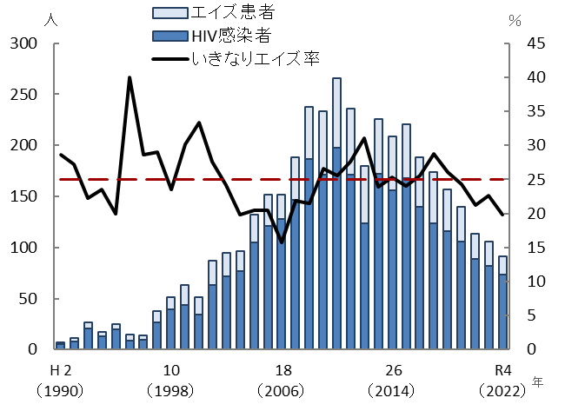
【り患状況】
○新規感染者・患者数は近年、減少傾向です。令和４年はHIV感染者73人、エイズ患者18人でした。

○HIV感染報告時に既にエイズを発症している割合（いきなりエイズ率）^{注1}は、令和元年以降25％を下回っています。
出典 感染症発生動向調査システム
図表7-8-21 府域のＨＩＶ検査の
受検者数及び陽性率

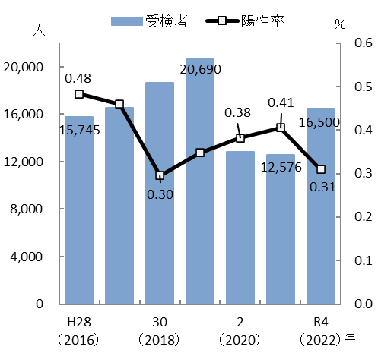
【早期発見・まん延防止】
○府域の令和２・３年のHIV検査の受検者数は、コロナ禍により、令和元年と比較して約４割減少しました。令和４年は、前年から約３割増加し、陽性率は0.4%前後から約0.3％に減少しました。今後、より一層、府民への啓発に取組むことにより、受検者数を増加させ、早期発見を図ることが課題となっています。
出典 大阪府「感染症対策企画課調べ」

○若者や外国人、MSM等の個別施策層^{注2}を対象に効果的な啓発活動をすると同時に、各個別施策層に合わせた利便性の良い検査を実施しています。

○具体的には、就労者・学生等に配慮した利便性の良い場所・時間で実施している平日夜間・土日検査（chot CAST^{注3}での検査、無料・匿名）、広く府民の相談・検査の受け皿としての大阪府保健所での検査（無料・匿名）、MSMを対象とした協力医療機関でのクリニック検査（無料・匿名）があります。

注1 いきなりエイズ率：エイズ患者数/（HIV感染者数＋エイズ患者数）×100であり、エイズを発症した状態でHIVの感染が判明した者が、新規に感染が判明した感染者等に占める割合をいいます（エイズ/感染者新規報告比率）。
注2 個別施策層：感染の可能性が疫学的に懸念されながらも、感染に関する正しい知識の入手が困難である、また、偏見や差別が存在している社会的背景等から、適切な保健医療サービスを受けていないと考えられるために施策の実施において特別な配慮を必要とする人々をいいます。
注3 chotCAST：大阪検査相談・啓発・支援センター（HIV検査等の実施場所）の愛称です。

○HIV感染症・エイズについては、広く府民に対して正しい知識の普及啓発や検査体制の確保に取組み、早期発見とまん延防止を図ることが必要です。
図表7-8-22 ＨＩＶ検査機関別の陽性率

出典 大阪府「感染症対策企画課調べ」

○chot CASTでは、通訳付き検査・結果説明（実施日や対象等の限定あり）、英語版予約システムの作成等の外国人が受検しやすい環境を整えてきました。そのため、外国人受検者数は、平成27年度から平成30年度までは約140～170人だったところ、令和元年度以降は約350～500人と増加しています。今後、外国人労働者・留学生等が増える可能性があり、検査場において外国人支援体制を充実させるとともに、効果的な受検勧奨を図っていくことが重要です。
図表7-8-23 chotCASTの外国人受検者数の推移及び総受検者数に対する割合
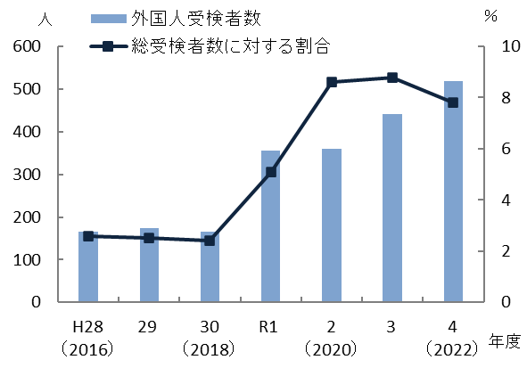

出典 大阪府「感染症対策企画課調べ」

【医療体制】
○日本国内におけるHIV感染症・エイズ患者の医療体制については、国立研究開発法人国立国際研究センター エイズ治療・研究開発センター（ACC）を中心とし、国内では8つのブロックごとに地方ブロック拠点病院、都道府県ごとに中核拠点病院、さらに都道府県域内に拠点病院が設置されています。

○大阪府においては、地方ブロック拠点病院の支援体制のもと、中核拠点病院を中心とした医療体制が構築されています。
図表7-8-24 中核拠点病院を中心とした医療体制

○エイズは治療の飛躍的な進歩により慢性疾患と位置づけられ、HIV陽性者^{注1}の高齢化が進むことで医療へのニーズも高まってきています。

○今後、医療への多様なニーズに対応するため、大阪府医師会をはじめとする関係機関との連携強化のもと、HIV陽性者が、地域で一般診療や歯科診療、透析等の治療を受けられるよう、総合的な医療体制の整備を図る必要があります。

○HIV陽性者の歯科診療については、令和４年度現在、172か所の歯科診療所が協力歯科診療所となっています。拠点病院の主治医はHIV陽性者が地域の歯科受診を希望する場合、必要に応じて大阪府歯科医師会へ照会し、協力歯科診療所を紹介します。
注1 HIV陽性者：HIV感染者及びエイズ患者のことをいいます。
３．感染症対策の施策の方向
【目的（めざす方向）】
◆感染症患者が良質かつ適切な医療を受けられる体制の整備

【目標】
◆感染症全般にかかる医療体制の確保
◆新興感染症発生・まん延時における医療・療養体制の確保
◆結核にかかる医療体制の確保
◆HIV感染症・エイズにかかる医療体制の確保

（１）感染症全般への取組の推進
○予防計画に基づき、感染症全般の発生の予防やまん延防止に向けた取組を推進します。
【具体的な取組】
・予防計画に基づき、感染症の流行が憂慮された場合には厚生労働省、保健所設置市、市町村、医療機関等と連携し、対策を行います。また、感染症の予防やまん延防止に向けて、大阪府感染症情報センターや大阪府ホームページ等を通じた正しい知識の普及啓発等情報発信に努めるとともに、研修や訓練の実施等、感染症の発生に備えます。
・「大阪府新型インフルエンザ等対策行動計画」に基づき、抗インフルエンザウイルス薬等の備蓄、医療機関に対する設備整備等、新型インフルエンザ等の発生に備えた対策を講じます。
・予防接種事業や予防接種後の健康状況調査事業等、「予防接種法」に基づき市町村が実施する予防接種健康被害者への救済事業に対して補助するとともに、予防接種に関する意見・提言を国に行います。また、感染症の発生や流行を阻止するため、予防接種センター事業の実施等を通じて予防接種にかかる取組を推進します。
・梅毒については、啓発動画の配信や啓発冊子の配布、関係機関との連携による研修会の開催等によって、症状の経過・検査・治療・感染予防等に関する正しい知識の普及啓発を推進します。また、関係機関・団体との連携により、特に若年層・妊婦・性風俗従事者等への受検勧奨を図ります。
・感染症指定医療機関をはじめ、感染症患者に対して良質かつ適切な医療の提供がなされるよう体制を整備します。

（２）新興感染症発生・まん延時の医療・療養体制の構築
○感染症法に基づく医療機関との医療措置協定等により、新興感染症発生・まん延時の医療・療養体制を構築する等、平時より備えを着実に実行していきます。
【具体的な取組】
・医療機関（病院、診療所、薬局、訪問看護事業所）と病床確保、発熱外来、自宅療養者等への医療の提供、後方支援、医療人材の派遣、個人防護具の備蓄にかかる協定の締結（大阪府による個人防護具の備蓄も併せて実施）や、民間宿泊業者等との宿泊施設確保措置協定の締結、感染症に関わる人材の養成や資質の向上、移送にかかる体制整備等により、新興感染症の発生・まん延時に備えた医療・療養体制を整備します。
・協定締結医療機関において感染症対応を行う人材の育成や資質の向上、地域の医療機関のネットワークの活用により、感染症対応力を強化することを促します。

○新興感染症の発生・まん延時においては、医療措置協定に基づき、医療・療養体制の構築を図ります。
【具体的な取組】
・医療措置協定に基づき、病床確保や発熱外来、自宅療養者等への医療の提供、後方
支援体制の整備、医療人材の派遣を行います。
・国の方針に基づき、物資の調達や医療機関等への供給時の搬送を行います。
・病原性や感染性に応じ、入院調整業務の府への一元化（入院調整に当たっては原則ICTを活用）や臨時の医療施設等の設置・運営を検討するとともに、感染症医療と通常医療の確保のため、救急医療を含め、医療機関等との連携体制を構築します。
・医療提供体制の状況を踏まえつつ、迅速に職員、資機材等を確保する等、宿泊施設の運営体制構築及び実施を図ります。
・外出自粛対象者に対しては、健康観察や生活支援を行い、外出自粛対象者からの相談体制の一元化を判断し整備するとともに、外来受診する場合における民間移送機関と連携した体制確保により、外出自粛対象者が安心して療養でき、医療に速やかにつながる体制を整備します。

（３）結核対策の推進
○大阪府結核対策推進計画に基づき、結核の発生の予防やまん延防止に向けた取組を推進します。
【具体的な取組】
・感染症法に基づく接触者に対する健康診断、患者管理検診等、結核患者の早期発見を目的として対策の強化を図るとともに、医療体制の確保や結核に関する正しい知識の普及啓発、結核予防従事者の育成研修、DOTS事業等を継続して進めます。
・新規結核患者の中でも高齢者の割合が増えているため、高齢者施設に対し定期健康診断実施の勧奨及び報告書提出を求めていきます。また、施設職員に対し高齢者結核の早期発見・施設内まん延防止対策のための研修等、啓発を行っていきます。
・増加傾向にある外国生まれの結核患者に対し、多言語による有症状時の早期受診への勧奨や定期健康診断の受診等について、関係機関と連携し、啓発・普及の強化に取組みます。また、外国生まれの結核患者に対して、入院案内や服薬手帳等必要な情報を多言語化し、医療通訳者を派遣等することにより、治療脱落にならないよう努めます。
・結核は政策医療として位置づけられていることから、公的医療機関が中心となり、民間医療機関とも連携しながら、地域バランスやそれぞれの専門性を考慮し、医療機関相互の診療体制や病床を確保するように医療機関に働きかけます。

（４）HIV感染症・エイズ対策の推進
○大阪府エイズ対策基本方針に基づき、HIV感染症・エイズの発生の予防やまん延防止に向けた取組を推進します。
【具体的な取組】
・関係機関との連携により、府民に対する早期発見・早期治療、感染予防等に関する正しい知識の普及啓発及び医療従事者・学校関係者への研修等を引き続き実施します。
・検査・相談体制の確保及び外国人への支援体制の充実化を図ります。
・ブロック拠点病院、中核拠点病院、エイズ治療拠点病院、大阪府医師会、大阪府歯科医師会等との連携により、府内における総合的な医療体制の整備を進めます。

施策・指標マップ

目標値一覧

（１）感染症指定医療機関
分類  B：目標 | 指 標 | 対象年齢 | 現 状 |  | 目標
分類  B：目標 | 指 標 | 対象年齢 | 値 | 出典 | 2026年度  （中間年） | 2029年度  （最終年）
B | 感染症指定医療機関にかかる病床の確保数 | － | 第一種 4床  第二種72床  （令和５年) | 大阪府「感染症対策企画課調べ」 | 第一種 4床  第二種72床 | 第一種 4床  第二種72床

（２）新興感染症
分類  B：目標 | 指標 |  | 現状・目標【2026年度（中間年）・2029年度（最終年）】
分類  B：目標 |  |  | 対応開始時期（目途）
分類  B：目標 |  |  | 流行初期期間  （発生等の公表後  ３か月程度） | 流行初期期間経過後  （発生等の公表後から  ６か月程度以内）
B | 確保病床数（重症病床） |  | 270床 | 379床
B | うち患者特性別受入可能病床
B |  | 精神疾患を有する患者 | 23床 | 33床
B |  | 妊産婦（出産可） | ９床 | 13床
B |  | 妊産婦（出産不可） | ２床 | ２床
B |  | 小児 | 19床 | 21床
B |  | 透析患者 | 36床 | 40床
B | 確保病床数（軽症中等症病床） |  | 2,383床 | 3,997床
B | うち患者特性別受入可能病床
B |  | 精神疾患を有する患者 | 97床 | 187床
B |  | 妊産婦（出産可） | 38床 | 54床
B |  | 妊産婦（出産不可） | 19床 | 23床
B |  | 小児 | 110床 | 154床
B |  | 透析患者 | 102床 | 153床
・第一種協定指定医療機関（入院）の確保病床数（※）
（※）特定感染症指定医療機関、第一種感染症指定医療機関及び第二種感染症指定医療機関の感染症病床及び結核病床を除く

・第二種協定指定医療機関数（発熱外来）
分類  B：目標 |  | 指標 | 現状・目標【2026年度（中間年）・2029年度（最終年）】
分類  B：目標 |  | 指標 | 対応開始時期（目途）
分類  B：目標 |  | 指標 | 流行初期期間  （発生等の公表後  ３か月程度） | 流行初期期間経過後  （発生等の公表後から  ６か月程度以内）
B | 発熱外来数 |  | 1,985機関 | 2,131機関
B |  | かかりつけ患者以外の受入 |  | 1,775機関
B |  | 小児の受入 | 844機関 | 879機関
・第二種協定指定医療機関数（自宅療養者等への医療の提供）
分類  B：目標 |  | 指標 | 現状・目標【2026年度（中間年）・2029年度（最終年）】
分類  B：目標 |  | 指標 | 対応開始時期（目途）
分類  B：目標 |  | 指標 | 流行初期期間  （発生等の公表後  ３か月程度） | 流行初期期間経過後  （発生等の公表後から  ６か月程度以内）
B | 自宅療養者への医療の提供 |  | 4,828機関 | 4,986機関
B |  | 病院・診療所 | 1,216機関 | 1,285機関
B |  | 往診 | 85機関 | 88機関
B |  | 電話・オンライン診療 | 850機関 | 888機関
B |  | 両方可 | 281機関 | 309機関
B |  | 薬局 | 2,997機関 | 3,046機関
B |  | 訪問看護事業所 | 615機関 | 655機関
B | 宿泊療養者への医療の提供 |  | 3,473機関 | 3,541機関
B |  | 病院・診療所 | 456機関^{(※)} | 463機関^{(※)}
B |  | 往診 | 22機関 | 22機関
B |  | 電話・オンライン診療 | 331機関 | 326機関
B |  | 両方可 | 103機関 | 115機関
B |  | 薬局 | 2,744機関 | 2,779機関
B |  | 訪問看護事業所 | 273機関 | 299機関
B | 高齢者施設等への医療の提供 |  | 3,930機関 | 4,022機関
B |  | 病院・診療所 | 689機関 | 708機関
B |  | 往診 | 98機関 | 100機関
B |  | 電話・オンライン診療 | 267機関 | 277機関
B |  | 両方可 | 324機関 | 331機関
B |  | 薬局 | 2,804機関 | 2,837機関
B |  | 訪問看護事業所 | 437機関 | 477機関
B | 障がい者施設等への医療の提供 |  | 3,844機関 | 3,931機関
B |  | 病院・診療所 | 648機関 | 665機関
B |  | 往診 | 87機関 | 88機関
B |  | 電話・オンライン診療 | 255機関 | 266機関
B |  | 両方可 | 306機関 | 311機関
B |  | 薬局 | 2,795機関 | 2,825機関
B |  | 訪問看護事業所 | 401機関 | 441機関
（※）宿泊療養者への医療提供に係る第二種協定指定医療機関のうち、流行初期期間では、６病院、15診療所、流行初期期間経過後では、７病院、16診療所が、診療型宿泊療養施設における医療提供について協定を締結

・協定締結医療機関数（後方支援）
分類  B：目標 | 指標 | 現状・目標【2026年度（中間年）・2029年度（最終年）】
分類  B：目標 | 指標 | 対応開始時期（目途）
分類  B：目標 | 指標 | 流行初期期間  （発生等の公表後  ３か月程度） | 流行初期期間経過後  （発生等の公表後から  ６か月程度以内）
B | 感染症患者以外の患者の受入 | 250機関 | 263機関
B | 感染症から回復後に入院が必要な患者の転院の受入 | 283機関 | 318機関

・協定締結医療機関（人材派遣）の確保人数
分類  B：目標 |  | 指標 | 現状・目標【2026年度（中間年）・2029年度（最終年）】
分類  B：目標 |  | 指標 | 対応開始時期（目途）
分類  B：目標 |  | 指標 | 流行初期期間  （発生等の公表後  ３か月程度） | 流行初期期間経過後  （発生等の公表後から  ６か月程度以内）
B | 医師 |  | 331人（※） | 341人（※）
B |  | 感染症医療担当従事者数  （うち府外派遣可能な人数） | 181人（143人） | 187人（143人）
B |  | 感染症予防等業務関係者  （うち府外派遣可能な人数） | 150人（111人） | 154人（111人）
B | 看護師 |  | 580人（※） | 591人（※）
B |  | 感染症医療担当従事者数  （うち府外派遣可能な人数） | 314人（228人） | 320人（226人）
B |  | 感染症予防等業務関係者  （うち府外派遣可能な人数） | 266人（180人） | 271人（183人）
B | その他 |  | 326人（※） | 335人（※）
B |  | 感染症医療担当従事者数  （うち府外派遣可能な人数） | 179人（138人） | 185人（138人）
B |  | 感染症予防等業務関係者  （うち府外派遣可能な人数） | 147人（109人） | 150人（109人）
（※）人数は実人数ではなく、延べ人数（感染症医療担当従事者数と感染症予防等業務関係者の両方に該当する医療従事者がいるため）

・個人防護具５物資（※）全てについて施設の使用量２か月分以上を備蓄している協定締結医療機関数
分類  B：目標 | 指標 | 現状・目標【2026年度（中間年）・2029年度（最終年）】
分類  B：目標 | 指標 | 医療措置協定を締結  した医療機関数 | うち、使用量２か月分以上を備蓄している医療機関数
B | 病院 | 440機関 | 199機関
B | 診療所 | 1,944機関 | 577機関
B | 訪問看護事業所 | 694機関 | 100機関
B | 合計 | 3,078機関 | 876機関
（※）サージカルマスク、N95マスク、アイソレーションガウン、フェイスシールド及び非滅菌手袋
・協定締結宿泊施設の確保居室数
分類  B：目標 | 指標 | 現状・目標【2026年度（中間年）・2029年度（最終年）】
分類  B：目標 | 指標 | 対応開始時期（目途）
分類  B：目標 | 指標 | 流行初期期間  （発生等の公表後３か月程度）  のうち１か月以内 | 流行初期期間経過後  （発生等の公表後から  ６か月程度以内）
B | 確保居室数 | 13,504室 | 16,672室

・感染症医療担当従事者又は感染症予防等業務関係者の研修・訓練回数
分類  B：目標 | 現状・目標【2026年度（中間年）・2029年度（最終年）】
分類  B：目標 | 対象 | 研修や訓練の実施  又は参加の回数
B | 人材派遣に係る医療措置協定を締結した医療機関における感染症医療担当従事者又は感染症予防等業務関係者 | 年１回以上

（３）結核
分類  B：目標 | 指 標 | 対象年齢 | 現 状 |  | 目標
分類  B：目標 | 指 標 | 対象年齢 | 値 | 出典 | 2026年度  （中間年） | 2029年度  （最終年）
B | DOTS実施率 | － | 98.4％  （令和４年） | 大阪府「感染症対策企画課調べ」 | 99％以上 | 99％以上

（４）HIV・エイズ
分類  B：目標 | 指 標 | 対象年齢 | 現 状 |  | 目標
分類  B：目標 | 指 標 | 対象年齢 | 値 | 出典 | 2026年度  （中間年） | 2029年度  （最終年）
B | エイズ/感染者新規報告比率 | － | 19.8％  （令和４年） | 感染症発生動向調査システム | 20％以下 | 20％以下

特定感染症指定医療機関、第一種感染症指定医療機関及び第二種感染症指定医療機関

令和５年12月１日現在

※入院調整は、圏域を超えて対応します。

結核病床を有する医療機関・エイズ治療拠点病院

結核病床を有する医療機関

エイズ治療拠点病院

※入院調整は、
圏域を超えて対応します。

令和５年12月１日現在

第９節 周産期医療
１．周産期医療について
（１）周産期医療とは
○周産期とは妊娠22週から出生後7日未満のことをいい、妊産婦とは「妊娠中又は出産後１年以内の女子」（母子保健法第６条第１項、児童福祉法第５条）をいいます。また、周産期医療とは妊娠、分娩に関わる母体・胎児管理と出生後の新生児管理を主に対象とする医療のことをいいます。

（２）医療機関に求められる役割
【産科・産婦人科のある医療機関】
○産科に必要とされる検査、診断、治療が実施可能であること
○正常分娩を安全に実施可能であること
○他の医療機関との連携により、合併症や、帝王切開術その他の手術に適切に対応できること
○妊産婦のメンタルヘルスに対応可能であること

【地域周産期母子医療センター】
○産科医療機関の機能に加えて、母体や新生児の生命に関わる緊急事態が発生した際、産科と小児科（新生児科）が一体となって対応できること
○妊娠33週未満の早産児、出生体重1,500ｇ未満の極低出生体重児、合併症のある妊産婦等への比較的高度な周産期医療が可能であること
○24時間体制での周産期緊急医療（緊急帝王切開術、その他の緊急手術を含む）に対応すること
○総合周産期母子医療センターと役割分担しつつ、総合周産期母子医療センター及び地域の医療機関との連携を図ること

【総合周産期母子医療センター】
○地域周産期母子医療センターの機能に加えて、妊娠28週未満の超早産児、出生体重1,000ｇ未満の超低出生体重児、重篤な合併症のある妊産婦等への高度な周産期医療が可能であること
○必要に応じて当該施設の関係診療科または他の施設と連携し、産科合併症以外の合併症を有する母体に対応すること
○母体胎児集中治療室（MFICU）及び新生児集中治療室（NICU）を備えていること
○周産期医療体制の中核として地域周産期母子医療センター等との連携を図ること

２．周産期医療の医療体制
○大阪府における周産期医療は、緊急時やハイリスク分娩等に対応する医療機関の自主的な相互連携（NMCS^{注1}、OGCS^{注2}）により全国に先駆けた取組がなされており、リスクの高い妊娠・出産について、ニ次医療圏を中心に府域において高度専門的な医療が効果的に提供できる体制を整備しています。
図表7-9-1 周産期医療の医療体制のイメージ図
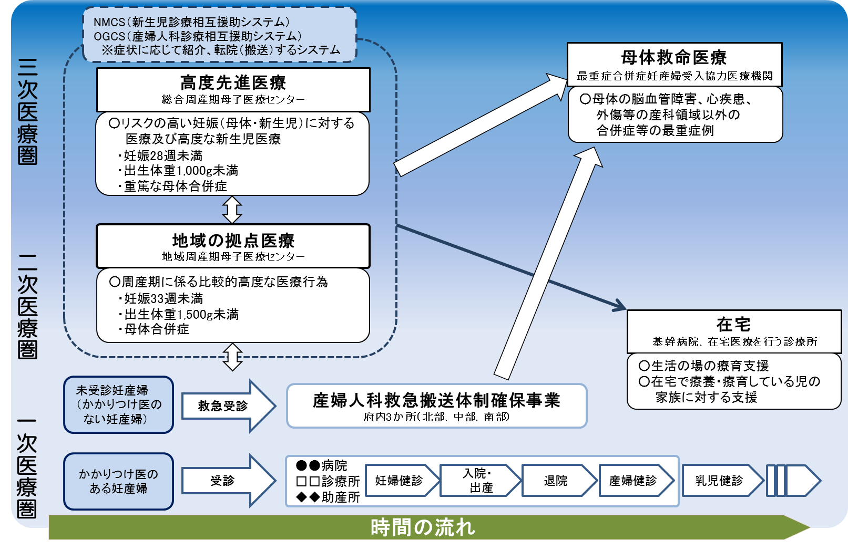

注1 NMCS（新生児診療相互援助システム）：低出生体重児やハイリスク新生児に対する緊急医療体制をいいます。昭和52年から全国に先駆けて新生児専門医療施設を有する医療機関で組織され、令和４年12月１日現在では27医療機関が参加しています。
注2 OGCS（産婦人科診療相互援助システム）：重症妊産婦に対する緊急医療体制をいいます。昭和62年に大阪産婦人科医会内に組織され、令和４年12月１日現在では34医療機関が参加しています。
３．周産期医療の現状と課題
◆分娩件数が減少する中で、周産期母子医療センターの分娩件数が横ばいで推移し、全分娩に占める割合は上昇していることから緩やかに集約化が進んでいます。周産期医療体制の整備においては、周産期医療を担う人材の確保が重要であり、特に緊急医療を担う周産期母子医療センターにおける取組が必要です。

◆地域において必要な周産期医療を維持・確保するためには、地域における医療機関の機能分担が必要です。

◆出生数は減少傾向にありますが、産婦人科救急搬送体制確保事業による受入件数、NMCS、OGCSによる緊急搬送受入件数、最重症合併症妊産婦受入件数は例年同程度で推移しており、引き続き体制維持が必要です。

◆思いがけない妊娠や妊産婦メンタルヘルス等に関する相談窓口の開設に加え、プレコンセプションケアの普及啓発や相談支援の充実が必要です。

◆全国の児童虐待による死亡は０歳児が約６割で、そのうち０日・０か月児が50.0%と最も多く、妊娠期から予防対策が必要です。

◆新興感染症の発生・まん延時においても周産期医療体制を維持するための取組が必要です。

（１）母子保健の現状
【出生数及び出生率】
○出生数（出生率）は減少傾向にあるとともに、出産時の母の年齢35歳以上の割合が約３割を占めており、晩産化が進行しています。
図表7-9-2 出生数と出生率
図表7-9-3 出産時の母の年齢35歳以上の
出生数と割合
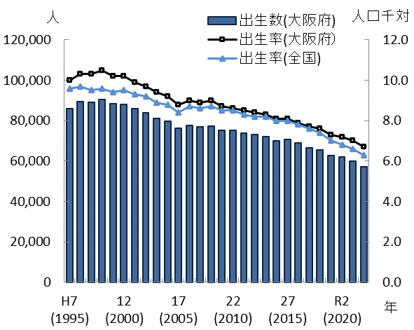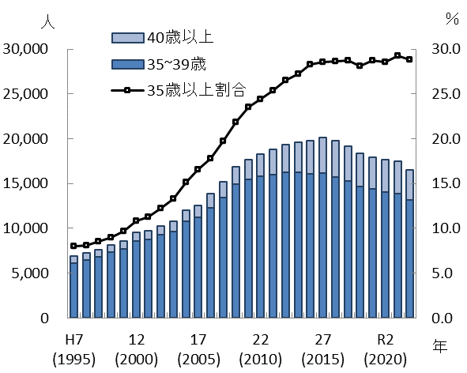
出典 厚生労働省「人口動態統計」

【低出生体重児^{注1}】
○低出生体重児出生数は、平成13年に7,811人のピークを迎え、その後は減少傾向が続いています。
注1 低出生体重児：出生体重2500g未満を低出生体重児、さらに出生体重1500g未満を極低出生体重児、出生体重1000g未満を超低出生体重児と定義されています。
○全体の出生数が減少傾向にある中、低出生体重児の割合は横ばいで推移しており、平成17年以降は出生数のおよそ1割近くを占めています。

【多胎分娩】
○多胎分娩件数は、平成19年以降減少傾向にありますが、割合は全国同様概ね1％で推移しています。
図表7-9-5 多胎分娩件数と割合
図表7-9-4 低出生体重児の出生数と割合
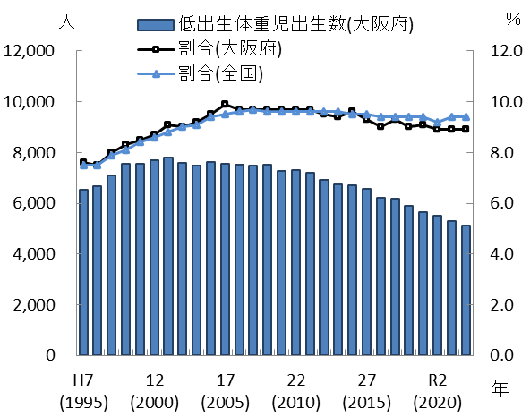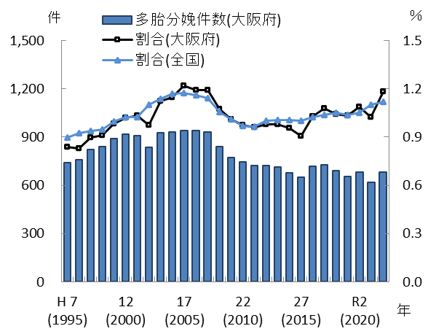
出典 厚生労働省「人口動態統計」
【周産期死亡・新生児^{注1}死亡】
○周産期死亡率は、減少傾向が続いています。令和４年は全国平均3.3に対し大阪府は3.4であり、全国平均をわずかに上回っています。

○また、新生児死亡率についても減少傾向が続いています。令和４年は全国平均0.8に対し大阪府は0.8であり、全国平均と同じとなっています。
図表7-9-7 新生児の死亡数と死亡率
図表7-9-6 周産期死亡数と死亡率
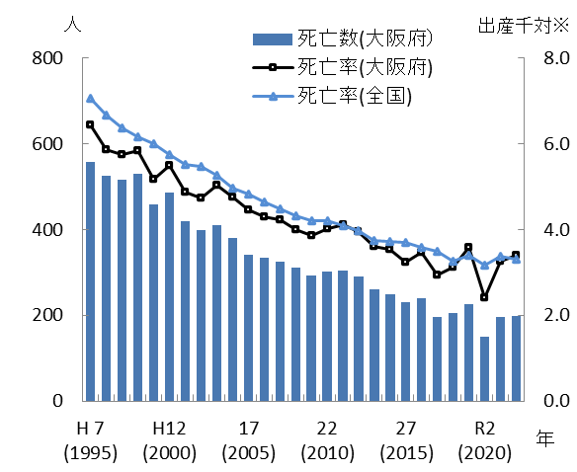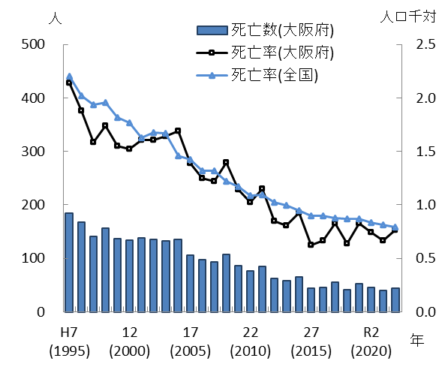
出典 厚生労働省「人口動態統計」
※周産期死亡率は「年間周産期死亡数」を「年間出生数と年間の妊娠
満22週以降の死産数を合計したもの」で除した値に1000をかけたもの
注1 新生児：母子保健法上、「出生後28日を経過しない乳児」と定義されています（第６条第５項）。
【妊産婦死亡】
図表7-9-8 妊産婦の死亡数と死亡率
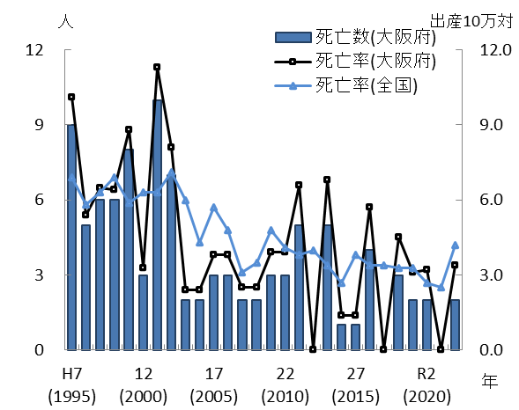
○妊産婦死亡^{注1}は、平成30年以降、３人以下で推移しています。令和４年の妊産婦死亡率は、全国平均3.4に対し大阪府は2.0であり、全国平均を下回りました。

出典 厚生労働省「人口動態統計」

【未受診妊婦^{注2}の分娩の状況】
○大阪府が、平成21年から調査を開始した未受診妊婦の分娩は、平成24年の307人をピークに減少し、出生数に占める割合も１％未満で推移しています。しかし、未受診妊婦に占める母体合併症を有していた者の割合は、近年、約４割を占めており、その多くが精神疾患、妊娠高血圧症候群、性感染症（クラミジアや梅毒等）となっています。

○市町村では、妊娠届出から妊婦を早期に把握し、母子健康手帳の交付や妊婦健康診査、両親学級、産前産後サポート事業などの母子保健サービスにつなげるといった支援を行っています。なお、妊娠届出の期限は法令上に定めがないため、厚生労働省は妊娠11週以内に届け出ることを推奨しており、大阪府では96.1％（令和３年度）と、全国平均の94.8％を上回っています。

○また、妊婦健診は、妊婦や胎児の健康状態を定期的に確認するとともに、安全・安心な出産のためには重要なものであることから、妊婦健診の受診を促す取組が引き続き必要です。
図表7-9-9 未受診妊婦の分娩件数及び母体合併症を有していた者の状況
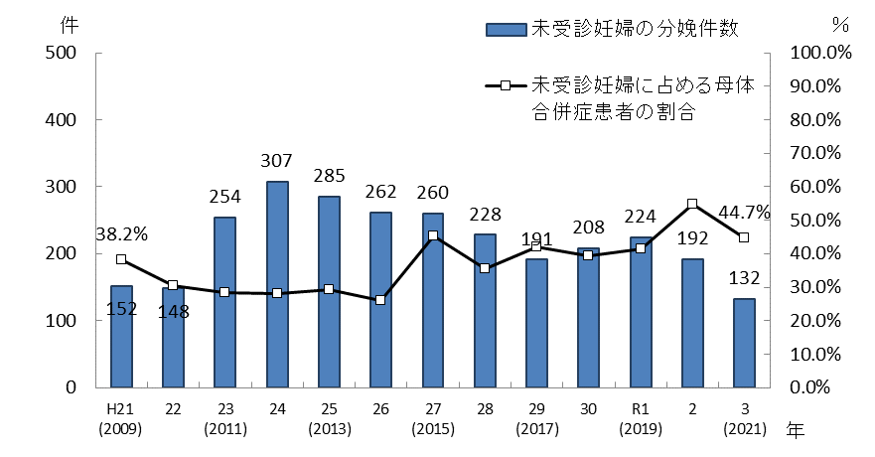

出典 大阪府
「未受診や飛込みによる出産等実態調査」

注1 妊産婦死亡：出典である厚生労働省の「人口動態統計」の死亡数は、死亡者の住所地を基にしています。
注2 未受診妊婦：妊婦健康診査を受診していない妊婦をいいます。実態調査では、全妊娠経過を通じて産婦人科受診回数が３回以下、最終受診日から３か月以上受診がない妊婦のいずれかに該当する場合と定義しました。
【不妊・不育症対策事業】
○不妊治療については、令和４年４月以降、これまで特定不妊治療費助成事業の対象であった体外受精などの生殖補助医療に加え、対象外であった一般不妊治療を含む基本的な治療は全て保険適用されました。

○不育症については、研究段階にある不育症検査のうち、保険適用を見据え先進医療として実施されるものを対象に、検査に要する費用の一部を助成しています。

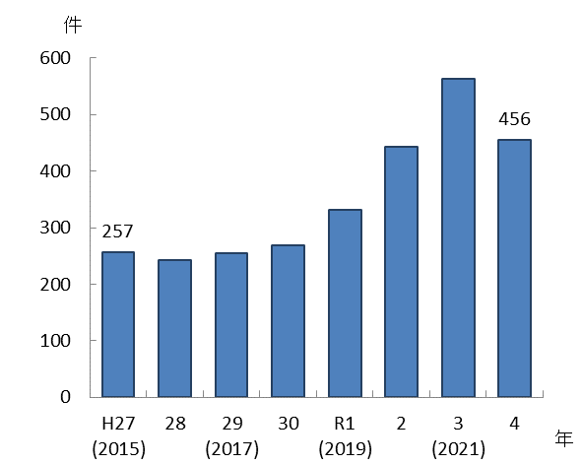
○精神的負担の軽減を図り、支援を行うための専門相談事業等を実施するとともに、ホームページにより不妊・不育に関する情報提供を実施しています。
図表7-9-10 不妊専門相談件数
出典 大阪府不妊相談センター「事業実績」

○不妊専門相談事業^{注1}について、令和元年度より大阪府・大阪市共同で実施することとし、相談時間を拡充したことに加え、不妊治療保険適用化などの制度改正を背景として相談件数が増加していましたが、保険適用化後の令和4年度は減少しています。

（２）周産期医療提供体制
【分娩を取り扱う施設】
○府内で分娩を取り扱っている施設は、令和4年10月1日現在で、病院62施設、診療所68施設、助産所25施設となっており、分娩件数の減少に伴い、平成29年6月30日時点（病院71施設、診療所71施設、助産所23施設）と比べ減少しています。また、産科病床数は、病院1,727床、診療所755床となっており、平成29年6月30日時点（病院1,948床、診療所841床）と比べ減少しています。

○令和4年度の分娩件数は、64,601件でしたが、そのうち周産期母子医療センターでの分娩20,209件と全体の約3割を占めていました。周産期母子医療センターを除く産科病院での分娩件数は減少傾向ですが、周産期母子医療センターの分娩件数は横ばいであり、緩やかに周産期母子医療センターへの分娩集約化が進んでいます。
注1 不妊専門相談事業：令和４年度までは「大阪府不妊相談センター」で実施し、令和５年度からは同センターから名称変更した「おおさか性と健康の相談センター」で実施しています。

出典 大阪府「医療機関情報システム」、厚生労働省「人口動態統計」
※「人口10万人対」算出に用いた人口は、大阪府総務部「大阪府の推計人口（令和４年10月１日現在）」
図表7-9-11 分娩を取り扱う医療施設の状況（令和４年６月30日現在）

図表7-9-12 分娩施設別分娩件数
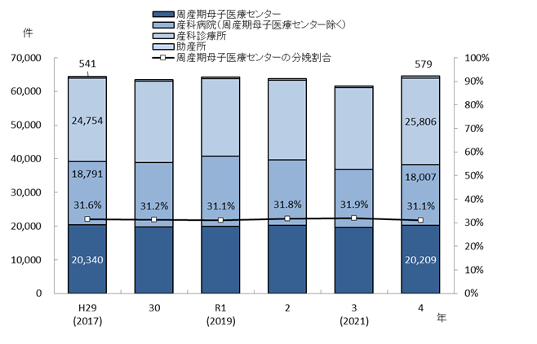

出典 大阪府
「医療機関情報システム」

【周産期母子医療センター】
○大阪府では総合周産期母子医療センターを６か所指定、地域周産期母子医療センターを17か所認定しており、目標とした整備数^{注1}は概ね充足しています。

○周産期母子医療センター、周産期専用病床数等、国の指針及び大阪府周産期医療体制整備計画に基づく量的な整備は充足しているものの、地域の周産期医療の拠点でもあることから、引き続き機能維持が求められています。

○また、搬送先選定に時間を要する症例（精神疾患を合併する妊産婦等）、災害時医療の対応、NICU入院児の在宅移行支援等に加え、感染症への対応といったさらなる医療機能の強化が求められています。
注1 目標とした整備数：大阪府では、周産期母子医療センター整備方針に基づき、総合周産期母子医療センターは、２つの二次医療圏に１か所、地域周産期母子医療センターは、各二次医療圏に１か所以上を整備しています。
○医師総数の増加率（平成14年から令和２年にかけて1.27倍）と比較して、産科・産婦人科の医師数の増加率（平成14年から令和２年にかけて1.09倍）は低い状況であり、特に24時間体制で周産期緊急医療を担う周産期母子医療センターの人材確保が必要です。

○NICUは、国が目標とする整備方針（１万出生あたり25床）を上回る病床が整備されています。
図表7-9-13 周産期母子医療センターの状況（令和３年４月１日現在）
出典 大阪府「令和４年度周産期母子医療センター調査」

【産科連携システム】
○産科における病診連携の取組として、妊婦健診と分娩を異なる医療機関で行うオープンシステム^{注１}、セミオープンシステム^{注２}があります。

○府内では、オープンシステムを導入している医療機関は９施設、セミオープンシステムを導入している医療機関は56施設となっています。また、オープンシステムの連携医療機関は、平成29年６月30日時点の56施設から86施設へ増加しており、医療機関間の連携が進んでいます。
図表7-9-14 周産期医療の連携体制
（令和４年６月30日現在）
出典 大阪府「医療機関情報システム」

○一方で、大阪府が行った調査によると、令和元年度にオープンシステム等を活用した分娩件数は2,075件であり、同年度の分娩件数の3.2％でした。

注1 オープンシステム：妊婦健診施設の主治医が分娩施設で分娩を行うことをいいます。
注2 セミオープンシステム：妊婦健診施設は妊婦健診のみで、分娩施設医師が分娩を行うことをいいます。
○分娩取扱施設数が減少（【分娩を取り扱う施設】参照）する中で、今後集約が進んでも身近な施設で妊婦健診が受けられるように、妊婦健診を受ける施設と分娩の施設が異なるというオープンシステム等の仕組みについて府民に周知する必要があります。

○また、周産期医療に携わる医師の働き方改革を進めつつ、地域において必要な周産期医療を維持・確保するためには、オープンシステムやセミオープンシステムの活用等によって、地域における医療機関の機能分担が求められています。

【周産期緊急医療体制】
○ハイリスク妊産婦の妊娠・分娩管理及びハイリスク新生児の集中治療管理等への対応を目的とした医療体制を周産期緊急医療体制とし、体制整備に努めています。

○大阪府では、平成30年度以降、NMCSに27施設、OGCSに34施設がそれぞれ参加しており、合計36施設（重複25施設）により、地域の医療機関の要請に応じて、重症新生児や母体及び胎児が危険な状態にある妊産婦を専門医療機関に緊急搬送し、適切な医療が受けられる体制を整備しています。

○夜間・休日に速やかに適切な医療を提供するため、大阪母子医療センターの母体搬送コーディネーター^{注1}による搬送調整を実施しており、令和元年度にかけて件数は減少していましたが、令和2年度には再び増加しました。
図表7-9-16 夜間及び休日コーディネート件数
図表7-9-15 NMCS・OGCSによる緊急搬送の状況
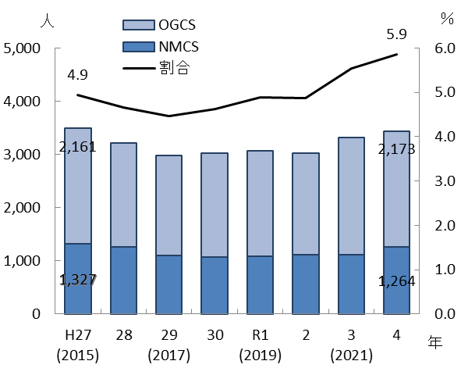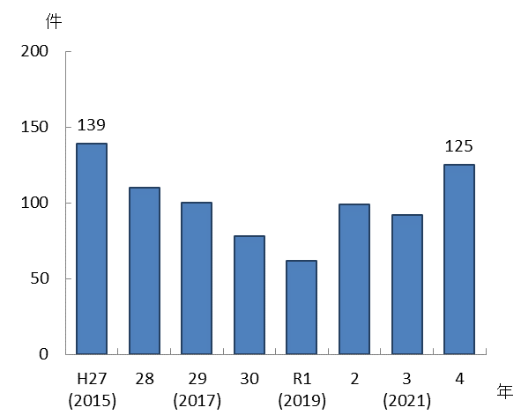
出典 大阪府「周産期緊急医療体制確保事業」
出典 大阪府「周産期緊急医療体制コーディネーター事業」

注1 母体搬送コーディネーター：妊娠中、分娩時等母児が危険な状態になった場合、医療機関の要請に応じ集中的・専門的な治療が可能な施設への搬送調整を行います。
○府内を３地区に分けて休日・夜間において、未受診妊産婦等の産婦人科救急患者を受入れる病院を輪番制により確保しており、令和２年度の大幅な減少は、主に月経痛や消化器系疾患を原因とする受入れ件数の減少によるものでしたが、令和３年度以降増加に転じました。
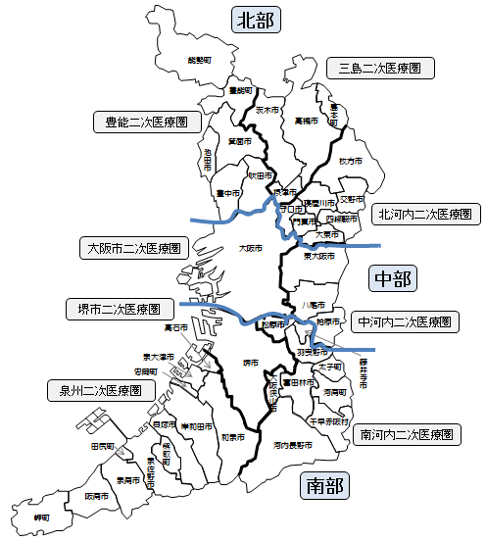
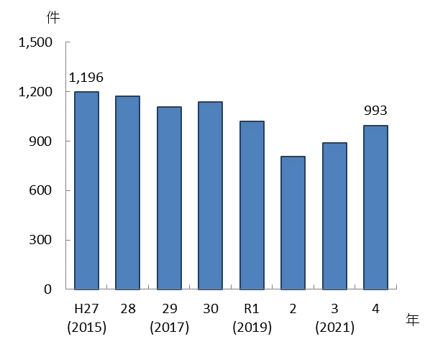
図表7-9-17 産婦人科救急搬送受入れ区分
図表7-9-18 産婦人科救急搬送体制確保事業
受入れ件数
出典 大阪府「産婦人科救急搬送体制確保事業」

○大阪府では、最重症合併症妊産婦^{注１}受入れ医療機関として救命救急センターと周産期母子医療センターを併設する10医療機関の協力のもと、周産期の救命医療を適切に提供できる体制を整備しています。

○平成25年から大阪府が実施している調査によると、年平均400件の最重症合併症妊産婦の受入れ実績があり、年齢が上がるにつれ発生率も上昇しています。また、平成30年以降、最重症合併症妊産婦の死亡数^{注2}は３人以下で推移しています。

注1 最重症合併症妊産婦：産科合併症以外の合併症を含む母児の生命が危険な状態にある妊産婦をいいます。
注2 最重症合併症妊産婦の死亡数：最重症合併症妊産婦受入れ医療機関における妊産婦死亡を計上しています。

図表7-9-20 最重症合併症妊産婦受入れ実績
図表7-9-19 最重症合併症妊産婦受入れ医療機関
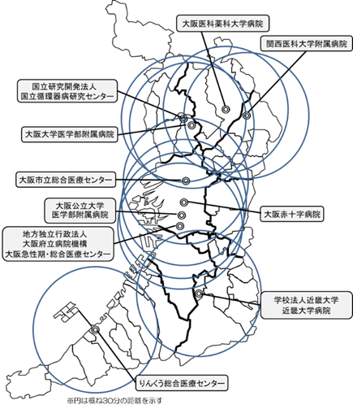

出典 大阪府「最重症合併症妊産婦受入調査」

図表7-9-22 最重症合併症妊産婦死亡数
図表7-9-21 年齢別最重症合併症妊産婦発生率
（平成25年～令和４年平均）
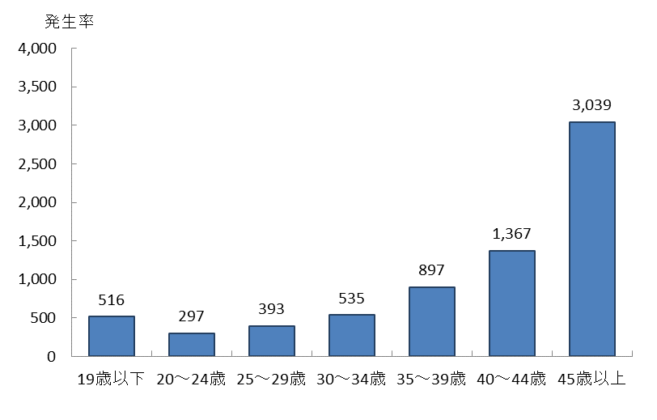
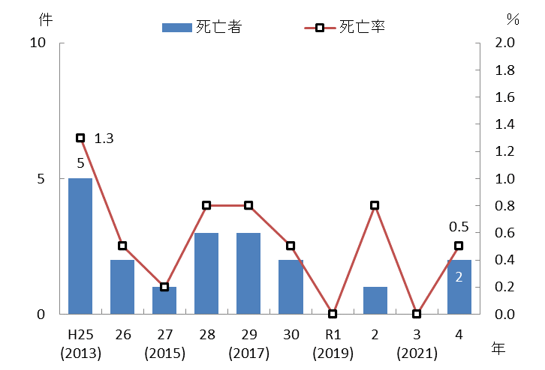

※発生率＝最重症合併症妊産婦事例数÷大阪府内出生数×100,000
出典 大阪府「最重症合併症妊産婦受入調査」

○自府県内で搬送先が確保できない場合に、各府県に設置した広域搬送調整拠点病院間で搬送先を確保する近畿ブロック周産期医療広域連携体制^{注1}を構築しています。

注1 近畿ブロック周産期医療広域連携体制：福井県・三重県・滋賀県・京都府・大阪府・兵庫県・奈良県・和歌山県・徳島県・鳥取県から構成されています（事務局は関西広域連合）。

（３）新興感染症の発生・まん延時における体制
○新型コロナウイルス感染症対応の教訓を踏まえ、新興感染症が発生・まん延した場合には、感染症患者と感染症以外の患者、それぞれに対応するための周産期医療提供体制を確保することが必要となります。

【妊産婦の感染症患者における医療体制】
○新興感染症の発生から感染症法に基づく発生の公表前までの発生早期の段階においては、妊産婦への対応が可能な感染症病床を有する感染症指定医療機関において、発生の公表後は、これら感染症指定医療機関に加え、感染症法に基づく第一種協定指定医療機関（入院・妊産婦対応可）を中心に対応していくこととなります。
新興感染症の発生・まん延時における体制の全般については、「第７章第８節 感染症（新興感染症発生・まん延時における医療含む）」を参照。

図表7-9-23 周産期医療を行う病院における第一種協定指定医療機関（入院・妊産婦対応可）
（令和６年３月８日時点）

※①②③以外の協定指定医療機関（妊産婦対応可）を除く

○周産期医療を行う病院については、周産期母子医療センターの多くが第一種協定指定医療機関となっており、特に、流行初期期間は、第一種協定指定医療機関となっていない妊産婦対応可能病院において、感染症患者以外の妊産婦患者受入れ機能を平時よりも強化することが求められます。

○新興感染症の発生・まん延時における周産期医療体制を確保するには、大阪府周産期医療及び小児医療協議会等において、協定締結状況を踏まえた各医療機関の具体的な役割分担等について、事前に協議しておくことが重要です。

【妊産婦の感染症患者以外の患者における医療体制】
○感染症に感染した妊産婦の増加により、地域における周産期医療のひっ迫のおそれが生じることから、周産期緊急医療体制（ＯＧＣＳ・ＮＭＣＳ）と連携のもと、周産期母子医療センター、周産期緊急医療体制参画医療機関、一般産婦人科病院及び診療所においてそれぞれ役割分担を図る等により、周産期医療提供体制を確保し対応していくこととなります。
図表7-9-24 新興感染症の発生・まん延時に想定している周産期医療提供体制

※上記表を前提としつつも、既存の取組（NMCS・OGCS）と連携のもと、患者の状態や医療機関の状況を踏まえ、
受入医療機関を選定する。
具体例：軽症・無症状の感染者に産科的異常が生じたものの、症状から周産期緊急医療体制参画医療機関で
対応できない場合など。

（４）患者の受療動向（令和３年度 国保・後期高齢者レセプト）
図表7-9-25 周産期緊急医療体制フロー図
【入院患者の受療動向】
○入院において、大阪府内に住所を有する患者の総レセプト件数（3,078件）のうち、府外の医療機関における算定件数は０件、また、大阪府内に所在する医療機関の総レセプト件数（3,128件）のうち、府外に住所を有する患者の算定件数は50件となり、50件の流入超過となっています（出典 厚生労働省「データブック」）。

○二次医療圏において、圏域外への患者流出割合は0％から55%程度となっており、豊能、北河内、中河内、堺市二次医療圏では、流出超過となっています。
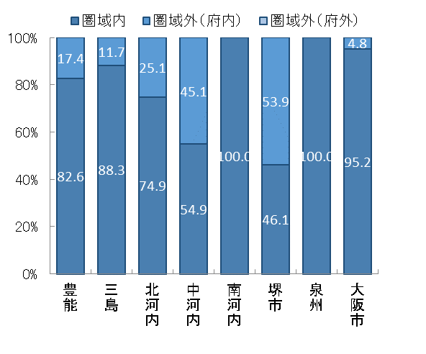
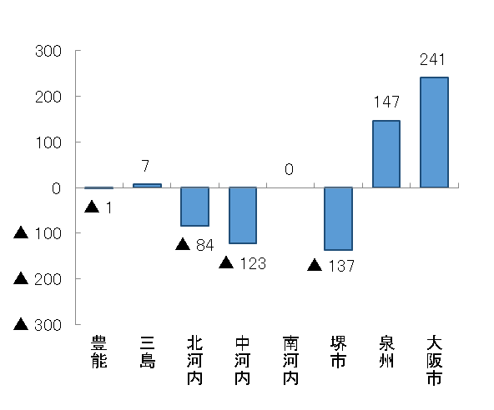
出典 厚生労働省「データブック」
図表7-9-27 圏域における入院患者の「流入－流出」
（件数）
図表7-9-26 患者の入院先医療機関の所在地（割合）

（５）医療機関への移動時間
○二次医療圏間の流出入はありますが、府内において、周産期医療を実施する医療機関へのアクセスについては、概ね90分以内でほぼ100％近い人口がカバーされています。
図表7-9-28 医療機関へのアクセスに関する人口カバー率（平成27年度）
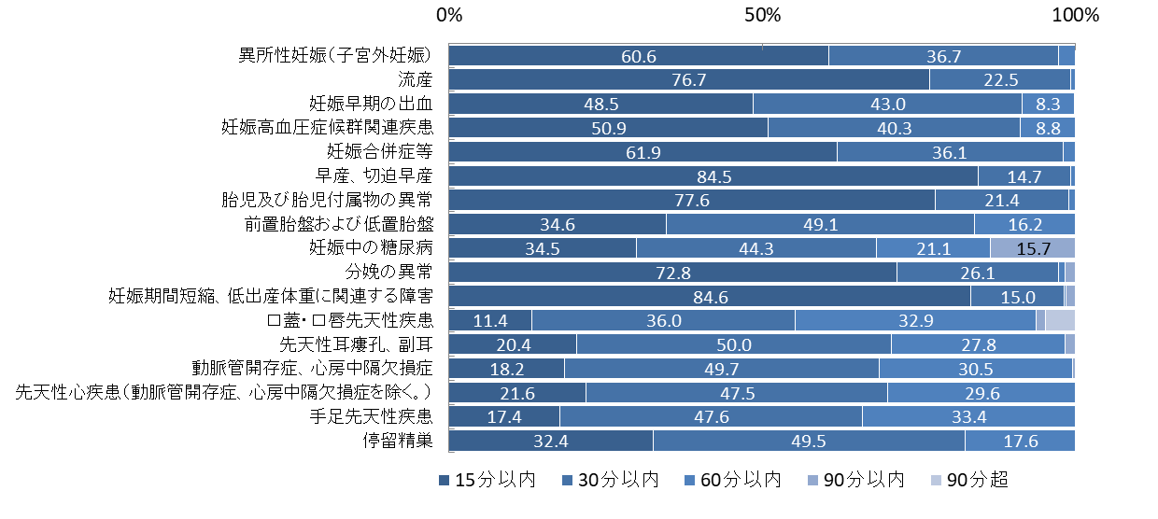

出典 厚生労働省
「データブックDisk２（平成28年度）」tableau public公開資料（https://public.tableau.com/profile/kbishikawa#!/）
（６）母子保健の支援体制
【妊娠期から子育て期までの切れ目のない支援】
○核家族化の進行や地域のつながりが希薄になるなかで、孤独感や不安感を抱える妊婦・子育て世帯は少なくないとされ、母子の健康水準を向上させるため、国が定めた「成育医療等の提供に関する施策の総合的な推進に関する基本的な方針」の内容を踏まえつつ、妊娠期から子育て期にわたる切れ目のない支援の充実が求められています。

○特に、妊娠中から支援が必要とされる社会的ハイリスク妊産婦^{注1}は、経済的な問題や社会的な孤立などの要因に加え、精神疾患や医学的なリスクを併せ持っていることもあり、助産制度の活用などを通じ、妊娠早期の段階から市町村や産科医療機関が連携して支援を行う必要があります。

○平成28年度の母子保健法改正では、妊娠期から子育て期にわたる切れ目のない支援を行う場として、同法に基づく「子育て世代包括支援センター」の設置が市町村の努力義務とされ、令和2年度末には府内全市町村で設置されました。

○現在は、「子育て世代包括支援センター」のほかに虐待や貧困など問題を抱えた子ども・保護者を支援する「子ども家庭総合支援拠点」の２つに支援機関が分かれていますが、児童福祉法等の改正により、令和6年度からはこれらの支援機関を一本化した「こども家庭センター」の設置が市町村の努力義務とされました。

○また、令和４年度から開始された「出産・子育て応援給付金」事業では、市町村において、妊娠届出時から妊婦・子育て世帯に寄り添い、身近で相談に応じ、関係機関とも情報共有しながら必要な支援につなぐ伴走型相談支援を実施しています。
図表7-9-29 児童虐待における
年齢別死亡割合
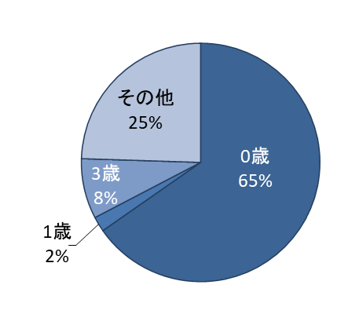
【児童虐待・思いがけない妊娠・妊産婦のメンタルヘルス】
○全国では、令和４年9月に出された「子ども虐待による死亡事例等の検証結果報告等について（第18次報告）」によると、心中以外の児童虐待による死亡は47例（49人）で、そのうち0歳児が31例・32人（65％）と最も高く、その中でも0日・0か月死亡は15例・16人（48％）と約半数を占めることから、妊娠期からの児童虐待発生予防対策が必要とされています。
出典 厚生労働省
「子ども虐待による死亡事例等の検証
結果報告等について（第18次報告）」
注1 社会的ハイリスク妊産婦：社会経済的な問題を抱え、今後の育児において社会的支援を要する妊産婦をいいます。
○思いがけない妊娠相談窓口「にんしんSOS」への相談件数は1,391件（令和3年度）で、相談者の年代は10代や20代が多くを占めており、引き続き充実が望まれています。また、電話、メールによる相談で、市町村保健センター等関係機関との連携が必要と判断した事例は継続した支援につながるよう速やかに対応しています。
図表7-9-30 思いがけない妊娠相談窓口
「にんしんSOS」への初回相談件数
図表7-9-31 思いがけない妊娠相談窓口
「にんしんSOS」への相談者の年代
出典 大阪府「思いがけない妊娠相談事業」
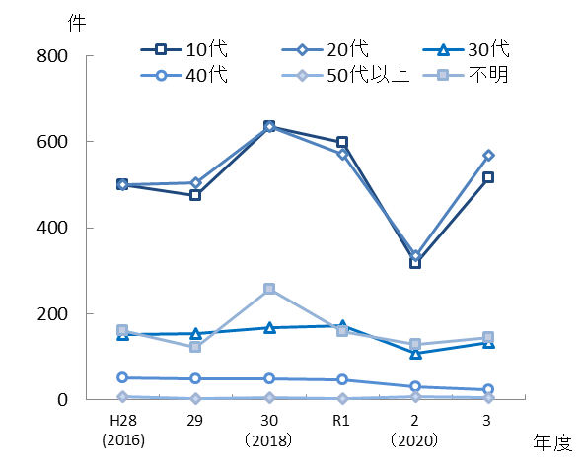
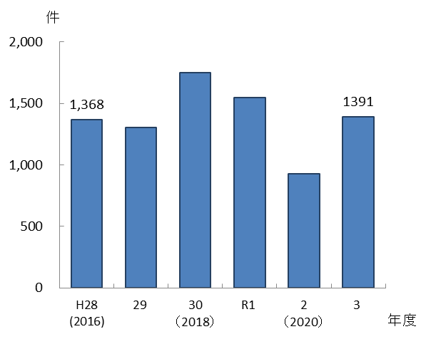

○妊娠・出産を契機に生じる妊産婦のメンタルヘルスの問題は、育児不安だけでなく、深刻化すれば児童虐待、育児放棄、自殺企図につながる恐れがあるため支援が必要です。

○国の調査によると、大阪府における産後１か月時点の産後うつのハイリスク者の割合は9.6％であり、全国平均の9.7％をわずかに下回りました。産後うつ予防や児童虐待の予防を図る産後ケア事業は、令和元年の母子保健法の改正により市町村の努力義務として法的に位置付けられ、現在は府内全市町村において実施されています。

○大阪府では、精神的な不調を抱える妊産婦の方や家族等を対象に電話相談などの相談支援を「妊産婦こころの相談センター」（大阪母子医療センターに委託）において実施しており、令和４年度の相談実績は572件でした。一方で、精神疾患合併症妊産婦の受入れへの対応や妊産婦のメンタルヘルスに関わる医療機関や市町村等と連携した支援体制の構築を図る必要があります。

〇また、妊娠期に生じる流産や死産を経験した女性の周産期グリーフ^{注１}ケアについて、ピアカウンセリングや個別相談を「おおさか性と健康の相談センター」（ドーンセンターに委託。大阪府・市共同設置）において実施しています。
注1 周産期グリーフ：妊娠・出産に関わる流産・死産を含めた赤ちゃんを亡くした家族のグリーフ（悲嘆）をいいます。
○大阪府では、要養育支援者情報提供票^{注1}（妊婦版）の様式を作成しており、医療機関から保健機関（市町村保健センター・保健所）への連絡実績は、令和3年度528件でした。これらについて保健機関が支援した結果、虐待発生リスクが高いと判断されたケースは、平成28年度129件に比べ令和3年度は158件と増加しています。

【プレコンセプションケア】
○若い男女が将来のライフプランを考えて日々の生活や健康と向き合う「プレコンセプションケア」というヘルスケアの考え方が注目されています。性や妊娠・出産に関する正しい知識を身に付けて健康的な生活を送ることで、将来の健やかな妊娠や出産につながり、次世代を担う子どもの健康にもつながる取組であることから普及啓発並びに各種相談支援の充実に取組む必要があります。

○大阪府では、令和５年度から大阪府・市共同で設置している「おおさか性と健康の相談センター」において、性や生殖にまつわる悩みの相談を受け付けるチャット相談窓口を開設しています。

【新生児スクリーニング】
○先天性代謝異常等の早期発見・早期治療のため、新生児を対象に25種類の疾患についてマススクリーニング検査を実施できる体制を整備しています。また、国において、将来的な検査対象の拡大をめざし、早期発見・早期治療が可能となった重症複合免疫不全症（SCID）及び脊髄性筋萎縮症（SMA）の２疾患を対象とした「新生児マススクリーニング検査に関する実証事業」が創設され、大阪府では令和６年３月から開始しました。

○聴覚障がいは、早期に発見され適切な支援が行われた場合、音声言語発達等への影響が最 小限に抑えられることから、全ての新生児が聴覚検査を受検できる体制整備が必要です。大阪府では、精度の高い検査が可能な自動聴性脳幹反応検査（自動ABR）の機器購入に対する補助を令和３年度から実施しており、新生児聴覚検査の充実に取組んでいます。

○一方で、初回検査の未受検率は約１割となっており、関係機関の連携による府域での取組の推進に加え、府民に対し検査の必要性や意義の周知に引き続き取組む必要があります。

注1 要養育支援者情報提供票：早期からの養育支援を行うことが必要と判断した場合、医療機関から保健機関（市町村保健センター・保健所）に情報提供するための媒体をいいます。
４．周産期医療の施策の方向
【目的（めざす方向）】
◆妊産婦死亡率、新生児死亡率、周産期死亡率の全国平均以下の維持
◆産後１か月時点の産後うつのハイリスク者の割合の減少

【目標】
◆緊急時に適切な対応ができる医療機関の確保
◆妊娠11週以内での妊娠届出率の全国平均以上の維持
◆こども家庭センター設置市町村数の増加

（１）周産期医療体制の整備
○分娩取扱施設が減少し、緩やかな集約化が進んでいることを踏まえ、地域での安全・安心なお産の場を確保するとともに、母体や胎児が危険な状態にある妊産婦、新生児を地域の医療機関の要請に応じ、高度専門医療機関に搬送し、適切な医療を提供できるよう支援します。
【具体的な取組】
・地域における医療機関の機能分担のもと、身近な地域で妊婦健診が受診できる体制の整備を図るため、府民に対しオープンシステムやセミオープンシステムの仕組みを周知するとともに、医療機関に対してはシステムの活用を働きかけます。
・周産期緊急医療体制の中心となるNMCS、OGCSの取組を引き続き支援します。
・円滑な転院搬送に資するようNMCS、OGCS参加医療機関相互における空床情報の検索等に利用される周産期医療情報システムの運用状況の検証や有効活用に向けたシステム改修の検討を行い、緊急時の転院搬送が円滑に行われるよう体制整備を図ります。
・搬送コーディネーターによる調整を実施します。
・近畿ブロック周産期医療広域連携体制により、自府県内で搬送先が確保できない場合等府県域を超える搬送を調整します。
・新興感染症の発生・まん延時の状況に応じた適切な医療提供体制を整備します。

○未受診妊産婦等産婦人科救急患者、最重症合併症妊産婦が速やかに搬送されるよう体制を整備します。
【具体的な取組】
・府内を3つの区域に分け、当番制により、夜間休日に産婦人科救急搬送を受入れる体制を引き続き確保します。
・最重症合併症妊産婦の受入体制を検証し、周産期における必要な救命医療が速やかに提供できる体制を引き続き確保します。

○周産期母子医療センターの医療機能の向上を図ります。
【具体的な取組】
・地域の周産期医療の拠点となっている周産期母子医療センターの活動に対する支援に引き続き取組みます。
・周産期母子医療センターに関する調査などを踏まえ、センターの医療機能の維持・向上に取組みます。

○専門的・基礎的知識及び技術の習得を目的とした研修や、奨学金制度、処遇改善等を通じた医師確保事業を実施し、周産期医療の向上を図ります。
【具体的な取組】
・緊急時に対応できるよう周産期関連施設の医師・助産師・看護師を対象とした新生児蘇生講習会や最新の知見や課題に基づく周産期医療従事者研修を実施します。
・大阪府地域医療確保修学資金等貸与事業等の実施や処遇改善事業等を通じ、周産期医療を担う医師を確保します（※第９章第1節「保健医療従事者の確保と資質の向上：医師」参照）。

（２）母子保健の支援体制整備
○妊娠・出産に関連する各種相談・普及啓発活動を推進します。
【具体的な取組】
・引き続き各種相談事業（性と健康に関する相談、妊産婦こころの相談等）を実施するとともに、妊産婦メンタルヘルスに対して関係機関が連携できるよう支援体制の構築に取り組みます。
・関係団体が実施する相談事業も含めたリーフレットを作成し、府民に広く周知します。
・関係機関と連携し、プレコンセプションケア等妊娠・出産に関する知識の普及啓発事業を実施します。

○妊産婦健診・受療を支援します。
【具体的な取組】
・大阪府のホームページを活用し、妊婦健診の重要性を啓発し、受診を促進します。
・産後の育児不安が高い時期に行う産婦健診について、各種様式例を示す等、市町村が円滑に実施できるよう支援します。

○妊娠期から子育て期までの切れ目ない支援を推進します。
【具体的な取組】
・妊娠期から子育て期まで切れ目なく支援されるよう、市町村におけるこども家庭センターの設置促進や、妊産婦一人ひとりのニーズに応じて支援できるよう人材育成を支援します。
・要養育支援者情報提供票の活用による医療機関と保健機関の連携により、支援の必要な妊産婦を適時把握し、児童虐待の発生を予防する取組を推進します。
・府保健所は、これらの取組を推進できるよう、市町村の求めに応じて母子保健の技術的助言などの支援を行います。

○新生児スクリーニングの実施・普及啓発を推進します。
【具体的な取組】
・先天性代謝異常等検査を引き続き実施します。
・国の実証事業を活用した拡大マススクリーニング検査を実施します。
・新生児聴覚検査の体制整備が推進されるよう関係機関連携会議を開催し、府民に対し新生児聴覚検査の必要性や意義を周知します。

施策・指標マップ

目標値一覧

分類  B：目標  C：目的 | 指 標 | 対象年齢 | 現 状 |  | 目標値
分類  B：目標  C：目的 | 指 標 | 対象年齢 | 値 | 出典 | 2026年度  （中間年） | 2029年度  （最終年）
B | 緊急体制協力医療機関数 | － | 36施設  (令和４年) | 大阪府「地域保健課調べ」 | 維持 | 維持
B | 妊娠11週以内での妊娠届出率 | － | 96.1％  （全国94.8％）  (令和３年) | 厚生労働省  「地域保健・健康増進事業報告」 | 全国平均  以上 | 全国平均  以上
B | こども家庭センター設置市町村数 | － | － | 大阪府「地域保健課調べ」 | 増加 | 43市町村
C | 妊産婦死亡率 | － | 3.4  （全国4.2）  (令和４年) | 厚生労働省  「人口動態統計」 | － | 全国平均  以下
C | 新生児死亡率 | － | 0.8  （全国0.8）  (令和４年) | 厚生労働省  「人口動態統計」 | － | 全国平均  以下
C | 周産期死亡率 | － | 3.4  （全国3.3）  (令和４年) | 厚生労働省  「人口動態統計」 | － | 全国平均  以下
C | 産後１か月時点の産後うつのハイリスク者の割合 | － | 9.6％  (令和３年度） | 厚生労働省  「成育基本方針」 | － | 減少

周産期母子医療センター

令和５年12月１日現在

第10節 小児医療
１．小児医療について
（１）小児医療とは
○小児医療とは、一般的に15歳未満の小児（児童福祉法第６条の２第２項に規定する小児慢性特定疾病医療支援の対象である場合は、18歳未満の者）に対する医療とされています。

○小児医療に関連して、乳幼児健康診査（歯科を含む）、予防接種、育児相談、児童虐待発生予防、慢性疾患・身体障がい児、医療的ケア児^{注1}の支援等の母子保健活動の重要性が増しています。

○小児医療の進歩により原疾患や合併症を抱えたまま成人期を迎える慢性疾患患者が多くなり、小児期医療から個々の患者に相応しい成人期医療への架け橋となる医療が「移行期医療」です。小児から成人への移行（トランジション）には、発達段階を考慮した自律・自立支援と、シームレスな生涯管理に向けた診療体制などの医療支援の２つの柱があります。

（２）医療機関に求められる役割
【一般小児医療（初期小児救急医療を除く）】
○地域に必要な一般小児医療を実施すること
○生活の場（施設を含む）での療養・療育が必要な小児に対し、支援を実施すること
○療養生活を送っている児の症状増悪時に、地域の医療機関と緊急時に対応可能な医療機関
との連携が図られていること

【初期小児救急医療】
○休日・夜間急病診療所等において平日夜間や休日における初期小児救急医療（歯科含む）を提供すること

【小児地域医療センター】
○一般小児医療を担う医療機関では対応が困難な小児患者に対し、高度の診断・検査・治療や勤務医の専門性に応じた専門医療を実施すること（小児専門医療）
○初期小児救急医療で対応できない入院を要する小児の救急患者等に対する医療を24時間365日体制で実施すること（入院小児救急）
- 医療的ケア児：人工呼吸器、気管切開、吸引、酸素療法、胃ろう、中心静脈栄養、経鼻栄養、腹膜透析、自己導尿、ストマケアを実施している児をいいます。
【小児中核病院】
○小児地域医療センター等では対応が困難な小児患者に対する専門的な診断・検査・治療などの高度入院医療を実施すること（高度小児専門医療）
○小児科医師の派遣を通じ、地域医療へ貢献すること
○小児地域医療センター等では対応できない重篤な小児患者に対する救急医療を24時間365日体制で実施すること（小児救命救急医療）

【小児救命救急センター】
○小児地域医療センター等からの緊急搬送患者など、重篤な小児患者に対して「超急性期」の医療を24時間体制で提供するとともに、小児救急の「最後の砦」として搬送先医療機関の選定に難渋する患者を受入れること（超急性期小児医療）

（３）小児医療の医療体制
○小児医療は、一般小児医療、小児救急医療、小児地域医療センター、小児中核病院が相互に連携しながら行っています。
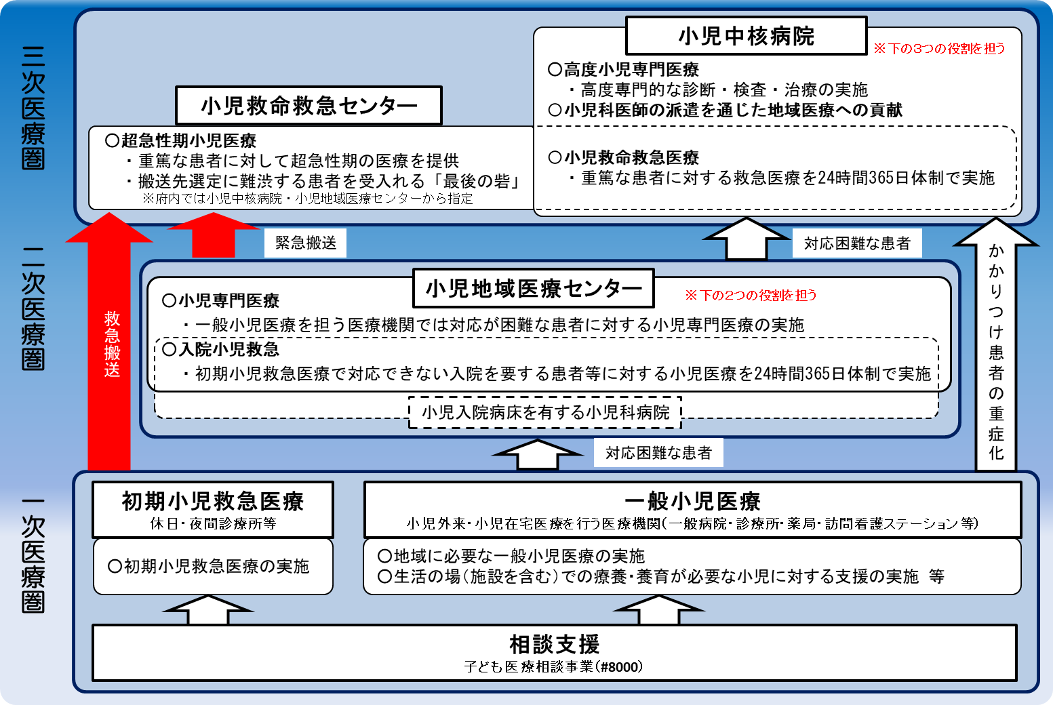
図表7-10-1 小児医療の医療体制のイメージ図

２．小児医療の現状と課題
◆小児死亡率は全国水準にありますが、引き続き、適切な小児医療体制の確立につ いて検討していくことが重要です。

◆救急隊が応急処置や病院選定を行う現場滞在時間が30分未満である割合は91.0％と、おおむね全国水準にありますが、新興感染症発生時においても迅速な救急搬送ができる体制の確保が重要です。

◆小児救急電話相談のほかウェブ情報やアプリの普及促進により、保護者等の不安を解消し適切な受診行動を促すことが重要です。

◆NICU（新生児特定集中治療室）や小児病棟等に長期入院する児童の在宅移行が進んでいるため、医療的ケア児等の在宅療養を支えるための地域医療体制の整備や移行期医療の支援体制の構築が必要です。

◆児童虐待相談件数が増える中、医療機関においては、組織的な院内体制の維持が必要です。

◆新興感染症の発生・まん延時においても小児医療体制を維持するための取組が必要です。

（１）小児に関する人口動態
【小児の人口】
○大阪府の小児人口は、少子化の影響もあり減少傾向が続いています。

【小児の死亡】
○大阪府の乳児（0歳）、幼児（5歳未満）、小児（15歳未満）の死亡率は、全国とほぼ同じ値となっています。
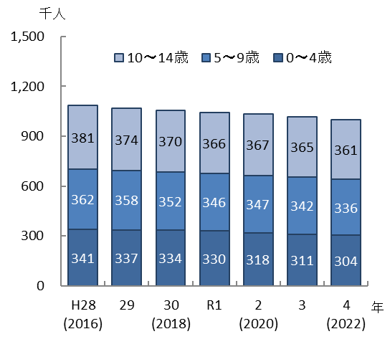
図表7-10-2 小児人口
図表7-10-3 年代別死亡率の比較（令和４年度）
出典 総務省｢人口推計」
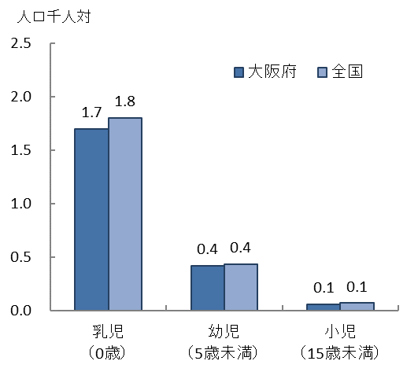

出典 総務省「人口推計」
厚生労働省「人口動態統計」
（２）小児に関する傷病別受療率
【０～４歳】
○外来受療率は、平成23年をピークに減少しており、疾患別では、急性上気道感染症等の「呼吸器系の疾患」が最も多いものの、令和２年には大幅に減少しています。入院受療率は、平成29年にかけて増加し、令和２年は減少しました。疾患別では、「周産期に発生した疾患」が最も多くなっています。

○令和２年における外来受療率の「呼吸器系の疾患」や入院療養率の大幅な減少は、いずれも新型コロナウイルス感染症の流行によるものとみられ、特に「呼吸器系の疾患」の減少は、マスク着用等の生活様式の変化によって、他の感染症の流行が強く抑制され、その結果として患者が減少したものとみられます。
※平成20年～令和２年における
合計の上位３疾患を記載し、
それ以外はその他に分類。
出典 厚生労働省「患者調査」
図表7-10-4 外来受療率（０～４歳）
図表7-10-5 入院受療率（０～４歳）

出典 厚生労働省「患者調査」
※平成20年～令和２年における
合計の上位３疾患を記載し、
それ以外はその他に分類。
【５～14歳】
○外来受療率は、平成23年をピークに減少していましたが、令和２年は増加しました。また、疾患別では、平成29年までは「呼吸器系の疾患」、令和２年は「消化器系の疾患」がそれぞれ最も多くなっています。

〇なお、令和２年における増加は、「呼吸器系の疾患」が０～４歳と同様の理由により減少したとみられる一方で、「健康状態に影響を及ぼす要因及び保健サービスの利用」が特に大幅に増加したことによるものです。

○入院受療率は、平成26年をピークに減少しています。疾患別では、神経系の疾患、呼吸器系の疾患、損傷、中毒及びその他の外因の影響が概ね同程度となっています。
図表7-10-6 外来受療率（５～14歳）

※平成20年～令和２年における
合計の上位３疾患を記載し、
それ以外はその他に分類。

出典 厚生労働省「患者調査」
図表7-10-7 入院受療率（５～14歳）

※平成20年～令和２年における
合計の上位３疾患を記載し、
それ以外はその他に分類。

出典 厚生労働省「患者調査」
（３）小児医療提供体制
【小児医療機関】
○令和2年には、大阪府の小児科標榜医療機関数は132病院（一般病院）、1,327診療所、小児外科標榜医療機関数は23病院（一般病院）、18診療所となっており、小児人口の減少を背景に、平成26年（小児科標榜の139病院、1,518診療所、小児外科標榜の22病院、25診療所）と比べ緩やかに減少しています。
図表7-10-9 小児外科標榜医療機関数
図表7-10-8 小児科標榜医療機関数
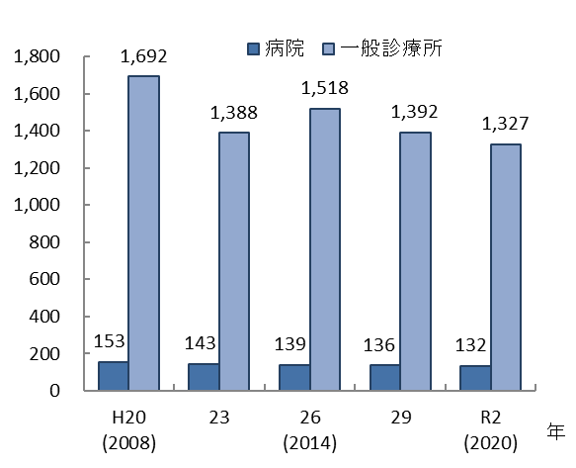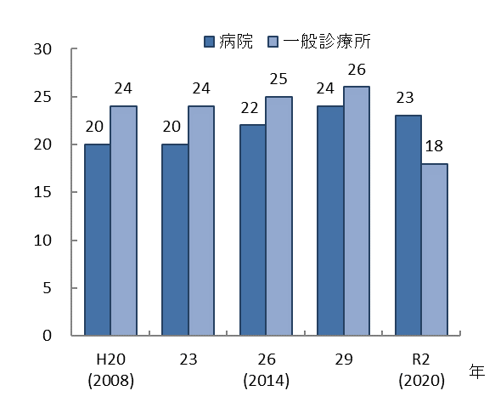
出典 厚生労働省「医療施設静態・動態調査」

【小児中核病院・小児地域医療センター】
○大阪府では、令和４年７月に小児中核病院を８か所、小児地域医療センターを20か所それぞれ指定しました。

○二次医療圏内においては、小児地域医療センターと一般小児科病院・診療所等との役割分担や連携体制の確認を平時から関係団体等と行うとともに、こうした役割分担や連携体制を災害時や新興感染症の発生・まん延時にも応用できるよう体制の構築が必要です。

【小児入院病床】
○令和４年７月１日現在で、府内で小児入院医療管理料の施設基準を満たす病院とその病床数は26施設、1,339床で、人口10万人対0.3施設、15.2床となっており、小児人口の減少を背景に、平成28年７月１日時点（33施設、1,610床、人口10万人対0.4施設、18.2床）と比べ減少しています。

図表7-10-10 小児入院医療管理料算定施設（令和４年７月１日現在）
小児中核病院・小児地域医療センター数（令和５年４月１日現在）

出典 小児入院医療管理料：厚生労働省「病床機能報告」
※病室単位の管理料の報告は含まない。
小児中核病院・小児地域医療センター数：大阪府「地域保健課調べ」

図表7-10-12 人口10万人対の
小児入院医療管理料算定病床数
（令和４年７月１日現在）
図表7-10-11 人口10万人対の
小児入院医療管理料算定病院数
（令和４年７月１日現在）

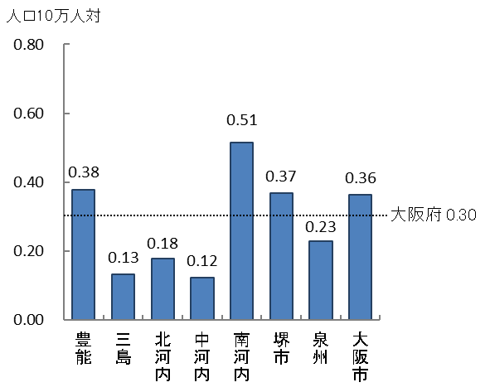
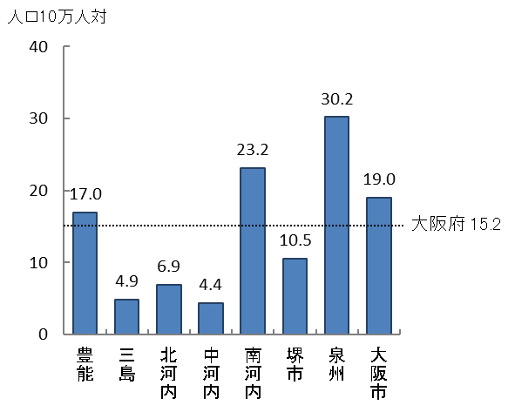

出典 厚生労働省「病床機能報告」
※「人口10万人対」算出に用いた人口は、大阪府総務部「大阪府の推計人口（令和４年10月１日現在）」

【小児科医】
○過去15年間で大阪府内の小児科医師数は緩やかに増加し、令和2年では1,317人となっていますが、小児救命救急センター、小児中核病院及び小児地域医療センターの人材確保のほか、勤務環境の改善など小児科医の負担軽減を図る取組を総合的に進める必要があります。
図表7-10-13 小児科従事医師数
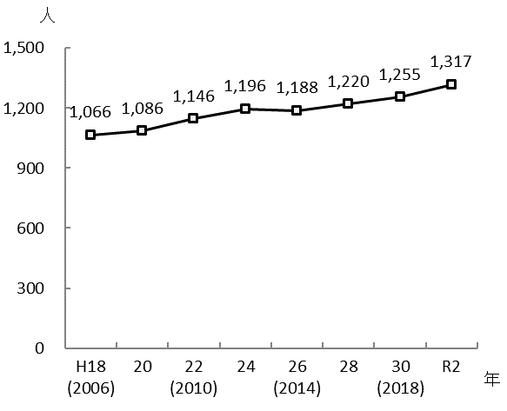

※複数の診療科に従事している場合の主として従事する診療科と、
1診療科のみに従事している場合の診療科の合計数である。
出典 厚生労働省「医師・歯科医師・薬剤師調査」(H18-28)
厚生労働省「医師・歯科医師・薬剤師統計」(H30・R2)

（４）小児救急医療
【小児救急患者】
○大阪府の令和４年中の小児における救急搬送人員は39,974人で、全救急搬送人員の7.4％を占めており、全国と比べて0.7ポイント多くなっています。
図表7-10-14 小児救急搬送人員
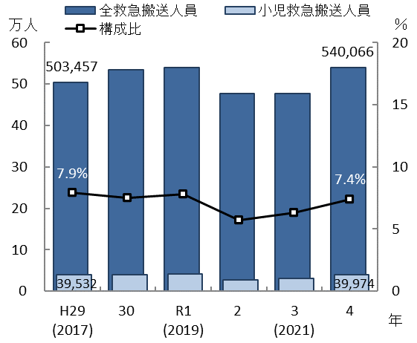
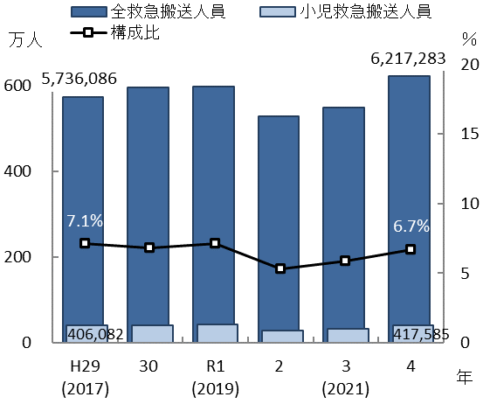
全国
大阪府
出典 総務省消防庁「救急搬送における医療機関の受入状況等実態調査」

○令和４年中の受入要請機関数が４機関以上となる割合は、全国と比べて多くなっていますが、現場滞在時間30分以上の割合は概ね全国と同程度となっています。

○新型コロナウイルス感染症の流行下において、受入要請機関数が４機関以上となる割合及び現場滞在時間30分以上の割合が増加していることから、新興感染症発生時においても迅速な救急搬送ができる体制の確保が重要です。

図表7-10-15 救急搬送における
受入要請機関4機関以上の割合
図表7-10-16 救急搬送における
現場滞在時間30分以上の割合
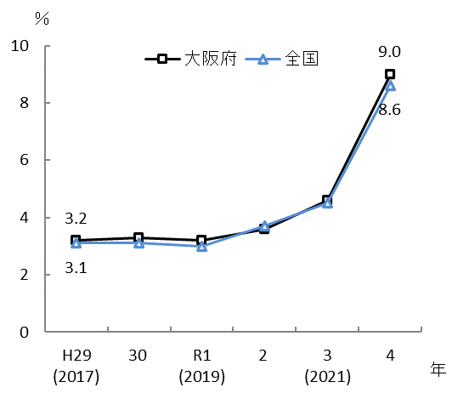
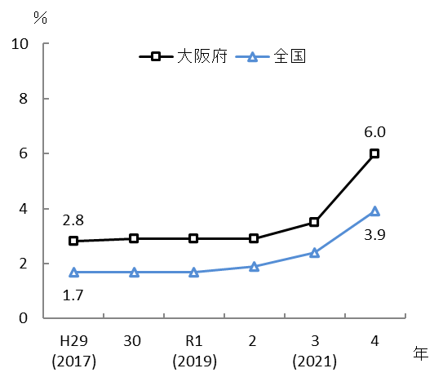
出典 総務省消防庁「救急搬送における医療機関の受入状況等実態調査」
【小児救急医療体制】
○初期救急医療については、各市町村（一部市町村においては共同運営等）において休日・夜間急病診療所等を設置し、体制を整えています。

○また、休日・夜間急病診療所等では対応できない小児救急患者の受入れ体制を整えるため、二次小児救急医療機関等に対して、市町村と連携した支援を実施し、輪番制^{注1}（府内39病院参加）等による体制を確保しています。
出典 大阪府「医療対策課調べ」
図表7-10-17 小児救急医療体制
（令和５年12月現在）

○しかし、曜日・時間帯によっては受入れ体制に課題があることや、恒常的に小児の初期対応可能な医療機関が少ない地域もあることから、限られた医療資源を有効に活用するため、適切な受診行動のための府民への啓発を含めた対応が重要です。

【小児救急電話相談（＃8000事業）等】
○小児の夜間急病時の保護者の不安を解消するとともに、適切な受診行動を促すことで、重篤化の防止と救急医療機関の負担軽減を行うために、小児救急電話相談に取組んでいます。

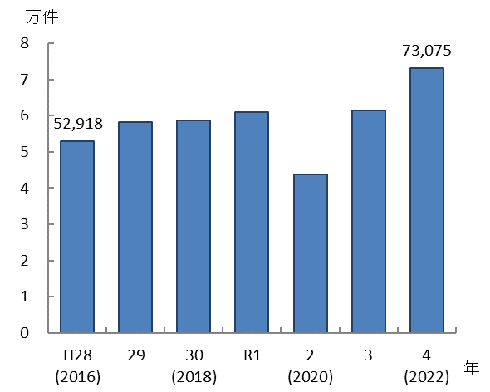
○相談件数は令和元年度まで毎年増加傾向にありましたが、令和２年度は新型コロナウイルス感染症の感染拡大に伴うマスク着用等の生活様式の変化により一時的に減少しました。しかし、当該感染症における小児の新規陽性者数が増加した令和３年以降、相談件数は大きく増加しています。相談件数等を踏まえながら、今後の体制を検討する必要があります。
図表7-10-18 小児救急電話相談実績
出典 大阪府医療対策課
「小児救急電話相談実績報告書」
○小児救急電話相談とあわせて、総務省消防庁や大阪市消防局が行っているスマートフォンやタブレット端末を利用したアプリ^{注2}なども活用し、さらなる不安の解消と適切な受診行動を促すことが必要です。
注1 輪番制：府内11ブロック単位で実施しています（府内８医療圏のうち７医療圏では医療圏と同じ単位の７ブロック構成、大阪市医療圏では医療圏を細分化した４ブロック構成となっています）。
注2 小児救急支援アプリ：突然の病気やケガで、救急車を呼んだ方がいいかで困ったときは、緊急性を判断し、症状に応じた近くの医療機関（大阪府内）を地図に表示する無料で利用できるアプリのことをいいます。

(５) 新興感染症の発生・まん延時における体制
○新型コロナウイルス感染症対応の教訓を踏まえ、新興感染症が発生・まん延した場合には、感染症患者と感染症以外の患者、それぞれに対応するための小児医療提供体制を確保することが必要となります。

【小児の感染症患者における医療体制】
○新興感染症の発生から感染症法に基づく発生の公表前までの発生早期の段階においては、小児への対応が可能な感染症病床を有する感染症指定医療機関において、発生の公表後は、これら感染症指定医療機関に加え、感染症法に基づく第一種協定指定医療機関（入院・小児対応可）を中心に対応していくこととなります。
新興感染症の発生・まん延時における体制の全般については、「第７章第８節 感染症（新興感染症発生・まん延時における医療含む）」を参照。

図表7-10-19 小児医療を行う病院における第一種協定指定医療機関（入院・小児対応可）
（令和６年３月８日時点）

※①②③以外の協定指定医療機関（小児対応可）を除く

○小児医療を行う病院については、小児中核病院及び小児地域医療センターの多くが第一種協定指定医療機関となっており、特に、流行初期期間は、第一種協定指定医療機関となっていない小児対応可能病院において、感染症患者以外の小児患者受入れ機能を平時よりも強化することが求められます。

○新興感染症の発生・まん延時における小児医療体制を確保するには、大阪府周産期医療及び小児医療協議会等において、協定締結状況を踏まえた各医療機関の具体的な役割分担等について、事前に協議しておくことが重要です。

【小児の感染症患者以外の患者における医療体制】
○感染症に感染した小児の増加により、地域における小児医療のひっ迫のおそれが生じること から、小児中核病院、小児地域医療センター、一般小児科病院及び診療所においてそれぞれ役割分担を図る等により、小児医療提供体制を確保し対応していくことになります。
図表7-10-20 新興感染症の発生・まん延時に想定している小児医療提供体制

（６）慢性疾患・身体障がい児への支援
○児童福祉法に基づき、慢性疾患や身体障がいのある児童やその保護者が、必要な医療や療育を受けながら、地域で安心して生活ができるよう支援を行っています。

【小児慢性特定疾病医療費助成事業】
○小児慢性特定疾病児（原則18歳未満）に係る経済的負担の軽減を図るため、医療費助成を行っています。対象疾患は拡大傾向にあり、令和５年４月現在、16疾患群788疾病が対象となっています。医療費助成給付実人員は、令和４年度は8,281人で、平成30年と比べると緩やかに減少しています。
図表7-10-22 小児慢性特定疾病疾患群別
交付者割合（令和４年度）
図表7-10-21 医療費助成給付実人員
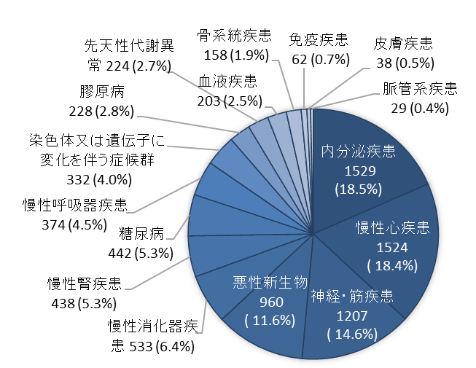
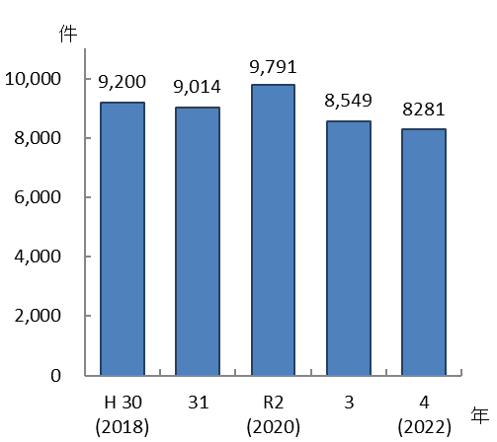
出典 厚生労働省「衛生行政報告例」
【慢性疾患・身体障がい児への支援】
○慢性疾患児やその家族等に対しては、医療・保健だけでなく、発達支援、福祉、教育など療育生活を支える様々な支援のニーズが高まっており、関係機関と連携して適切な療養の確保や必要な情報の提供を通じて、慢性疾患児等の健康の保持増進や自立の促進を図る必要があります。
○都道府県・政令市・中核市においては、平成27年１月から慢性的な疾病により長期療養を必要とする児童の自立や成長を促進するための支援として、療育相談、巡回相談、ピアカウンセリング等を行っています。

○また、大阪府では、療育相談・巡回相談等を保健所にて、ピアカウンセリングを委託により大阪難病相談支援センターにてそれぞれ実施しています。

○災害対策については、保健所が特に支援を必要とすると判断した慢性疾患児に対し、災害時の備えに関する支援を実施しています。令和３年５月に災害対策基本法が改正され、個別避難計画作成が市町村の努力義務となったため、保健所が特に必要と判断した慢性疾患児について、市町村及び患者等に対して個別避難計画の作成の働きかけが必要です。

○平成29年7月に設置した「大阪府難病児者支援対策会議」では、患者会や各分野の専門家によって、府域の慢性疾患・身体障がい児や難病患者の安定的な療養生活の実現に向けて、意見交換や検討を行っています。

〇令和５年4月には、小児分野における難病医療を提供している大阪母子医療センターを、難病診療分野別拠点病院に指定しました。

（７）医療的ケア児への支援
○府内医療機関のNICUや小児病棟等の長期入院児（6か月以上入院している児）は、令和元年にかけて増加しましたが、以降は減少傾向となっています。また、これらの児の退院先の多くは在宅となっています。
図表7-10-23 NICUを有する医療機関における
長期入院児数（実人員）
図表7-10-24 NICUを有する医療機関における
長期入院児の退院先
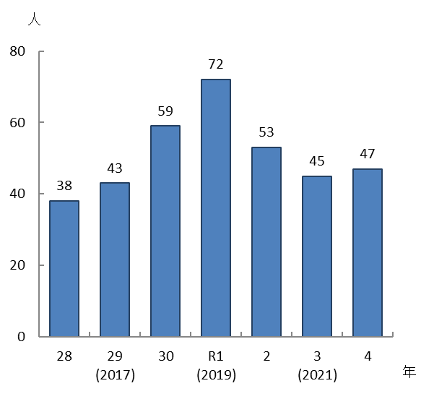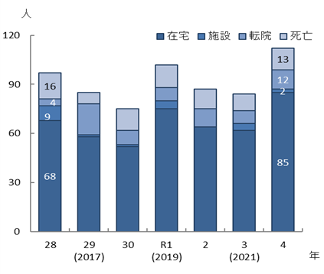
出典 大阪府「地域保健課調べ」
○府における医療的ケア児は、1,757人（令和２年実態把握調査結果推計値）です。そのうち、保健所や保健センターにおいて、支援している在宅人工呼吸療法、たん吸引、経管栄養等の医療的ケアが必要な在宅療養児は、令和4年度1,035人、うち在宅人工呼吸器装着児は241人で、令和元年度にかけて増加し、以降は横ばいで推移しています。
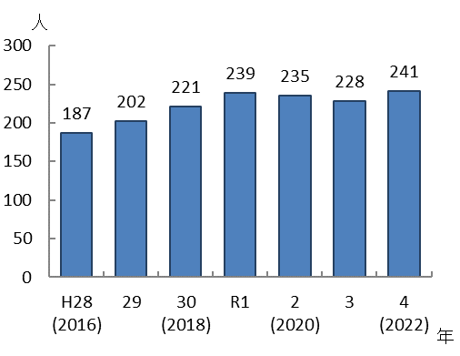
図表7-10-25 保健所や保健センターで支援している在宅人工呼吸器装着児
出典 大阪府「地域保健課調べ」
○予防接種や日常的な診療等、地域の医療機関で担える診療内容であっても専門医療機関で受診することが多く、また、厚生労働省の調査では、訪問診療を実施している約2,800医療機関（令和３年度）のうち、小児の訪問診療を実施しているのは111医療機関（約4.0％）に留まっています。

〇成人期の在宅医療を担う医師にとっては、紹介する側の病院小児科医や療育機関、教育機関等とのつながりが薄いことも大きなハードルとなっています。そこで、地域においてかかりつけ医を確保するための取組だけではなく、在宅医療を担う医師に対する研修の実施等の取組が引き続き必要です。

○医療的ケア児は、退院後も医療が継続的に必要であり、在宅移行が進む中で、地域で生活するための支援体制の構築が必要であることから、医療的ケア児及びそのご家族に対する支援体制の構築を進めるために、保健所や市町村による日常的な相談支援に加え、医療・保健・福祉・教育・労働等、多方面にわたる相談の総合的な窓口として、大阪母子医療センター内に「大阪府医療的ケア児支援センター」を令和５年に開設しました。

（８）移行期医療の支援体制
○小児特有の疾患や障がいを持つ患者に対する診療経験がない成人診療科医が依然として多いことや、成人診療科へ移行できていない患者がいることも明らかになってきており、こうした課題を踏まえつつ、移行期医療の支援体制の構築に引き続き取組む必要があります。
○医療の進歩により、多くが成人期を迎えるようになった小児期発症慢性疾患患者が、成人後も適切な医療が継続できるよう、小児期医療と成人期医療の懸け橋となる移行期医療体制の整備が求められています。

〇府では、全国に先駆け、平成31年に大阪母子医療センター内に「大阪府移行期医療支援センター」を設置し、発達段階を考慮した病名や病態説明などの自律・自立支援や、小児診療科と成人診療科が連携して、適切な医療を生涯にわたり受けられるよう取組んでいます。

（９）母子保健事業及び児童虐待予防の取組
【母子保健事業】
○住民に身近な市町村で、母子健康手帳の交付、妊婦一般健康診査、産婦健康診査事業、産後ケア事業、妊産婦・新生児の訪問指導、乳児家庭全戸訪問事業（こんにちは赤ちゃん事業）、乳幼児健康診査、予防接種、医療費助成等の母子保健事業を行っています。

○府では、母子保健法に基づく市町村への技術的支援として、母子保健事業に従事する人材育成、保健機関と医療機関との連携ツールやガイドライン等の作成を行っています。

○保健所や市町村は、母子保健事業を通じて、児童虐待の発生予防・早期発見に努めています。母子保健事業や医療機関等関係機関からの連絡を通じて支援が必要と判断した子どもと保護者を適切に支援するために、支援に携わる人材の育成や資質の向上が必要です。
図表7-10-26 児童虐待相談件数（政令市を除く）
【児童虐待の現状】
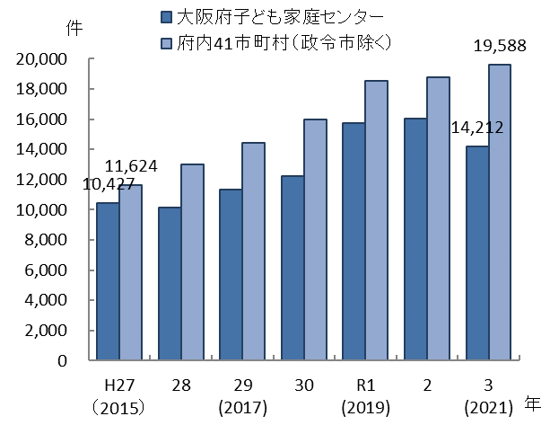
○大阪府子ども家庭センターへの虐待相談件数は、
令和2年度まで年々増加しており、令和3年度
14,212件でした。

〇また、市町村への虐待相談件数は、年々増加して
おり、令和3年度は19,588件でした。

出典 大阪府「大阪府子どもを虐待から守る条例
第９条に基づく年次報告書」

【医療機関との連携】
○医療機関が、支援を必要とする子どもと判断し、要養育支援者情報提供票^{注1}等により保健機関へ情報提供した件数は平成30年以降8,000件以上、そのうち虐待発生リスクが高いと判断したケースは900件以上と、平成27年と比べて増加しています。令和３年度では8,195件の報告を受け、保健機関による支援の結果、虐待発生リスクが高いと判断したのは990件でした。

○また、虐待の疑いがあると判断し、医療機関から子ども家庭センターへ相談した件数は令和３年度246件です。これは、子ども家庭センターが受けた虐待相談件数14,212件のうち1.７％にあたり、近年、その割合は約2％で推移しています。
図表7-10-27 医療機関から保健機関への
要養育支援者情報提供票提供件数と
虐待発生リスクありの割合
図表7-10-28 医療機関から子ども家庭センターへ
の虐待相談件数とその割合
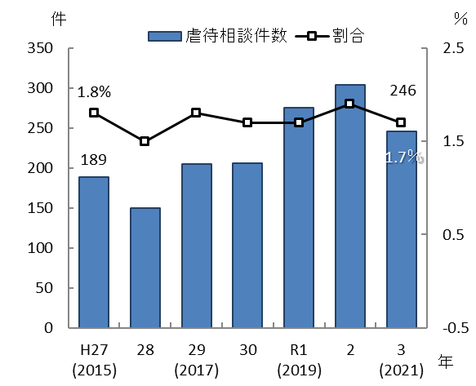

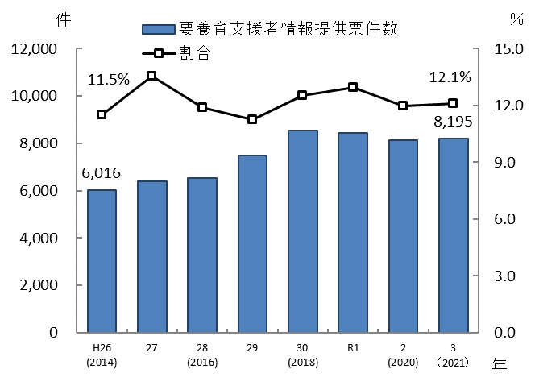
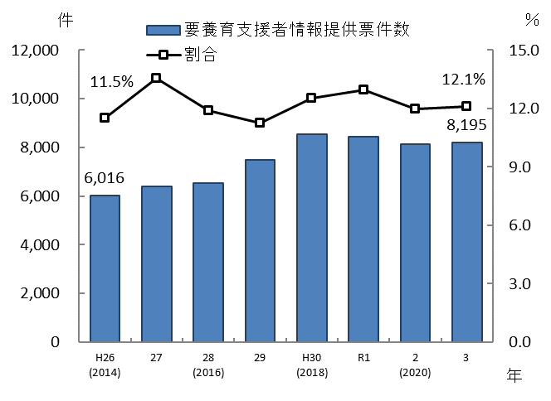

出典 大阪府「子どもを虐待から守る条例
第９条に基づく年次報告書」
出典 大阪府「地域保健課調べ」

○医療機関・医師等は、児童虐待を発見しやすい立場にあることから、早期発見に努めることとされており、全ての医療機関で児童虐待対応の取組が必要です。

○特に救急外来は児童虐待の早期発見の場になりやすいことから、大阪府においては、平成29年度より救急告示医療機関（二次）の認定条件^{注2}に、「児童虐待に組織として対応するための院内体制整備」を要件化し、平成30年度より運用を開始しました。

注1 要養育支援者情報提供票：早期からの養育支援を行うことが必要と判断した場合、医療機関から保健機関（市町村保健センター・保健所）に情報提供するための媒体をいいます。
注2 認定条件：①児童虐待に関する外部機関（児童相談所、市町村等）との連絡窓口を設置（必須）、②児童虐待に関する委員会の設置又は児童虐待対応マニュアルの作成（選択）とし、①及び②の両方を満たす必要があります。なお、虐待を受けている子どもが診療する可能性の高い診療科目（小児科、産婦人科、外科等）のある医療機関には、②の委員会設置とマニュアル作成の両方を整備することを推奨しています。

○令和２年度にはすべての救急告示医療機関において児童虐待の早期発見のための院内体制が整備されました。引き続き、この院内体制が維持できるよう取組むことが必要です。
図表7-10-29 救急告示医療機関における児童虐待に対する院内体制状況
（令和２年度から４年度において新規及び更新した救急告示医療機関）
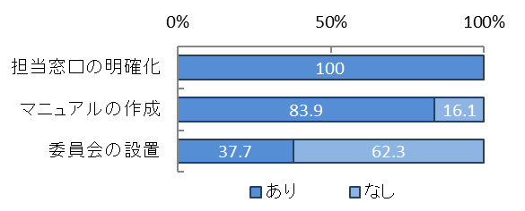

出典 大阪府「地域保健課調べ」
有効回答数：305施設（全305施設）

（10）患者の受療動向（令和３年度 国保・後期高齢者レセプト）
【外来患者の受療動向】
○外来において、大阪府内に住所を有する患者の総レセプト件数（478,186件）のうち、府外の医療機関における算定件数は2,939件、また、大阪府内に所在する医療機関の総レセプト件数（478,664件）のうち、府外に住所を有する患者の算定件数は3,417件となり、478件の流入超過となっています（出典 厚生労働省「データブック」）。

○二次医療圏において、圏域外への患者流出割合は5%程度から15％程度となっており、圏域内の自己完結率は高くなっていますが、三島、北河内、中河内、南河内、堺市二次医療圏では、流出超過となっています。
図表7-10-30 患者の受診先医療機関の所在地（割合）
図表7-10-31 圏域における外来患者の「流入－流出」
（件数）
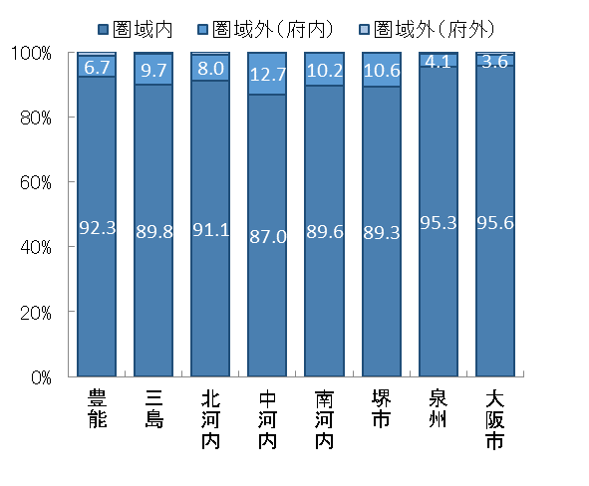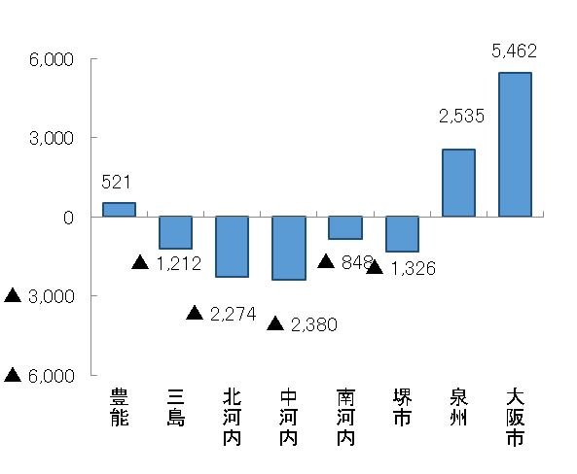
出典 厚生労働省「データブック」

【入院患者の受療動向】
○入院において、大阪府内に住所を有する患者の総レセプト件数（38,995件）のうち、府外の医療機関における算定件数は1,595件、また、大阪府内に所在する医療機関の総レセプト件数（38,762件）のうち、府外に住所を有する患者の算定件数は1,362件となり、233件の流出超過となっています（出典 厚生労働省「データブック」）。

○二次医療圏において、圏域外への患者流出割合は20％程度から40%程度となっており、三島、北河内、中河内、南河内、堺市の各二次医療圏では、流出超過となっています。
図表7-10-32 患者の入院先医療機関の所在地（割合）
図表7-10-33 圏域における入院患者の「流入－流出」
（件数）
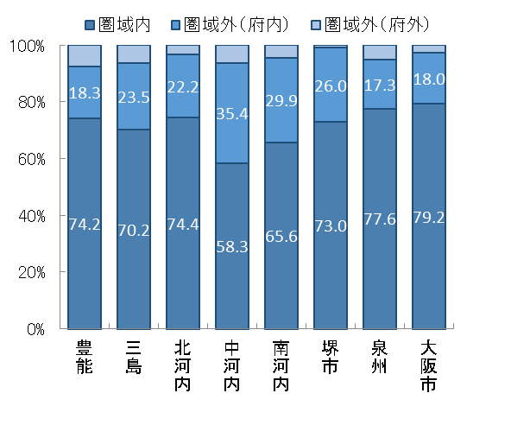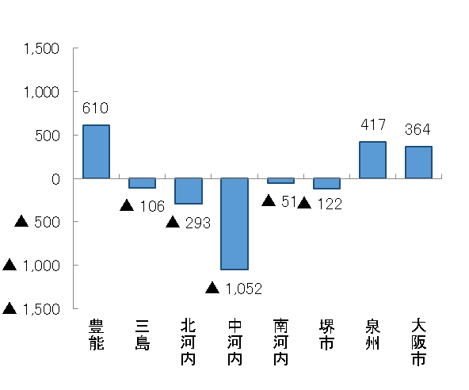
出典 厚生労働省「データブック」

（11）医療機関への移動時間
○二次医療圏間の流出入はありますが、府内において、自宅等から小児医療を実施する医療機関までの移動時間は、ウイルス性腸炎や細菌性腸炎等、り患率が比較的高い疾患は概ね30分以内、染色体異常等、り患率が比較的低い疾患においても概ね90分以内となっています。
図表7-10-34 医療機関への移動時間に関する人口カバー率（平成27年度）
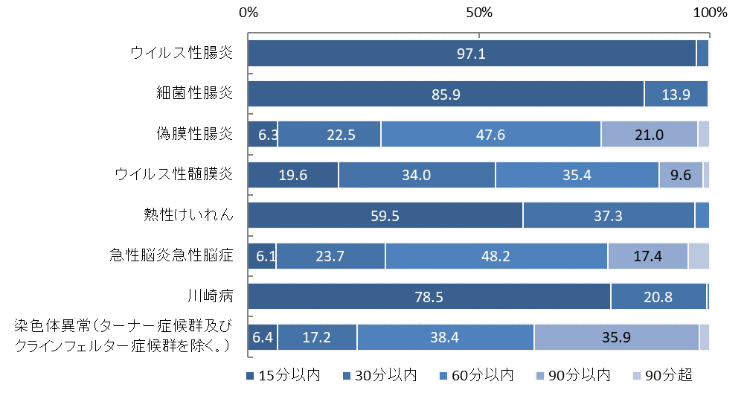

出典 厚生労働省「データブックDisk２（平成28年度）」、
tableau public公開資料（https://public.tableau.com/profile/kbishikawa#!/）
３．小児医療の施策の方向
【目的（めざす方向）】
◆小児死亡率の全国平均以下の維持
◆育てにくさを感じたときに対処できる親の割合の増加

【目標】
◆緊急時に適切な対応ができる医療機関の確保
◆より円滑で適切な小児救急医療体制の確立
◆小児の訪問診療を実施している医療機関の確保
◆児童虐待予防等に対応できる人材の確保
◆児童虐待に対応する体制を整えている救急告示医療機関数の維持
出典 大阪府地域保健課調べ

（１）小児医療体制の確保
○小児医療機関の連携体制の確保に取組みます。
【具体的な取組】
・圏域内の関係者（小児科医療機関、関係団体、行政等）が参画する会議を開催するとともに、医療機関間の情報共有や医療圏内における連携体制を確保します。
・新興感染症の発生・まん延時の状況に応じた適切な小児医療提供体制を整備します。

（２）小児救急医療・相談体制の確保
○小児救急医療機関等と連携した体制の確保に取組みます。
【具体的な取組】
・小児救急患者の受入体制を確保するため、病院の協力を得ながら、引き続き二次小児救急医療機関数を確保します。
・新興感染症の発生・まん延時において、感染症対応と通常の救急搬送を両立できるような体制を確保します。
・小児救急電話相談のほか、ウェブ情報やアプリについても、公民連携等による広報活動を行います。

（３）医療的ケア児を含む慢性疾患・障がい児等の支援体制の整備
○慢性疾患や身体障がいのある児童や保護者が、必要な医療や療育を受けながら、地域で安心して生活ができるよう支援を行います。

【具体的な取組】
・保健所における専門職による訪問指導や療育相談を引き続き実施し、疾患や療養、災害時における対応についての学習会や交流会を充実します。
・保健所が特に必要と判断した慢性疾患児について、市町村に対して患者の同意のもと、支援内容の共有等を行い、個別避難計画の作成を働きかけます。
・「大阪府難病児者支援対策会議」で把握した慢性疾患児童の現状と課題を踏まえ、地域の実情に応じた支援事業を展開します。
○医療的ケア児に対し、在宅療養を支えるための取組を促進します。
【具体的な取組】
・医療的ケアが必要な在宅療養児が、予防接種や日常的な診療等、かかりつけ医で診療が受けられるように、成人期の在宅医療を担う医師等を対象に、医療的処置が困難など小児特有の知識や医療技術に関する研修会を実施します。
・地域における保健・医療・障がい福祉・保育・教育機関等による症例検討や研修会等の実施や関係機関会議への参画など、関係者が連携して支援できる体制づくりを進めます。
・令和５年４月に設置した「大阪府医療的ケア児支援センター」により、医療的ケア児及びその家族に対する支援体制の構築を進めます。

○小児期医療と成人期医療をつなぐ移行期医療の取組を促進します。
【具体的な取組】
・小児期から成人期に移行しても継続して医療を必要とする医療的ケア児に対して、移行期医療支援センター事業を推進し、発達段階を考慮した自律・自立支援や、成人科医療機関等で必要な医療を継続して受けられるよう支援します。
・成人移行期の医療体制整備に向け小児診療科と成人診療科、関係機関が連携してシームレスな医療提供及び患者支援ができるような仕組みづくりのための移行期医療・自立支援に関する現状調査、啓発、関係者への研修を行います。

（４）児童虐待発生予防・早期発見
○保健機関において、母子保健事業を通じた児童虐待発生予防に取組みます。
【具体的な取組】
・母子保健事業や医療機関等関係機関からの連絡を通じて支援が必要と判断した子どもと保護者を、関係機関との連携のもと適切に支援します。
・母子保健事業に携わる職種を対象とした研修を開催し、虐待に関する知識や対応技術のスキルアップを図ります。

○医療機関における児童虐待対応の院内整備を支援します。
【具体的な取組】
・児童虐待の早期発見・支援につながるよう、全ての救急告示医療機関が児童虐待に対応する院内体制整備を維持できるよう図ります。

施策・指標マップ

目標値一覧

分類  B：目標  C：目的 | 指 標 | 対象年齢 | 現 状 |  | 目標値
分類  B：目標  C：目的 | 指 標 | 対象年齢 | 値 | 出典 | 2026年度  （中間年） | 2029年度  （最終年）
B | 小児中核病院及び小児地域医療センター数 | － | 28施設  (令和４年度) | 大阪府「地域保健課調べ」 | 維持 | 維持
B | 30分未満搬送率  （現場滞在時間） | 15歳未満 | 91.0％  (令和４年中) | 消防庁「救急搬送における医療機関の受入状況等実態調査」 | 増加 | 増加
B | 小児の訪問診療を実施している医療機関数 | － | 111施設  (令和３年度) | 厚生労働省「データブック」 | 増加 | 増加
B | 児童虐待に係る研修会の参加保健機関数 | － | 全保健機関  (令和４年度) | 大阪府「地域保健課調べ」 | 維持 | 維持
B | 児童虐待に対応する体制を整えている救急告示医療機関の割合 | － | 100％  (令和４年度) | 大阪府「地域保健課調べ」 | 維持 | 維持
C | 小児死亡率  （人口10万対） | 15歳未満 | 0.1  （全国0.1）  (令和４年度) | 厚生労働省  「人口動態調査」 | － | 全国平均  以下
C | 育てにくさを感じた時に対処できる親の割合 | － | 80.6％  （令和３年度） | 厚生労働省「成育基本方針」 | － | 90%

小児中核病院・小児地域医療センター

令和５年12月１日現在

